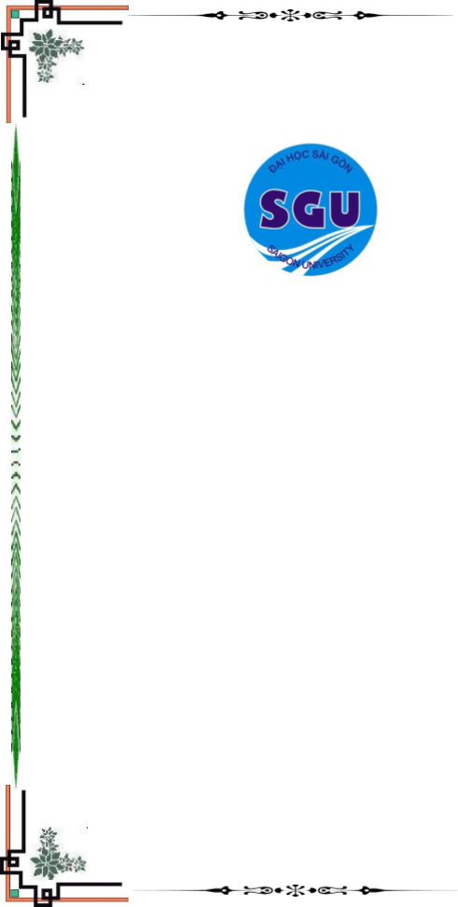**ỦY BAN NHÂN DÂN TP. HỒ CHÍ MINH**



**TRƯỜNG ĐẠI HỌC SÀI GÒN**

**KHOA CÔNG NGHỆ THÔNG TIN**

ĐỒ ÁN CÔNG NGHỆ PHẦN MỀM

# TÊN ĐỀ TÀI :

**PHÂN TÍCH PHẦN MỀM QUẢN LÝ SIÊU THỊ**

## Thành viên nhóm

## Bùi Quang Huy 3118410146

## Nguyễn Đăng Khoa 3118410198

## Hà Minh Khôi 3118410202

## Đỗ Thị Thanh Mụi 3118410275

## Trương Minh Tuấn 3118410466

## Nguyễn Phước Duy 3118410059

## Hứa Minh Triều 3118410447

## Nguyễn Huy Trường 3118410456

## Đặng Như Thế Kỷ 3118410212

**Giáo viên hướng dẫn : Thầy Nguyễn Thành Huy**

**TP.Hồ Chí Minh, ngày 26 tháng 10 năm 2020**

**LỜI CẢM ƠN**

Lời đầu tiên em xin chân thành cảm ơn các thầy cô trong khoa Công nghệ thông tin của trường đại học Sài Gòn,những người đã trực tiếp giảng dạy cung cấp kiến thức và phương pháp trong thời gian qua, đó là những nền tảng cơ bản,là những hành trang vô cùng quý giá để em có thể bước vào sự nghiệp trong tương lai.Để có được kết quả này chúng em xin đặc biệt gửi lời cảm ơn chân thành nhất tới thầy Nguyễn Thành Huy đã quan tâm giúp đỡ, vạch kế hoạch hướng dẫn chúng em hoàn thành một cách tốt nhất đồ án ngành trong thời gian qua. Cuối cùng chúng em xin chân thành cảm ơn gia đình, bạn bè đã động viên chia sẻ, giúp đỡ nhiệt tình và đóng góp nhiều ý kiến quý báu để chúng em có thể hoàn thành đồ án môn này. Trong suốt thời gian học và làm đồ án, thầy đã dành rất nhiều thời gian quý báu để chỉ bảo, hướng dẫn, định hướng cho chúng em trong việc tự học, tìm hiểu, thực hiện đồ án.

Nhóm chúng em xin được cảm ơn thầy đã giảng dạy chúng em trong quá trình học tập,thực hành, làm bài tập, đọc và nhận xét đồ án của cả nhóm, giúp cả nhóm hiểu bài hơn, chỉ cho nhóm những hạn chế mà cả nhóm cần khắc phục trong việc học tập và thực hiện đồ án tốt hơn.

Chúng em xin chân thành cảm ơn thầy!

NHẬN XÉT CỦA GIẢNG VIÊN HƯỚNG DẪN

........................................................................................................................................................................................................................................................................................................................................................................................................................................................................................................................................................................................................................................................................................................................................................................................................................................................................................................................................................................................................................................................................................................................................................................................................................................................................................................................................................................................................................................................................................................................................................................................................................................................................................................................................................................................................................................................................................................................................................................................................................................................................................................................................................................................................................................................................................................................................................................................................................................................................................................................................................................................................................................................................................................

TP HCM, ngày .... tháng .... năm 2019

Giảng viên hướng dẫn

TS. Nguyễn Thành Huy

**Mục lục**

**CHƯƠNG 1: TỔNG QUAN VỀ ĐỀ TÀI 8**

**1.4.1 Về phần dữ liệu 9**

**1.4.2 Về phần xử lý 9**

**1.4.3 Về phần giao diện 9**

**1.4.4 Về mạng 9**

Ưu điểm của mô hình thác nước 13

Nhược điểm của mô hình thác nước 13

**CHƯƠNG 2: KHẢO SÁT HIỆN TRẠNG VÀ XÁC ĐỊNH YÊU CẦU 15**

**2.1 Tổng quan về siêu thị 15**

**2.2 Hiện trạng tổ chức 15**

2.2.1. Xác định và phân tích yêu cầu : 15

2.2.2 Chức năng, nhiệm vụ của từng bộ phận 16

2.2.3 Hiện trạng nghiệp vụ 17

2.2.4 Hiện trạng tin học 18

**2.3 Xác định và thu thập yêu cầu 18**

2.3.1 Xác định vấn đề 18

2.3.2 Yêu cầu nghiệp vụ 18

2.3.3 Yêu cầu chức năng của hệ thống: 21

2.3.4 Yêu cầu phi chức năng: 22

**2.4 Mô hình hóa yêu cầu 23**

**YÊU CẦU NGHIỆP VỤ 23**

**HỒ SƠ NHÂN VIÊN 24**

**QUẢN LÝ CHỨC VỤ 26**

**TIẾP NHẬN KHÁCH HÀNG 26**

**QUẢN LÝ SẢN PHẨM 27**

**PHÂN LOẠI HÀNG THEO DANH MỤC 29**

**GIỮ TRẢ XE 30**

**PHIẾU THÔNG TIN NHÀ CUNG CẤP 30**

**PHIẾU KIỂM KÊ HÀNG HÓA TỒN KHO 31**

**PHIẾU NHẬP HÀNG 31**

**THÔNG TIN HÓA ĐƠN 33**

**CHƯƠNG TRÌNH KHUYẾN MÃI 34**

**THỐNG KÊ DOANH THU 34**

**THỐNG KÊ LỢI NHUẬN 35**

**BẢNG TRÁCH NHIỆM YÊU CẦU NGHIỆP VỤ 36**

**DANH SÁCH YÊU CẦU TIẾN HÓA 38**

**BẢNG TRÁCH NHIỆM YÊU CẦU TIẾN HÓA 39**

**YÊU CẦU HIỆU QUẢ 40**

**BẢNG TRÁCH NHIỆM YÊU CẦU HIỆU QUẢ 41**

**YÊU CẦU BẢO MẬT 44**

**BẢNG TRÁCH NHIỆM YÊU CẦU BẢO MẬT 46**

**YÊU CẦU CÔNG NGHỆ 47**

**YÊU CẦU TIỆN DỤNG 47**

**BẢNG TRÁCH NHIỆM YÊU CẦU TIỆN DỤNG 50**

**YÊU CẦU TƯƠNG THÍCH 53**

**BẢNG TRÁCH NHIỆM YÊU CẦU TƯƠNG THÍCH 55**

**CHƯƠNG 3: PHÂN TÍCH HỆ THỐNG 57**

**3.1 Yêu cầu hệ thống 57**

3.1.1 Đối với quản lý 57

3.1.2 Đối với nhân viên 57

3.1.3 Đối với giám đốc 58

3.1.4 Quản trị hệ thống 58

**3.2 Sơ đồ DFD 58**

3.2.1 Sơ đồ DFD mức 0 58

3.2.2 Sơ đồ DFD mức 1 59

3.2.3 Sơ đồ DFD tổng quát 74

3.3 Biểu đồ Sequence Diagram 137

3.3.1. Quản lý hồ sơ nhân viên 137

3.3.2. Quản lý ca làm nhân viên 138

3.3.3. Cấp tài khoản nhân viên 142

3.3.4. Quản lý chức vụ 144

3.3.5. Tiếp nhận khách hàng 146

3.3.6. Quản lý tủ đồ 149

3.3.7. Quản lý sản phẩm 151

3.3.8. Kiểm kê sản phẩm lỗi 156

3.3.9. Phân loại hàng theo danh mục 158

3.3.10. Giữ trả xe 159

3.3.11. Quản lý nhà cung cấp 161

3.3.12. Kiểm kê hàng tồn kho 161

3.3.13. Quản lý nhập hàng 162

3.3.14. Quản lý xuất hàng 164

3.3.15. Quản lý hóa đơn 168

3.3.16. Tổ chức khuyến mãi 169

3.3.17. Thống kê doanh thu 171

3.3.18. Thống kê lợi nhuận 172

3.4 Biểu đồ hoạt động 173

3.4.1. Quản lý nhân viên 173

3.4.2. Quản lý ca làm nhân viên 173

3.4.3 Cấp tài khoản nhân viên 178

3.4.4 Quản lý chức vụ 180

3.4.5. Tiếp nhận khách hàng 184

3.4.6. Quản lý tủ đồ 186

3.4.7. Quản lý sản phẩm 189

3.4.8. Kiểm kê sản phẩm lỗi 194

3.4.9. Phân loại hàng theo danh mục 196

3.4.10. Giữ trả xe 197

3.4.11. Quản lý nhà cung cấp 199

3.4.12. Kiểm kê hàng tồn kho 200

3.4.13. Quản lý nhập hàng 201

3.4.14. Quản lý xuất hàng 203

3.4.15. Quản lý hóa đơn 206

3.4.16. Tổ chức khuyến mãi 208

3.4.17. Thống kê doanh thu 210

3.4.18. Thống kê lợi nhuận 211

3.5 Biểu đồ State Machine Diagram 212

3.5.1. Trạng thái nhân viên 212

3.5.2. Trạng thái ca 213

3.5.3 Trạng thái tài khoản nhân viên 213

3.5.4 Trạng thái chức vụ 213

3.5.5 Trạng thái khách hàng 214

3.5.6 Trạng thái tủ đồ 214

3.5.7. Trạng thái sản phẩm 215

3.5.8. Trạng thái thẻ xe 215

3.5.9 Trạng thái phiếu nhập 216

3.5.10 Trạng thái phiếu xuất 216

3.5.11 Trạng thái hóa đơn 217

3.5.12. Trạng thái khuyến mãi 217

3.6 Sơ đồ ERD 218

3.7 Biểu đồ Usecase 219

3.7.1 Sơ đồ usecase tổng quát 219

3.7.2 Phân rã và đặc tả usecase 221

**CHƯƠNG 4:THIẾT KẾ GIAO DIỆN VÀ CƠ SỞ DỮ LIỆU 262**

4.1.1. Giao diện quản lý nhân viên 262

4.1.2. Giao diện quản lý ca làm nhân viên 271

4.1.3. Giao diện cấp tài khoản nhân viên 280

4.1.4. Giao diện quản lý chức vụ 286

4.1.5. Giao diện tiếp nhận khách hàng 292

4.1.6. Giao diện quản lý tủ đồ 296

4.1.7. Giao diện quản lý sản phẩm 302

4.1.8. Giao diện kiểm kê sản phẩm lỗi 314

4.1.9. Giao diện phân loại hàng theo danh mục 316

4.1.10. Giao diện giữ trả xe 320

4.1.11. Giao diện quản lý nhà cung cấp 322

4.1.12. Giao diện kiểm kê hàng tồn kho 324

4.1.13. Giao diện quản lý nhập hàng 326

4.1.14. Giao diện quản lý xuất hàng 328

4.1.15. Giao diện quản lý hóa đơn 330

4.1.16. Giao diện tổ chức khuyến mãi 336

4.1.17. Giao diện thống kê doanh thu 338

4.1.18. Giao diện thống kê lợi nhuận 341

4.2.1 Danh sách các bảng 342

4.2.2 Mô tả chi tiết các bảng 344

**4.3.8.1 Quản lý nhân viên 368**

**4.3.8.2 Quản lý ca làm nhân viên 369**

**4.3.8.3 Quản lý tài khoản 371**

**4.3.8.4 Quản lý chức vụ 373**

**4.3.8.5 Quản lý khách hàng 374**

**4.3.8.6 Quản lý tủ đồ 375**

**4.3.8.7 Quản lý sản phẩm 376**

**4.3.8.8 Kiểm kê sản phẩm lỗi 377**

**4.3.8.9 Phân loại sản phẩm 378**

**4.3.8.10 Giữ trả xe 379**

**4.3.8.11 Quản lý nhà cung cấp 380**

**4.3.8.12 Kiểm kê tồn kho 381**

**4.3.8.13 Quản lý nhập kho 382**

**4.3.8.14 Quản lý xuất kho 383**

**4.3.8.15 Quản lý hóa đơn 385**

**4.3.8.16 Quản lý chương trình khuyến mãi 386**

**4.3.8.17 Thống kê doanh thu 388**

**4.3.8.18 Thống kê lợi nhuận 389**

**4.3.8.19 Hệ thống 390**

**CHƯƠNG 5: LẬP TRÌNH VÀ KIỂM THỬ 392**

**5.1 Giới thiệu các công cụ 392**

**5.2 Kiểm thử 395**

**CHƯƠNG 6: KẾT LUẬN VÀ HƯỚNG PHÁT TRIỂN 398**

**TÀI LIỆU THAM KHẢO 399**

**LỜI NÓI ĐẦU**

Hiện nay, siêu thị là một hệ thống khá phổ biến trong và ngoài nước. Cùng với sự phát triển của các các siêu thị là nhu cầu của khách hàng tăng lên, và số lượng hàng hóa cũng tăng lên rất nhiều so với những hệ thống siêu thị đơn giản và nhỏ lẻ trước đây. Và cũng một yêu cầu được đặt ra cùng với sự phát triển đó là làm thế nào để quản lý các thông tin trong siêu thị một cách tốt nhất và có hiệu quả nhất. Vì vậy, chúng em xin giới thiệu 1 hệ thống quản lý siêu thị, đáp ứng được 1 số chức năng cơ bản cần thiết của một hệ thống quản lý siêu thị là quản lý bán hàng,khách hàng, quản lý nhập hàng, xuất hàng, thống kê, ……

Chúng em xin chân thành cảm ơn.

**CHƯƠNG 1: TỔNG QUAN VỀ ĐỀ TÀI**

**1.1 Tên đề tài:** Phân tích phần mềm quản lý siêu thị

**1.2 Lý do chọn đề tài**

-Ngày nay khi cuộc sống của mỗi người dân đang được nâng cao thì nhu cầu về mua sắm, vui chơi giải trí ngày được chú trọng.Do đó, các doanh nghiệp cũng quan tâm ưu tiên cho việc phát triển các khu thương mại mua sắm nhằm đáp ứng nhu cầu của người dân.Và siêu thị là một hình thức khu mua sắm có hiệu quả trong việc đáp ứng các nhu cầu tiêu dùng của mọi người.Cùng với việc phát triển ngày càng rộng cùng với nhu cầu điện toán hóa các quy trình nghiệp vụ trong siêu thị là điều tất yếu, nhằm mục đích làm đơn giản hóa các nghiệp vụ cũng như làm cho khả năng phục vụ của khách hàng trở nên nhanh chóng và hiệu quả.

**1.3.Mục tiêu của đề tài**

Mục tiêu chính:

+ Mục tiêu nghiên cứu của đề tài là xây dựng phần mềm quản lý siêu thị dựa trên các công cụ và phần mềm đang được sử dụng phổ biến như: Netbeans IDE 8.2, MYSQL và quy trình phần mềm thác nước (waterfall).

+ Ứng dụng quy trình waterfall để phân tích xây dựng phần mềm: “Quản lý hoạt động kinh doanh của siêu thị“ để người quản lý tiết kiệm được thời gian trong quá trình làm việc của các nhân viên trong công ty, tạo ra phần mềm tốt, thân thiện và dễ sử dụng đối với người dùng. Phần mềm sẽ cung cấp các chức năng như sau: quản lý, tra cứu thông tin, ... nhằm phục vụ cho việc quản lý điện thoại. Sau khi hoàn thành đề tài và áp dụng đề tài vào công việc cụ thể thì phần mềm này sẽ giúp cho người sử dụng dễ quản lý được các hoạt động kinh doanh điện thoại của công ty.

Mục tiêu của đề tài dựa vào những kiến thức đã học như MYSQL, Java Swing, thiết kế giao diện để hỗ trợ việc quản lý kinh doanh của siêu thị nhằm hỗ trợ cho những đối tượng chính sau đây: Nhân viên và quản lý,giám đốc,quản trị hệ thống.

**1.4 Phạm vi đề tài**

**1.4.1 Về phần dữ liệu**

-Dữ liệu được cập nhật trực tuyến, tự động cập nhật lại

-Chỉ xử lý chức năng chính, không chú trọng xử lý tốc độ.

-Sử dụng hệ quản trị cơ sở dữ liệu MySQL.

**1.4.2 Về phần xử lý**

Hệ thống quản trị không tập trung nhiều vào quản lý nhân sự, mà chỉ tập trung

vào việc mua bán.

Cập nhật lại thông tin đơn hàng, xử lý đơn hàng, khách hàng.

Cho phép tìm kiếm các loại hàng hóa,.....

**1.4.3 Về phần giao diện**

-Giao diện thiết kế đơn giản, thân thiện.

-Người dùng có thể dễ dàng sử dụng phần mềm.

**1.4.4 Về mạng**

-Hệ thống hoạt động trên mạng toàn cục.

**1.5 Ý nghĩa thực tiễn của đề tài**

-Với đề tài này giúp nhóm hiểu rõ hơn về cách thức xây dựng một ứng dụng quản lý.Hiểu biết thêm được nhiều kiến thức, kĩ năng,..

-Việc ứng dụng phần mềm giúp cho siêu thị quản lý được nhiều hàng hóa,thông tin nhằm tăng thêm lợi nhuận.

**1.6 Trình bày khái quát về mô hình thác nước và phương pháp thực hiện đề tài**

Phân tích thiết kế theo hướng đối tượng sử dụng **mô hình hóa UML**

Đồ án thực hiện theo mô hình thác nước:

* **Mô hình thác nước** (*waterfall model*) là một mô hình của quy trình [phát triển phần mềm](https://vi.wikipedia.org/wiki/Ph%C3%A1t_tri%E1%BB%83n_ph%E1%BA%A7n_m%E1%BB%81m), trong đó quy trình phát triển trông giống như một dòng chảy, với các pha được thực hiện theo trật tự nghiêm ngặt và không có sự quay lui hay nhảy vượt pha là: phân tích yêu cầu, thiết kế, triển khai thực hiện, kiểm thử, liên kết và bảo trì.

+Theo mô hình thác nước, người phát triển phải thực hiện từng giai đoạn theo thứ tự nghiêm ngặt. Trước hết, giai đoạn "xác định yêu cầu" phải được hoàn tất, kết quả nhận được sẽ là danh sách các yêu cầu đối với phần mềm. Sau khi các yêu cầu đã hoàn toàn được xác định, sẽ chuyển sang pha thiết kế, ở pha này người ta sẽ tạo ra các tài liệu dành cho lập trình viên, trong đó mô tả chi tiết các phương pháp và kế hoạch thực hiện các yêu cầu đã được làm rõ ở pha trước. Sau khi pha thiết kế hoàn tất, lập trình viên sẽ triển khai thực hiện (mã hóa, viết mã) đồ án họ nhận được. Giai đoạn tiếp theo là liên kết các thành phần riêng lẻ đã được những đội lập trình viên khác nhau thực hiện thành một sản phẩm hoàn chỉnh. Sau khi pha triển khai và pha liên kết hoàn tất, sẽ diễn ra pha kiểm thử và chỉnh sửa sản phẩm; ở giai đoạn này những khiếm khuyết ở các giai đoạn trước đó sẽ bị loại bỏ. Sau đó, sản phẩm phần mềm sẽ được đưa vào sử dụng; phần bảo trì phần mềm cũng sẽ được bảo đảm bằng cách bổ sung chức năng mới và loại trừ các lỗi.

* **Các bước thực hiện của mô hình thác nước:**

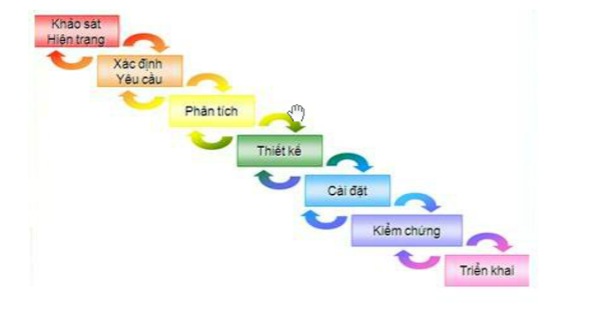

**Bước 1: Khảo sát hiện trạng**

- Hoạt động này đề cập đến sự quan tâm của tất cả những khía cạnh của hàm kinh doanh mục tiêu hoặc tiến trình, với những mục tiêu xác định làm thế nào mỗi khía cạnh liên quan đến một cái khác và khía cạnh này sẽ kết hợp vào trong hệ thống.

- Đây là giai đoạn đầu tiên nhất trong quá trình phát triển phần mềm, nó cho biết hiện trạng bài toán như thế nào. Ví như hiện trạng về mô hình tổ chức, hiện trạng về các nghiệp vụ

**Bước 2: Xác định yêu cầu:**

-Những yêu cầu có thể có của một ứng dụng được phân tích một cách có hệ thống nhằm mục đích tạo ra một tài liệu cụ thể phục vụ cho quá trình phát triển trong tương lai. Kết quả cần đạt được trong pha này một tài liệu mô tả các yêu cầu xác định ứng dụng sẽ hoạt động những gì, nhưng không cụ thể nó sẽ hoạt động như thế nào.

**Bước 3: Phân tích:**

-Hệ thống được phân tích để có thể tạo ra một mô hình và logic của hệ thống phù hợp mà sẽ được sử dụng trong ứng dụng.

**Bước 4: Thiết kế:**

-Phần lớn giải quyết các yêu cầu thiết kế về kỹ thuật, như ngôn ngữ lập trình, tầng dữ liệu, dịch vụ,…Một bản thiết kế điển hình sẽ được hoàn thành một cách càng cụ thể càng tốt. Nó sẽ mô tả chính xác logic của hệ thống được đề cập trong phần phân tích sẽ được thực thi như nào.

**Bước 5: Cài đặt:**

-Giai đoạn lập trình hay coding tập trung vào việc phát triển chương trình máy tính trên cơ sở thiết kế (đã có). Ngày nay, điểm tập trung chính của nhiều chương trình đào tạo là lập trình, và sinh viên bỏ ra nhiều năm để học lập trình và kiểm thử. Đây là chỗ có thể thấy rõ nhất sự khác biệt giữa việc lập trình và Công nghệ phần mềm.

**Bước 6: Kiểm chứng:**

**-**QA, Beta tester, và tất cả các Tester sẽ tìm kiếm vào báo cáo các lỗi trong hệ thống mà cần được xử lý. Thông thường khi pha này sẽ có một vài công việc lặp lại(nhưng cần thiết) của pha Viết mã, nhằm mục đích các lỗi kỹ thuật được phát hiện sẽ được giải quyết triệt để.

**Bước 7: Triển khai:**

-Phần mềm sẽ được triển khai trong môi trường thực tế. Tuy nhiên, pha vận hành không chỉ là công việc đưa dự án ra triển khai, nó còn bao gồm việc hỗ trợ và bảo trì để giữ ứng dụng luôn hoạt động tốt và được cập nhật.

## Ưu điểm của mô hình thác nước

Dù mô hình thác nước đã dần dần biến mất trong vài năm trở lại đây nhường chỗ cho các mô hình linh hoạt(agile) hơn, nó vẫn đem lại một số lợi ích, đặc biệt trong các dự án và tổ chức lớn mà cần các giai đoạn và hạn hoàn thành của công việc nằm trong những thác nước này.

-Thích nghi tốt với những nhóm linh hoạt

-Áp đặt một tổ chức có kết cấu chặt chẽ

-Cho phép những thay đổi thiết kế sớm

-Thích hợp cho những dự án theo hướng đến mốc

## Nhược điểm của mô hình thác nước

-Khi có lỗi ở giai đoạn trước đó. Sẽ rất khó để sửa lỗi. Hay phải tốn nhiều chi phí để sửa lỗi.

**1.7 Chọn mô hình thác nước để áp dụng cho đồ án vì:**

* Áp dụng Waterfall khi nắm được rõ yêu cầu của dự án một cách tốt nhất, yêu cầu là rõ ràng và có tính ổn định cao.
* Nắm vững được công nghệ phát triển.
* Không có những yêu cầu không rõ ràng.
* Tài nguyên phát triển phong phú và chuyên môn kỹ thuật cao.
* Thích hợp với những dự án nhỏ và ngắn hạn.

**CHƯƠNG 2: KHẢO SÁT HIỆN TRẠNG VÀ XÁC ĐỊNH YÊU CẦU**

**2.1 Tổng quan về siêu thị**

Đây là siêu thị chuyên mua bán các mặt hàng trong nước, ngoài nước. Hình thức kinh doanh của siêu thị vẫn theo phương pháp truyền thống cũ là thực hiện trên giấy tờ,nên gặp không ít khó khăn và tốn nhiều thời gian chi phí,..

Từ những lý do thực tế trên, cùng với sự phát triển của công nghệ ngày nay nên siêu thị đã nghĩ đến việc xây dựng một phần mềm để quản lý việc kinh doanh nhằm nâng cao doanh số cho siêu thị , cũng như giúp người quản lý có được sự dễ dàng và thuận tiện hơn trong việc quản lý kinh doanh.

**2.2 Hiện trạng tổ chức**

**2.2.1. Xác định và phân tích yêu cầu :**

**+ Khảo sát hiện trạng :**

**Sơ đồ tổ chức :**

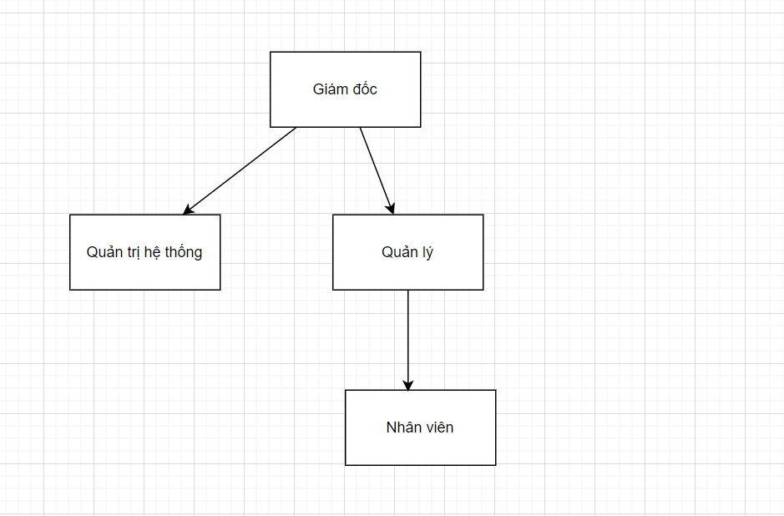

*Hình 1.1: Sơ đồ cơ cấu tổ chức trong siêu thị*

**2.2.2 Chức năng, nhiệm vụ của từng bộ phận**

**a.Quản lý siêu thị :**

-Quản lý nhóm kinh doanh và đánh giá hiệu quả công việc của nhóm; Đào tạo và theo dõi nhân viên mới trong việc bán hàng và chăm sóc khách hàng; Đảm bảo cung ứng đúng số lượng và chất lượng hàng hóa để đáp ứng nhu cầu khách hàng

- Nhận báo cáo từ các cấp dưới như: Nhân viên bán hàng. Từ đó nắm bắt tình hình của siêu thị và có hướng phát triển.

**b.Nhân viên bán hàng :**

- Lập hóa đơn bán hàng.

-Giúp khách hàng làm thủ tục thanh toán khi quyết định mua hàng.

- Bảo quản hàng hóa: Luôn chăm chút sản phẩm, giữ gìn vệ sinh, kiểm tra hàng đúng cách.

**c.Giám đốc**

-Tổ chức đào tạo, định hướng và **giám** sát tất cả các bộ phận

d.Khác

-Những bộ phận nhỏ cấp dưới có liên quan đến hệ thống.

**2.2.3 Hiện trạng nghiệp vụ**

**Mô tả yêu cầu**

Một siêu thị kinh doanh nhiều mặt hàng của hầu hết các nhà cung cấp khác nhau trong và ngoài nước

Mỗi nhà cung cấp thường cung cấp nhiều loại hàng khác nhau, mỗi một loại hàng như thế được phân biệt qua mã loại ,tên loại hàng hóa, khi siêu thị mua hàng về phải làm thủ tục nhập kho, mỗi lần nhập kho là một phiếu nhập được lập.

-Khi hàng hóa trưng bày bán cho khách hàng hết, phiếu xuất kho sẽ được lập.Phiếu xuất kho bao gồm: Mã phiếu xuất,Mã kho, mã nhân viên,ngày xuất,......

- Nhân viên bán hàng sẽ tính tiền những mặt hàng mà khách mua và lập hóa đơn cho khách.

- Khách hàng là người mua hàng từ siêu thị.

-Nhân viên làm việc với tài khoản được cấp, khi đến ca làm việc của mình,nhân viên phải đăng nhập vào hệ thống.

-Siêu thị còn quản lý đồ đạc cá nhân của khách hàng trong suốt quá trình mua hàng ở siêu thị.Ngoài ra xe của khách hàng cũng được giữ tại bãi giữ xe một cách an toàn.

-Ngoài ra vào những dịp lễ siêu thị còn tổ chức một số chương trình khuyến mãi để giúp cho việc kinh doanh của siêu thị được đẩy mạnh hơn.

-Hàng tháng nhân viên phải kiểm kê những mặt hàng tồn trong siêu thị

- Người quản lý nắm được tình hình mua bán, doanh thu, lợi nhuận của siêu thị, việc thống kê được thực hiện hàng tháng, hàng quý cũng có khi đột xuất theo yêu cầu.

**2.2.4 Hiện trạng tin học**

- Hiện tại siêu thị không sử dụng phần mềm để quản lý thông tin các sản phẩm, danh mục sản phẩm cũng như những thông tin có liên quan. Toàn bộ các thông tin ấy đều được lưu trữ trên máy tính bằng word và excel.

**2.3 Xác định và thu thập yêu cầu**

**2.3.1 Xác định vấn đề**

Với hiện trạng của siêu thị hiện tại, siêu thị cần xây dựng một phần mềm để quản lý cũng như kinh doanh sản phẩm:

* Yêu cầu phải có chức năng cơ bản của một phần mềm như quản lý sản phẩm, quản lý danh mục sản phẩm và quản lý nhân viên.
* Yêu cầu phân quyền hợp lý cho từng bộ phận trong siêu thị.
* Yêu cầu thống kê doanh thu, thống kê lợi nhuận.

**Yêu cầu của bộ phận nhân viên**

+ Yêu cầu tính chính xác của việc lập và xuất hóa đơn.

**Yêu cầu của bộ phận quản lý**

+ Yêu cầu có chức năng thống kê doanh thu, thống kê lợi nhuận.

**Yêu cầu của bộ phận giám đốc**

+ Yêu cầu có chức năng thống kê doanh thu, thống kê lợi nhuận và quản lý chức vụ.

**2.3.2 Yêu cầu nghiệp vụ**

* **Quản lý sản phẩm:**

1. Thêm: thêm mới sản phẩm.
2. Sửa: sửa thông tin các sản phẩm khi có sự thay đổi.
3. Xóa: xóa những sản phẩm mà siêu thị không còn kinh doanh nữa.
4. Báo lỗi sản phẩm: thông báo các sản phẩm bị lỗi hay hết hạn.
5. Thêm sản phẩm vào kho: thêm mới các sản phẩm vào kho.

* **Quản lý nhân viên:**

1. Thêm: thêm mới nhân viên.
2. Xóa: xóa thông tin nhân viên đã nghỉ.
3. Sửa: sửa thông tin nhân viên khi có sự thay đổi như là số điện thoại, địa chỉ…
4. Phân công ca làm: giao ca làm cho các nhân viên khác một cách hợp lý.

* **Quản lý ca làm nhân viên:**

1. Thêm : thêm mới ca làm.
2. Sửa: sửa lại thông tin ca làm khi có sự thay đổi như giờ bắt đầu, giờ kết thúc.
3. Thêm phân công ca: thêm mới phân công ca làm.
4. Sửa phân công ca:
5. Xoá phân công ca:

* **Cấp tài khoản nhân viên:**

1. Thêm: thêm mới tài khoản.
2. Sửa: sửa lại thông tin tài khoản khi có sự thay đổi như mật khẩu.

* **Quản lý chức vụ:**

1. Thêm: thêm mới chức vụ.
2. Sửa: sửa lại thông tin chức vụ khi có sự thay đổi như tên chức vụ, lương.

* Tiếp nhận khách hàng:

1. Thêm : thêm khách hàng mới.
2. Sửa: sửa lại thông tin khách hàng khi có sự thay đổi như họ tên , số điện thoại.
3. Xóa: xóa thông tin của khách hàng.

* **Tiếp nhận khách hàng:**

1. Thêm: thêm mới thông tin khách hàng.
2. Sửa: sửa thông tin khách hàng khi có sự thay đổi như số điện thoại.
3. Xóa: xóa thông tin khách hàng.

* **Phân loại hàng theo danh mục:**

1. Thêm: thêm loại sản phẩm mới
2. Sửa: sửa thông tin loại sản phẩm khi có sự thay đổi.

* **Quản lý tủ đồ:**

1. Thêm: thêm mới thông tin tủ đồ.
2. Sửa: sửa lại thông tin tủ đồ khi có sự thay đổi như tên người gửi, số điện thoại.
3. Xóa: xóa thông tin tủ đồ.

* **Kiểm kê sản phẩm lỗi:**

1. Sửa: sửa lại thông tin sản phẩm lỗi.
2. Thông báo cho nhà cung cấp: liên hệ với nhà cung cấp để trình bày lý do.

* Phân loại hàng theo danh mục:

1. Thêm: thêm mới loại sản phẩm.
2. Sửa: sửa lại thông tin loại sản phẩm khi có sự thay đổi như tên loại.

* **Giữ trả xe:**

1. Tiếp nhận xe: thêm thông tin thẻ xe và thông tin của xe khách hàng.
2. Trả xe: kiểm trả thẻ xe và trả xe cho khách hàng.

* **Quản lý nhà cung cấp:**

1. Thêm: thêm mới nhà cung cấp.
2. Sửa: sửa thông tin nhà cung cấp khi có sự thay đổi như tên nhà cung cấp.

* **Kiểm kê hàng tồn kho:**

1. Tính toán: tính toán tổng các sản phẩm tồn kho.
2. Hiển thị: hiển thị chi tiết thông tin kho.

* **Quản lý nhập hàng:**

1. Tạo phiếu nhập: tạo mới phiếu nhập hàng.
2. Sửa: sửa lại thông tin phiếu nhập khi có sự thay đổi.
3. Xóa: xóa thông tin phiếu nhập.

* **Quản lý xuất hàng:**

1. Tạo phiếu xuất: tạo mới phiếu xuất hàng.
2. Sửa: sửa lại thông tin phiếu xuất hàng khi có sự thay đổi.
3. Xóa: xóa thông tin phiếu xuất.
4. Tìm kiếm: tìm kiếm thông tin phiếu.

* **Quản lý hóa đơn**

1. Tạo hóa đơn: tạo mới hóa đơn.
2. Chi tiết: xem chi tiết của hóa đơn.
3. Hủy: hủy hóa đơn.

* **Tổ chức khuyến mãi**

1. Thêm: thêm chương trình khuyến mãi.
2. Sửa: sửa thông tin chương trình khuyến mãi.

* **Thống kê doanh thu**

1. Thống kê theo ngày, tháng và khoảng thời gian.
2. In báo cáo thống kê.

* **Thống kê lợi nhuận**

1. Thống kê theo tháng và khoảng thời gian.
2. In báo cáo thống kê

**2.3.3 Yêu cầu chức năng của hệ thống:**

* Quyền quản lý:
* Quản lý nhân viên
* Quản lý ca làm nhân viên
* Tiếp nhận khách hàng
* Quản lý tủ đồ
* Quản lý sản phẩm
* Kiểm kê sản phẩm lỗi
* Phân loại hàng theo danh mục
* Kiểm kê hàng tồn kho
* Quản lý phiếu nhập
* Quản lý xuất hàng
* Quyền nhân viên
* Quản lý sản phẩm
* Quản lý tủ đồ
* Quản lý phiếu nhập
* Quản lý hóa đơn
* Quản lý xuất hàng
* Giữ trả xe
* Kiểm kê sản phẩm lỗi
* Phân loại hàng theo danh mục
* Tiếp nhận khách hàng
* Kiểm kê hàng tồn kho
* Quyền giám đốc
* Thống kê doanh thu
* Thống kê lợi nhuận
* Quản lý chức vụ
* Quyền quản trị hệ thống
* Cấp tài khoản cho nhân viên

**2.3.4 Yêu cầu phi chức năng:**

* Giao diện thân thiện với người dùng.
* Phân quyền chặt chẽ và hợp lý.
* Ổn định và xử lý nhanh.

**2.4 Mô hình hóa yêu cầu**

**YÊU CẦU NGHIỆP VỤ**

|  |  |  |  |
| --- | --- | --- | --- |
| **STT** | **Tên yêu cầu** | **Biểu mẫu** | **Quy định** |
| 1 | Quản lý nhân viên | BM1 | QĐ1 |
| 2 | Quản lý ca làm nhân viên | BM2 | QĐ2 |
| 3 | Cấp tài khoản nhân viên | BM3 | QĐ3 |
| 4 | Quản lý chức vụ | BM4 | QĐ4 |
| 5 | Tiếp nhận khách hàng | BM5 | QĐ5 |
| 6 | Quản lý tủ đồ | BM6 | QĐ6 |
| 7 | Quản lý sản phẩm | BM7 | QĐ7 |
| 8 | Kiểm kê sản phẩm lỗi | BM8 | QĐ8 |
| 9 | Phân loại hàng theo danh mục | BM9 | QĐ9 |
| 10 | Giữ trả xe | BM10 | QĐ10 |
| 11 | Quản lý nhà cung cấp | BM11 | QĐ11 |
| 12 | Kiểm kê hàng tồn kho | BM12 | QĐ12 |
| 13 | Quản lý nhập hàng | BM13 | QĐ13 |
| 14 | Quản lý xuất hàng | BM14 | QĐ14 |
| 15 | Quản lý hóa đơn | BM15,BM16 | QDD15,QĐ16 |
| 16 | Tổ chức khuyến mãi | BM17 | QĐ17 |
| 17 | Thống kê doanh thu | BM18 | QĐ18 |
| 18 | Thống kê lợi nhuận | BM19 | QĐ19 |

BIỂU MẪU 1

**HỒ SƠ NHÂN VIÊN**

Họ tên :...........................................................Giới tính : ………………………..

Ngày sinh :.................................................................................................

Số CMND :..................................................................................................

Địa chỉ : ………………………………………………………………………………………………...

Số điện thoại :............................................................................................

Trình độ :....................................................................................................

Quy định 1 : Tuổi phải trên 18 tuổi

BIỂU MẪU 2

**PHIẾU CA LÀM CHO NHÂN VIÊN**

Họ và tên quản lý: ……………………………………………………………………..

Ngày lập phiếu:.............................................................................

|  |  |  |  |  |  |
| --- | --- | --- | --- | --- | --- |
| STT | Họ và tên nhân viên | Ngày làm | Giờ bắt đầu | Giờ kết thúc | Số giờ làm |
|  |  |  |  |  |  |
| Tổng giờ làm |  |  |  |  |  |

Quy định 2:- Quản lý là người lập phân công ca làm cho nhân viên

-Giờ bắt đầu làm phải nhỏ hơn giờ kết thúc

-----------------------------------------------------------------------------------------

BIỂU MẪU 3: CẤP TÀI KHOẢN NHÂN VIÊN

Mã nhân viên:..................................................................................

Tên đăng nhập:...............................................................................

Trạng thái:....................................................................................

Mật khẩu:.....................................................................................

Quy định 3: Mỗi nhân viên chỉ có 1 mật khẩu và tên đăng nhập duy nhất

---------------------------------------------------------------------------------------------

BIỂU MẪU 4:

**QUẢN LÝ CHỨC VỤ**

|  |  |  |  |  |
| --- | --- | --- | --- | --- |
| STT | Mã chức vụ | Tên chức vụ | Số lượng | Lương |
|  |  |  |  |  |
|  |  |  |  |  |

Quy định 4: Mỗi nhân viên chỉ được làm 1 chức vụ

BIỂU MẪU 5

**TIẾP NHẬN KHÁCH HÀNG**

Mã khách hàng :........................................................................................

Tên khách hàng :........................................................................................

SĐT :...........................................................................................................

Quy định 5 : Khách hàng đã từng mua sản phẩm tại siêu thị.

BIỂU MẪU 6

**PHIẾU THÔNG TIN TỦ ĐỒ CHO KHÁCH HÀNG**

Họ tên nhân viên: …………………………………………………………

Ngày lập:..........................................................................

|  |  |  |
| --- | --- | --- |
| Số tủ | Tên Khách hàng | SĐT |
|  |  |  |

-------------------------------------------------------------------------------------------

Quy định 6:Mỗi khách hàng chỉ được cấp cho 1 số tủ đồ trong mỗi lần mua hàng

BIỂU MẪU 7

**QUẢN LÝ SẢN PHẨM**

Mã sản phẩm : …………………………………………………………………………………....

Tên sản phẩm : …………………………………………………………………………………....

Loại sản phẩm : …………………………………………………………………………………...

Đơn vị tính : ………………………………………………………………………………………...

Số lượng : ……………………………………………………………………………………….…...

Đơn giá : ……………………………………………………………………………………….……..

Quy định 7 : Số lượng không được dưới 10 , nếu dưới 10 phải thông báo yêu cầu nhập thêm hàng về .

BIỂU MẪU 8

**Kiểm kê sản phẩm lỗi**

Họ tên nhân viên :......................................................................................

Ngày kiểm kê :............................................................................................

Thời gian kiểm kê :....................................................................................

BẢNG KIỂM KÊ

|  |  |  |  |  |  |
| --- | --- | --- | --- | --- | --- |
| **STT** | **Mã sản phẩm** | **Tên sản phẩm** | **Số lượng** | **Tên nhà cung cấp** | **Thành tiền** |
|  |  |  |  |  |  |
|  | **Tổng cộng** |  |  |  |  |

Nội dung báo cáo

..............................................................................................................................................................................................................................................................................................................................................................................................................................................................................................................................................................................................

Quy định 8: Mỗi khi nhập hàng từ nhà cung cấp, nhân viên sẽ thực hiện việc kiểm kê hàng hóa bị lỗi.Những hàng bị lỗi sẽ gửi trả lại nhà cung cấp

BIỂU MẪU 9

**PHÂN LOẠI HÀNG THEO DANH MỤC**

Mã loại :..................................................................................................

Tên loại :..................................................................................................

|  |  |  |  |  |  |
| --- | --- | --- | --- | --- | --- |
| **STT** | **Mã sản phẩm** | **Tên sản phẩm** | **Đơn vị tính** | **Số lượng** | **Đơn giá** |
|  |  |  |  |  |  |

Quy định 9 : Mỗi sản phẩm sẽ được phân thành từng loại

BIỂU MẪU 10

**GIỮ TRẢ XE**

Họ tên nhân viên:........................................................................

Ngày lập thẻ:...............................................................................

|  |  |  |  |  |
| --- | --- | --- | --- | --- |
| STT | Mã thẻ | Bảng số xe | Thời gian giữ | Thời gian trả |
|  |  |  |  |  |

Quy định 10: Thời gian giữ xe của khách hàng phải sau thời gian trả xe

BIỂU MẪU 11

**PHIẾU THÔNG TIN NHÀ CUNG CẤP**

Họ và tên nhân viên: …………………………………………………………………….

Ngày lập phiếu: ………………………………………………………………………….

|  |  |  |  |
| --- | --- | --- | --- |
| Mã nhà cung cấp | Tên nhà cung cấp | Tên sản phẩm | Số lượng |

Quy định 11: Mỗi sản phẩm sẽ được cung cấp bởi 1 nhà cung cấp  
---------------------------------------------------------------------------------------

BIỂU MẪU 12

**PHIẾU KIỂM KÊ HÀNG HÓA TỒN KHO**

Họ tên nhân viên :......................................................................................

Ngày lập phiếu :..........................................................................................

|  |  |  |  |  |  |
| --- | --- | --- | --- | --- | --- |
| STT | Loại sản phẩm | Tên sản phẩm | Số lượng nhập | Số lượng bán | Số lượng tồn |
| Tổng số lượng |  |  |  |  |  |

Quy định 12 : Số lượng còn tồn kho từng sản phẩm phải nhỏ hơn số lượng hàng nhập

BIỂU MẪU 13

**PHIẾU NHẬP HÀNG**

Họ tên nhân viên :......................................................................................

Nhà cung ứng :...........................................................................................

Ngày lập phiếu :..........................................................................................

|  |  |  |  |  |  |
| --- | --- | --- | --- | --- | --- |
| **STT** | **Tên sản phẩm** | **Đơn vị tính** | **Số lượng** | **Giá nhập** | **Thành tiền** |
|  |  |  |  |  |  |
| **Tổng cộng** |  |  |  |  |  |

Quy định 13: -Số lượng nhập từng sản phẩm phải từ 50 đến 300

-Sản phẩm được nhập phải theo đúng nhà cung cấp được chỉ định

BIỂU MẪU 14

**PHIẾU XUẤT HÀNG**

Họ tên nhân viên :......................................................................................

Ngày lập phiếu :..........................................................................................

|  |  |  |  |  |  |
| --- | --- | --- | --- | --- | --- |
| **STT** | **MaPX** | **MaKho** | **Tên sản phẩm** | **Tổng số lượng** | **Thành tiền** |
|  |  |  |  |  |  |
| **Tổng cộng** |  |  |  |  |  |

Quy định 14: - Ngày lập phiếu xuất phải sau ngày lập phiếu nhập hàng

-Số lượng hàng xuất ra phải <= số lượng hàng nhập cho từng sản phẩm

-------------------------------------------------------------------------------

BIỂU MẪU 15

**THÔNG TIN HÓA ĐƠN**

Mã hóa đơn :

Nhân viên :

Ngày xuất hóa đơn :

------------------------------------------------------------------------------------------------------------

TÊN SẢN PHẨM SỐ LƯỢNG THÀNH TIỀN

NƯỚC SUỐI 7.000 2 14.000

------------------------------------------------------------------------------------------------------------

CẢM ƠN QUÝ KHÁCH VÀ HẸN GẶP LẠI

Quy định 15:Mỗi hóa đơn sẽ do 1 nhân viên nhân viên thực hiện thanh toán cho khách hàng

BIỂU MẪU 16

**CHƯƠNG TRÌNH KHUYẾN MÃI**

Mã khuyến mãi :.......................................................................................

Tên chương trình :....................................................................................

Phần trăm khuyến mãi :.............................................................................

Ngày bắt đầu :..........................................................................................

Ngày kết thúc :.........................................................................................

Tình trạng(còn hiệu lực/không còn hiệu lực) :........................................

Nội dung .........................................................................................................................................................................................................................................................................................................................................................

Quy định 16 :

- Ngày bắt đầu phải lớn hơn hoặc bằng ngày hiện tại .

- Ngày kết thúc phải lớn hơn hoặc bằng ngày bắt đầu .

---------------------------------------------------------------------------------

BIỂU MẪU 17

**THỐNG KÊ DOANH THU**

Họ tên nhân viên :......................................................................................

Ngày báo cáo :............................................................................................

Thời gian thống kê :....................................................................................

BẢNG THỐNG KÊ

|  |  |  |  |  |  |  |
| --- | --- | --- | --- | --- | --- | --- |
| **STT** | **Tên sản phẩm** | **Đã bán** | **Tồn kho** | **Giá bán** | **Đơn vị tính** | **Thành tiền** |
|  |  |  |  |  |  |  |
|  | **Tổng cộng** |  |  |  |  |  |

Nội dung báo cáo ..............................................................................................................................................................................................................................................................................................................................................................................................................................................................................................................................................................................................

Quy định 17: Nhân viên thực hiện việc thống kê doanh thu mỗi tháng 1 lần

BIỂU MẪU 18:

**THỐNG KÊ LỢI NHUẬN**

Họ tên nhân viên :......................................................................................

Ngày báo cáo :............................................................................................

Thời gian thống kê :....................................................................................

BẢNG THỐNG KÊ

|  |  |  |  |  |  |  |  |  |  |  |
| --- | --- | --- | --- | --- | --- | --- | --- | --- | --- | --- |
| **STT** | **Tên sản phẩm** | **Đã bán** | **Số lượng tồn kho** | **Giá nhập** | **Giá bán** | **Chi phí khác (lương nv, trang thiết bị,...)** | **Đơn vị tính** | **Tổng tiền thu vào** | **Tổng tiền chi** | **Tiền còn lại(tiền lời)** |
|  |  |  |  |  |  |  |  |  |  |  |
|  | **Tổng cộng** |  |  |  |  |  |  |  |  |  |

Nội dung báo cáo ..............................................................................................................................................................................................................................................................................................................................................................................................................................................................................................................................................................................................

Quy định 18: Nhân viên thực hiện thống kê mỗi tháng 1 lần

**BẢNG TRÁCH NHIỆM YÊU CẦU NGHIỆP VỤ**

|  |  |  |  |  |
| --- | --- | --- | --- | --- |
| **STT** | **Nghiệp vụ** | **Người dùng** | **Phần mềm** | **Ghi chú** |
| 1 | Quản lý nhân viên | Cung cấp thông tin về nhân viên | Kiểm tra quy định và ghi nhận | Cho phép thêm , sửa , xóa |
| 2 | Quản lý ca làm nhân viên | Cung cấp thông tin về ca làm nhân viên | Kiểm tra quy định và ghi nhận | Cho phép thêm , sửa , xóa |
| 3 | Cấp tài khoản nhân viên | Cung cấp thông tin tài khoản | Kiểm tra quy định và ghi nhận | Cho phép thêm , sửa |
| 4 | Quản lý chức vụ | Cung cấp thông tin chức vụ nhân viên | Kiểm tra quy định và ghi nhận | Cho phép thêm ,xóa,sửa |
| 5 | Tiếp nhận khách hàng | Cung cấp thông tin về khách hàng | Kiểm tra quy định và ghi nhận | Cho phép thêm , sửa , xóa |
| 6 | Quản lý tủ đồ | Cung cấp thông tin về tủ đồ | Kiểm tra quy định và ghi nhận | Cho phép thêm, sửa , xóa |
| 7 | Quản lý sản phẩm | Cung cấp thông tin về sản phẩm | Kiểm tra quy định và ghi nhận | Cho phép thêm , sửa , xóa |
| 8 | Kiểm kê sản phẩm lỗi | Cung cấp thông tin về sản phẩm lỗi | Xuất thông tin liên quan |  |
| 9 | Phân loại hàng theo danh mục | Cung cấp thông tin về danh mục loại sản phẩm | Kiểm tra quy định và ghi nhận | Cho phép thêm , sửa |
| 10 | Giữ trả xe | Cung cấp thông tin về xe | Kiểm tra quy định và ghi nhận | Cho phép thêm , xóa |
| 11 | Quản lý nhà cung cấp | Cung cấp thông tin về loại hàng hóa | Kiểm tra quy định và ghi nhận | Cho phép thêm , sửa |
| 12 | Kiểm kê hàng tồn kho | Cung cấp thông tin liên quan đến tài khoản | Xuất thông tin liên quan |  |
| 13 | Quản lý nhập hàng | Cung cấp thông tin phiếu nhập | Kiểm tra quy định và ghi nhận | Cho phép thêm , xóa |
| 14 | Quản lý xuất hàng | Cung cấp thông tin phiếu xuất | Kiểm tra quy định và ghi nhận | Cho phép thêm , xóa |
| 15 | Quản lý hóa đơn | Cung cấp thông tin về sản phẩm | Kiểm tra quy định và ghi nhận | Cho phép thêm , xóa |
| 16 | Tổ chức khuyến mãi | Cung cấp thông tin về chương trình khuyến mãi | Kiểm tra quy định và ghi nhận | Cho phép thêm , sửa |
| 17 | Thống kê doanh thu | Cung cấp thông tin về hóa đơn | Xuất thông tin liên quan |  |
| 18 | Thống kê lợi nhuận | Cung cấp thông tin về hóa đơn , sản phẩm | Xuất thông tin liên quan |  |

**DANH SÁCH YÊU CẦU TIẾN HÓA**

|  |  |  |  |
| --- | --- | --- | --- |
| **STT** | **Nghiệp vụ** | **Tham số cần thay đổi** | **Miền giá trị cần thay đổi** |
| 1 | Thay đổi quy định nhập hàng hóa | Số lượng và tên các loại hàng hóa | Loại hàng hóa |
| 2 | Thay đổi quy định tiếp nhận nhân viên | Tuổi tối đa và tuổi tối thiểu |  |
| 3 | Thay đổi quy định bán hàng | Tình trạng hàng và chương trình khuyến mãi của mặt hàng |  |

**BẢNG TRÁCH NHIỆM YÊU CẦU TIẾN HÓA**

|  |  |  |  |  |
| --- | --- | --- | --- | --- |
| **STT** | **Nghiệp vụ** | **Người dùng** | **Phần mềm** | **Ghi chú** |
| 1 | Thay đổi quy định nhập hàng hóa | Cho biết số lượng mới, loại hàng mới | Ghi nhận giá trị mới và thay đổi cách thức kiểm tra | Cho phép hủy và cập nhật lại thông tin về số lượng hàng, loại hàng |
| 2 | Thay đổi quy định tiếp nhận nhân viên | Cho biết độ tuổi tối thiểu, độ tuổi tối đa mới được áp dụng | Ghi nhận giá trị mới và cách thức kiểm tra |  |
| 3 | Thay đổi quy định  bán hàng | Cho biết tình trạng hàng mới, chương trình khuyến mãi mới của mặt hàng | Ghi nhận giá trị mới và cách thức kiểm tra | Cho phép hủy và cập nhật thông tin về tình trạng hàng và chương trình khuyến mãi của mặt hàng |

**YÊU CẦU HIỆU QUẢ**

- Máy tính với CPU Pentium IV 2.4, Ram 1GB

- Đĩa cứng: 100GB

|  |  |  |  |  |
| --- | --- | --- | --- | --- |
| **STT** | **Nghiệp vụ** | **Tốc độ xử lí** | **Dung lượng lưu trữ** | **Ghi chú** |
| 1 | Quản lý nhân viên | 120 hồ sơ/ giờ | 2-5kb/hồ sơ |  |
| 2 | Quản lý ca làm nhân viên | Ngay tức thì |  |  |
| 3 | Cấp tài khoản nhân viên | Ngay tức thì | 1kb/ tài khoản |  |
| 4 | Quản lý chức vụ | Ngay tức thì |  |  |
| 5 | Tiếp nhận khách hàng | Ngay tức thì | 1kb / khách hàng |  |
| 6 | Quản lý tủ đồ | ngay tức thì | 2kb/ tủ đồ |  |
| 7 | Quản lý sản phẩm | Ngay tức thì | 2kb/ sản phẩm |  |
| 8 | Kiểm kê sản phẩm lỗi | Ngay tức thì |  |  |
| 9 | Phân loại hàng theo mục | Ngay tức thi |  |  |
| 10 | Giữ trả xe | 180 xe / giờ | 1kb / xe |  |
| 11 | Quản lý nhà cung cấp | ngay tức thì | 1kb/ nhà cung cấp |  |
| 12 | Kiểm kê hàng tồn kho | Ngay tức thì |  |  |
| 13 | Quản lý nhập hàng | 30 phiếu nhập / giờ | 2kb/ phiếu nhập |  |
| 14 | Quản lý xuất hàng | 30 phiếu xuất / giờ | 2kb/ phiếu xuất |  |
| 15 | Quản lý hóa đơn | 240 hóa đơn / giờ | 2-5kb/ hóa đơn |  |
| 16 | Tổ chức khuyến mãi | Ngay tức thì |  |  |
| 17 | Thống kê doanh thu | Ngay tức thì |  |  |
| 18 | Thống kê lợi nhuận | Ngay tức thì |  |  |

# 

# BẢNG TRÁCH NHIỆM YÊU CẦU HIỆU QUẢ

|  |  |  |  |  |
| --- | --- | --- | --- | --- |
| **STT** | **Nghiệp vụ** | **Người dùng** | **Phần mềm** | **Ghi chú** |
| 1 | Quản lý nhân viên | Chuẩn bị hồ sơ nhân viên | Thực hiện đúng, đảm bảo dữ liệu không sai só |  |
| 2 | Quản lý ca làm nhân viên | Chuẩn bị lịch phân công ca, thời gian ca làm | Thực hiện đúng, đảm bảo dữ liệu không sai só |  |
| 3 | Cấp tài khoản nhân viên | Nhập thông tin chính xác | Thực hiện đúng, đảm bảo dữ liệu không sai sót |  |
| 4 | Quản lý chức vụ | Phân chia chức vụ chính xác | Thực hiện đúng, đảm bảo dữ liệu không sai sót |  |
| 5 | Tiếp nhận khách hàng | Nhập thông tin chính xác | Thực hiện đúng, đảm bảo dữ liệu không sai sót |  |
| 6 | Quản lý tủ đồ | Nhập thông tin chính xác | Thực hiện đúng, đảm bảo dữ liệu không sai sót |  |
| 7 | Quản lý sản phẩm | Nhập thông tin chính xác | Thực hiện đúng, đảm bảo dữ liệu không sai sót |  |
| 8 | Kiểm kê sản phẩm lỗi | Nhập thông tin chính xác | Thực hiện đúng, đảm bảo dữ liệu không sai sót |  |
| 9 | Phân loại hàng theo mục | Nhập thông tin chính xác | Thực hiện đúng, đảm bảo dữ liệu không sai sót |  |
| 10 | Giữ trả xe | Thông tin biển số xe chính xác | Thực hiện đúng, đảm bảo dữ liệu không sai sót |  |
| 11 | Quản lý nhà cung cấp | Nhập thông tin chính xác | Thực hiện đúng, đảm bảo dữ liệu không sai sót |  |
| 12 | Kiểm kê hàng tồn kho | Nhập thông tin chính xác | Thực hiện đúng, đảm bảo dữ liệu không sai sót |  |
| 13 | Quản lý nhập hàng | Nhập thông tin chính xác | Thực hiện đúng, đảm bảo dữ liệu không sai sót |  |
| 14 | Quản lý xuất hàng | Nhập thông tin chính xác | Thực hiện đúng, đảm bảo dữ liệu không sai sót |  |
| 15 | Quản lý hóa đơn | Nhập thông tin chính xác | Thực hiện đúng, đảm bảo dữ liệu không sai sót |  |
| 16 | Tổ chức khuyến mãi | Nhập thông tin chính xác | Thực hiện đúng, đảm bảo dữ liệu không sai sót |  |
| 17 | Thống kê doanh thu | Nhập thông tin chính xác | Thực hiện đúng, đảm bảo dữ liệu không sai sót |  |
| 18 | Thống kê lợi nhuận | Nhập thông tin chính xác | Thực hiện đúng, đảm bảo dữ liệu không sai sót |  |

**YÊU CẦU BẢO MẬT**

|  |  |  |  |  |  |  |
| --- | --- | --- | --- | --- | --- | --- |
| **STT** | **Nghiệp vụ** | **Quản trị hệ thống** | **Giám đốc** | **Quản lý** | **Nhân viên** | **Khác** |
| 1 | Phân quyền | X |  |  |  |  |
| 2 | Quản lý nhân viên |  |  | X |  |  |
| 3 | Quản lý ca làm nhân viên |  |  | X |  |  |
| 4 | Cấp tài khoản nhân viên | X |  |  |  |  |
| 5 | Quản lý chức vụ |  | X |  |  |  |
| 6 | Tiếp nhận khách hàng |  |  | X | X |  |
| 7 | Quản lý tủ đồ |  |  | X | X |  |
| 8 | Quản lý sản phẩm |  |  | X | X |  |
| 9 | Kiểm kê sản phẩm lỗi |  |  | X | X |  |
| 10 | Phân loại hàng theo danh mục |  |  | X | X |  |
| 11 | Giữ trả xe |  |  |  | X |  |
| 12 | Quản lý nhà cung cấp |  |  | X |  |  |
| 13 | Kiểm kê hàng tồn kho |  |  | X | X |  |
| 14 | Quản lý phiếu nhập |  |  | X | X |  |
| 15 | Quản lý xuất hàng |  |  | X | X |  |
| 16 | Quản lý hóa đơn |  |  | X | X |  |
| 17 | Tổ chức khuyến mãi |  |  | X |  |  |
| 18 | Thống kê doanh thu |  | X | X |  |  |
| 19 | Thống kê lợi nhuận |  | X | X |  |  |

# BẢNG TRÁCH NHIỆM YÊU CẦU BẢO MẬT

|  |  |  |  |  |
| --- | --- | --- | --- | --- |
| **STT** | **Nghiệp vụ** | **Người dùng** | **Phần mềm** | **Ghi chú** |
| 1 | Quản trị hệ thống | Cho biết người dùng mới và quyền hạn | Ghi nhận và Thực hiện đúng |  |
| 2 | Giám đốc | Cung cấp tên và mật khẩu | Ghi nhận và Thực hiện đúng |  |
| 3 | Quản lý | Cung cấp tên và mật khẩu | Ghi nhận và Thực hiện đúng |  |
| 4 | Nhân viên | Cung cấp tên và mật khẩu | Ghi nhận và Thực hiện đúng |  |
| 5 | Khác |  |  | Tên chung |

# YÊU CẦU CÔNG NGHỆ

|  |  |  |  |
| --- | --- | --- | --- |
| **STT** | **Yêu cầu** | **Mô tả chi tiết** | **Ghi chú** |
| 1 | Dễ sửa lỗi | Xác định lỗi trung bình trong 20 phút | Khi sửa lỗi một chức năng không ảnh hưởng đến chức năng khác |
| 2 | Dễ bảo trì | Thêm thêm chức năng mới nhanh | Không ảnh hưởng đến chức năng đã có |
| 3 | Tái sử dụng | Xây dựng phần mềm quản lí bán hàng trong vòng 5 ngày | Cùng với các yêu cầu |
| 4 | Dễ mang chuyển | Đổi sang hệ quản trị cơ sở dữ liệu mới tối đa trong 5 ngày | Cùng với các yêu cầu |

# YÊU CẦU TIỆN DỤNG

|  |  |  |  |  |
| --- | --- | --- | --- | --- |
| **STT** | **Nghiệp vụ** | **Mức độ dễ học** | **Mức độ dễ sử dụng** | **Ghi chú** |
| 1 | Tiếp nhận hồ sơ nhân viên | 10 phút hướng dẫn | Tỷ lệ phạm lỗi trung bình là 1% | Có đầy đủ thông tin |
| 2 | Quản lý ca làm nhân viên | 10 phút hướng dẫn | Tỷ lệ phạm lỗi trung bình là 1% |  |
| 3 | Cấp tài khoản nhân viên | 20 phút hướng dẫn | Tỷ lệ phạm lỗi trung bình là 1% |  |
| 4 | Quản lý chức vụ | 20 phút hướng dẫn | Tỷ lệ phạm lỗi trung bình là 1% |  |
| 5 | Tiếp nhận khách hàng | 10 phút hướng dẫn | Tỷ lệ phạm lỗi trung bình là 1% |  |
| 6 | Quản lý tủ đồ | 10 phút hướng dẫn | Tỷ lệ phạm lỗi trung bình là 1% |  |
| 7 | Quản lý sản phẩm | 20 phút hướng dẫn | Tỷ lệ phạm lỗi trung bình là 1% |  |
| 8 | Kiểm kê sản phẩm lỗi | 20 phút hướng dẫn | Tỷ lệ phạm lỗi trung bình là 1% |  |
| 9 | Phân loại hàng theo danh mục | 20 phút hướng dẫn | Tỷ lệ phạm lỗi trung bình là 1% | Có đầy đủ thông tin |
| 10 | Giữ trả xe | 10 phút hướng dẫn | Tỷ lệ phạm lỗi trung bình là 1% |  |
| 11 | Quản lý nhà cung cấp | 20 phút hướng dẫn | Tỷ lệ phạm lỗi trung bình là 1% |  |
| 12 | Kiểm kê hàng tồn kho | 20 phút hướng dẫn | Tỷ lệ phạm lỗi trung bình là 2% |  |
| 13 | Quản lý nhập hàng | 20 phút hướng dẫn | Tỷ lệ phạm lỗi trung bình là 1% |  |
| 14 | Quản lý xuất hàng | 20 phút hướng dẫn | Tỷ lệ phạm lỗi trung bình là 1% |  |
| 15 | Lập hóa đơn | 20 phút hướng dẫn | Tỷ lệ phạm lỗi trung bình là 1% |  |
| 16 | Tổ chức khuyến mãi | 20 phút hướng dẫn | Tỷ lệ phạm lỗi trung bình là 1% |  |
| 17 | Thống kê doanh thu | 20 phút hướng dẫn | Tỷ lệ phạm lỗi trung bình là 1% |  |
| 18 | Thống kê lợi nhuận | 20 phút hướng dẫn | Tỷ lệ phạm lỗi trung bình là 1% |  |

# BẢNG TRÁCH NHIỆM YÊU CẦU TIỆN DỤNG

|  |  |  |  |  |
| --- | --- | --- | --- | --- |
| **STT** | **Nghiệp vụ** | **Mức độ dễ học** | **Mức độ dễ sử dụng** | **Ghi chú** |
| 1 | Tiếp nhận hồ sơ nhân viên | Đọc tài liệu hướng dẫn sử dụng | Thực hiện đúng theo yêu cầu |  |
| 2 | Quản lý ca làm nhân viên | Đọc tài liệu hướng dẫn sử dụng | Thực hiện đúng theo yêu cầu |  |
| 3 | Cấp tài khoản nhân viên | Đọc tài liệu hướng dẫn sử dụng | Thực hiện đúng theo yêu cầu |  |
| 4 | Quản lý chức vụ | Đọc tài liệu hướng dẫn sử dụng | Thực hiện đúng theo yêu cầu |  |
| 5 | Tiếp nhận khách hàng | Đọc tài liệu hướng dẫn sử dụng | Thực hiện đúng theo yêu cầu |  |
| 6 | Quản lý tủ đồ | Đọc tài liệu hướng dẫn sử dụng | Thực hiện đúng theo yêu cầu |  |
| 7 | Quản lý sản phẩm | Đọc tài liệu hướng dẫn sử dụng | Thực hiện đúng theo yêu cầu |  |
| 8 | Kiểm kê sản phẩm lỗi | Đọc tài liệu hướng dẫn sử dụng | Thực hiện đúng theo yêu cầu |  |
| 9 | Phân loại hàng theo danh mục | Đọc tài liệu hướng dẫn sử dụng | Thực hiện đúng theo yêu cầu |  |
| 10 | Giữ trả xe | Đọc tài liệu hướng dẫn sử dụng | Thực hiện đúng theo yêu cầu |  |
| 11 | Quản lý nhà cung cấp | Đọc tài liệu hướng dẫn sử dụng | Thực hiện đúng theo yêu cầu |  |
| 12 | Kiểm kê hàng tồn kho | Đọc tài liệu hướng dẫn sử dụng | Thực hiện đúng theo yêu cầu |  |
| 13 | Quản lý nhập hàng | Đọc tài liệu hướng dẫn sử dụng | Thực hiện đúng theo yêu cầu |  |
| 14 | Quản lý xuất hàng | Đọc tài liệu hướng dẫn sử dụng | Thực hiện đúng theo yêu cầu |  |
| 15 | Lập hóa đơn | Đọc tài liệu hướng dẫn sử dụng | Thực hiện đúng theo yêu cầu |  |
| 16 | Tổ chức khuyến mãi | Đọc tài liệu hướng dẫn sử dụng | Thực hiện đúng theo yêu cầu |  |
| 17 | Thống kê doanh thu | Đọc tài liệu hướng dẫn sử dụng | Thực hiện đúng theo yêu cầu |  |
| 18 | Thống kê lợi nhuận | Đọc tài liệu hướng dẫn sử dụng | Thực hiện đúng theo yêu cầu |  |

**YÊU CẦU TƯƠNG THÍCH**

|  |  |  |  |
| --- | --- | --- | --- |
| **STT** | **Nghiệp Vụ** | **Đối tượng liên quan** | **Ghi chú** |
| 1 | Quản lý nhân viên | Có thể đọc và xuất ra (winfax, Word, Excel) | Độc lập phiên bản |
| 2 | Quản lý ca làm nhân viên | Có thể đọc và xuất ra (winfax, Word, Excel) | Độc lập phiên bản |
| 3 | Cấp tài khoản nhân viên | Có thể đọc và xuất ra (winfax, Word, Excel) | Độc lập phiên bản |
| 4 | Quản lý chức vụ | Có thể đọc và xuất ra (winfax, Word, Excel) | Độc lập phiên bản |
| 5 | Tiếp nhận khách hàng | Có thể đọc và xuất ra (winfax, Word, Excel) | Độc lập phiên bản |
| 6 | Quản lý tủ đồ | Có thể đọc và xuất ra (winfax, Word, Excel) | Độc lập phiên bản |
| 7 | Quản lý sản phẩm | Có thể đọc và xuất ra (winfax, Word, Excel) | Độc lập phiên bản |
| 8 | Kiểm kê sản phẩm lỗi | Có thể đọc và xuất ra (winfax, Word, Excel) | Độc lập phiên bản |
| 9 | Phân loại hàng theo mục | Có thể đọc và xuất ra (winfax, Word, Excel) | Độc lập phiên bản |
| 10 | Giữ trả xe | Có thể đọc và xuất ra (winfax, Word, Excel) | Độc lập phiên bản |
| 11 | Quản lý nhà cung cấp | Có thể đọc và xuất ra (winfax, Word, Excel) | Độc lập phiên bản |
| 12 | Kiểm kê hàng tồn kho | Có thể đọc và xuất ra (winfax, Word, Excel) | Độc lập phiên bản |
| 13 | Quản lý nhập hàng | Có thể đọc và xuất ra (winfax, Word, Excel) | Độc lập phiên bản |
| 14 | Quản lý xuất hàng | Có thể đọc và xuất ra (winfax, Word, Excel) | Độc lập phiên bản |
| 15 | Quản lý hóa đơn | Có thể đọc và xuất ra (winfax, Word, Excel) | Độc lập phiên bản |
| 16 | Tổ chức khuyến mãi | Có thể đọc và xuất ra (winfax, Word, Excel) | Độc lập phiên bản |
| 17 | Thống kê doanh thu | Có thể đọc và xuất ra (winfax, Word, Excel) | Độc lập phiên bản |
| 18 | Thống kê lợi nhuận | Có thể đọc và xuất ra (winfax, Word, Excel) | Độc lập phiên bản |

**BẢNG TRÁCH NHIỆM YÊU CẦU TƯƠNG THÍCH**

|  |  |  |  |  |
| --- | --- | --- | --- | --- |
| **STT** | **Nghiệp vụ** | **Người dùng** | **Phần mềm** | **Ghi chú** |
| 1 | Tiếp nhận hồ sơ | Đọc và xuất ra (winfax, Word, Excel) | Ghi nhận và Thực hiện đúng |  |
| 2 | Quản lý ca làm nhân viên | Đọc và xuất ra (winfax, Word, Excel) | Ghi nhận và Thực hiện đúng |  |
| 3 | Cấp tài khoản nhân viên | Đọc và xuất ra (winfax, Word, Excel) | Ghi nhận và Thực hiện đúng |  |
| 4 | Quản lý chức vụ | Đọc và xuất ra (winfax, Word, Excel) | Ghi nhận và Thực hiện đúng |  |
| 5 | Tiếp nhận khách hàng | Đọc và xuất ra (winfax, Word, Excel) | Ghi nhận và Thực hiện đúng |  |
| 6 | Quản lý tủ đồ | Đọc và xuất ra (winfax, Word, Excel) | Ghi nhận và Thực hiện đúng |  |
| 7 | Quản lý sản phẩm | Đọc và xuất ra (winfax, Word, Excel) | Ghi nhận và Thực hiện đúng |  |
| 8 | Kiểm kê sản phẩm lỗi | Đọc và xuất ra (winfax, Word, Excel) | Ghi nhận và Thực hiện đúng |  |
| 9 | Phân loại theo danh mục | Đọc và xuất ra (winfax, Word, Excel) | Ghi nhận và Thực hiện đúng |  |
| 10 | Giữ trả xe | Đọc và xuất ra (winfax, Word, Excel) | Ghi nhận và Thực hiện đúng |  |
| 11 | Quản lý nhà cung cấp | Đọc và xuất ra (winfax, Word, Excel) | Ghi nhận và Thực hiện đúng |  |
| 12 | Kiểm kê hàng tồn kho | Đọc và xuất ra (winfax, Word, Excel) | Ghi nhận và Thực hiện đúng |  |
| 13 | Quản lý nhập hàng | Đọc và xuất ra (winfax, Word, Excel) | Ghi nhận và Thực hiện đúng |  |
| 14 | Quản lý xuất hàng | Đọc và xuất ra (winfax, Word, Excel) | Ghi nhận và Thực hiện đúng |  |
| 15 | Quản lý hóa đơn | Đọc và xuất ra (winfax, Word, Excel) | Ghi nhận và Thực hiện đúng |  |
| 16 | Tổ chức khuyến mãi | Đọc và xuất ra (winfax, Word, Excel) | Ghi nhận và Thực hiện đúng |  |
| 17 | Thống kê doanh thu | Đọc và xuất ra (winfax, Word, Excel) | Ghi nhận và Thực hiện đúng |  |
| 18 | Thống kê lợi nhuận | Đọc và xuất ra (winfax, Word, Excel) | Ghi nhận và Thực hiện đúng |  |

**CHƯƠNG 3: PHÂN TÍCH HỆ THỐNG**

**3.1 Yêu cầu hệ thống**

**3.1.1 Đối với quản lý**

-Quản lý nhân viên

**-**Quản lý ca làm nhân viên

-Tiếp nhận khách hàng

-Quản lý tủ đồ

-Quản lý sản phẩm

-Kiểm kê sản phẩm lỗi

-Phân loại hàng theo danh mục

-Quản lý nhà cung cấp

-Kiểm kê hàng tồn kho

-Quản lý phiếu nhập

-Quản lý xuất hàng

-Quản lý hóa đơn

-Tổ chức khuyến mãi

-Thống kê doanh thu

-Thống kê lợi nhuận

**3.1.2 Đối với nhân viên**

**-**Tiếp nhận khách hàng

-Quản lý tủ đồ

-Quản lý sản phẩm

-Kiểm kê sản phẩm lỗi

-Phân loại hàng theo danh mục

-Giữ trả xe

-Kiểm kê hàng tồn kho

-Quản lý phiếu nhập

-Quản lý xuất hàng

-Quản lý hóa đơn

**3.1.3 Đối với giám đốc**

**-**Quản lý chức vụ

-Thống kê doanh thu

-Thống kê lợi nhuận

**3.1.4 Quản trị hệ thống**

-Phân quyền

-Cấp tài khoản nhân viên

**3.2 Sơ đồ DFD**

**3.2.1 Sơ đồ DFD mức 0**

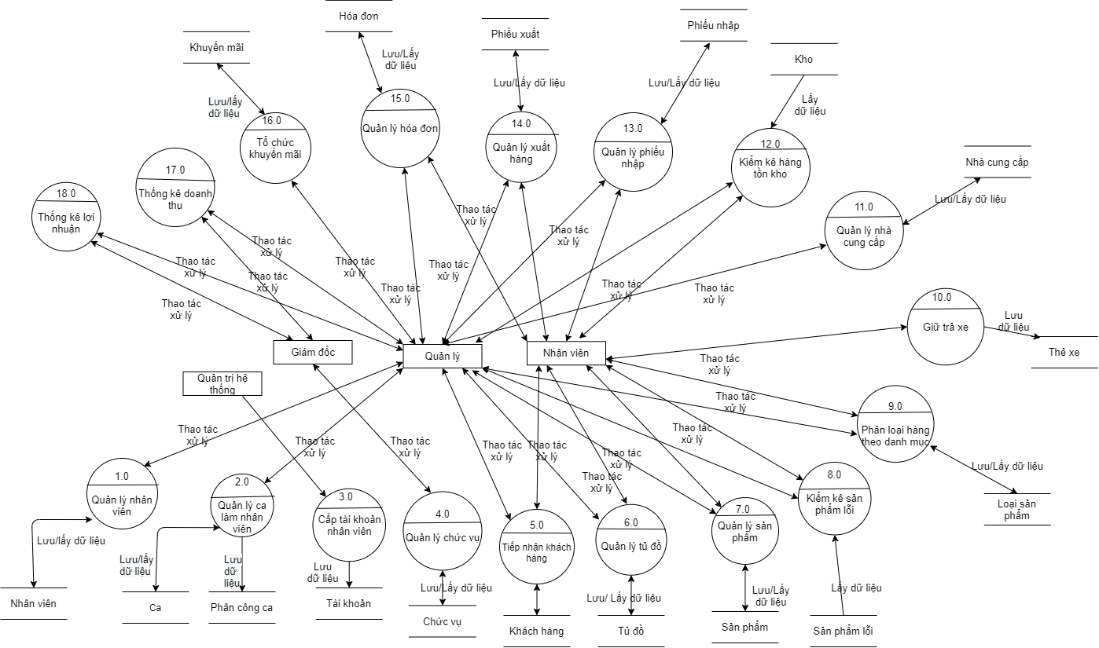

*Hình 3.2.1: Sơ đồ luồng dữ liệu mức 0*

**3.2.2 Sơ đồ DFD mức 1**

**3.2.2.1 Sơ đồ DFD mức 1 quản lý hồ sơ nhân viên**  
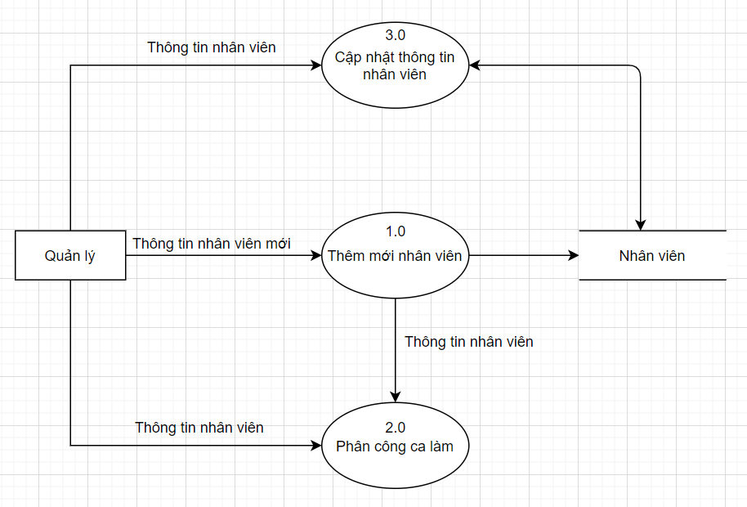

*Hình 3.2.2.1: Sơ đồ luồng dữ liệu mức 1 quản lý hồ sơ nhân viên*

**3.2.2.2 Sơ đồ DFD mức 1 quản lý ca làm nhân viên**

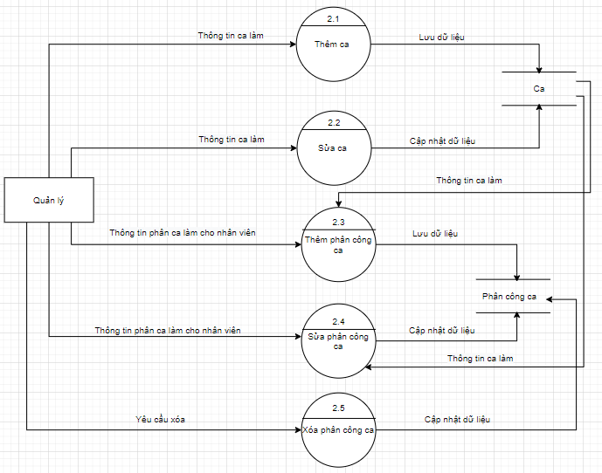

*Hình 3.2.2.2: Sơ đồ luồng dữ liệu mức 1 quản lý ca làm nhân viên*

**3.2.2.3 Sơ đồ DFD mức 1 cấp tài khoản nhân viên**

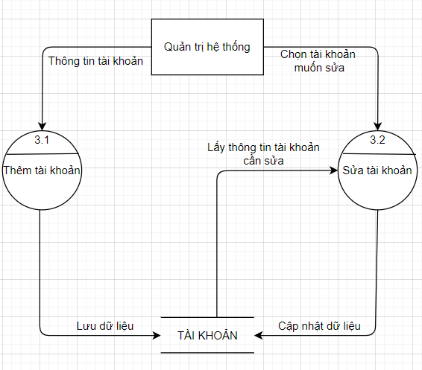

*Hình 3.2.2.3: Sơ đồ luồng dữ liệu mức 1 cấp tài khoản nhân viên*

**3.2.2.4 Sơ đồ DFD mức 1 quản lý chức vụ**

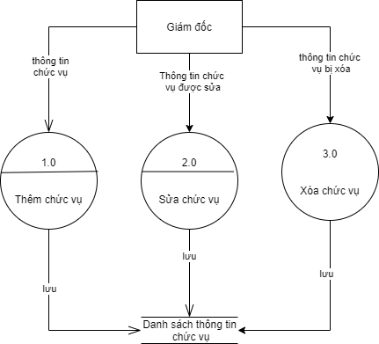

*Hình 3.2.2.4: Sơ đồ luồng dữ liệu mức 1 quản lý chức vụ*

**3.2.2.5 Sơ đồ DFD mức 1 tiếp nhận khách hàng**

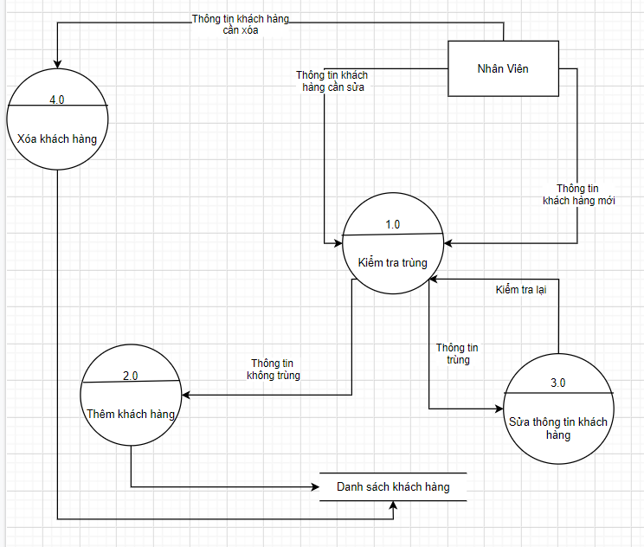

*Hình 3.2.2.5: Sơ đồ luồng dữ liệu mức 1 tiếp nhận khách hàng*

**3.2.2.6 Sơ đồ DFD mức 1 quản lý tủ đồ**

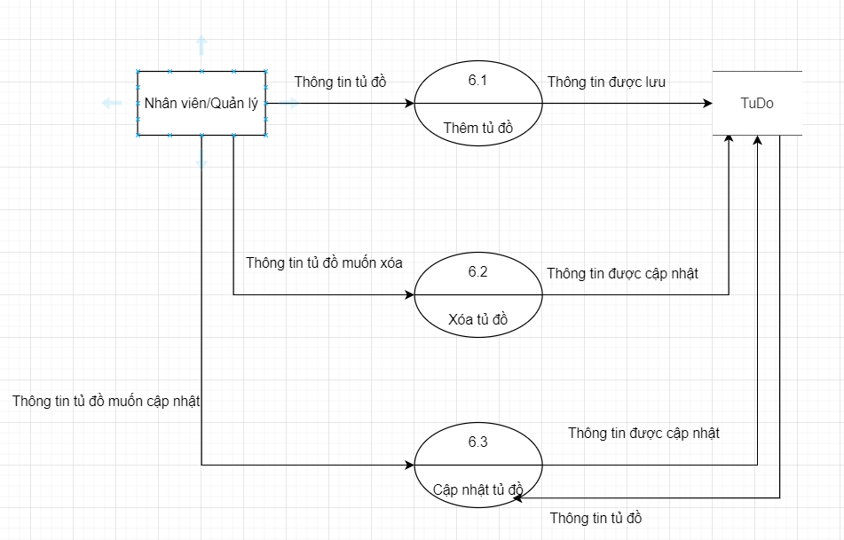

*Hình 3.2.2.4: Sơ đồ luồng dữ liệu mức 1 quản lý tủ đồ*

3.2.2.7 Sơ đồ DFD mức 1 quản lý sản phẩm

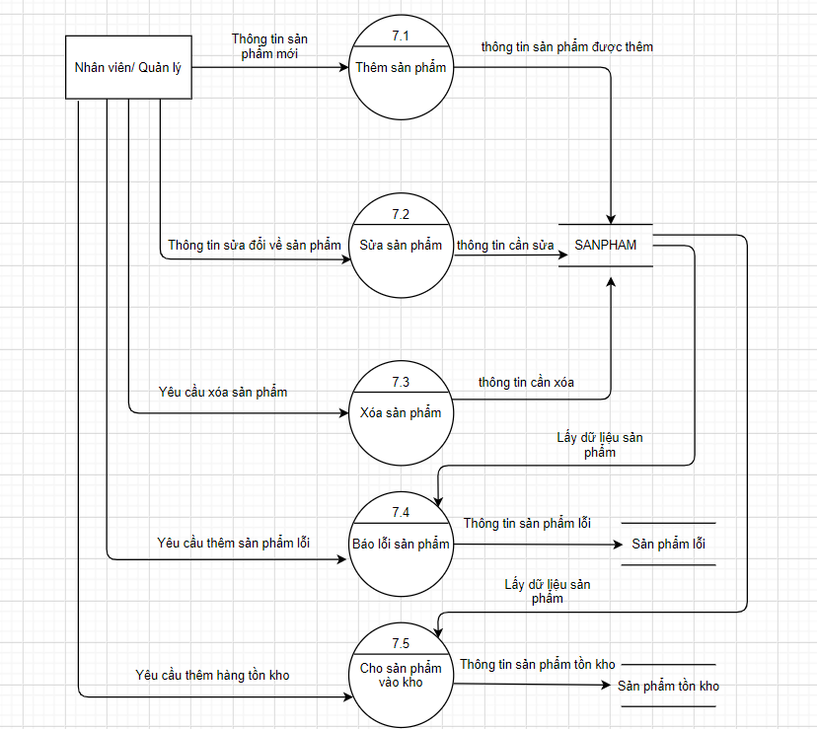

*Hình 3.2.2.7: Sơ đồ luồng dữ liệu mức 1 quản lý sản phẩm*

**3.2.2.8 Sơ đồ DFD mức 1 kiểm kê sản phẩm lỗi**

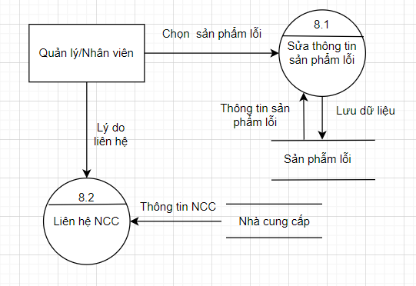

*Hình 3.2.2.8: Sơ đồ luồng dữ liệu mức 1 kiểm kê sản phẩm lỗi*

**3.2.2.9 Sơ đồ DFD mức 1 phân loại hàng theo danh mục**

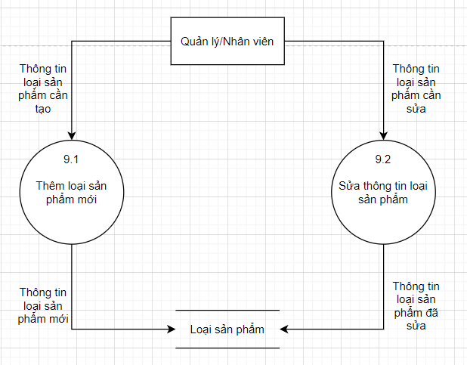

*Hình 3.2.2.9: Sơ đồ luồng dữ liệu mức 1 phân loại hàng theo danh mục*

**3.2.2.10 Sơ đồ DFD mức 1 giữ trả xe**

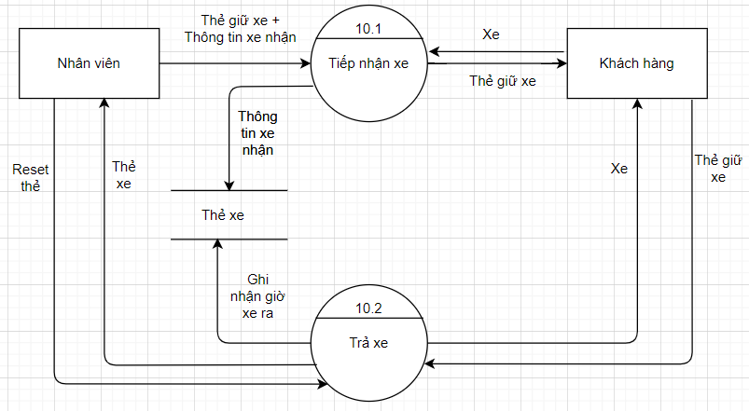

*Hình 3.2.2.10: Sơ đồ luồng dữ liệu mức 1 giữ trả xe*

**3.2.2.11 Sơ đồ DFD mức 1 quản lý nhà cung cấp**

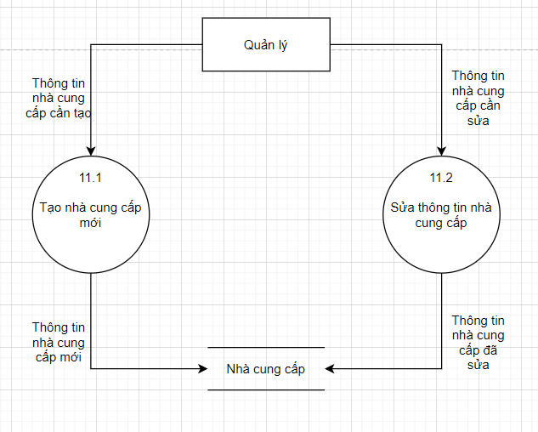

*Hình 3.2.2.11: Sơ đồ luồng dữ liệu mức 1 quản lý nhà cung cấp*

**3.2.2.12 Sơ đồ DFD mức 1 kiểm kê hàng tồn kho**

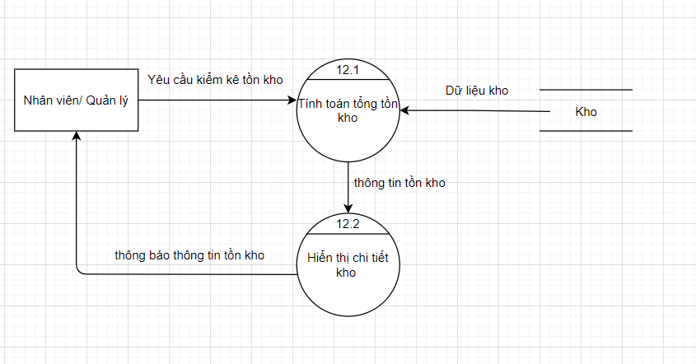

*Hình 3.2.2.12: Sơ đồ luồng dữ liệu mức 1 kiểm kê hàng tồn kho*

**3.2.2.13 Sơ đồ DFD mức 1 quản lý nhập hàng**

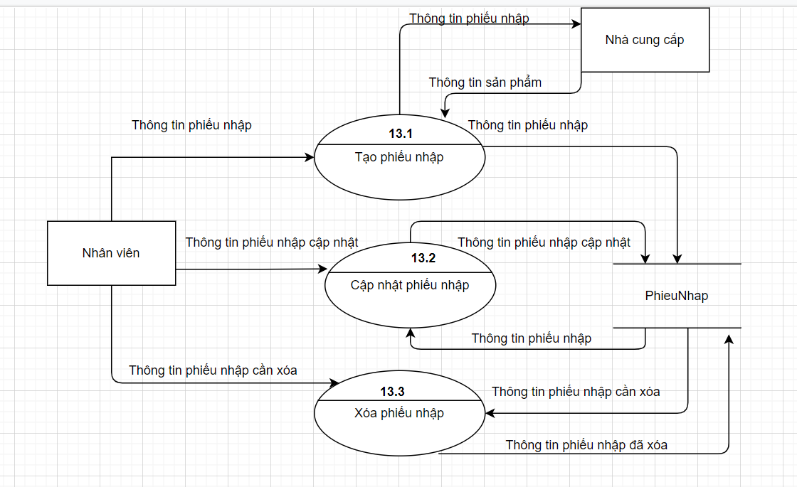

*Hình 3.2.2.13: Sơ đồ luồng dữ liệu mức 1 quản lý nhập hàng*

**3.2.2.14 Sơ đồ DFD mức 1 quản lý xuất hàng**

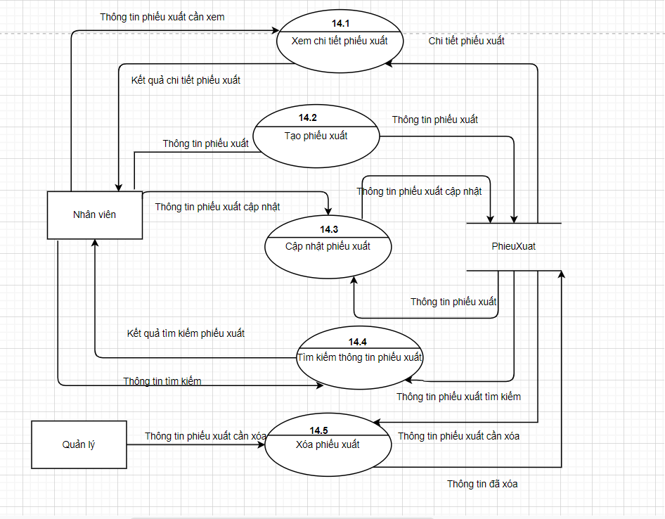

*Hình 3.2.2.14: Sơ đồ luồng dữ liệu mức 1 quản lý xuất hàng*

**3.2.2.15 Sơ đồ DFD mức 1 quản lý hóa đơn**

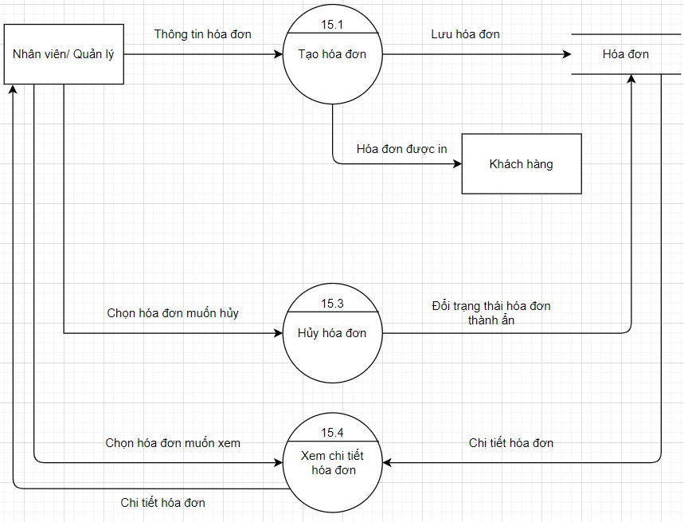

*Hình 3.2.2.15: Sơ đồ luồng dữ liệu mức 1 quản lý hóa đơn*

**3.2.2.16 Sơ đồ DFD mức 1 tổ chức khuyến mãi**

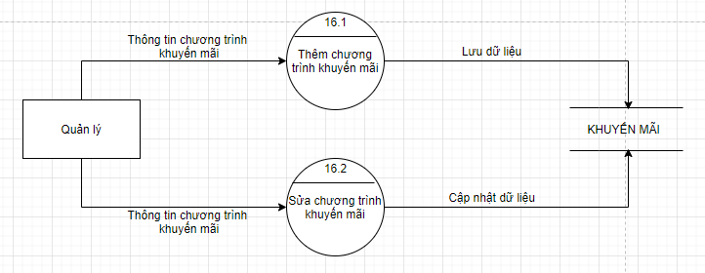

*Hình 3.2.2.16: Sơ đồ luồng dữ liệu mức 1 tổ chức khuyến mãi*

**3.2.3 Sơ đồ DFD tổng quát**

**3.2.3.1 Sơ đồ DFD tổng quát quản lý hồ sơ nhân viên**

**3.2.3.1.1 Thêm mới nhân viên**

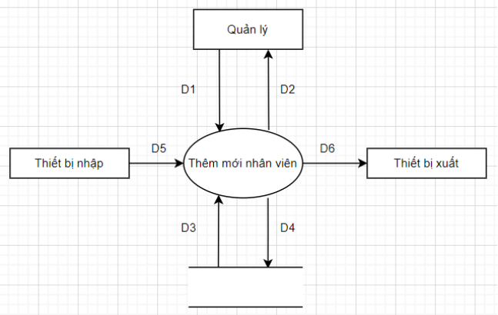

*Hình 3.2.3.1.1: Sơ đồ luồng dữ liệu tổng quát thêm mới nhân viên*

D1 : thông tin nhân viên mới

D2 : thông báo việc thêm nhân viên

D3 : thông tin nhân viên có trong hệ thống

D4 : cập nhật thông tin nhân viên mới vào hệ thống

D5 : không có

D6 : không có

Thuận toán

1. Nhập thông tin mới vào D1

2. Đọc danh sách nhân viên từ D3

3. Xác nhận thêm nhân viên

4. Hệ thống kiểm tra nhập liệu và xử lý

5. Báo lỗi nếu trùng thông tin nhập

6. Nếu thành công thì thông báo D2 và cập nhật vào hệ thống D4

**3.2.3.1.2 Cập nhật thông tin nhân viên**

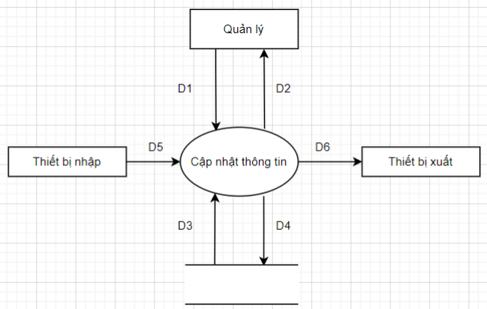

*Hình 3.2.3.1.2: Sơ đồ luồng dữ liệu tổng quát cập nhật thông tin nhân viên*

D1 : nhân viên cần thay đổi và thông tin mới

D2 : thông báo việc cập nhật thông tin nhân viên

D3 : thông tin nhân viên có trong hệ thống

D4 : cập nhật thông tin thay đổi nhân viên vào hệ thống

D5 : không có

D6 : không có

Thuận toán

1. Chọn nhân viên cần sửa và nhập thông tin mới vào D1

2. Đọc danh sách nhân viên từ D3

3. Xác nhận cập nhật thông tin nhân viên

4. Hệ thống kiểm tra nhập liệu và xử lý

5. Báo lỗi nếu trùng thông tin nhập

6. Nếu thành công thì thông báo D2 và cập nhật thay đổi thông tin vào hệ thống D4

**3.2.3.1.3 Phân công ca làm**

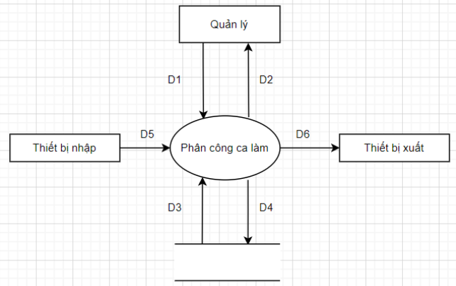

*Hình 3.2.3.1.3 Sơ đồ luồng dữ liệu tổng quát phân công ca làm*

D1 : thông tin nhân viên cần phân công

D2 : thông báo việc cập nhật ca làm của nhân viên

D3 : danh sách nhân viên và ca làm việc trong hệ thống

D4 : cập nhật thông tin ca làm của nhân viên vào hệ thống

D5 : không có

D6 : không có

Thuận toán

1. Chọn thông tin nhân viên cần phân công

2. Đọc dữ liệu từ D3

3. Chọn ca làm việc cần phân công

4. Xác nhận phân công ca làm

5. Báo lỗi nếu trùng ca với nhân viên khác

6. Thực hiện chọn ca khác lại, nếu thành công thì cập nhật ca làm việc vào D4 và thông báo D2

**3.2.3.2 Sơ đồ DFD tổng quát quản lý ca làm nhân viên**

**3.2.3.2.1 Thêm ca**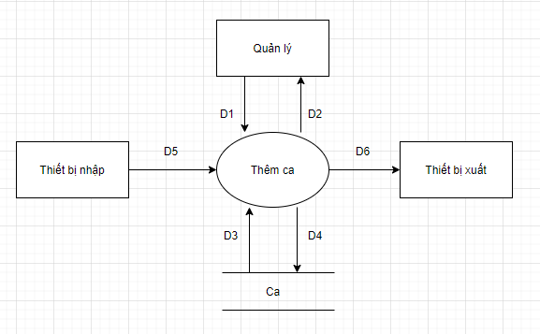

*Hình 3.2.3.2.1 Sơ đồ luồng dữ liệu tổng quát thêm ca làm nhân viên*

D1: Thông tin ca làm (Dựa vào biểu mẫu liên quan)

D2: Thông báo kết quả thành công / thất bại

D3: Danh sách các ca làm được đọc từ database

D4: Thông tin ca làm được lưu trữ

D5: Không có

D6: Không có

Thuật toán:

* Bước 01: Kết nối dữ liệu
* Bước 02: Đọc D3 từ bộ nhớ phụ
* Bước 03: Nhận D1 từ người dùng
* Bước 04: Kiểm tra thông tin ca làm : mã ca ,ngày bắt đầu ,ngày kết thúc ,ngày làm có hợp lệ hay chưa ?
* Bước 05: Nếu không thỏa thì tới bước 07
* Bước 06: Lưu D4 xuống bộ nhớ phụ
* Bước 07: Đóng kết nối cơ sở dữ liệu
* Bước 08: Kết thúc.

**3.2.3.2.2 Sửa ca**

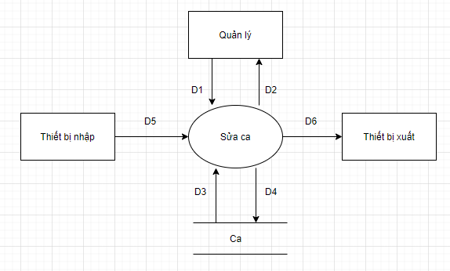

*Hình 3.2.3.2.2 Sơ đồ luồng dữ liệu tổng quát sửa ca làm nhân viên*

D1: Thông tin ca làm (Dựa vào biểu mẫu liên quan)

D2: Thông báo kết quả thành công / thất bại

D3: Danh sách các ca làm được đọc từ database

D4: Thông tin ca làm được lưu trữ

D5: Không có

D6: Không có

Thuật toán:

* Bước 01: Kết nối dữ liệu
* Bước 02: Đọc D3 từ bộ nhớ phụ
* Bước 03: Nhận D1 từ người dùng
* Bước 04: Kiểm tra thông tin ca làm : mã ca ,ngày bắt đầu ,ngày kết thúc ,ngày làm có hợp lệ hay chưa ?
* Bước 05: Nếu không thỏa thì tới bước 07
* Bước 06: Lưu D4 xuống bộ nhớ phụ
* Bước 07: Đóng kết nối cơ sở dữ liệu
* Bước 08 : Kết thúc

**3.2.3.2.3 Thêm phân công ca**

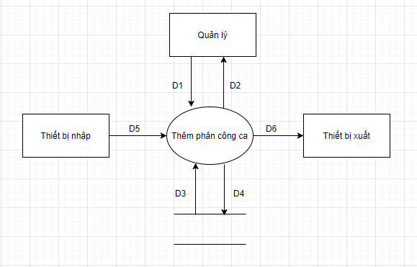

*Hình 3.2.3.2.3 Sơ đồ luồng dữ liệu tổng quát thêm phân công ca*

D1: Thông tin ca làm , mã nhân viên

D2: Thông báo kết quả thành công / thất bại

D3: Danh sách ca làm được đọc từ database

D4: Thông tin phân công ca được lưu trữ

D5: Không có

D6: Không có

Thuật toán:

* Bước 01: Kết nối dữ liệu
* Bước 02: Đọc D3 từ bộ nhớ phụ
* Bước 03: Nhận D1 từ người dùng
* Bước 04: Kiểm tra thông tin ca làm : mã ca ,mã nhân viên có hợp lệ hay chưa ?
* Bước 05: Nếu không thỏa thì tới bước 07
* Bước 06: Lưu D4 xuống bộ nhớ phụ
* Bước 07: Đóng kết nối cơ sở dữ liệu
* Bước 08 : Kết thúc

**3.2.3.2.4 Sửa phân công ca**

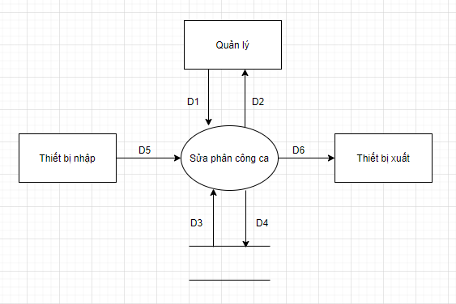

*Hình 3.2.3.2.4 Sơ đồ luồng dữ liệu tổng quát sửa phân công ca*

D1: Thông tin ca làm , mã nhân viên

D2: Thông báo kết quả thành công / thất bại

D3: Danh sách ca làm được đọc từ database

D4: Thông tin phân công ca được lưu trữ

D5: Không có

D6: Không có

Thuật toán:

* Bước 01: Kết nối dữ liệu
* Bước 02: Đọc D3 từ bộ nhớ phụ
* Bước 03: Nhận D1 từ người dùng
* Bước 04: Kiểm tra thông tin ca làm : mã ca ,mã nhân viên có hợp lệ hay chưa ?
* Bước 05: Nếu không thỏa thì tới bước 07
* Bước 06: Lưu D4 xuống bộ nhớ phụ
* Bước 07: Đóng kết nối cơ sở dữ liệu
* Bước 08 : Kết thúc

**3.2.3.2.5 Xóa phân công ca**

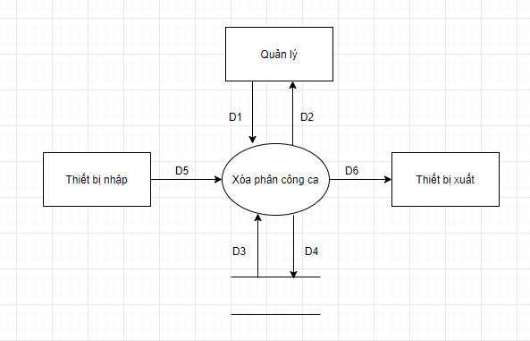

*Hình 3.2.3.2.5 Sơ đồ luồng dữ liệu tổng quát xóa phân công ca*

D1: Thông tin ca làm , mã nhân viên

D2: Thông báo kết quả thành công / thất bại

D3: Danh sách ca làm được đọc từ database

D4: Thông tin phân công ca được lưu trữ

D5: Không có

D6: Không có

Thuật toán:

* Bước 01: Kết nối dữ liệu
* Bước 02: Đọc D3 từ bộ nhớ phụ
* Bước 03: Hiển thị danh sách các ca làm , danh sách các nhân viên đã được phân công
* Bước 04: Chọn phân công ca của nhân viên cần xóa
* Bước 05: Xác nhận xóa sản phẩm
* Bước 06: Lưu D4 xuống bộ nhớ phụ
* Bước 07: Đóng kết nối cơ sở dữ liệu
* Bước 08: Kết thúc.

**3.2.3.3 Sơ đồ DFD tổng quát Cấp tài khoản nhân viên**

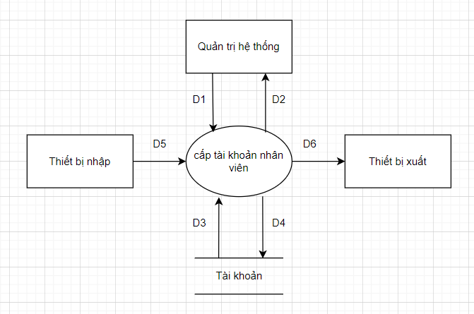

D1: Thông tin tài khoản nhân viên

D2:

. Các danh mục để lựa chọn

. Kết quả thành công/thất bại

D3: Danh sách các tài khoản nhân viên.

D4: Dữ liệu tài khoản nhân viên được lưu trữ.

D5: Thông tin về tài khoản nhân viên(chỉ có trong một số yêu cầu đặc biệt )

D6: Không có

Thuật toán

* · Bước 01: Kết nối dữ liệu
* · Bước 02: Đọc D3 từ bộ nhớ phụ
* · Bước 03: Nhận D1 từ quản trị hệ thống
* · Bước 04: Lưu dữ liệu vào cơ sở dữ liệu
* · Bước 05: Đóng kết nối cơ sở dữ liệu.
* · Bước 06: Kết thúc.

**3.2.3.4 Sơ đồ DFD tổng quát Quản lý chức vụ**

**3.2.3.4.1 Thêm chức vụ**

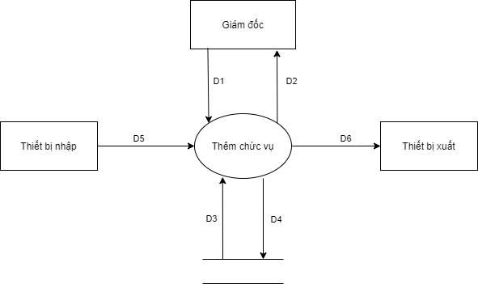

*Hình 3.2.3.4.1 Sơ đồ luồng dữ liệu tổng quát thêm chức vụ*

D1 : thông tin chức vụ mới

D2 : thông báo việc thêm chức vụ

D3 : thông tin chức vụ có trong hệ thống

D4 : cập nhật thông tin chức vụ mới vào hệ thống

D5 : không có

D6 : không có

**Thuật toán**

1. Nhập thông tin mới vào D1

2. Đọc danh sách chức vụ từ D3

3. Xác nhận thêm chức vụ

4. Hệ thống kiểm tra nhập liệu và xử lý

5. Báo lỗi nếu trùng, thiếu, sai thông tin nhập

6. Nếu thành công thì thông báo D2 và cập nhật vào hệ thống D4

**3.2.3.4.2 Sửa chức vụ**

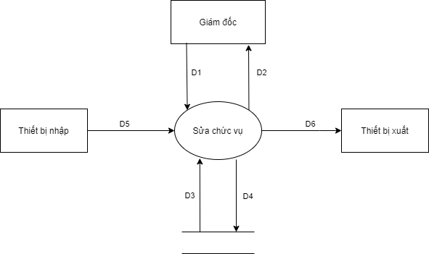

*Hình ảnh 3.2.3.4.2 Sơ đồ luồng dữ liệu tổng quát sửa chức vụ*

D1 : Thông tin chức vụ cần thay đổi và thông tin mới

D2 : thông báo việc cập nhật thông tin chức vụ

D3 : thông tin chức vụ có trong hệ thống

D4 : cập nhật thông tin chức vụ đã thay đổi vào hệ thống

D5 : không có

D6 : không có

**Thuật toán**

1. Chọn thông tin chức vụ cần sửa và nhập thông tin mới vào D1

2. Đọc danh sách thông tin khách hàng từ D3

3. Xác nhận cập nhật thông tin chức vụ

4. Hệ thống kiểm tra nhập liệu và xử lý

5. Báo lỗi nếu trùng thông tin nhập

6. Nếu thành công thì thông báo D2 và cập nhật thay đổi thông tin vào hệ thống D4

**3.2.3.4.3 Sơ đồ DFD tổng quát Xóa chức vụ**

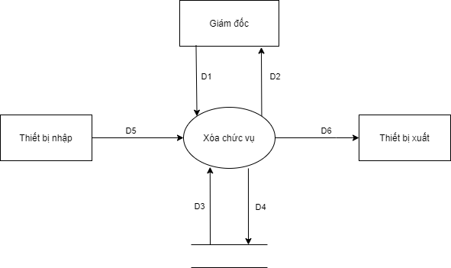

*Hình ảnh 3.2.3.4.3 Sơ đồ luồng dữ liệu tổng quát xóa chức vụ*

D1 : Thông tin chức vụ cần xóa

D2 : thông báo việc xóa thông tin chức vụ

D3 : thông tin chức vụ có trong hệ thống

D4 : cập nhật thông tin chức vụ đã thay đổi vào hệ thống

D5 : không có

D6 : không có

**Thuật toán**

1. Chọn thông tin chức vụ cần xóa

2. thông báo việc xóa thông tin chức vụ từ D2

3. Xác nhận xóa thông tin chức vụ

4. Nếu thành công thì thông báo D2 và cập nhật thay đổi thông tin vào hệ thống D4

**3.2.3.5 Sơ đồ DFD tổng quát Tiếp nhận khách hàng**

**3.2.3.5.1 Thêm khách hàng**

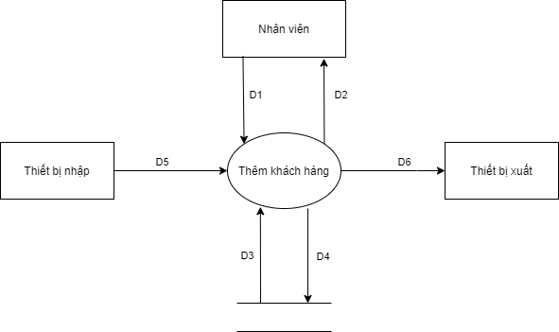

Hình ảnh 3.2.3.5.1 Sơ đồ luồng dữ liệu tổng quát thêm khách hàng

D1 : thông tin khách hàng mới

D2 : thông báo việc thêm nhân viên

D3 : thông tin khách hàng có trong hệ thống

D4 : cập nhật thông tin nhân viên mới vào hệ thống

D5 : không có

D6 : không có

**Thuật toán**

1. Nhập thông tin mới vào D1

2. Đọc danh sách nhân viên từ D3

3. Xác nhận thêm khách hàng

4. Hệ thống kiểm tra nhập liệu và xử lý

5. Báo lỗi nếu trùng thông tin nhập

6. Nếu thành công thì thông báo D2 và cập nhật vào hệ thống D4

**3.2.3.5.2 Sửa khách hàng**

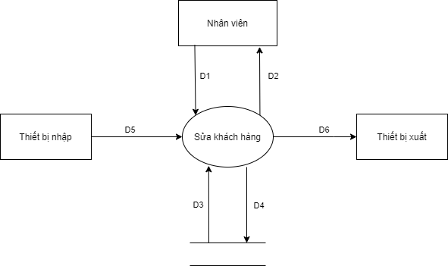

*Hình ảnh 3.2.3.5.2 Sơ đồ luồng dữ liệu tổng quát sửa khách hàng*

D1 : Thông tin khách hàng cần thay đổi và thông tin mới

D2 : thông báo việc cập nhật thông tin khách hàng

D3 : thông tin khách hàng có trong hệ thống

D4 : cập nhật thông tin khách hàng đã thay đổi vào hệ thống

D5 : không có

D6 : không có

**Thuật toán**

1. Chọn thông tin khách hàng cần sửa và nhập thông tin mới vào D1

2. Đọc danh sách thông tin khách hàng từ D3

3. Xác nhận cập nhật thông tin khách hàng

4. Hệ thống kiểm tra nhập liệu và xử lý

5. Báo lỗi nếu trùng thông tin nhập

6. Nếu thành công thì thông báo D2 và cập nhật thay đổi thông tin vào hệ thống D4

**3.2.3.5.3 Xóa khách hàng**

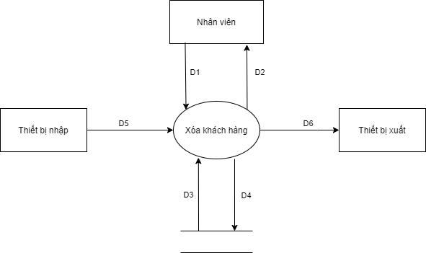

*Hình ảnh 3.2.3.5.3 Sơ đồ luồng dữ liệu tổng quát xóa khách hàng*

D1 : Thông tin khách hàng cần xóa

D2 : thông báo việc xóa thông tin khách hàng

D3 : thông tin khách hàng có trong hệ thống

D4 : cập nhật thông tin khách hàng đã thay đổi vào hệ thống

D5 : không có

D6 : không có

**Thuật toán**

1. Chọn thông tin khách hàng cần xóa

2. thông báo việc xóa thông tin khách hàng từ D2

3. Xác nhận xóa thông tin khách hàng

4. Nếu thành công thì thông báo D2 và cập nhật thay đổi thông tin vào hệ thống D4

**3.2.3.6 Sơ đồ DFD tổng quát Quản lý tủ đồ**

**3.2.3.6.1 Thêm tủ đồ**

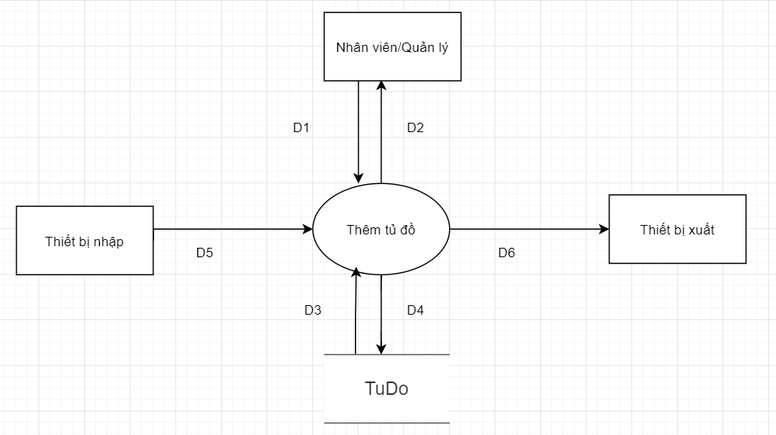

*Hình 3.2.3.6.1 Sơ đồ luồng dữ liệu tổng quát thêm tủ đồ*

D1: Thông tin của tủ đồ cần thêm

D2: Danh sách tủ đồ vừa được cập nhật

D3: Danh sách tủ đồ từ cơ sở dữ liệu

D4: Thông tin khách hàng và số tủ được lưu trữ

D5: Không có

D6: Không có

**Thuật toán:**

* Bước 1: Kết nối cơ sở dữ liệu
* Bước 2: Đọc D3 từ bộ nhớ phụ
* Bước 3: Nhận D1 từ người dùng
* Bước 4: Kiểm tra thông tin tủ đồ có hợp lệ hay chưa
* Bước 5: Nếu chưa hợp lệ đến bước 7
* Bước 6: Lưu D4 xuống bộ nhớ phụ
* Bước 7: Đóng kết nối cơ sở dữ liệu
* Bước 8: Kết thúc

**3.2.3.6.2 Cập nhật tủ đồ**

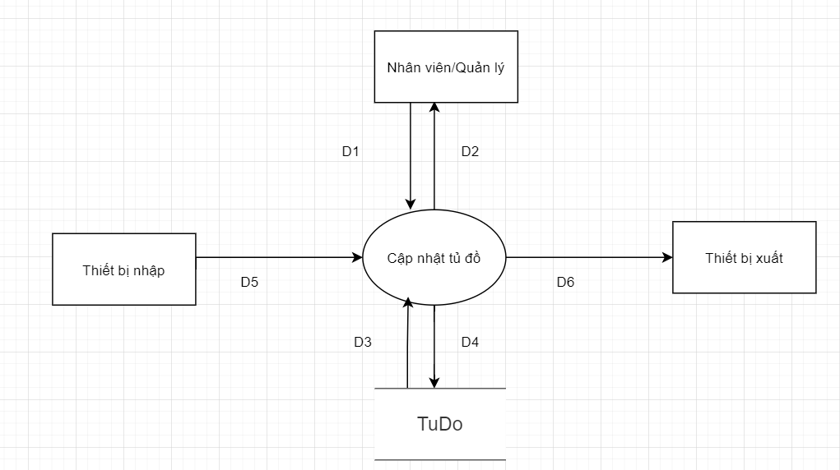

*Hình 3.2.3.6.2 Sơ đồ luồng dữ liệu tổng quát cập nhật tủ đồ*

D1: Thông tin của tủ đồ cần được cập nhật

D2: Danh sách tủ đồ vừa được cập nhật

D3: Danh sách tủ đồ lấy từ cơ sở dữ liệu

D4: Thông tin tủ đồ được lưu trữ

D5: Không có

D6: Không có

**Thuật toán:**

* Bước 1: Kết nối cơ sở dữ liệu
* Bước 2: Đọc D3 từ bộ nhớ phụ
* Bước 3: Nhận D1 từ người dùng
* Bước 4: Kiểm tra thông tin tủ đồ có hợp lệ hay chưa
* Bước 5: Nếu không hợp lệ thì đến bước 7
* Bước 6 : Lưu D4 xuống bộ nhớ phụ
* Bước 7: Đóng kết nối cơ sở dữ liệu
* Bước 8: Kết thúc

**3.2.3.6.3 Xóa tủ đồ**

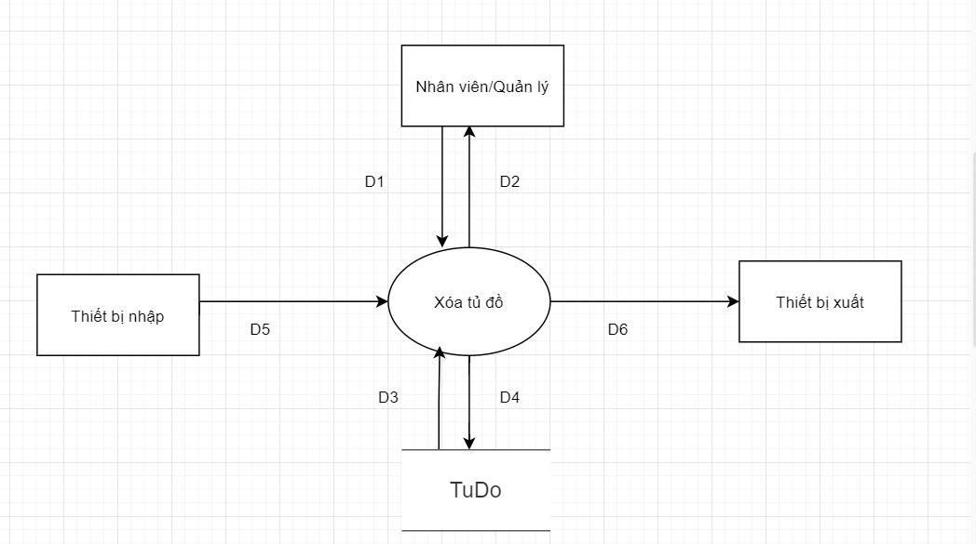

*Hình 3.2.3.6.3 Sơ đồ luồng dữ liệu tổng quát xóa tủ đồ*

D1: Thông tin tủ đồ cần xóa

D2: Danh sách tủ đồ vừa được cập nhật

D3: Danh sách tủ đồ lấy từ cơ sở dữ liệu

D4: Thông tin tủ đồ được lưu trữ

D5: Không có

D6: Không có

**Thuật toán:**

* Bước 1: Kết nối cơ sở dữ liệu
* Bước 2: Đọc D3 từ bộ nhớ phụ
* Bước 3: Hiển thị danh sách tủ đồ
* Bước 4: Chọn tủ đồ cần xóa
* Bước 5: Xác nhận xóa tủ đồ
* Bước 6: Lưu D4 xuống bộ nhớ phụ
* Bước 7: Đóng kết nối cơ sở dữ liệu
* Bước 8: Kết thúc

**3.2.3.7 Quản lý sản phẩm**

**3.2.3.7.1 Thêm sản phẩm**

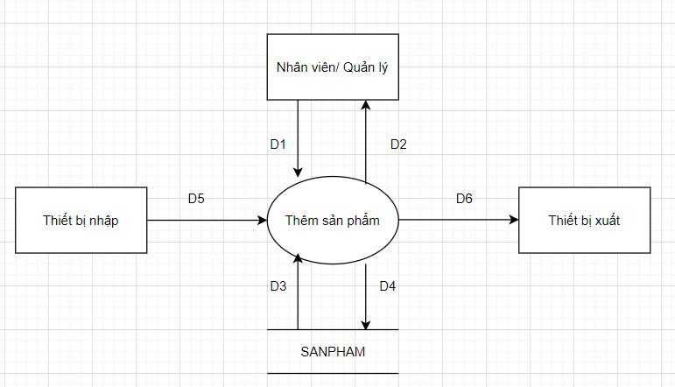

*Hình* 3.2.3.7.1 *Sơ đồ luồng dữ liệu tổng quát thêm sản phẩm*

D1: Thông tin sản phẩm (Ảnh sản phẩm, Mã sản phẩm , Tên sản phẩm , Mã loại, số lượng, Đơn vị tính, Giá nhập, Giá bán, Mã nhà cung cấp) cần thêm

D2: Danh sách sản phẩm vừa cập nhật

D3: Danh sách các sản phẩm được đọc từ database

D4:Thông tin các sản phẩm được lưu trữ

D5:Không có

D6:không có

**Thuật toán:**

* Bước 01: Kết nối dữ liệu
* Bước 02: Đọc D3 từ bộ nhớ phụ
* Bước 03: Nhận D1 từ người dùng
* Bước 04: Kiểm tra thông tin sản phẩm và số lượng sản phẩm nhập đúng quy định chưa?
* Bước 05: Nếu không thỏa thì tới bước 07
* Bước 06: Lưu D4 xuống bộ nhớ phụ
* Bước 07: Đóng kết nối cơ sở dữ liệu
* Bước 08: Kết thúc.

**3.2.3.7.2 Sửa sản phẩm**

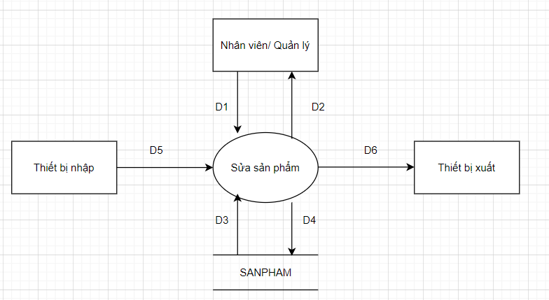

*Hình 3.2.3.7.2 Sơ đồ luồng dữ liệu tổng quát sửa sản phẩm*

D1: Thông tin sản phẩm (Ảnh sản phẩm, Mã sản phẩm , Tên sản phẩm , Mã loại, số lượng, Đơn vị tính, Giá nhập, Giá bán, Mã nhà cung cấp) cần sửa

D2: Danh sách sản phẩm vừa cập nhật, thông báo thành công/ thất bại

D3: Danh sách các sản phẩm được đọc từ database

D4:Thông tin các sản phẩm được lưu trữ

D5:Không có

D6:không có

**Thuật toán:**

* Bước 01: Kết nối dữ liệu
* Bước 02: Đọc D3 từ bộ nhớ phụ
* Bước 03: Nhận D1 từ người dùng
* Bước 04: Kiểm tra thông tin sản phẩm và số lượng sản phẩm nhập đúng quy định chưa?
* Bước 05: Nếu không thỏa thì tới bước 07
* Bước 06: Lưu D4 xuống bộ nhớ phụ
* Bước 07: Đóng kết nối cơ sở dữ liệu
* Bước 08: Kết thúc.

**3.2.3.7.3 Xóa sản phẩm**

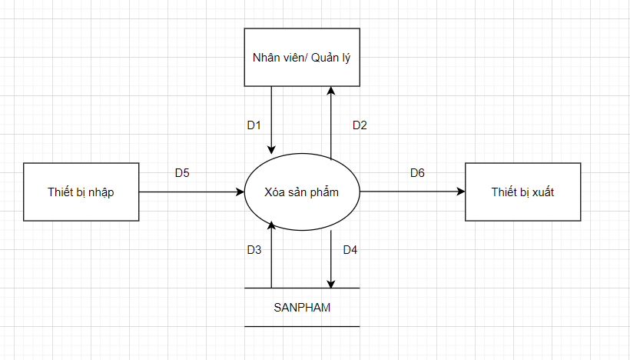

*Hình 3.2.3.7.3 Sơ đồ luồng dữ liệu tổng quát xóa sản phẩm*

D1: Thông tin sản phẩm (Ảnh sản phẩm, Mã sản phẩm , Tên sản phẩm , Mã loại, số lượng, Đơn vị tính, Giá nhập, Giá bán, Mã nhà cung cấp) cần xóa

D2: Danh sách sản phẩm vừa cập nhật, thông báo thành công/ thất bại

D3: Danh sách các sản phẩm được đọc từ database

D4: Thông tin các sản phẩm được lưu trữ

D5:Không có

D6:không có

**Thuật toán:**

* Bước 01: Kết nối dữ liệu
* Bước 02: Đọc D3 từ bộ nhớ phụ
* Bước 03: Hiển thị danh sách các sản phẩm
* Bước 04: Chọn sản phẩm cần xóa
* Bước 05: Xác nhận xóa sản phẩm
* Bước 06: Lưu D4 xuống bộ nhớ phụ
* Bước 07: Đóng kết nối cơ sở dữ liệu
* Bước 08: Kết thúc.

**3.2.3.7.4 Báo sản phẩm lỗi**

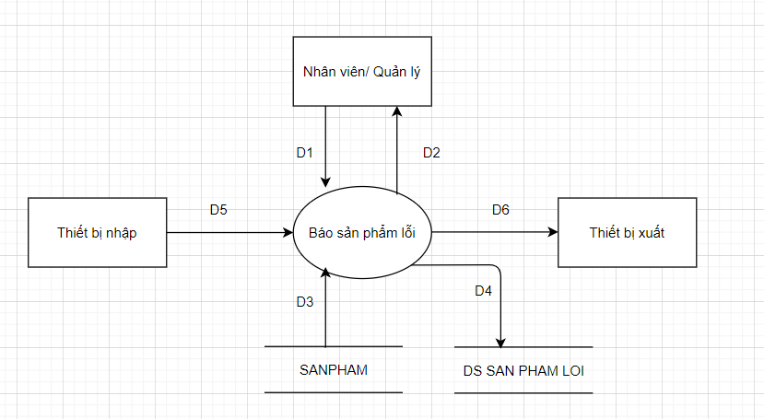

*Hình 3.2.3.7.4 Sơ đồ luồng dữ liệu tổng quát báo sản phẩm lỗi*

D1: Thông tin sản phẩm (Mã sản phẩm, tên sản phẩm, số lượng, lý do lỗi)

D2: Thông báo thành công/ thất bại

D3: Danh sách các sản phẩm được đọc từ database

D4: Thông tin các sản phẩm lỗi được lưu trữ

D5:Không có

D6:không có

**Thuật toán:**

* Bước 01: Kết nối dữ liệu
* Bước 02: Đọc D3 từ bộ nhớ phụ
* Bước 03: Nhận D1 từ người dùng
* Bước 04: Kiểm tra thông tin sản phẩm và số lượng sản phẩm lỗi
* Bước 05: Nếu không thỏa thì tới bước 07
* Bước 06: Lưu D4 xuống bộ nhớ phụ
* Bước 07: Đóng kết nối cơ sở dữ liệu
* Bước 08: Kết thúc.

**3.2.3.7.5 Cho sản phẩm vào kho**

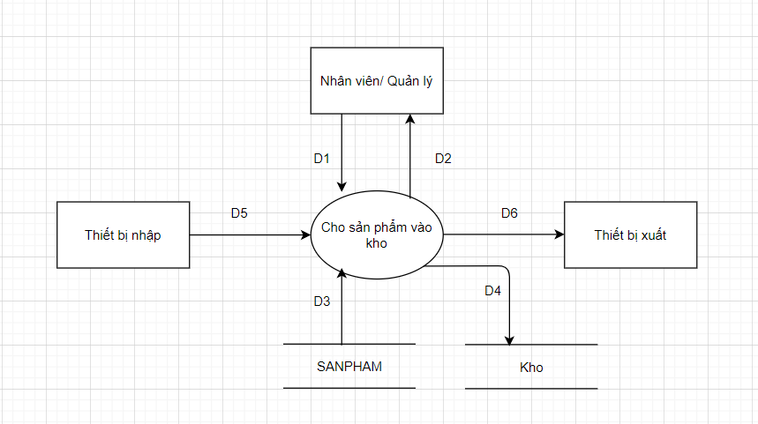

*Hình 3.2.3.7.5 Sơ đồ luồng dữ liệu tổng quát cho sản phẩm vào kho*

D1: Thông tin sản phẩm (Mã sản phẩm, tên sản phẩm, số lượng, mã kho)

D2: Thông báo thành công/ thất bại

D3: Danh sách các sản phẩm được đọc từ database

D4: Thông tin các sản phẩm cho vào kho được lưu trữ

D5: Không có

D6: không có

**Thuật toán:**

* Bước 01: Kết nối dữ liệu
* Bước 02: Đọc D3 từ bộ nhớ phụ
* Bước 03: Nhận D1 từ người dùng
* Bước 04: Kiểm tra thông tin sản phẩm và số lượng sản phẩm cho vào kho
* Bước 05: Nếu không thỏa thì tới bước 07
* Bước 06: Lưu D4 xuống bộ nhớ phụ
* Bước 07: Đóng kết nối cơ sở dữ liệu
* Bước 08: Kết thúc.

**3.2.3.8. Kiểm kê sản phẩm lỗi**

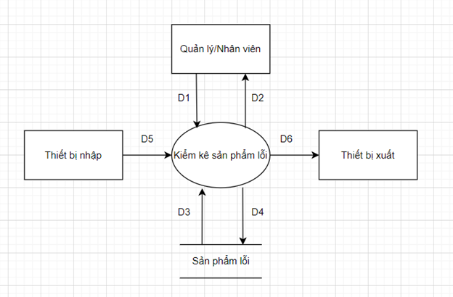

*Hình 3.2.3.8 Sơ đồ luồng dữ liệu tổng quát kiểm kê sản phẩm lỗi*

D1: Thông tin sản phẩm lỗi.

D2:

. Các danh mục để lựa chọn

. Kết quả thành công/thất bại

D3: Danh sách các sản phẩm lỗi.

D4: Dữ liệu các sản phẩm lỗi được lưu trữ.

D5: Thông tin về sản phẩm lỗi (chỉ có trong một số yêu cầu đặc biệt )

D6: Không có

Thuật toán

•Bước 01: Kết nối dữ liệu

•Bước 02: Đọc D3 từ bộ nhớ phụ

•Bước 03: Nhận D1 từ quản lý hoặc nhân viên

•Bước 04: Lưu dữ liệu vào cơ sở dữ liệu

•Bước 05: Đóng kết nối cơ sở dữ liệu.

•Bước 06: Kết thúc

**3.2.3.9. Phân loại hàng theo danh mục**

**3.2.3.9.1 Thêm danh mục loại sản phẩm**

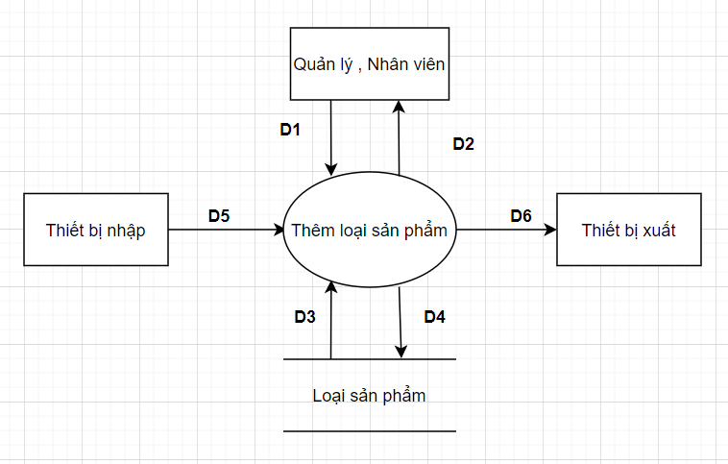

*Hình 3.2.3.9.1 Sơ đồ luồng dữ liệu tổng quát thêm loại sản phẩm*

D1 : Thông tin loại sản phẩm (dựa vào biểu mẫu liên quan)

D2 : Kết quả thành công / thất bại

D3 : Danh sách thông tin các loại sản phẩm

D4 : Thông tin loại sản phẩm

D5 : Không có

D6 : Không có

**Thuật toán:**

* Bước 01: Kết nối dữ liệu
* Bước 02: Hiển thị danh mục loại sản phẩm
* Bước 03: Ghi nhận D1 cần thêm từ người dùng
* Bước 04: Lưu D4 vào danh sách loại sản phẩm
* Bước 05: Đóng kết nối cơ sở dữ liệu
* Bước 06: Kết thúc.

**3.2.3.9.2 Sửa thông tin loại sản phẩm**

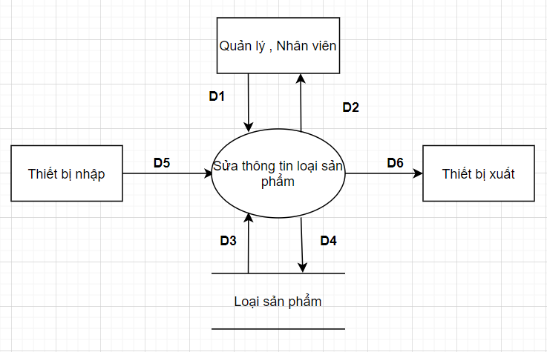

*Hình 3.2.3.9.2 Sơ đồ luồng dữ liệu tổng quát sửa thông tin loại sản phẩm*

D1 : Thông tin loại sản phẩm

D2 : Kết quả thành công / thất bại

D3 : Danh sách thông tin loại sản phẩm

D4 : Thông tin loại sản phẩm

D5 : Không có

D6 : Không có

**Thuật toán:**

* Bước 01: Kết nối dữ liệu
* Bước 02: Hiển thị danh sách các danh mục loại sản phẩm
* Bước 03: Ghi nhận D1 cần sửa từ người dùng
* Bước 04: Xác nhận sửa thông tin loại sản phẩm
* Bước 05: Lưu D4 và cập nhật danh sách thông tin loại sản phẩm
* Bước 06: Đóng kết nối cơ sở dữ liệu
* Bước 07: Kết thúc.

**3.2.3.10. Giữ trả xe**

**3.2.3.10.1. Tiếp nhận xe**

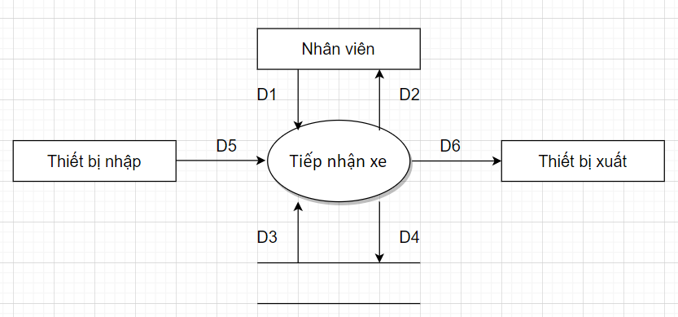

*Hình 3.2.3.10.1 : Sơ đồ luồng dữ liệu tổng quát tiếp nhận xe*

D1: Thông tin thẻ xe (dựa vào biểu mẫu liên quan)

D2: Kết quả thành công/ thất bại

D3: Không có

D4: D1

D5: D1

D6: D4

**Thuật toán:**

* Bước 01: Kết nối dữ liệu
* Bước 02: Nhận thông tin thẻ xe từ máy quét
* Bước 03: Nhận D1 từ người dùng
* Bước 04: Ghi nhận thời gian nhận xe
* Bước 05: Lưu D4 xuống bộ nhớ phụ
* Bước 06: Xuất D6 ra máy quét
* Bước 07: Đóng kết nối cơ sở dữ liệu
* Bước 08: Kết thúc.

**3.2.3.10.2. Trả xe**

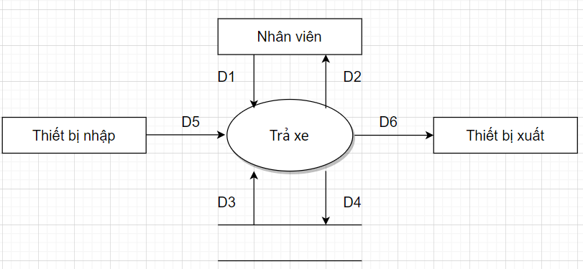

*Hình 3.2.3.10.2 : Sơ đồ luồng dữ liệu tổng quát trả xe*

D1: Xác nhận reset

D2: Thông tin thẻ xe đã được reset

D3: Không có

D4: Thời gian xe ra

D5: Thông tin thẻ xe

D6: Thông tin rỗng

**Thuật toán:**

* Bước 01: Kết nối dữ liệu
* Bước 02: Nhận thông tin thẻ xe từ máy quét
* Bước 03: Nhận D1 từ người dùng
* Bước 05: Lưu D4 của thẻ xuống bộ nhớ phụ
* Bước 06: Xuất D6 ra máy quét
* Bước 07: Hiển thị thông tin thẻ sau khi đã reset
* Bước 08: Đóng kết nối cơ sở dữ liệu
* Bước 09: Kết thúc.

**3.2.3.11. Quản lý nhà cung cấp**

**3.2.3.11.1 Thêm nhà cung cấp**

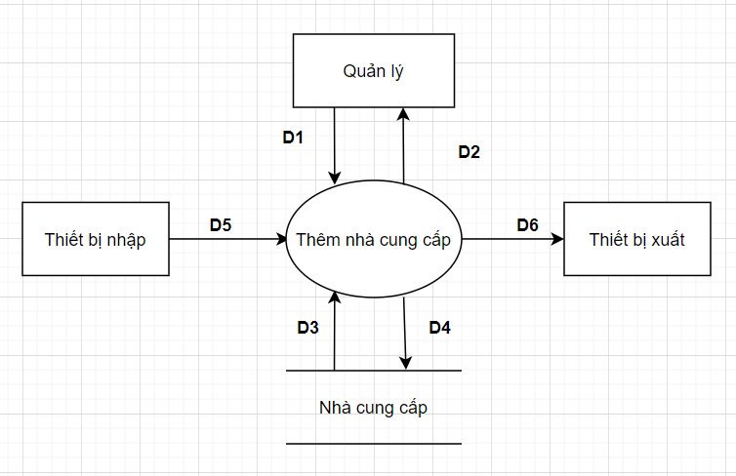

*Hình 3.2.3.11.1 Sơ đồ luồng dữ liệu tổng quát thêm nhà cung cấp*

D1: Thông tin nhà cung cấp (dựa vào biểu mẫu)

D2: Kết quả thành công / thất bại

D3: Danh sách thông tin nhà cung cấp

D4: Thông tin nhà cung cấp

D5: Không có

D6: Không có

**Thuật toán:**

* Bước 01: Kết nối dữ liệu
* Bước 02: Hiển thị danh sách nhà cung cấp
* Bước 03: Ghi nhận D1 từ người dùng
* Bước 04: Lưu D4 vào danh sách nhà cung cấp
* Bước 05: Đóng kết nối cơ sở dữ liệu
* Bước 06: Kết thúc.

**3.2.3.11.2 Sửa nhà cung cấp**

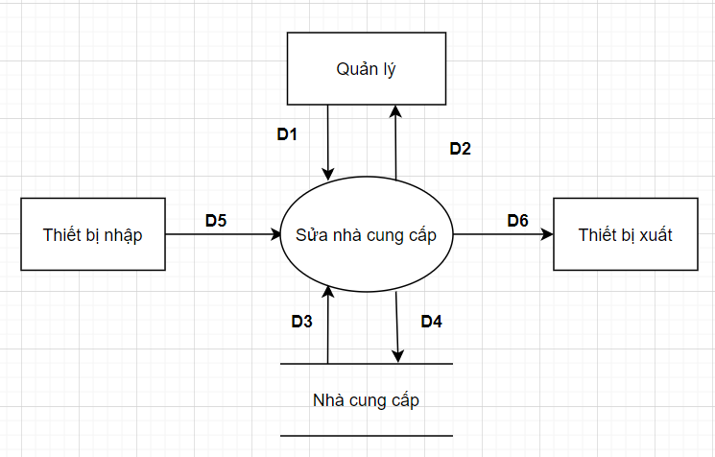

*Hình 3.2.3.11.2 Sơ đồ luồng dữ liệu tổng quát sửa nhà cung cấp*

D1: Thông tin về nhà cung cấp (dựa vào biểu mẫu)

D2: Kết quả thành công / thất bại

D3: Danh sách nhà cung cấp

D4: Thông tin nhà cung cấp

D5: Không có

D6: Không có

Thuật toán:

* Bước 01: Kết nối dữ liệu
* Bước 02: Hiển thị danh sách các nhà cung cấp
* Bước 03: Ghi nhận D1 cần sửa từ người dùng
* Bước 04: Xác nhận sửa thông tin nhà cung cấp
* Bước 05: Lưu D4 và cập nhật danh sách nhà cung cấp
* Bước 06: Đóng kết nối cơ sở dữ liệu
* Bước 07: Kết thúc.

**3.2.3.12. Kiểm kê hàng tồn kho**

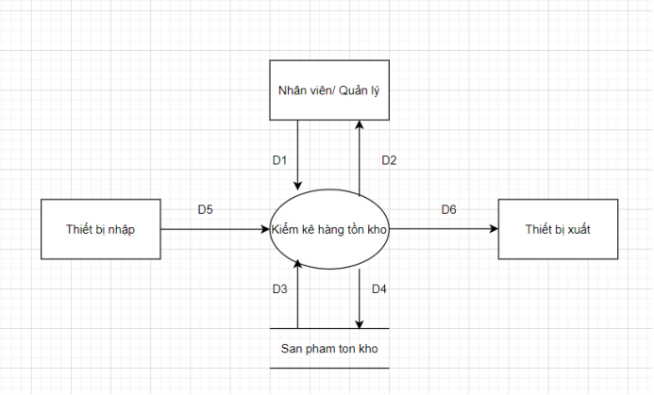

*Hình 3.2.3.12 Sơ đồ luồng dữ liệu tổng quát thêm loại sản phẩm*

D1: Không có

D2: Danh sách sản phẩm tồn kho, tổng số lượng tồn

D3: Dữ liệu về danh sách sản phẩm hiện có trong kho

D4: Không có

D5: Không có

D6: không có

Thuật toán:

* Bước 01: Kết nối dữ liệu
* Bước 02: Đọc D3 từ bộ nhớ phụ
* Bước 03: Tính toán tổng số lượng tồn kho
* Bước 04: Hiển thị kết quả tính toán và chi tiết kho
* Bước 05: Đóng kết nối cơ sở dữ liệu
* Bước 06: Kết thúc.

**3.2.3.13. Quản lý nhập hàng**

**3.2.3.13.1 Tạo phiếu nhập hàng**

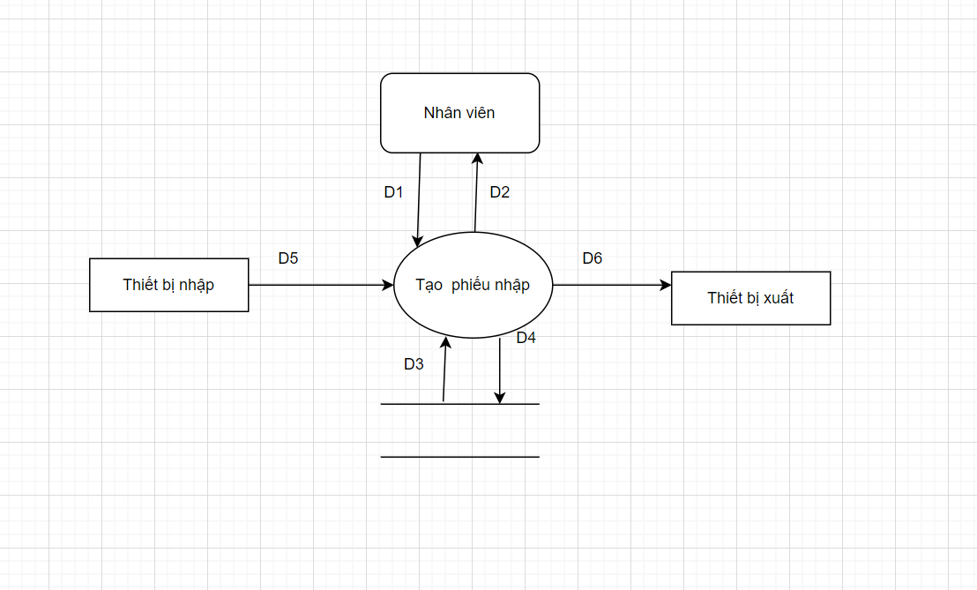

*Hình 3.2.3.13.1 Sơ đồ luồng dữ liệu mức tổng quát tạo phiếu nhập*

D1: Thông tin phiếu nhập (dựa vào biểu mẫu liên quan)

D2: Kết quả thành công/ thất bại

D3: D1

D4: D1

D5: Thông tin về phiếu nhập (chỉ có trong một số yêu cầu đặc biệt).

D6: D4

Thuật toán:

* Bước 01: Kết nối dữ liệu
* Bước 02: Đọc D3 từ bộ nhớ phụ
* Bước 03: Nhận D1 từ người dùng
* Bước 04: Kiểm tra “nhà cung cấp” và số lượng sản phẩm nhập đúng quy định chưa?
* Bước 05: Nếu không thỏa bước 5 thì tới bước 08
* Bước 06: Lưu D4 xuống bộ nhớ phụ
* Bước 07: Xuất D6 ra máy in
* Bước 08: Đóng kết nối cơ sở dữ liệu
* Bước 09: Kết thúc.

**3.2.3.13.2 Xóa phiếu nhập hàng**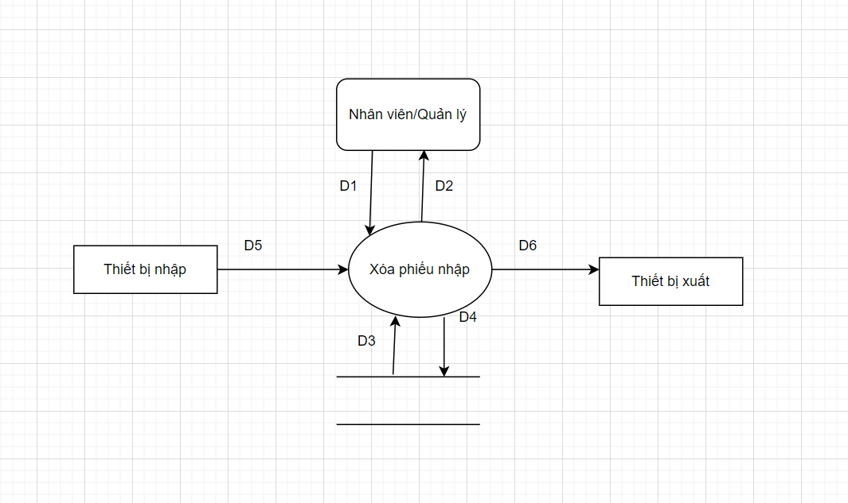

*Hình 3.2.3.13.2: Sơ đồ luồng dữ liệu mức tổng quát xóa phiếu nhập*

D1: Thông tin phiếu nhập (dựa vào biểu mẫu liên quan)

D2: Kết quả thành công/ thất bại

D3: D1

D4: không có

D5: Thông tin về phiếu nhập (chỉ có trong một số yêu cầu đặc biệt).

D6: Không có

Thuật toán:

* Bước 01: Kết nối dữ liệu
* Bước 02: Đọc D3 từ bộ nhớ phụ
* Bước 03: Hiển thị danh sách các phiếu nhập
* Bước 04: Chọn phiếu xuất cần hủy
* Bước 05: Xác nhận hủy hủy phiếu nhập
* Bước 06: Lưu D4 xuống bộ nhớ phụ
* Bước 07: Đóng kết nối cơ sở dữ liệu
* Bước 08: Kết thúc.

**3.2.3.13.2 Cập nhật phiếu nhập hàng**

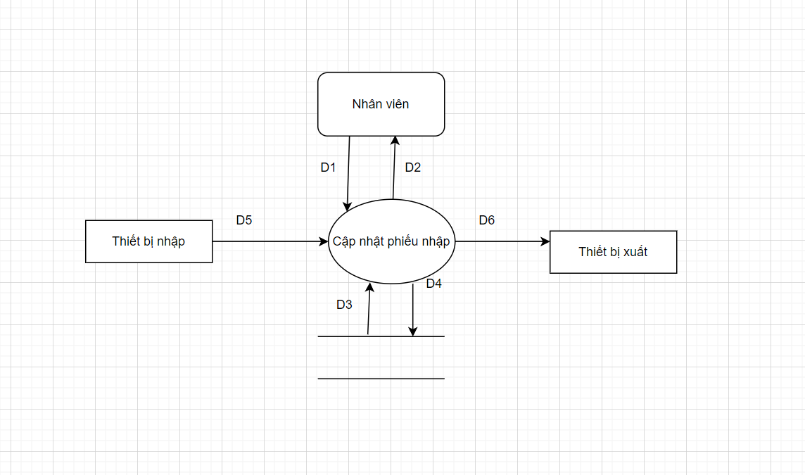

*Hình 3.2.3.13.2: Sơ đồ luồng dữ liệu mức tổng quát cập nhật phiếu nhập*

D1: Thông tin phiếu nhập (dựa vào biểu mẫu liên quan)

D2: Kết quả thành công/ thất bại

D3: D1

D4: D1

D5: Thông tin về phiếu nhập (chỉ có trong một số yêu cầu đặc biệt).

D6: không có

Thuật toán:

* Bước 01: Kết nối dữ liệu
* Bước 02: Đọc D3 từ bộ nhớ phụ
* Bước 03: Nhận D1 từ người dùng
* Bước 04: Kiểm tra “nhà cung cấp” và số lượng sản phẩm nhập đúng quy định chưa?
* Bước 05: Nếu không thỏa bước 5 thì tới bước 08
* Bước 06: Lưu D4 xuống bộ nhớ phụ
* Bước 07: Xuất D6 ra máy in
* Bước 08: Đóng kết nối cơ sở dữ liệu
* Bước 09: Kết thúc.

**3.2.3.14. Quản lý xuất hàng**

**3.2.3.14.1 Tạo phiếu xuất hàng**

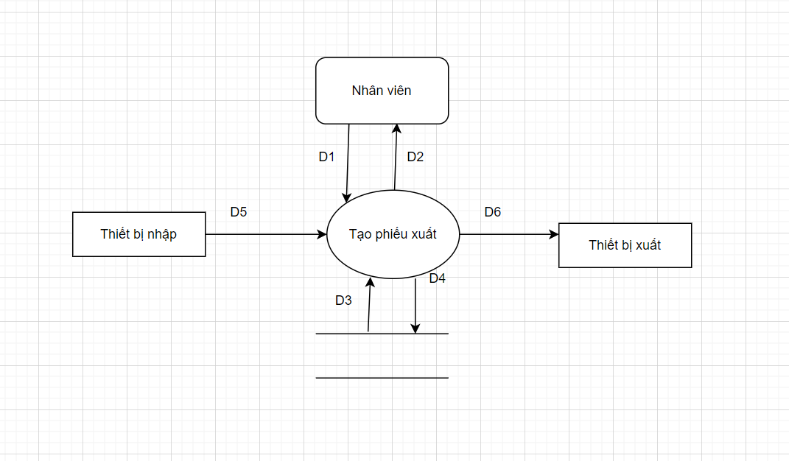

*Hình 3.2.3.14.1.0: Sơ đồ luồng dữ liệu mức tổng quát tạo phiếu xuất*

D1: Thông tin phiếu xuất (dựa vào biểu mẫu liên quan)

D2: Kết quả thành công/ thất bại

D3: D1

D4: D1

D5: Thông tin về phiếu xuất (chỉ có trong một số yêu cầu đặc biệt).

D6: D4

Thuật toán:

* Bước 01: Kết nối dữ liệu
* Bước 02: Đọc D3 từ bộ nhớ phụ
* Bước 03: Nhận D1 từ người dùng
* Bước 04: Kiểm tra “ngày xuất” có sau ngày nhập hàng không. Số lượng sản phẩm xuất ra có nhỏ hơn hoặc bằng số lượng sản phẩm nhập không, thông tin nhập vào có hợp lệ không?
* Bước 05: Nếu không thỏa bước 5 thì tới bước 08
* Bước 06: Lưu D4 xuống bộ nhớ phụ
* Bước 07: Xuất D6 ra máy in
* Bước 08: Đóng kết nối cơ sở dữ liệu
* Bước 09: Kết thúc.

**3.2.3.14.2 Xóa phiếu xuất hàng**

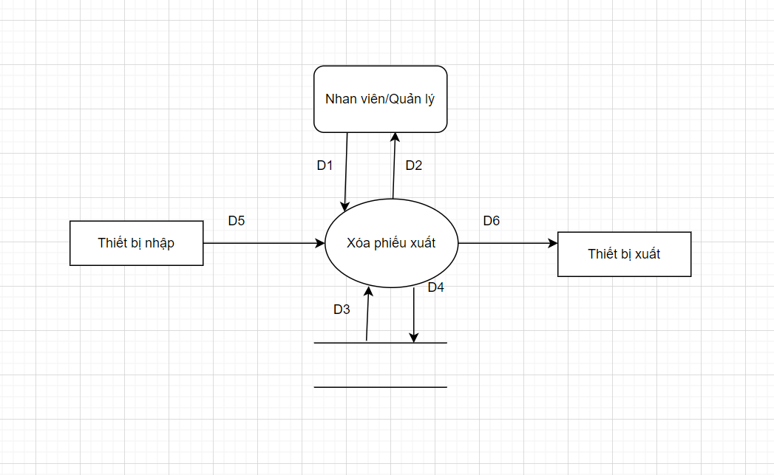

*Hình 3.2.3.14.2: Sơ đồ luồng dữ liệu mức tổng quát xóa phiếu xuất*

D1: Thông tin phiếu xuất (dựa vào biểu mẫu liên quan)

D2: Kết quả thành công/ thất bại

D3: D1

D4: Không có

D5: Thông tin về phiếu xuất (chỉ có trong một số yêu cầu đặc biệt).

D6: Không có

Thuật toán:

* Bước 01: Kết nối dữ liệu
* Bước 02: Đọc D3 từ bộ nhớ phụ
* Bước 03: Hiển thị danh sách các phiếu xuất
* Bước 04: Chọn phiếu xuất cần hủy
* Bước 05: Xác nhận hủy phiếu xuất
* Bước 06: Lưu D4 xuống bộ nhớ phụ
* Bước 07: Đóng kết nối cơ sở dữ liệu
* Bước 08: Kết thúc.

**3.2.3.14.3 Cập nhật phiếu xuất hàng**

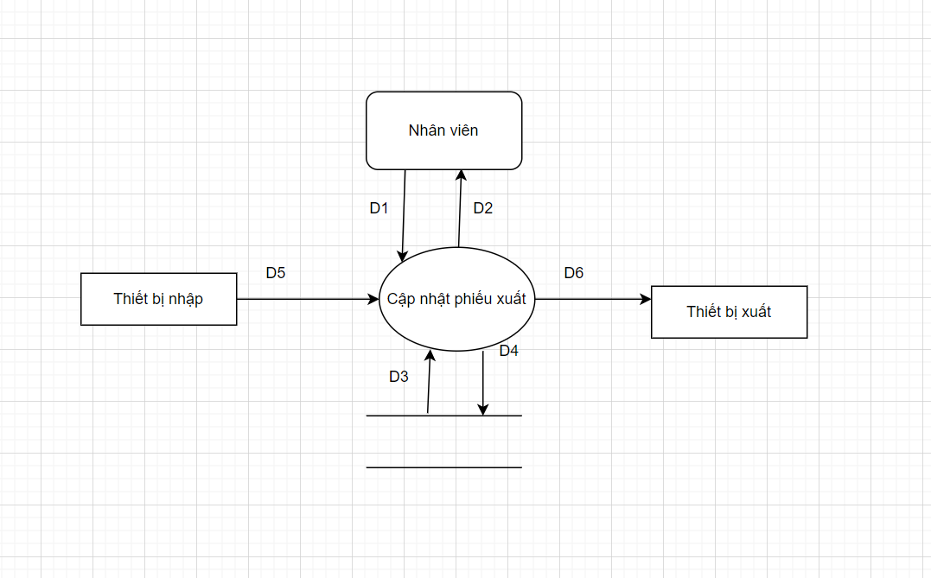

*Hình 3.2.3.14.3: Sơ đồ luồng dữ liệu mức tổng quát cập nhật phiếu xuất*

D1: Thông tin phiếu xuất (dựa vào biểu mẫu liên quan)

D2: Kết quả thành công/ thất bại

D3: D1

D4: D1

D5: Thông tin về phiếu xuất (chỉ có trong một số yêu cầu đặc biệt).

D6: không có

Thuật toán:

* Bước 01: Kết nối dữ liệu
* Bước 02: Đọc D3 từ bộ nhớ phụ
* Bước 03: Nhận D1 từ người dùng
* Bước 04: Kiểm tra “ngày xuất” có sau ngày nhập hàng không. Số lượng sản phẩm xuất ra có nhỏ hơn hoặc bằng số lượng sản phẩm nhập không, thông tin nhập vào có hợp lệ không?
* Bước 05: Nếu không thỏa bước 5 thì tới bước 08
* Bước 06: Lưu D4 xuống bộ nhớ phụ
* Bước 07: Xuất D6 ra máy in
* Bước 08: Đóng kết nối cơ sở dữ liệu
* Bước 09: Kết thúc.

**3.2.3.14.4 Tìm kiếm phiếu xuất hàng**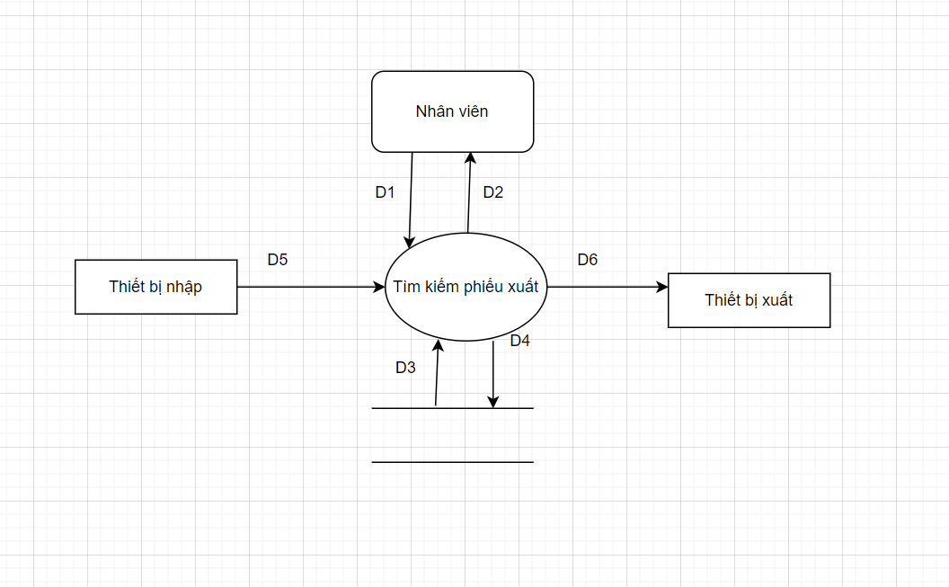

*Hình 3.2.3.14.4: Sơ đồ luồng dữ liệu mức tổng quát tìm kiếm phiếu xuất*

D1: Thông tin phiếu xuất (dựa vào biểu mẫu liên quan)

D2: Kết quả thành công/ thất bại

D3: D1

D4: không có

D5: Thông tin về phiếu xuất (chỉ có trong một số yêu cầu đặc biệt).

D6: D4

Thuật toán

* Bước 01: Kết nối dữ liệu
* Bước 02: Đọc D3 từ bộ nhớ phụ
* Bước 03: Nhận D1 từ người dùng
* Bước 04: Hiển thị thông tin tìm kiếm

* Bước 05: Đóng kết nối cơ sở dữ liệu.
* Bước 06: Kết thúc.

**3.2.3.14.5 Xem chi tiết phiếu xuất hàng**

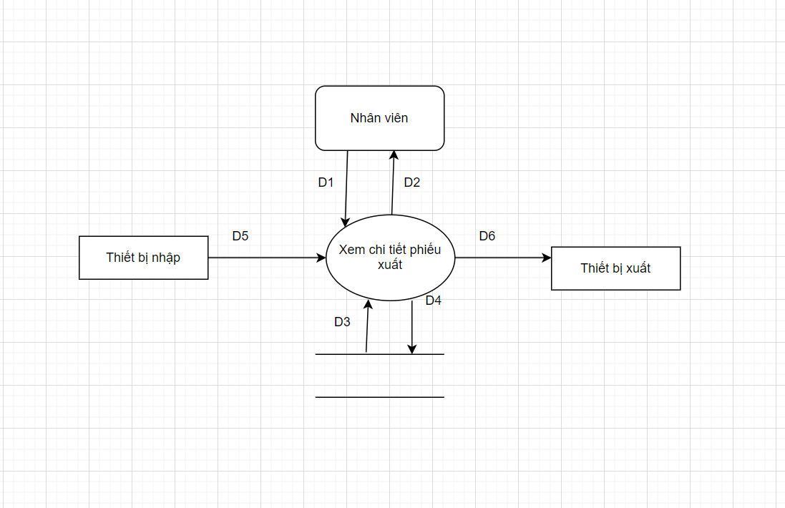

*Hình 3.2.3.14.5* *Sơ đồ luồng dữ liệu mức tổng quát xem chi tiết phiếu xuất*

D1: Không có

D2: Thông tin chi tiết của phiếu xuất

D3: Thông tin chi tiết của phiếu xuất

D4: Không có

D5: Không có

D6: Không có

Thuật toán:

* Bước 01: Kết nối dữ liệu
* Bước 02: Đọc D3 từ bộ nhớ phụ
* Bước 03: Hiển thị thông tin chi tiết phiếu xuất
* Bước 04: Đóng kết nối cơ sở dữ liệu
* Bước 05: Kết thúc.

**3.2.3.15. Quản lý hóa đơn**

**3.2.3.15.1. Tạo hóa đơn**

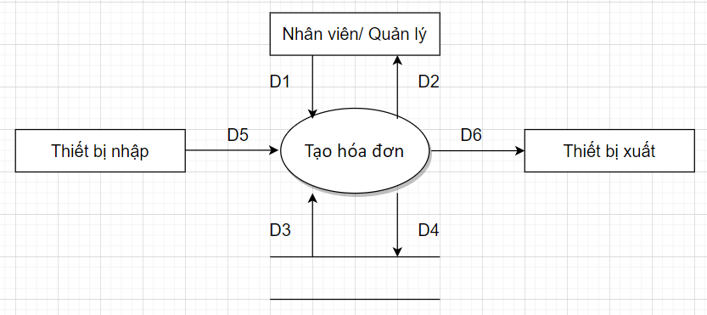

*Hình 3.2.3.15.1 : Sơ đồ luồng dữ liệu tổng quát tạo hóa đơn*

D1: Thông tin hóa đơn (dựa vào biểu mẫu liên quan)

D2: Kết quả thành công/ thất bại

D3: Danh sách các sản phẩm, khách hàng, khuyến mãi

D4: D1

D5: Thông tin về hóa đơn (chỉ có trong một số yêu cầu đặc biệt).

D6: D4

Thuật toán:

* Bước 01: Kết nối dữ liệu
* Bước 02: Đọc D3 từ bộ nhớ phụ
* Bước 03: Nhận D1 từ người dùng
* Bước 04: Kiểm tra “Khách hàng” có thuộc “danh sách các khách hàng” và “Khuyến mãi” có thuộc “danh sách các khuyến mãi” hay không?
* Bước 05: Kiểm tra “Khuyến mãi” còn trong hạn sử dụng không?
* Bước 06: Nếu không thỏa bước 5 thì tới bước 10
* Bước 07: Ghi nhận ngày tạo hóa đơn
* Bước 08: Lưu D4 xuống bộ nhớ phụ
* Bước 09: Xuất D6 ra máy in
* Bước 10: Đóng kết nối cơ sở dữ liệu
* Bước 11: Kết thúc

***3.2.3.15.2. Hủy hóa đơn***

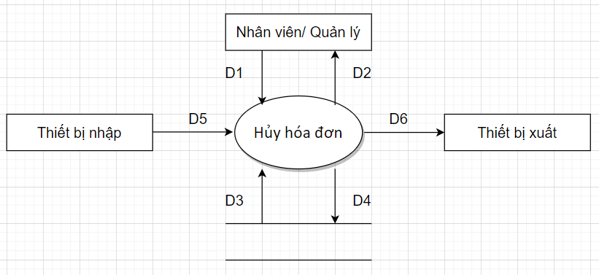

*Hình 3.2.3.15.2 : Sơ đồ luồng dữ liệu tổng quát hủy hóa đơn*

D1: Xác nhận hủy hóa đơn

D2: Kết quả thành công

D3: Không có

D4: Hóa đơn có trạng thái ẩn

D5: Không có

D6: Không có

Thuật toán:

* Bước 01: Kết nối dữ liệu
* Bước 02: Đọc D3 từ bộ nhớ phụ
* Bước 03: Hiển thị danh sách các hóa đơn
* Bước 04: Xác nhận hủy hóa đơn
* Bước 05: Lưu D4 xuống bộ nhớ phụ
* Bước 06: Đóng kết nối cơ sở dữ liệu
* Bước 07: Kết thúc

**3.2.3.15.3. Xem chi tiết hóa đơn**

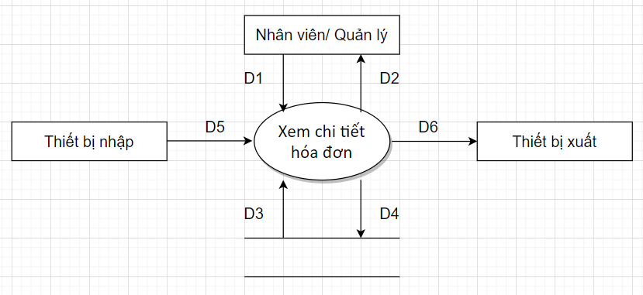

*Hình 3.2.3.15.3 : Sơ đồ luồng dữ liệu tổng quát xem chi tiết hóa đơn*

D1: Không có

D2: Thông tin chi tiết của hóa đơn

D3: Thông tin chi tiết của hóa đơn

D4: Không có

D5: Không có

D6: Không có

Thuật toán:

* Bước 01: Kết nối dữ liệu
* Bước 02: Đọc D3 từ bộ nhớ phụ
* Bước 03: Hiển thị thông tin chi tiết của hóa đơn
* Bước 04: Đóng kết nối cơ sở dữ liệu
* Bước 05: Kết thúc

**3.2.3.16 Tổ chức khuyến mãi**

**3.2.3.16.1 Thêm chương trình khuyến mãi**

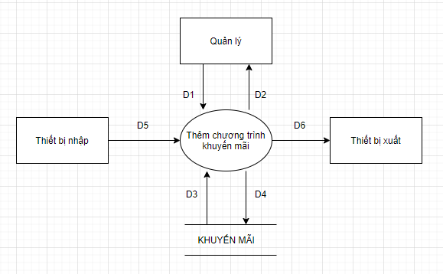

*Hình 3.2.3.16.1 Sơ đồ luồng dữ liệu tổng quát thêm chương trình khuyến mãi*

D1: Thông tin chương trình khuyến mãi (Tên chương trình khuyến mãi, ngày bắt đầu ,ngày kết thúc ,giá trị tối thiểu ,giá trị %)

D2: Thông báo kết quả thành công / thất bại

D3: Danh sách các chương trình khuyến mãi được đọc từ database

D4: Thông tin chương trình khuyến mãi được lưu trữ

D5: Không có

D6: Không có

Thuật toán:

* Bước 01: Kết nối dữ liệu
* Bước 02: Đọc D3 từ bộ nhớ phụ
* Bước 03: Nhận D1 từ người dùng
* Bước 04: Kiểm tra thông tin chương trình khuyến mãi : tên chương trình , ngày bắt đầu , ngày kết thúc , giá tiền tối thiểu ,giá trị % có hợp lệ hay chưa ?
* Bước 05: Nếu không thỏa thì tới bước 07
* Bước 06: Lưu D4 xuống bộ nhớ phụ
* Bước 07: Đóng kết nối cơ sở dữ liệu
* Bước 08: Kết thúc.

**3.2.3.16.2 Sửa chương trình khuyến mãi**

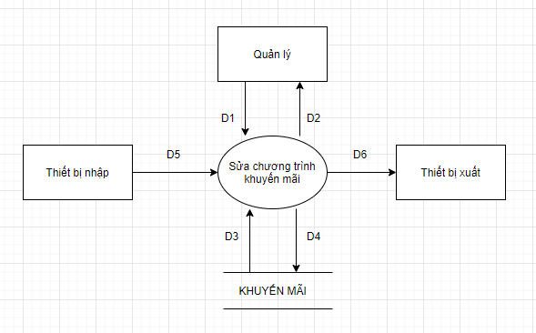

*Hình 3.2.3.16.2 Sơ đồ DFD tổng quát sửa chương trình khuyến mãi*

D1: Thông tin chương trình khuyến mãi (Tên chương trình khuyến mãi, ngày bắt đầu ,ngày kết thúc ,giá trị tối thiểu ,giá trị %)

D2: Thông báo kết quả thành công / thất bại

D3: Danh sách các chương trình khuyến mãi được đọc từ database

D4: Thông tin chương trình khuyến mãi được lưu trữ

D5: Không có

D6: Không có

Thuật toán:

* Bước 01: Kết nối dữ liệu
* Bước 02: Đọc D3 từ bộ nhớ phụ
* Bước 03: Nhận D1 từ người dùng
* Bước 04: Kiểm tra thông tin chương trình khuyến mãi : tên chương trình , ngày bắt đầu , ngày kết thúc , giá tiền tối thiểu ,giá trị % có hợp lệ hay chưa ?
* Bước 05: Nếu không thỏa thì tới bước 07
* Bước 06: Lưu D4 xuống bộ nhớ phụ
* Bước 07: Đóng kết nối cơ sở dữ liệu
* Bước 08: Kết thúc.

**3.2.3.17 Sơ đồ DFD tổng quát Thống kê doanh thu**

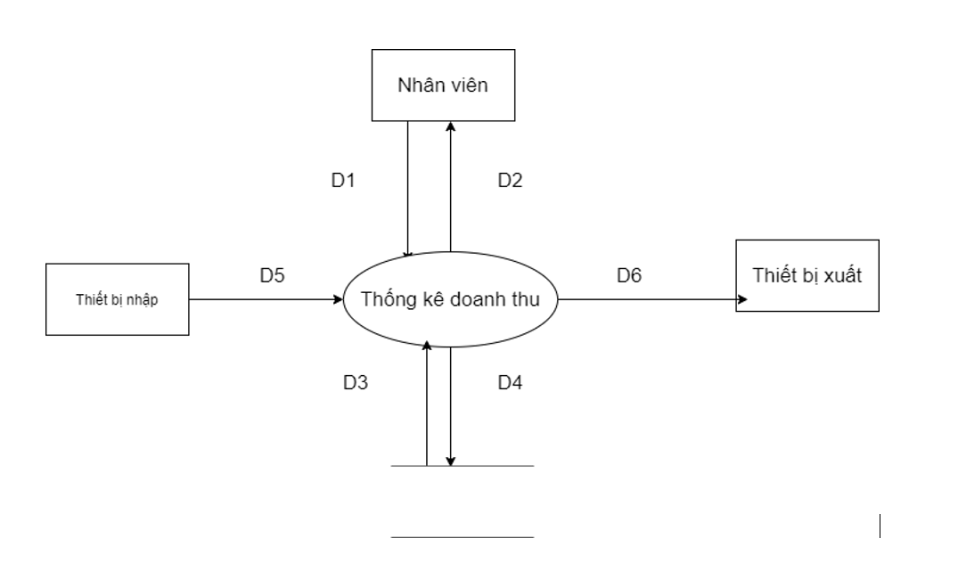

*Hình 3.2.3.17 Sơ đồ luồng dữ liệu tổng quát thống kê doanh thu*

D1: Thông tin khoảng thời gian cần thực hiện báo cáo, thống kê ( dựa vào biểu mẫu).

D2: Thông tin về báo cáo, thống kê được lập ( dựa vào biểu mẫu).

D3: Dữ liệu, thông tin cần thiết cho việc thực hiện báo cáo, thống kê.

D4: Thông tin, dữ liệu trong việc báo cáo, thống kê cần phải lưu trữ.

D5: Không có.

D6:Thông tin về thống kê doanh thu.

Thuật toán:

Bước 1: Kết nối dữ liệu

Bước 2: Đọc D3 từ bộ nhớ phụ

Bước 3: Nhận D1 từ người dùng

Bước 4: Kiểm tra ngày tháng năm có hợp lệ hay chưa

Bước 5: Nếu chưa hợp lệ đến bước 7

Bước 6: Xuất D6

Bước 7 : Đóng kết nối cơ sở dữ liệu

Bước 8: Kết thúc

**3.2.3.18. Thống kê lợi nhuận**

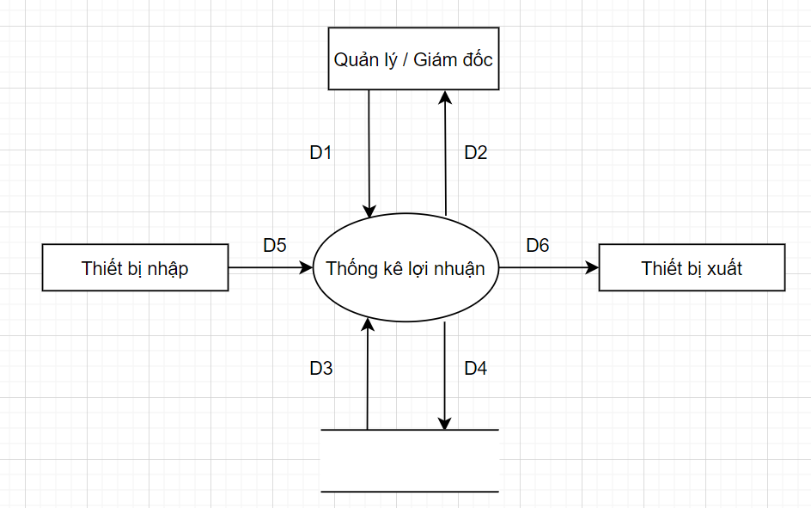

*Hình 3.2.3.18 Sơ đồ luồng dữ liệu tổng quát thống kê lợi nhuận*

D1 : khoảng thời gian cần thống kê

D2 : kết quả bảng thống kê

D3 : dữ liệu lấy từ các bảng hóa đơn, sản phẩm,..

D4 : không có

D5 : bộ lựa chọn thời gian

D6 : hiển thị bảng thống kê lên màn hình

- Thuật toán

B1 : lựa chọn khoảng thời gian cần thống kê D1

B2 : hệ thống kiểm tra hợp lệ khoảng thời gian vừa chọn

B3 : nếu không hợp lệ thì quay lại nhập D1 , không thì đọc dữ liệu từ D3

B4 : lọc và tính toán từ D3 và D1

B5 : trả về bảng kết quả thống kê D2

## 3.3 Biểu đồ Sequence Diagram

3.3.1. Quản lý hồ sơ nhân viên

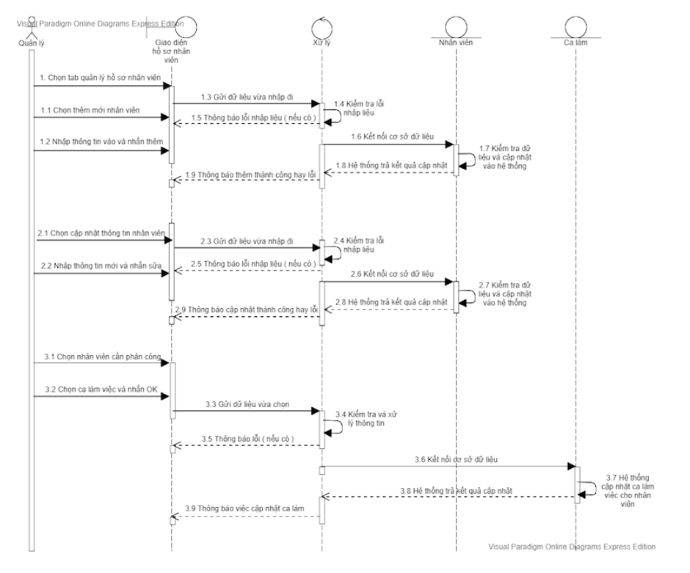

*Hình 3.3.1. Biểu đồ tuần tự quản lý nhân viên*

**3.3.2. Quản lý ca làm nhân viên**

3.3.2.1 Thêm ca

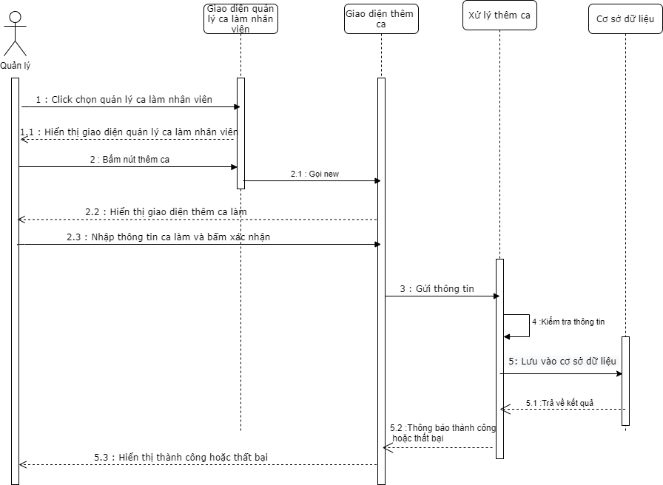

*Hình 3.3.2.1 Biểu đồ tuần tự thêm ca làm*

3.3.2.2 Sửa ca

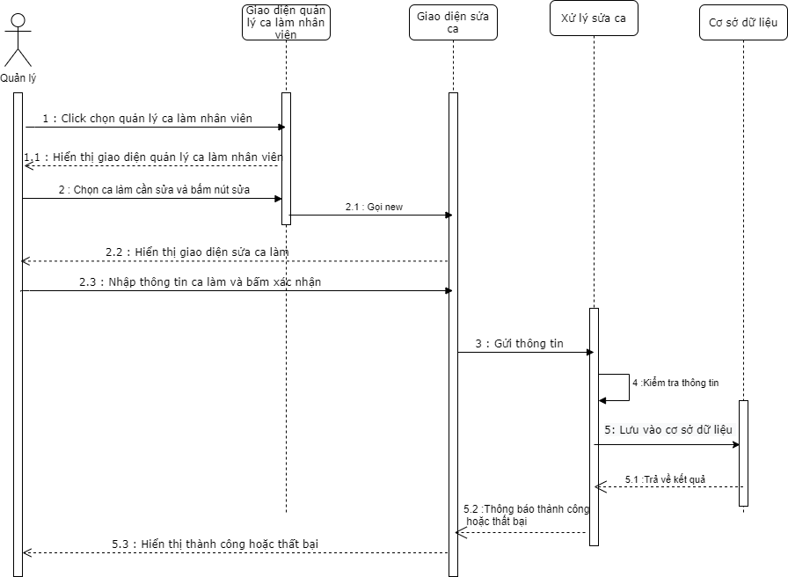

*Hình 3.3.2.2 Biểu đồ tuần tự sửa ca làm*

3.3.2.3 Thêm phân công ca

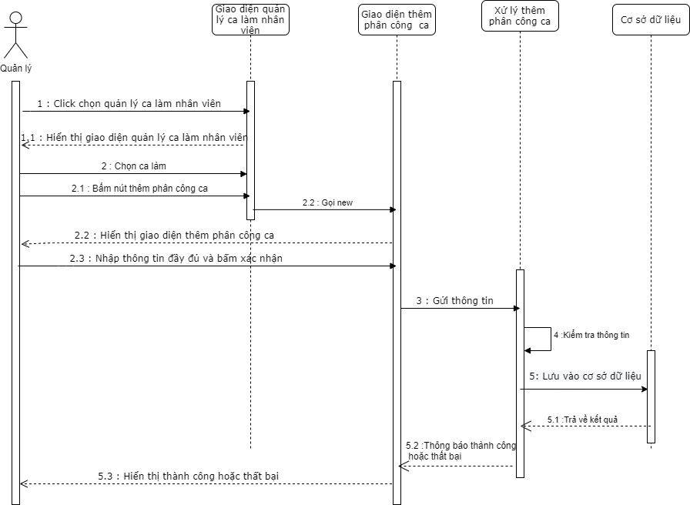

*Hình 3.3.2.3 : Biểu đồ tuần tự thêm phân công ca*

3.3.2.4 Sửa phân công ca

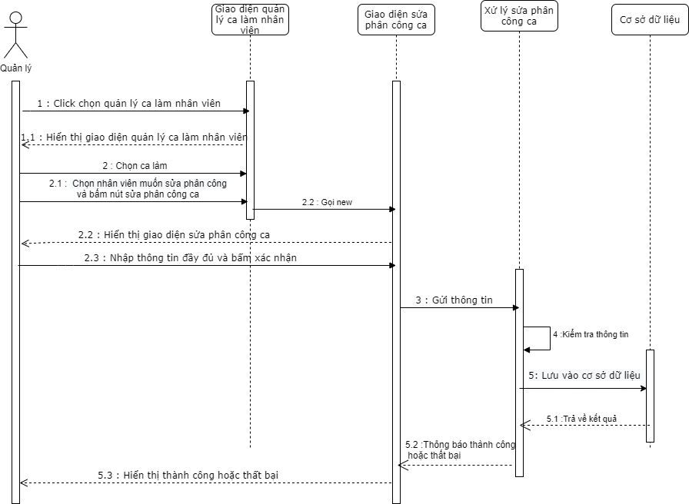

*Hình 3.3.2.4 Biểu đồ tuần tự sửa phân công ca*

3.3.2.5 Xóa phân công ca

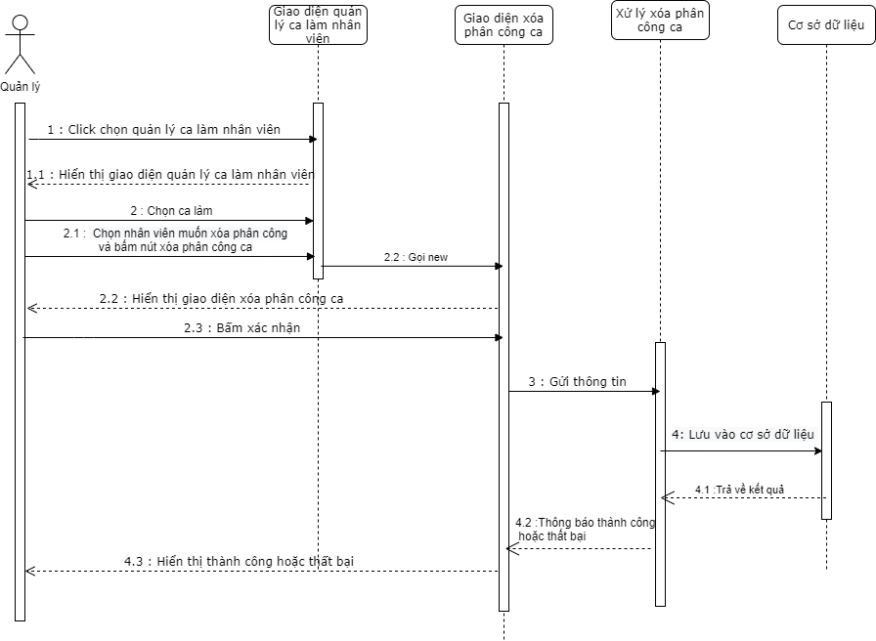

*Hình 3.3.2.5 Biểu đồ tuần tự xóa phân công ca*

**3.3.3. Cấp tài khoản nhân viên**

3.3.3.1 Thêm tài khoản

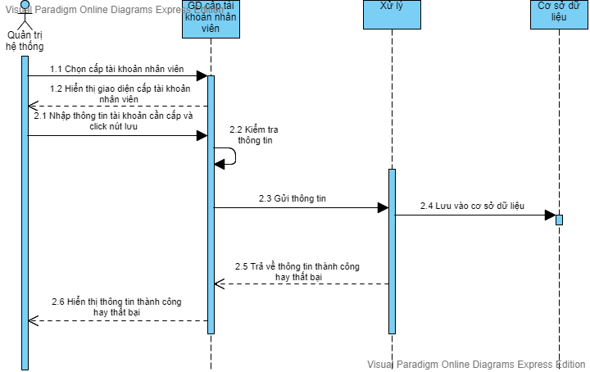

*Hình 3.3.3.1 : Biểu đồ tuần tự thêm tài khoản nhân viên*

3.3.3.2 Sửa tài khoản

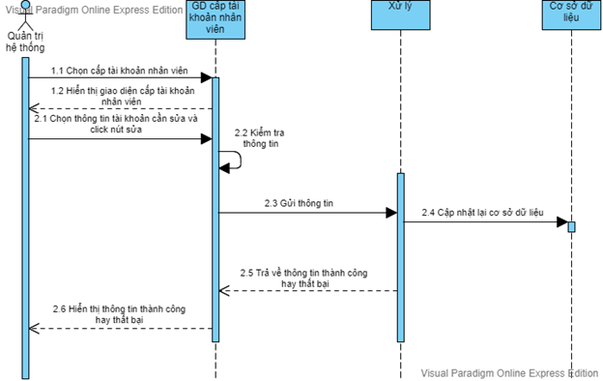

*Hình 3.3.3.2: Biểu đồ tuần tự sửa thông tin tài khoản nhân viên*

**3.3.4. Quản lý chức vụ**

3.3.4.1 Thêm chức vụ

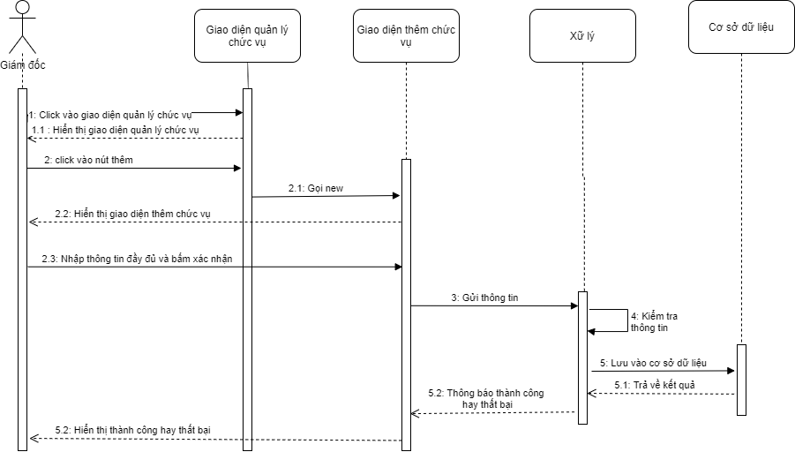

*Hình 3.3.4.1 Biểu đồ tuần tự thêm chức vụ*

3.3.4.2 Sửa chức vụ

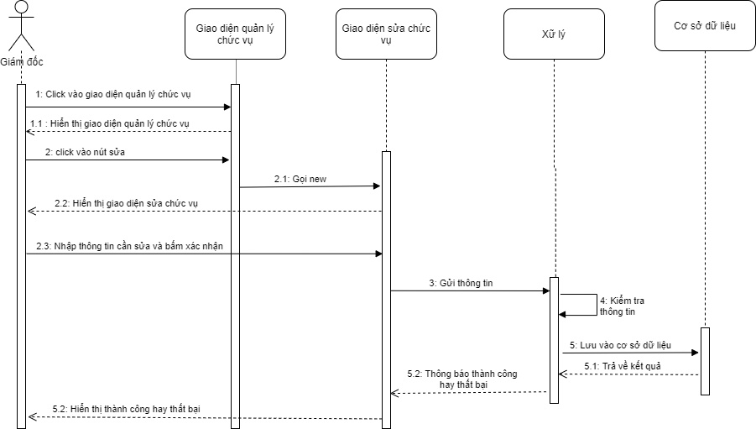

*Hình 3.3.4.2 Biểu đồ tuần tự sửa chức vụ*

3.3.4.3 Xóa chức vụ

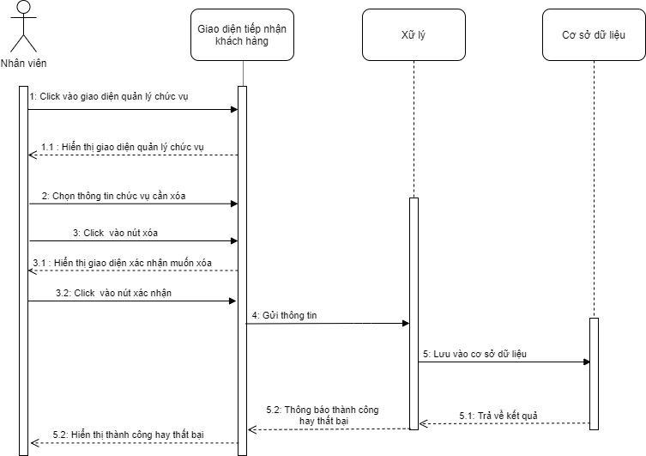

*Hình 3.3.4.3 Biểu đồ tuần tự xóa chức vụ*

**3.3.5. Tiếp nhận khách hàng**

3.3.5.1 Thêm khách hàng

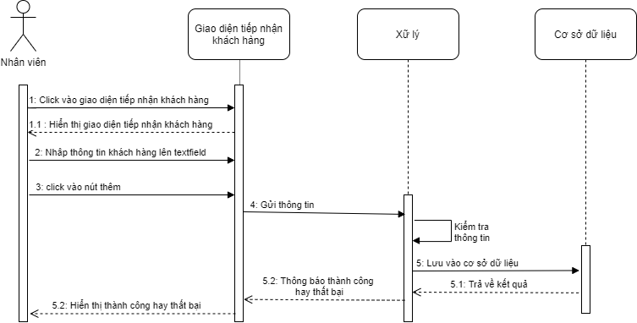

*Hình 3.3.5.1 Biểu đồ tuần tự thêm khách hàng*

3.3.5.2 Sửa khách hàng

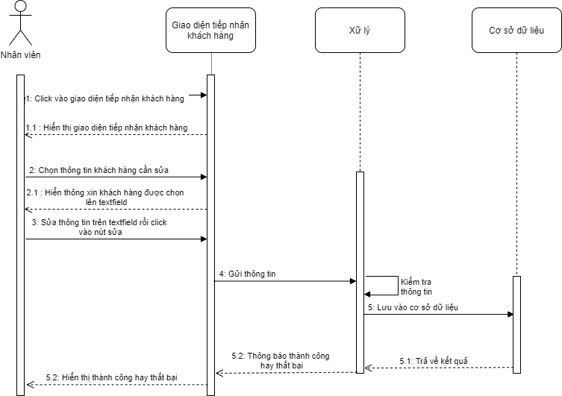

*Hình 3.3.5.2 Biểu đồ tuần tự sửa khách hàng*

3.3.5.3 Xóa khách hàng

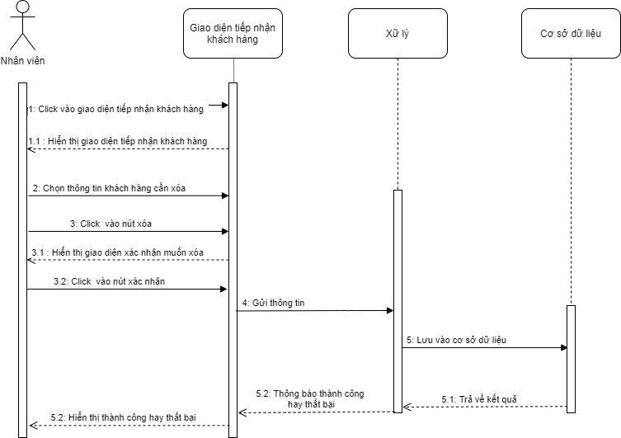

*Hình 3.3.5.3 Biểu đồ tuần tự xóa khách hàng*

**3.3.6. Quản lý tủ đồ**

3.3.6.1 Thêm tủ đồ

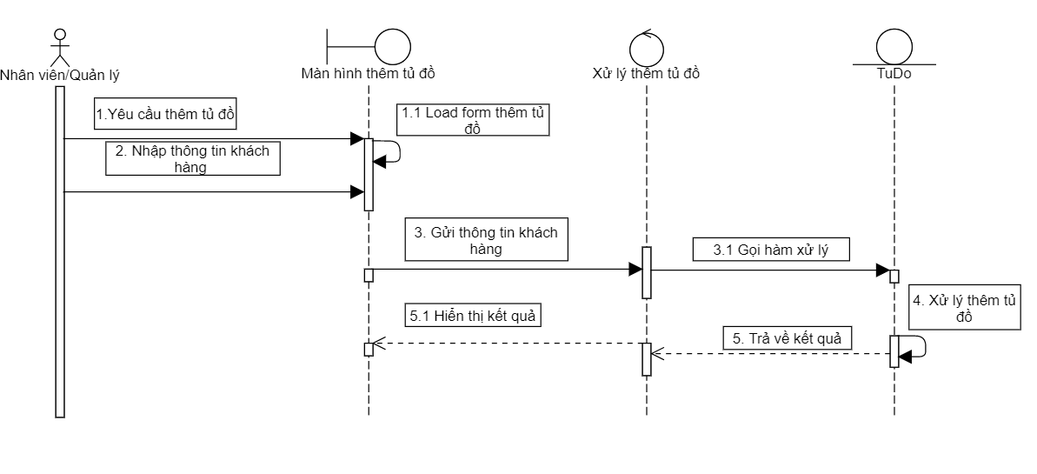

*Hình 3.3.6.1 : Biểu đồ tuần tự thêm tủ đồ*

3.3.6.2 Xóa tủ đồ

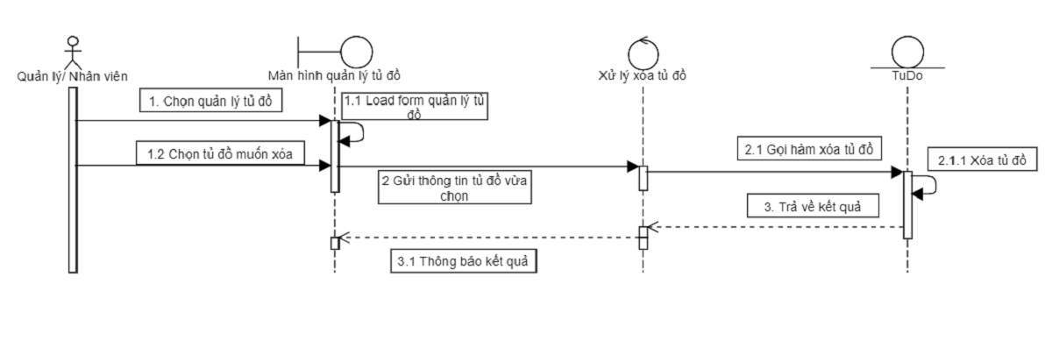

*Hình 3.3.6.2 : Biểu đồ tuần tự xóa tủ đồ*

3.3.6.3 Cập nhật tủ đồ

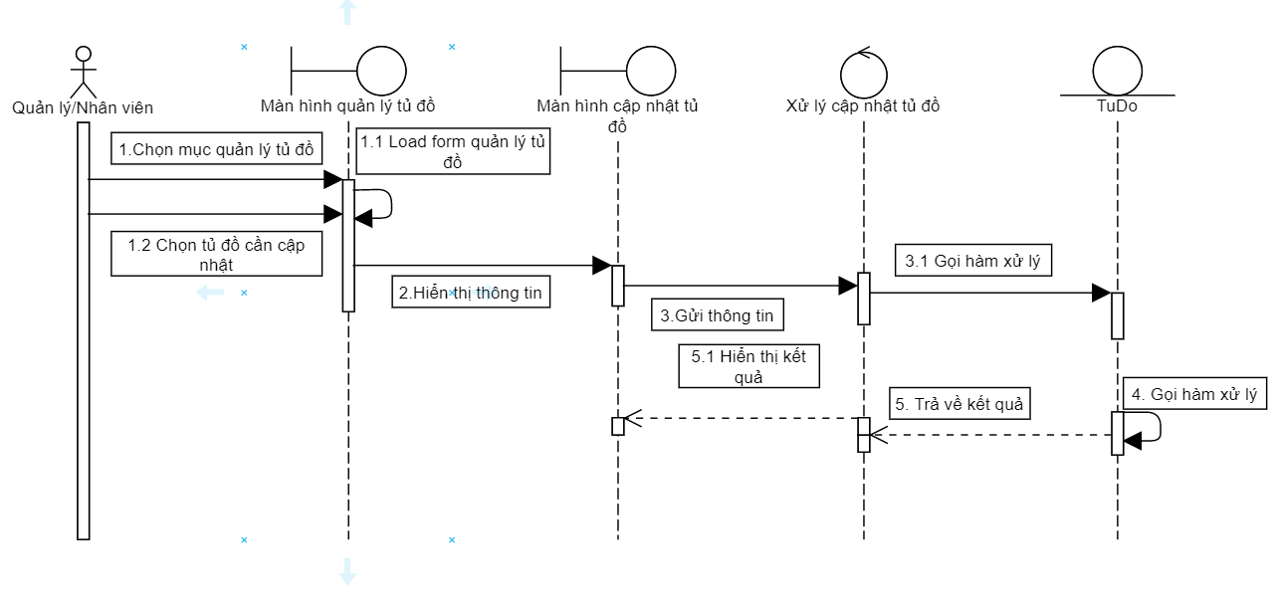

*Hình 3.3.6.3 Biểu đồ tuần tự cập nhật tủ đồ*

**3.3.7. Quản lý sản phẩm**

3.3.7.1 Thêm sản phẩm

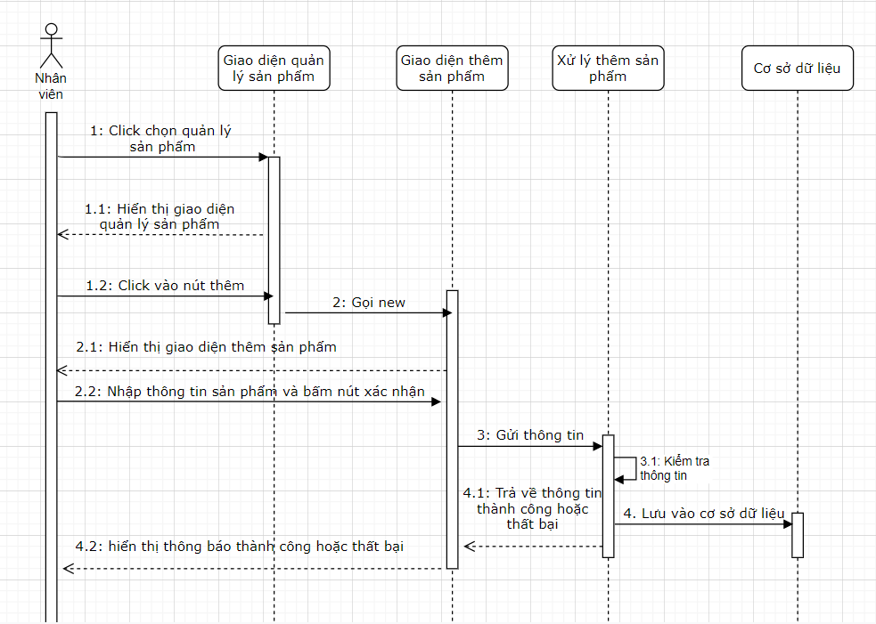

*Hình 3.3.7.1 Biểu đồ tuần tự thêm sản phẩm*

3.3.7.2 Sửa sản phẩm

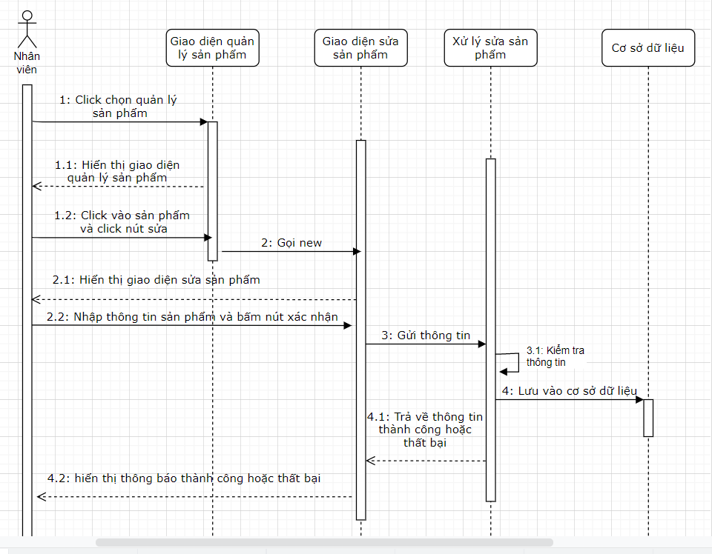

*Hình 3.3.7.2 Biểu đồ tuần tự sửa sản phẩm*

3.2.7.3 Xóa sản phẩm

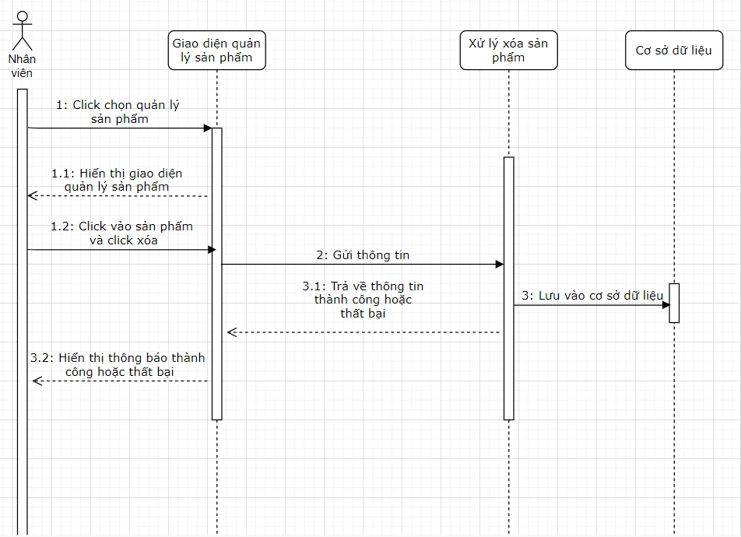

*Hình 3.3.7.3 Biểu đồ tuần tựxóa sản phẩm*

3.3.7.4 Cho sản phẩm vào kho

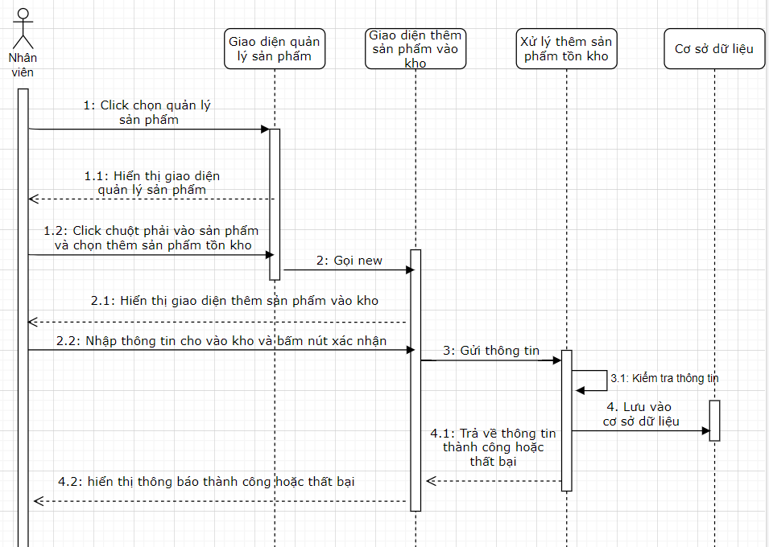

*Hình 3.3.7.4 Biểu đồ tuần tự cho sản phẩm vào kho*

3.3.7.5 Báo sản phẩm lỗi

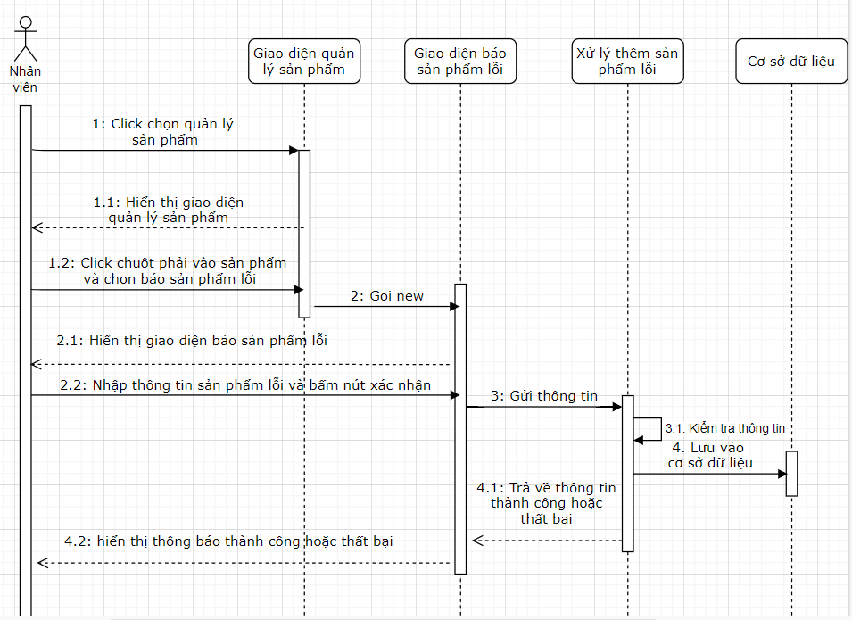

*Hình 3.3.7.5 Biểu đồ tuần tự báo sản phẩm lỗi*

**3.3.8. Kiểm kê sản phẩm lỗi**

3.3.8.1 Liên hệ nhà cung cấp

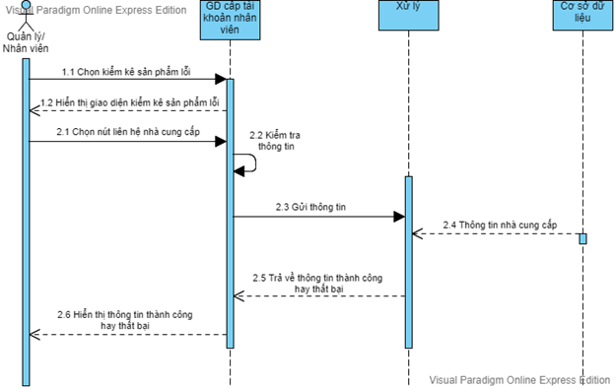

*Hình 3.3.8.1: Biểu đồ tuần tự kiểm kê sản phẩm lỗi*

3.3.8.2 Kiểm kê sản phẩm lỗi

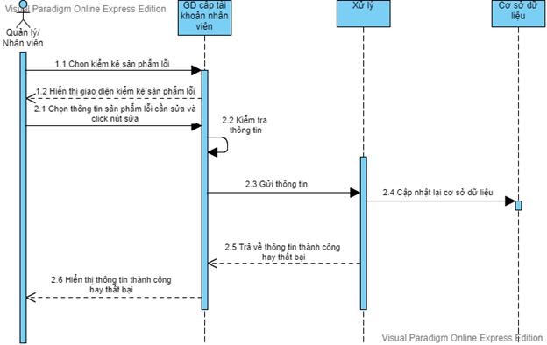

*Hình 3.3.8.2 : Biểu đồ tuần tự kiểm kê sản phẩm lỗi*

**3.3.9. Phân loại hàng theo danh mục**

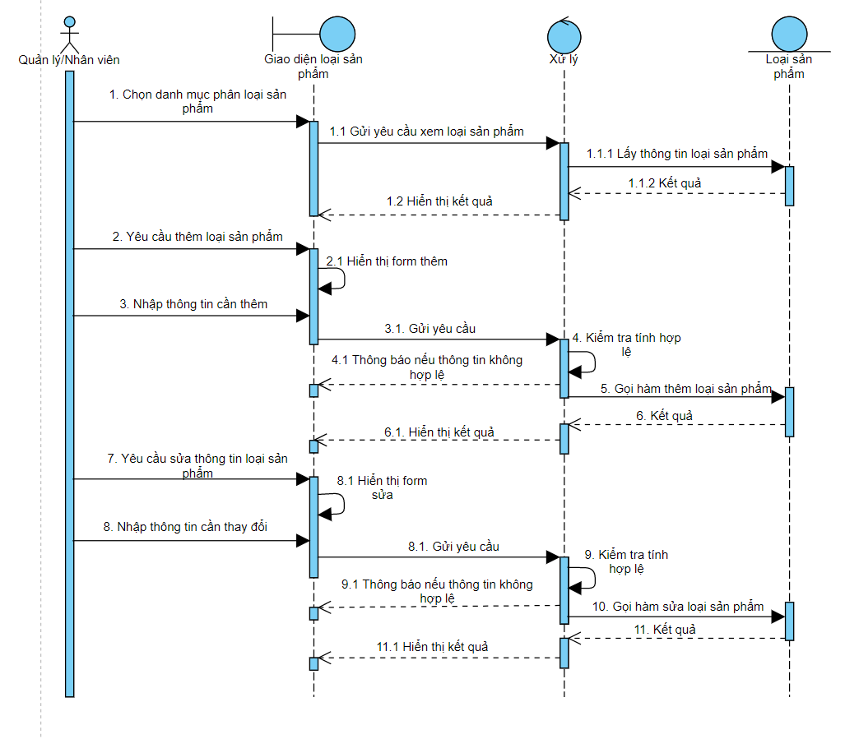

*Hình 3.3.9 Biểu đồ tuần tự phân loại hàng theo danh mục*

**3.3.10. Giữ trả xe**

3.3.10.1. Tiếp nhận xe

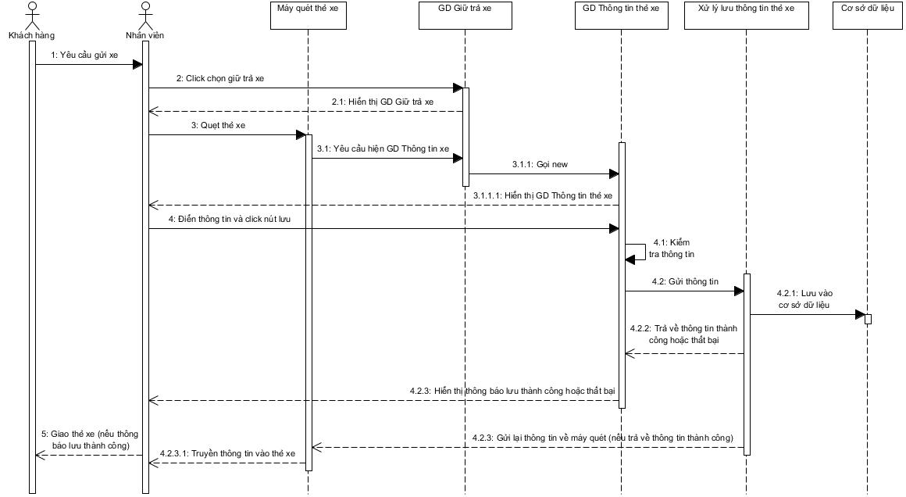

*Hình 3.3.10.1 : Biểu đồ tuần tự tiếp nhận xe*

3.3.10.2. Trả xe

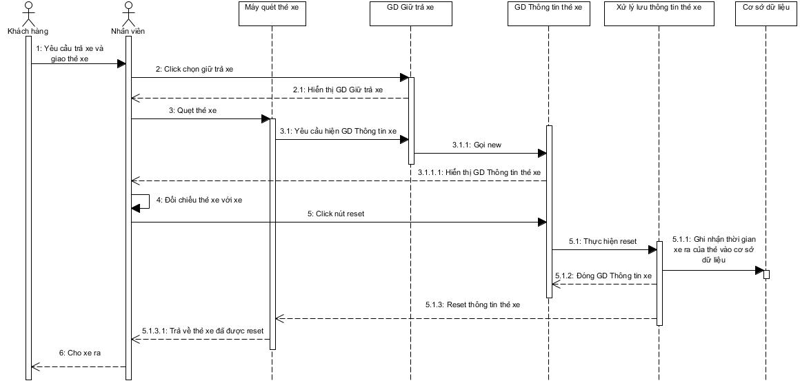

*Hình 3.3.10.2 : Biểu đồ tuần tự trả xe*

**3.3.11. Quản lý nhà cung cấp**

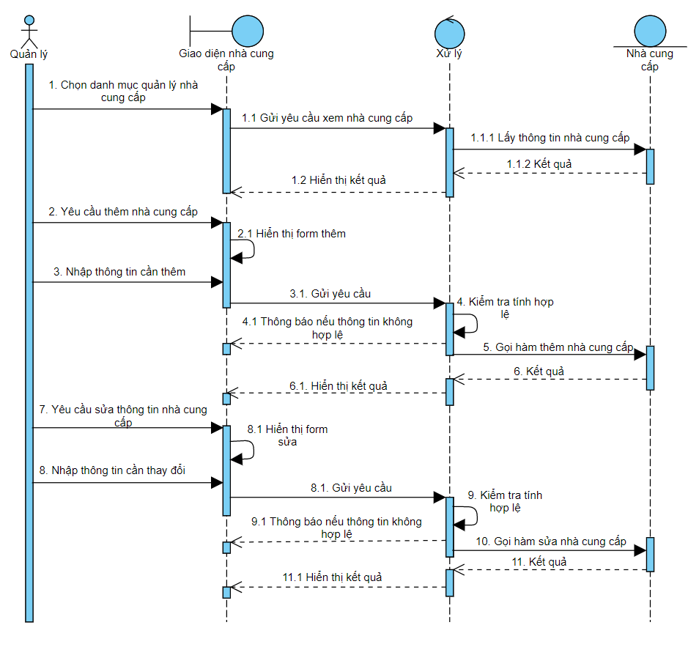

*Hình 3.3.11 Biểu đồ tuần tự quản lý nhà cung cấp*

**3.3.12. Kiểm kê hàng tồn kho**

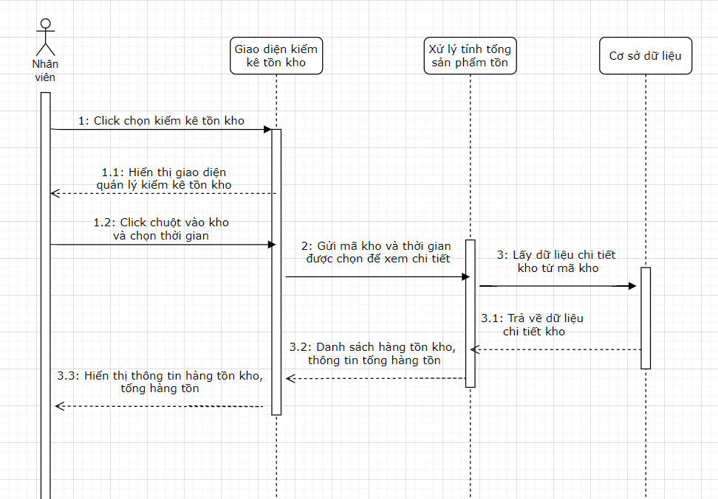

*Hình 3.3.12 Biểu đồ tuần tự kiểm kê tồn kho*

**3.3.13. Quản lý nhập hàng**

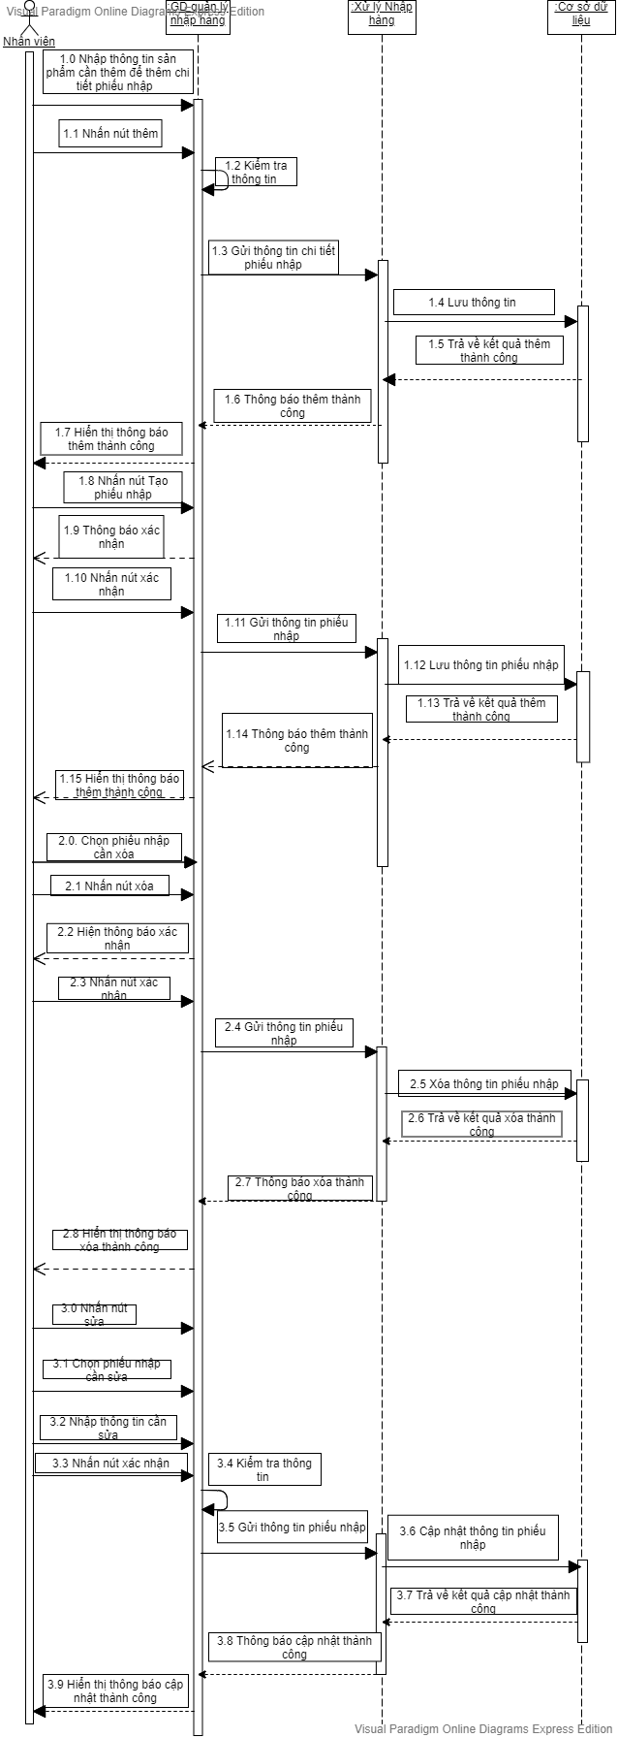

*Hình 3.3.13.1* *Biểu đồ tuần tự quản lý nhập hàng*

**3.3.14. Quản lý xuất hàng**

3.3.14.1 Thêm phiếu xuất

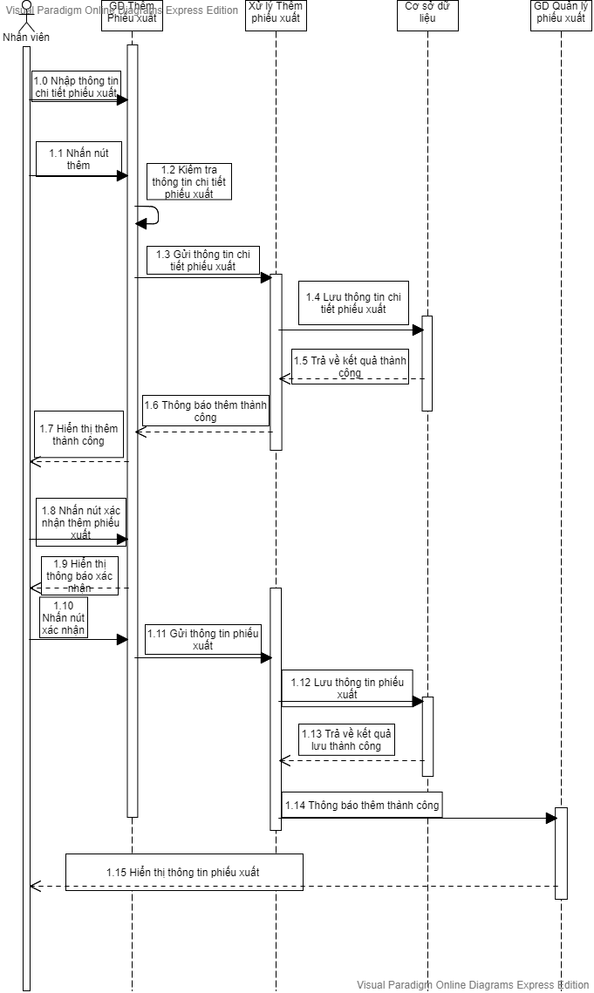

*Hình 3.3.14.1 Biểu đồ tuần tự thêm phiếu nhập hàng*

3.3.14.2 Quản lý phiếu xuất

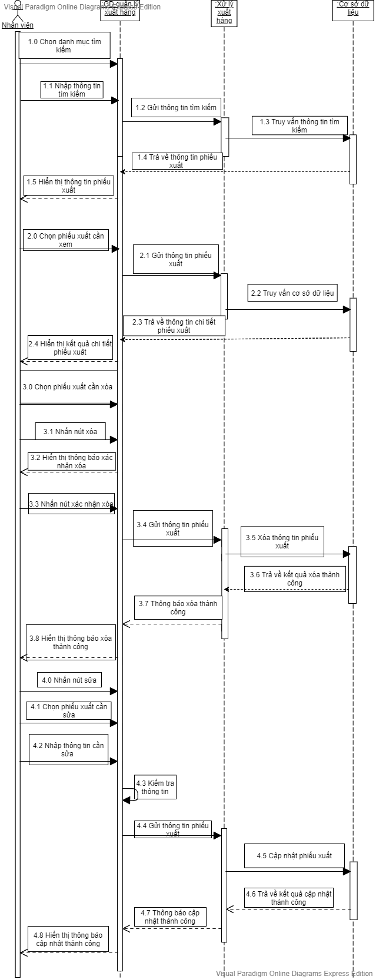

*Hình 3.3.14.2 Biểu đồ tuần tự quản lý phiếu xuất hàng*

**3.3.15. Quản lý hóa đơn**

3.3.15.1. Tạo hóa đơn

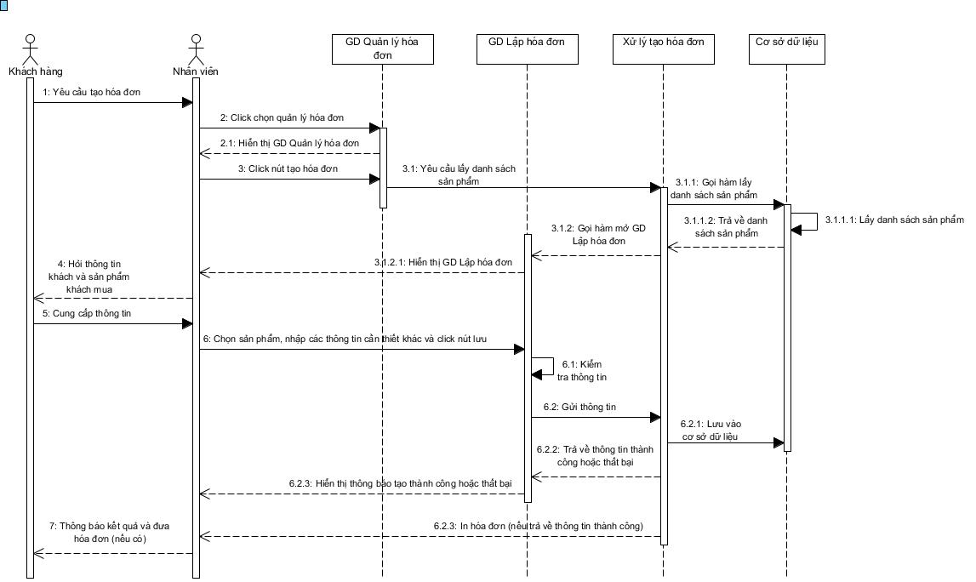

*Hình 3.3.15.1 : Biểu đồ tuần tự tạo hóa đơn*

3.3.15.2. Hủy hóa đơn

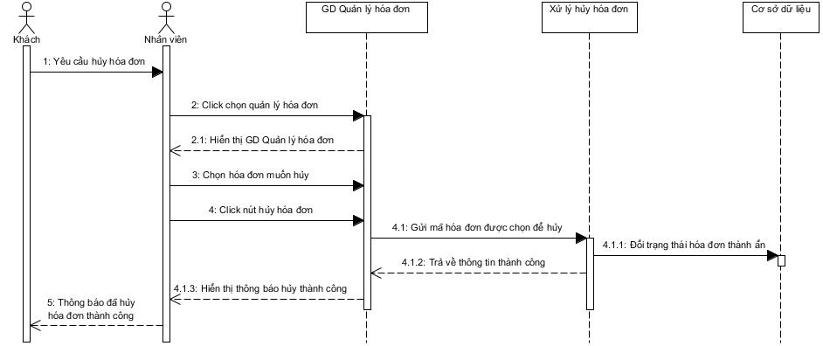

*Hình 3.3.15.2 : Biểu đồ tuần tự hủy hóa đơn*

3.3.15.3. Xem chi tiết hóa đơn

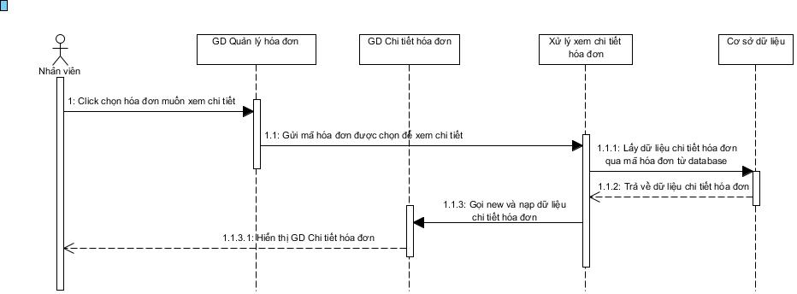

*Hình 3.3.15.3 : Biểu đồ tuần tự xem chi tiết hóa đơn*

**3.3.16. Tổ chức khuyến mãi**

3.3.16.1 Thêm khuyến mãi

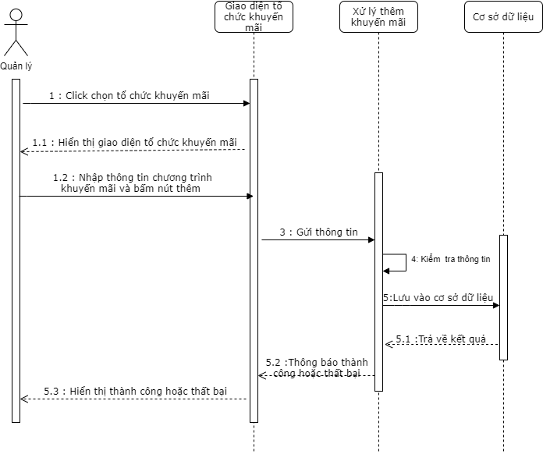

*Hình 3.3.16.1 : Biểu đồ tuần tự thêm chương trình khuyến mãi*

**3.3.16.2 Sửa khuyến mãi**

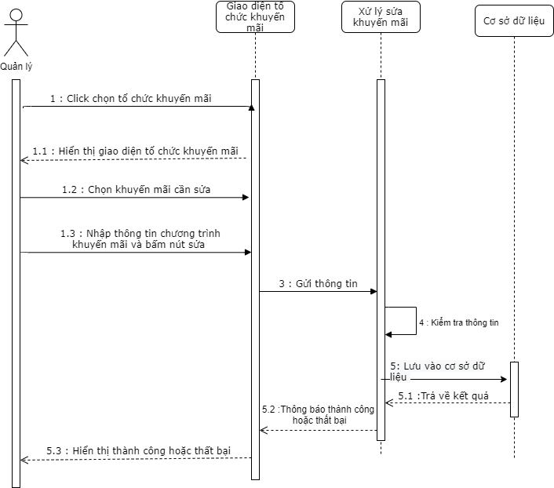

*Hình 3.3.16.2 : Biểu đồ tuần tự sửa chương trình khuyến mãi*

**3.3.17. Thống kê doanh thu**

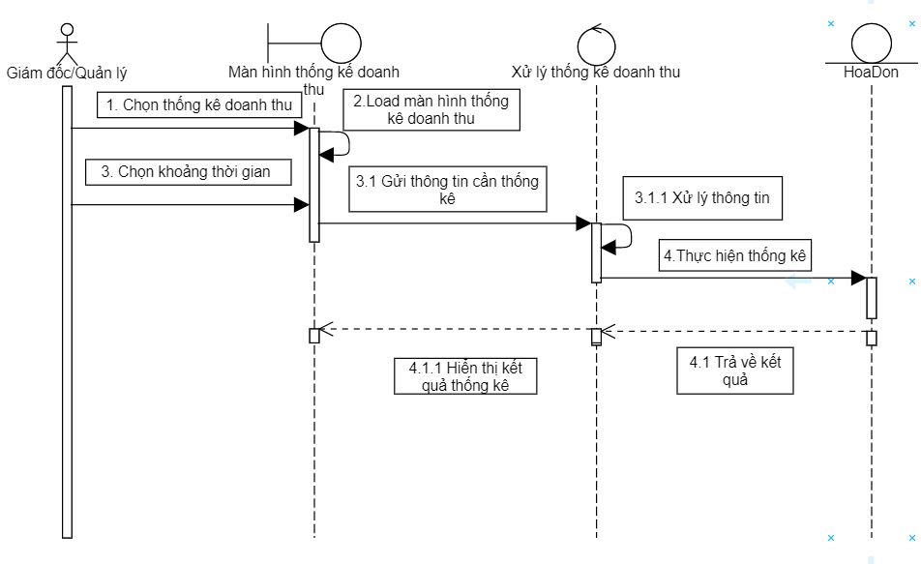

*Hình 3.3.17 : Biểu đồ tuần tự thống kê doanh thu*

**3.3.18. Thống kê lợi nhuận**

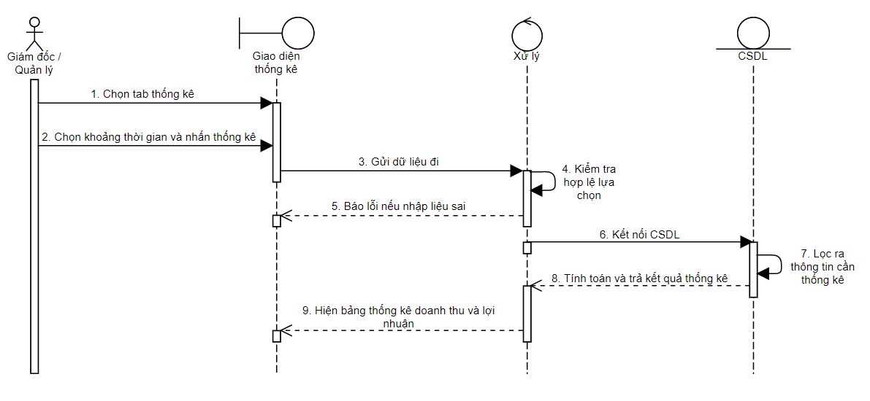

*Hình 3.3.18 : Biểu đồ tuần tự thống kê doanh thu*

## 3.4 Biểu đồ hoạt động

**3.4.1. Quản lý nhân viên**

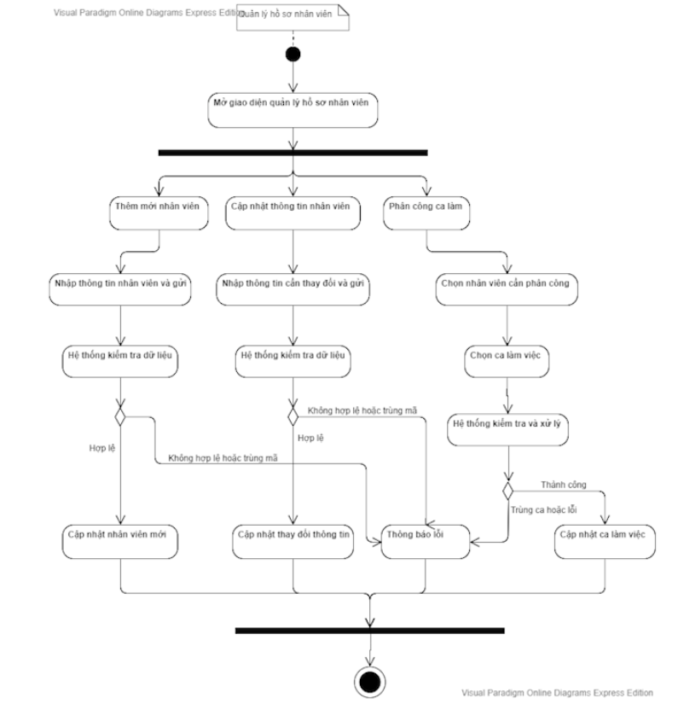

*Hình 3.4.1: Biểu đồ hoạt động chức năng quản lý nhân viên*

**3.4.2. Quản lý ca làm nhân viên**

**3.4.2.1 Thêm ca**

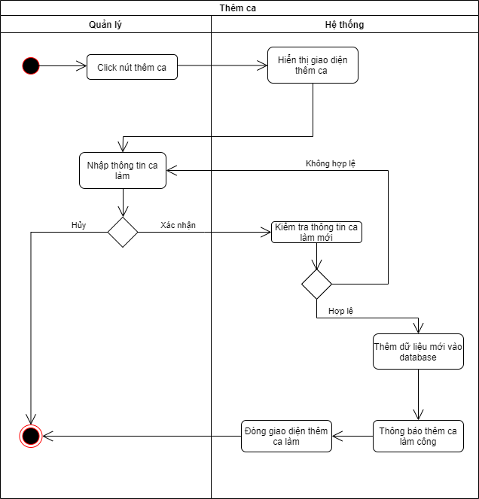

*Hình 3.4.2.1 Biểu đồ hoạt động chức năng thêm ca*

**3.4.2.2 Sửa ca**

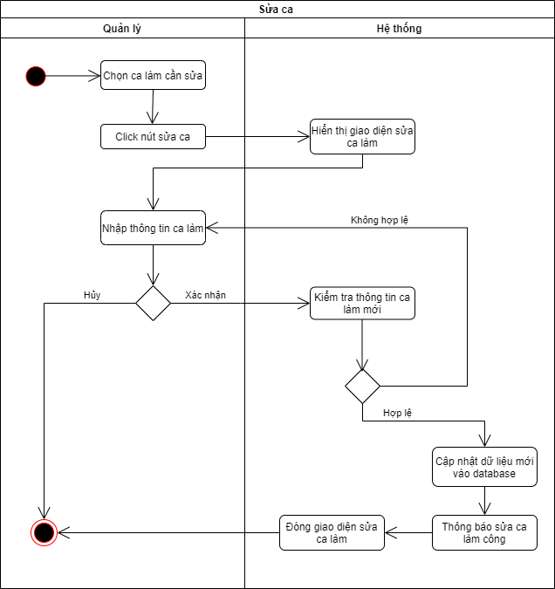

*Hình 3.4.2.2 Biểu đồ hoạt động chức năng sửa ca*

**3.4.2.3 Thêm phân công ca**

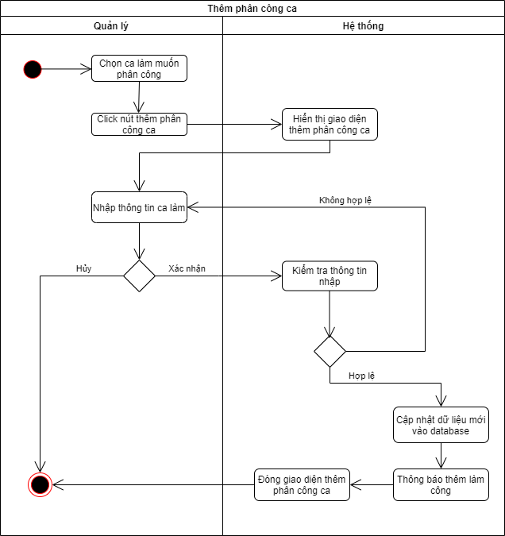

*Hình 3.4.2.3 Biểu đồ hoạt động chức năng thêm phân công ca*

**3.4.2.4 Sửa phân công ca**

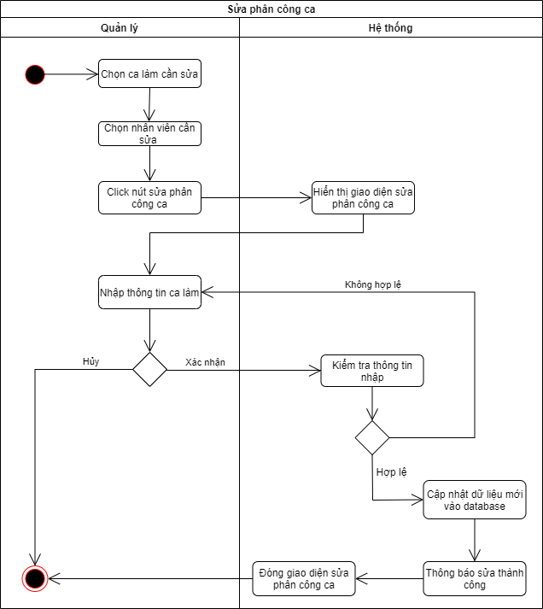

*Hình 3.4.2.4 Biểu đồ hoạt động chức năng sửa phân công ca*

**3.4.2.5 Xóa phân công ca**

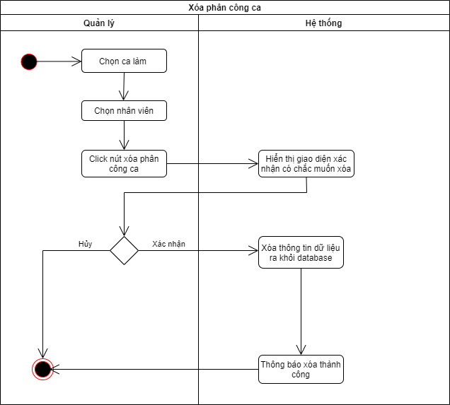

*Hình 3.4.2.5 Biểu đồ hoạt động chức năng xóa phân công ca*

**3.4.3 Cấp tài khoản nhân viên**

**3.4.3.1 Thêm tài khoản**

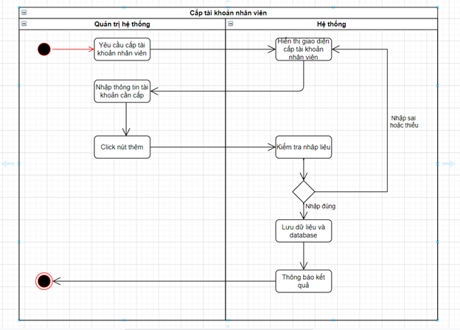

*Hình 3.4.3.1 Biểu đồ hoạt động chức năng thêm tài khoản*

**3.4.3.2 Sửa tài khoản**

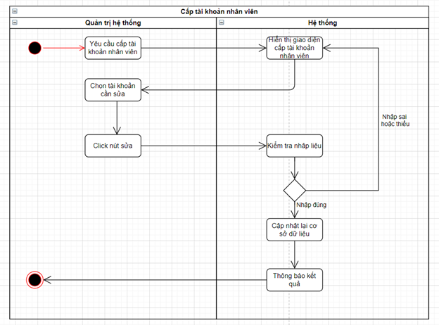

*Hình 3.4.3.2: Biểu đồ hoạt động chức năng sửa thông tin tài khoản*

**3.4.4 Quản lý chức vụ**

**3.4.4.1 Thêm chức vụ**

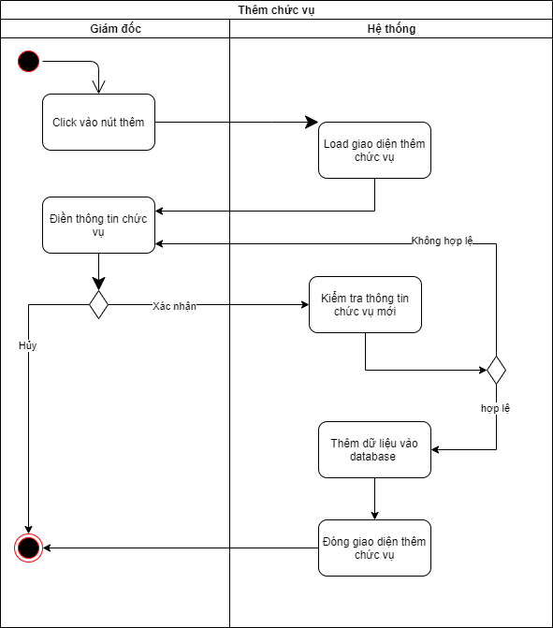

*Hình 3.4.4.1: Biểu đồ hoạt động chức năng thêm chức vụ*

**3.4.4.2 Sửa chức vụ**

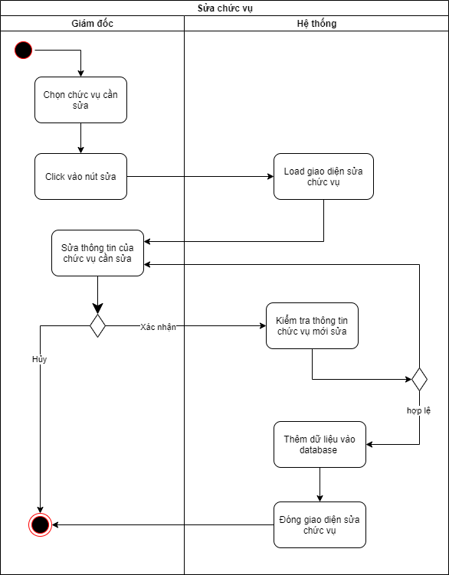

*Hình 3.4.4.2: Biểu đồ hoạt động chức năng sửa thông tin chức vụ*

**3.4.4.3 Xóa chức vụ**

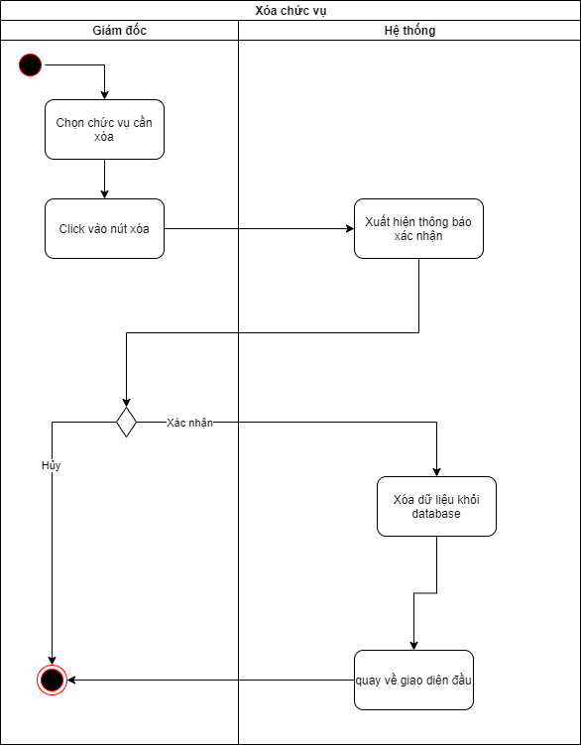

*Hình 3.4.4.3 : Biểu đồ hoạt động chức năng xóa chức vụ*

**3.4.5. Tiếp nhận khách hàng**

**3.4.5.1 Thêm khách hàng**

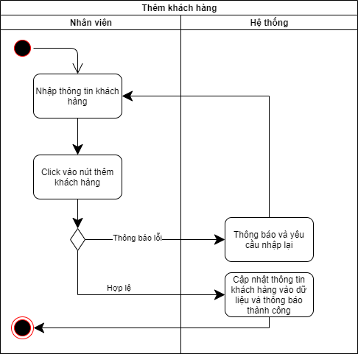

*Hình 3.4.5.1: Biểu đồ hoạt động chức năng thêm khách hàng*

**3.4.5.2 Sửa khách hàng**

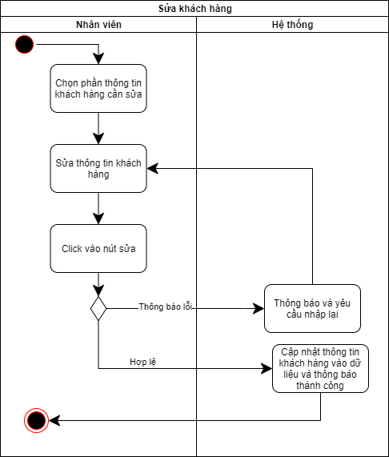

*Hình 3.4.5.2: Biểu đồ hoạt động chức năng sửa thông tin khách hàng*

**3.4.5.3 Xóa khách hàng**

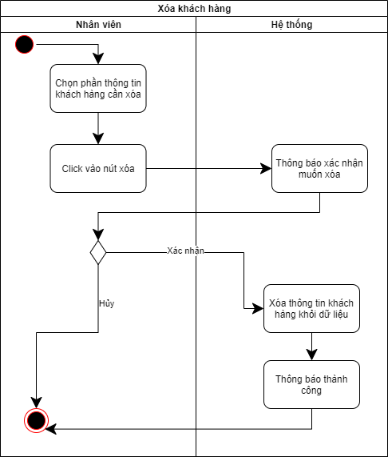

*Hình 3.4.5.3 : Biểu đồ hoạt động chức năng xóa khách hàng*

**3.4.6. Quản lý tủ đồ**

**3.4.6.1 Thêm tủ đồ**

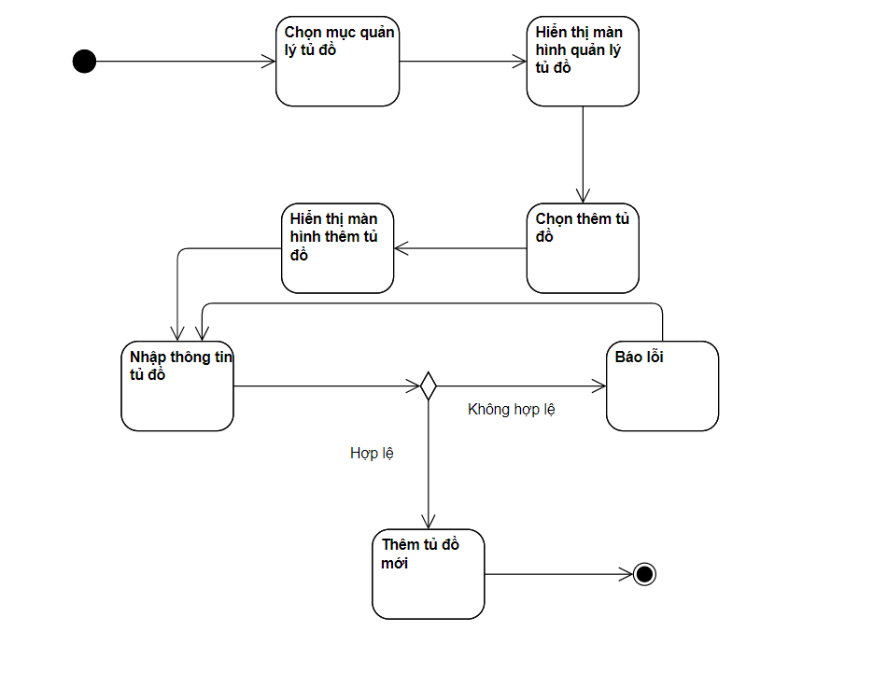

*Hình 3.4.7.3: Biểu đồ hoạt động chức năng thêm tủ đồ*

**3.4.6.2 Cập nhât tủ đồ**

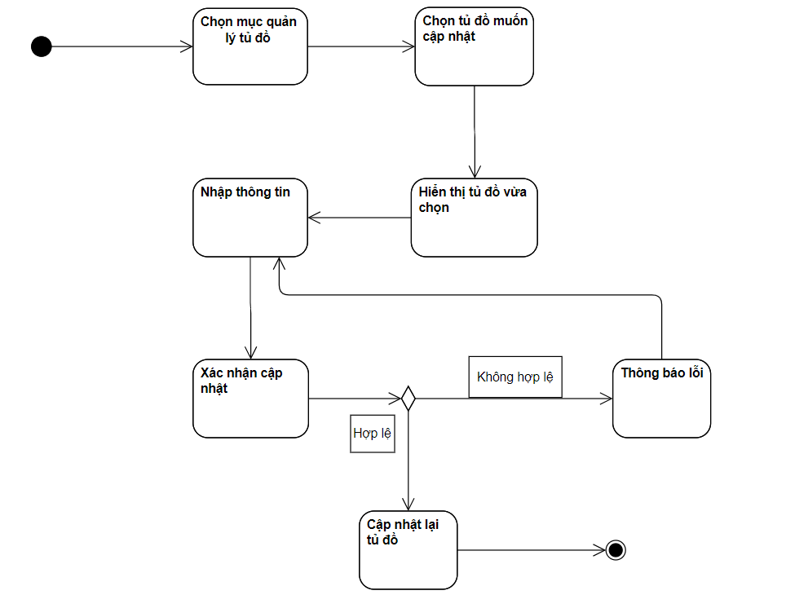

*Hình 3.4.6.2 : Biểu đồ hoạt động chức năng cập nhật tủ đồ*

**3.4.6.3 Xóa tủ đồ**

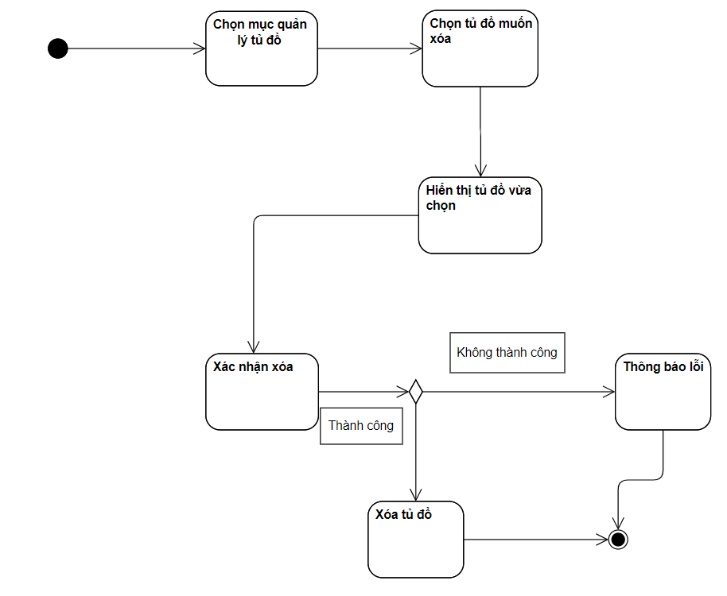

*Hình 3.4.6.3: Biểu đồ hoạt động chức năng xóa tủ đồ*

**3.4.7. Quản lý sản phẩm**

**3.4.7.1 Thêm sản phẩm**

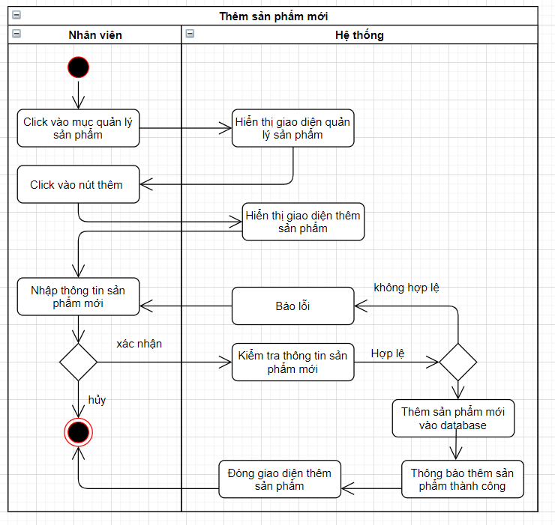

*Hình 3.4.7.1: Biểu đồ hoạt động chức năng thêm sản phẩm*

**3.4.7.2 Sửa sản phẩm**

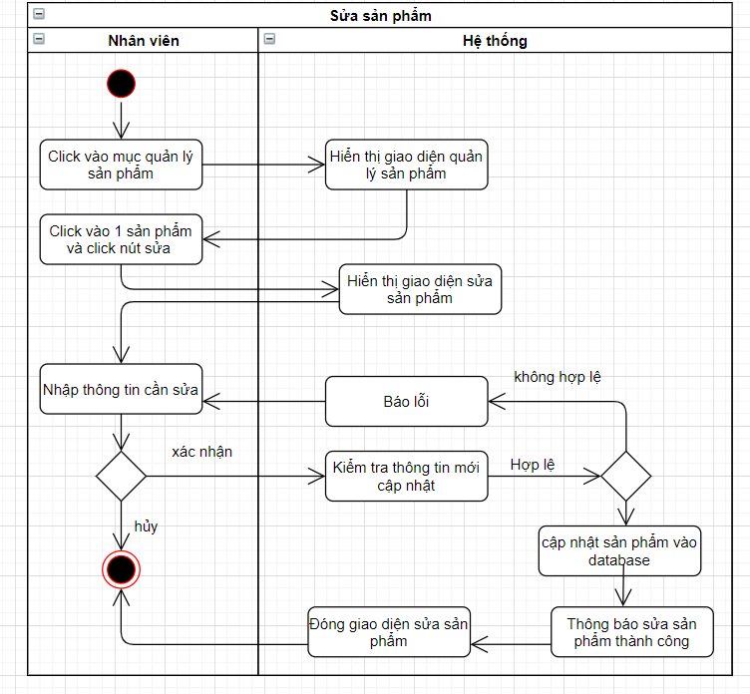

*Hình 3.4.7.2: Biểu đồ hoạt động chức năng sửa sản phẩm*

**3.4.7.3 Xóa sản phẩm**

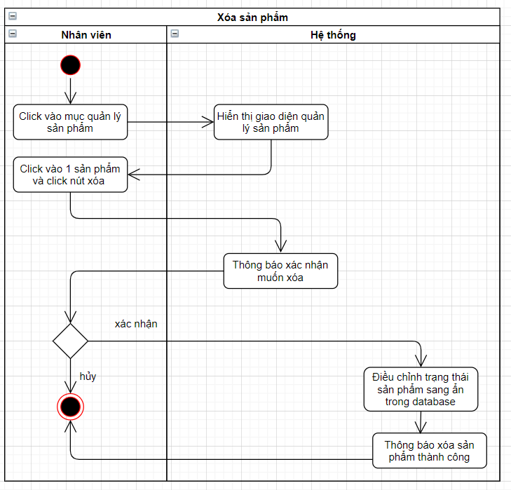

*Hình 3.4.7.3: Biểu đồ hoạt động chức năng xóa sản phẩm*

**3.4.7.4 Báo sản phẩm lỗi**

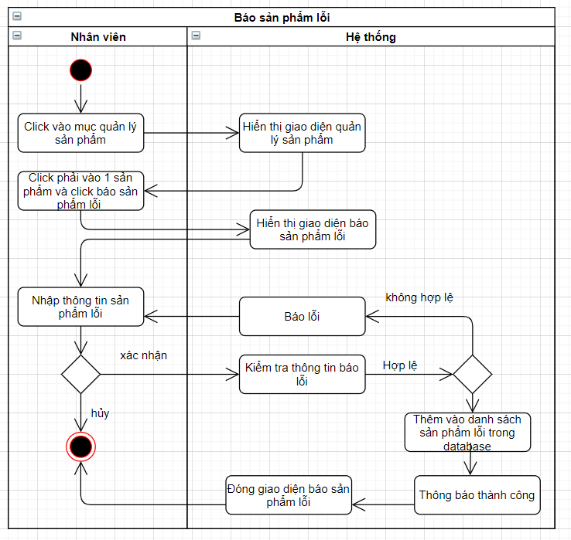

*Hình 3.4.7.4: Biểu đồ hoạt động chức năng thêm sản phẩm*

**3.4.7.5 Cho sản phẩm vào kho**

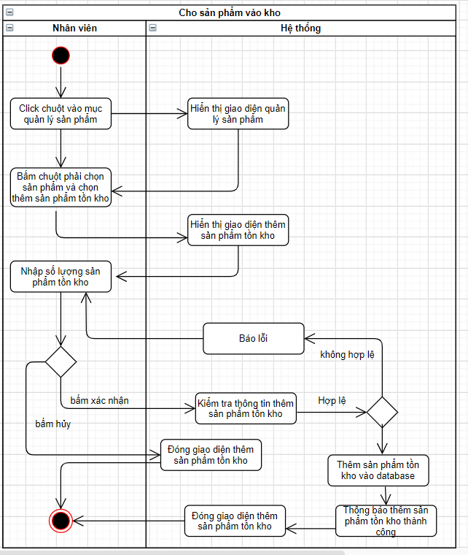

*Hình 3.4.7.5: Biểu đồ hoạt động chức năng cho sản phẩm vào kho*

**3.4.8. Kiểm kê sản phẩm lỗi**

**3.4.8.1 Liên hệ nhà cung cấp**

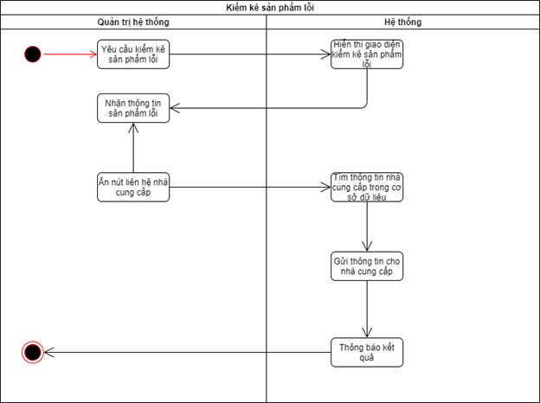

*Hình 3.4.8.1: Biểu đồ hoạt động chức năng liên hệ nhà cung cấp*

**3.4.8.2 Kiểm kê sản phẩm lỗi**

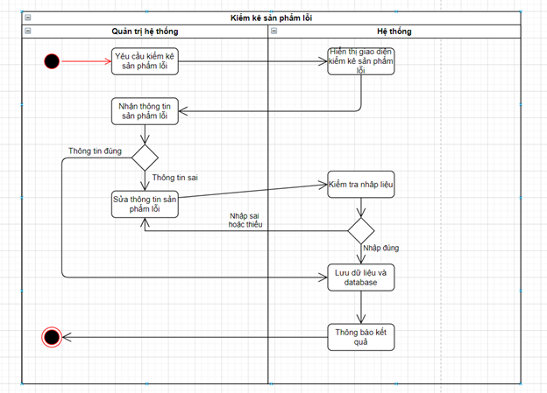

*Hình 3.4.8.2: Biểu đồ hoạt động chức năng kiểm kê sản phẩm lỗi*

**3.4.9. Phân loại hàng theo danh mục**

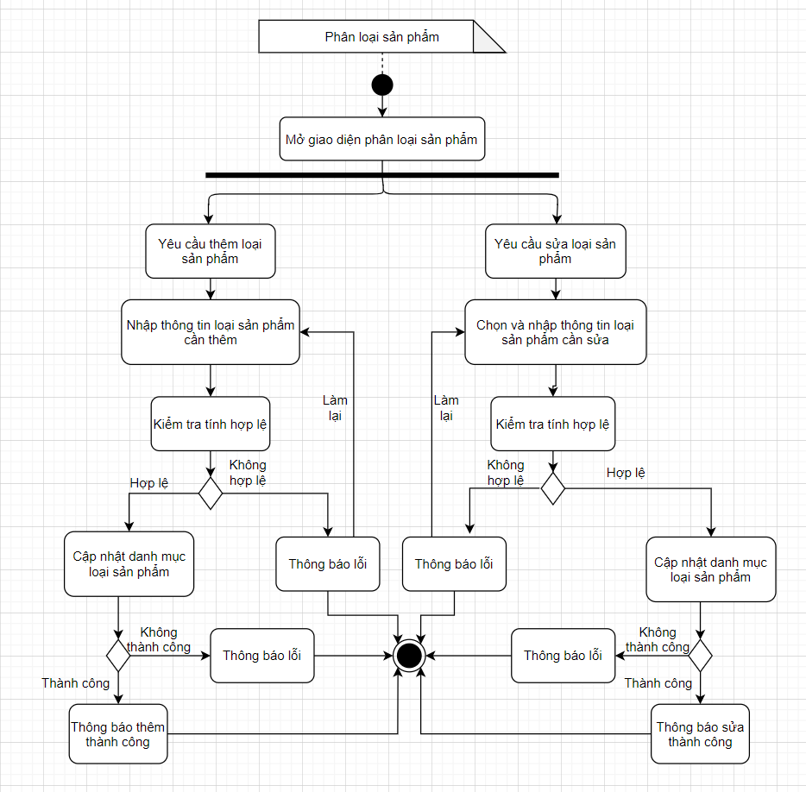

*Hình ảnh 3.4.9 Biểu đồ hoạt động chức năng phân loại hàng theo danh mục*

**3.4.10. Giữ trả xe**

**3.4.10.1. Tiếp nhận xe**

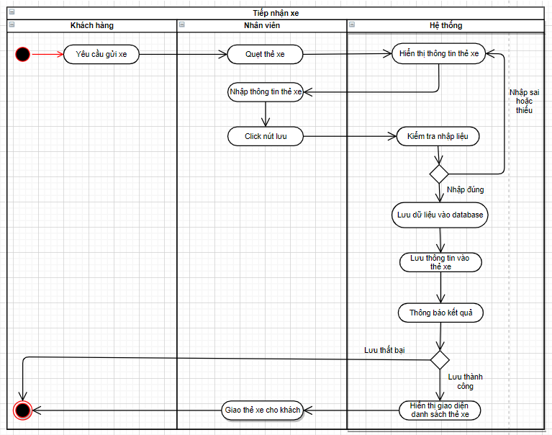

*Hình 3.4.10.1: Biểu đồ hoạt động chức năng tiếp nhận xe*

**3.4.10.2. Trả xe**

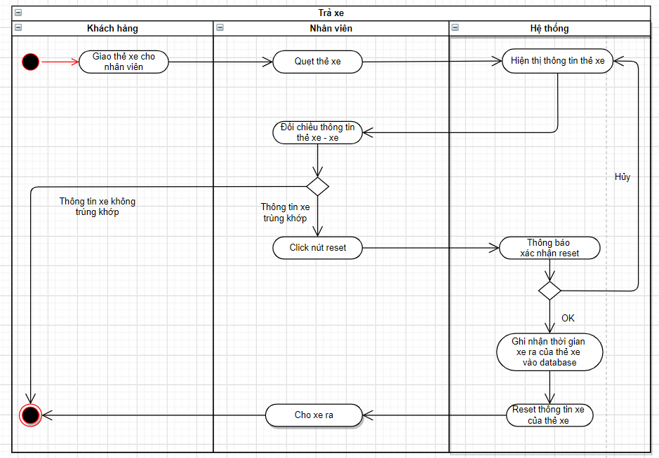

*Hình 3.4.10.2: Biểu đồ hoạt động chức năng trả xe*

**3.4.11. Quản lý nhà cung cấp**

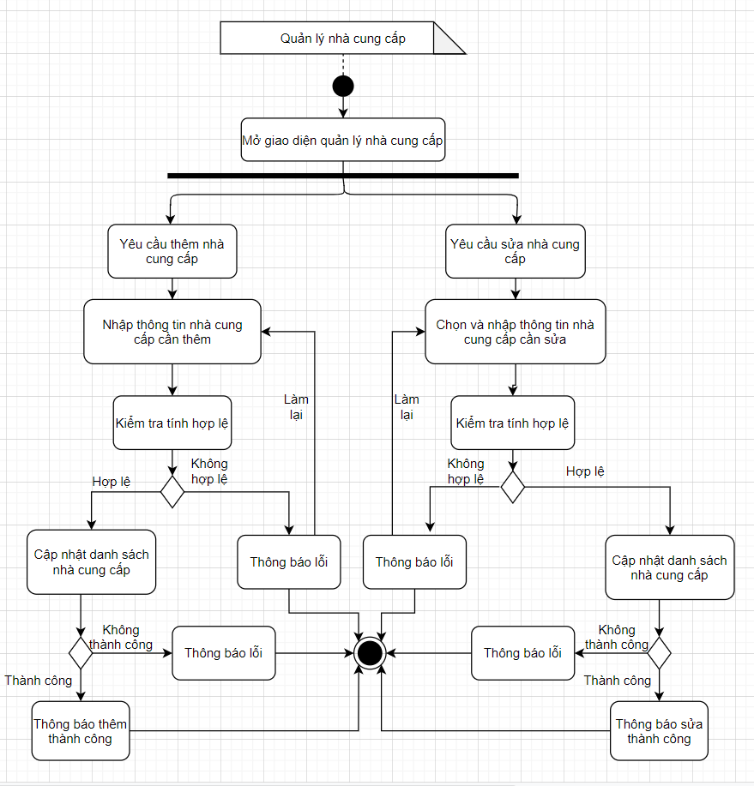

*Hình 3.4.11 : Biểu đồ hoạt động chức năng quản lý nhà cung cấp*

**3.4.12. Kiểm kê hàng tồn kho**

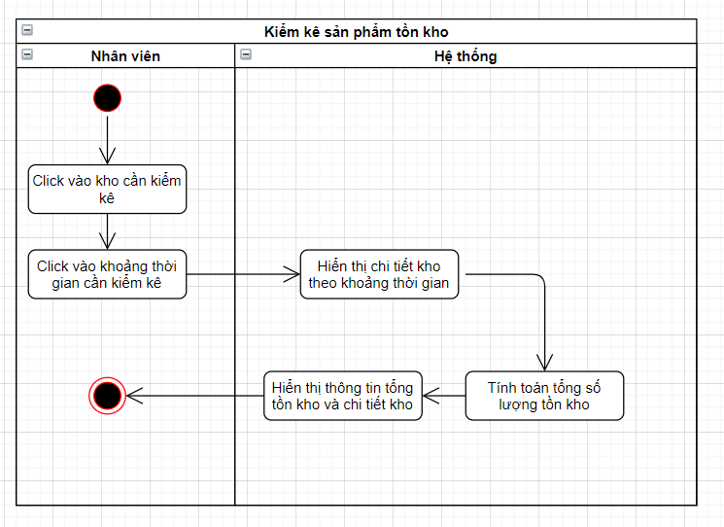

*Hình 3.4.12 : Biểu đồ hoạt động chức năng kiểm kê hàng tồn kho*

**3.4.13. Quản lý nhập hàng**

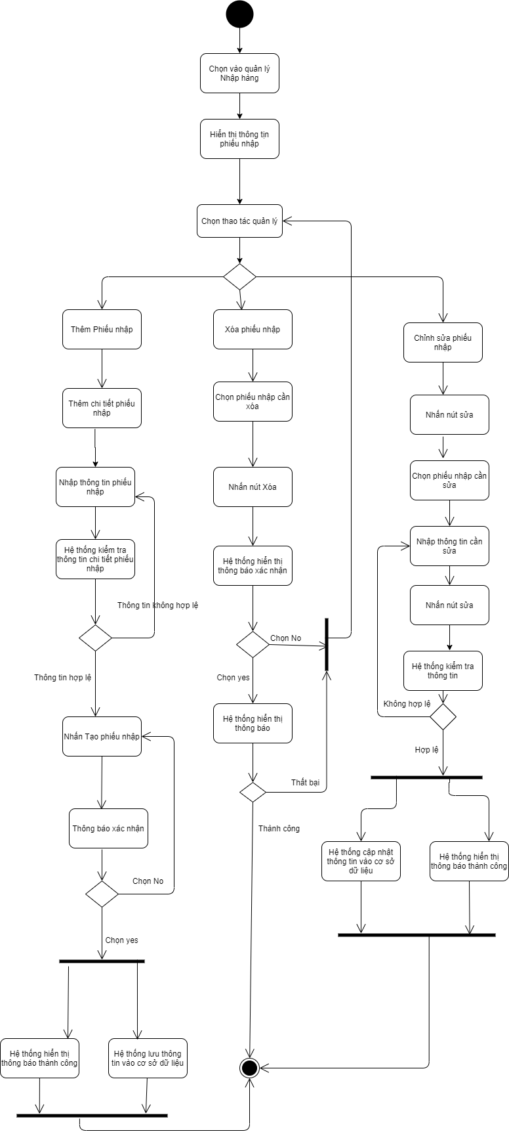

*Hình 3.4.13 Biểu đồ hoạt động chức năng quản lý nhập hàng*

**3.4.14. Quản lý xuất hàng**

**3.4.14.1 Thêm phiếu xuất**

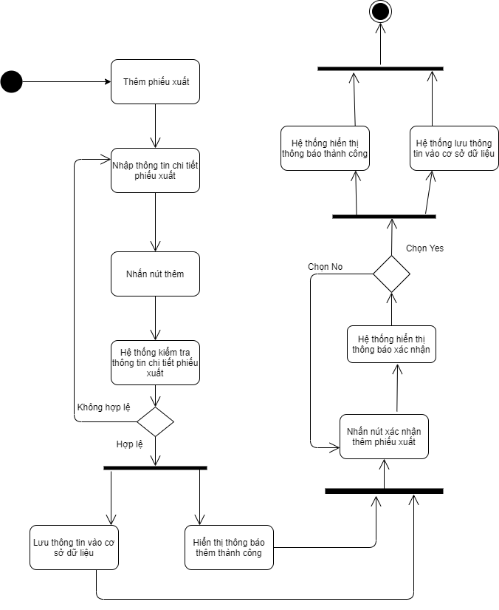

*Hình 3.4.14.1 Biểu đồ hoạt động chức năng thêm phiếu xuất hàng*

**3.4.14.2 Quản lý phiếu xuất hàng**

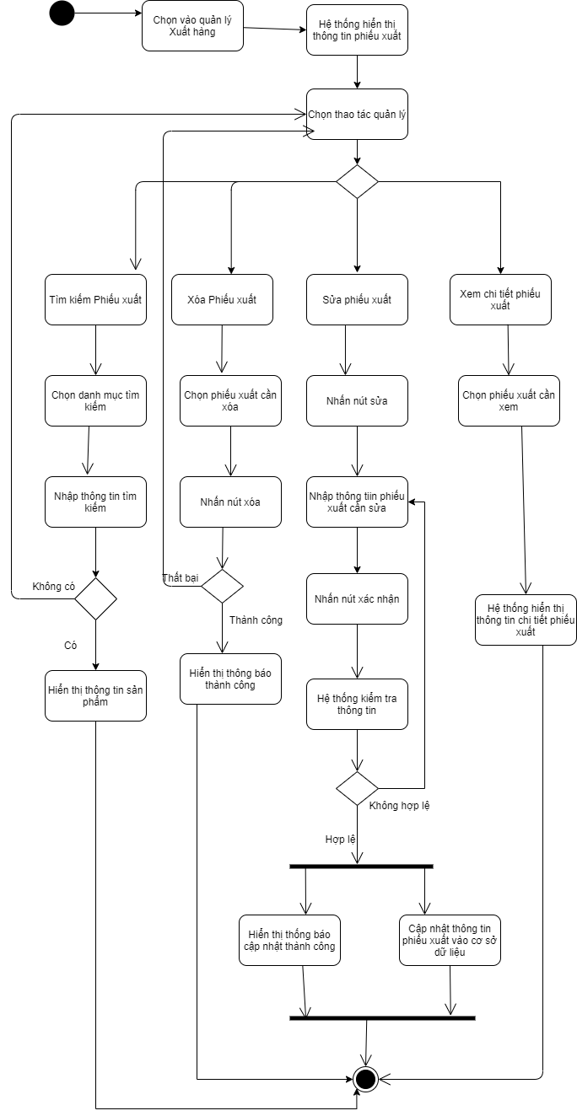

*Hình 3.4.14.2 Biểu đồ hoạt động chức năng quản lý phiếu xuất hàng*

**3.4.15. Quản lý hóa đơn**

**3.4.15.1. Tạo hóa đơn**

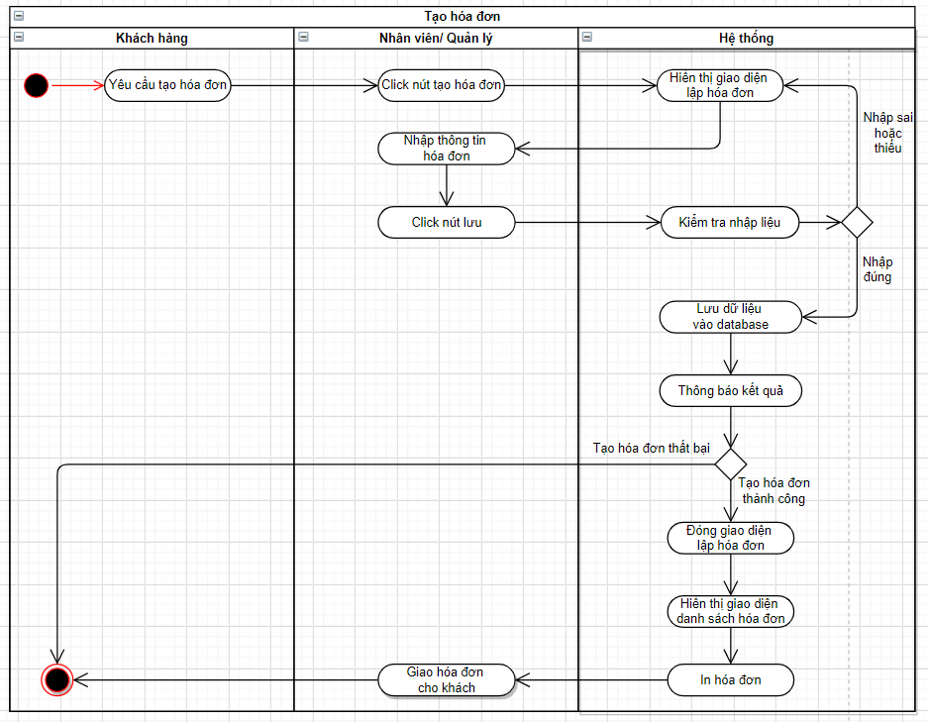

*Hình 3.4.15.1: Biểu đồ hoạt động chức năng tạo hóa đơn*

**3.4.15.2. Hủy hóa đơn**

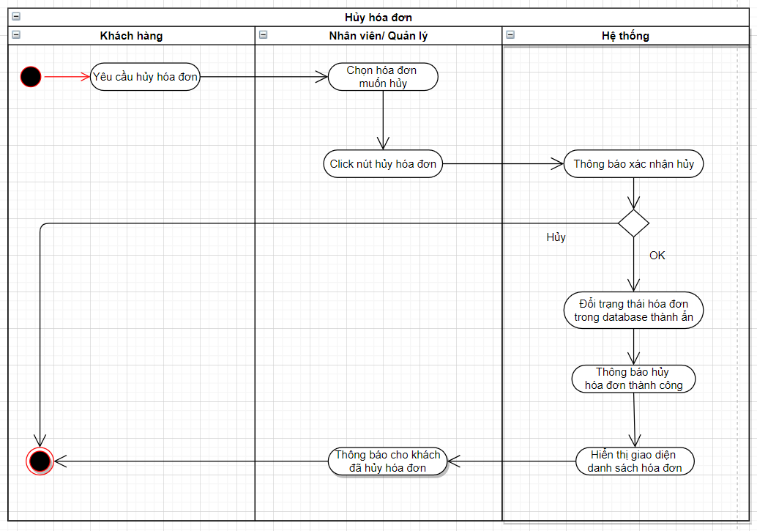

*Hình 3.4.15.2: Biểu đồ hoạt động chức năng hủy hóa đơn*

**3.4.15.3. Xem chi tiết hóa đơn**

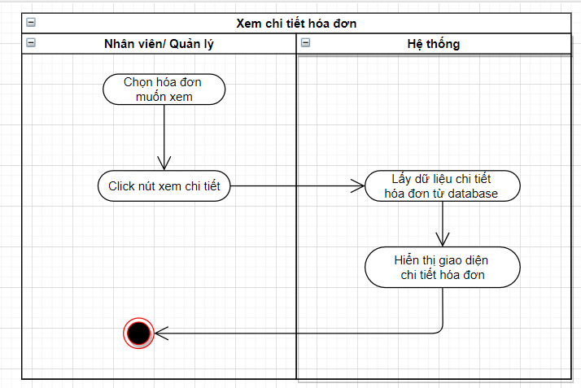

*Hình 3.4.15.3 : Biểu đồ hoạt động chức năng xem chi tiết hóa đơn*

**3.4.16. Tổ chức khuyến mãi**

**3.4.16.1 Thêm chương trình khuyến mãi**

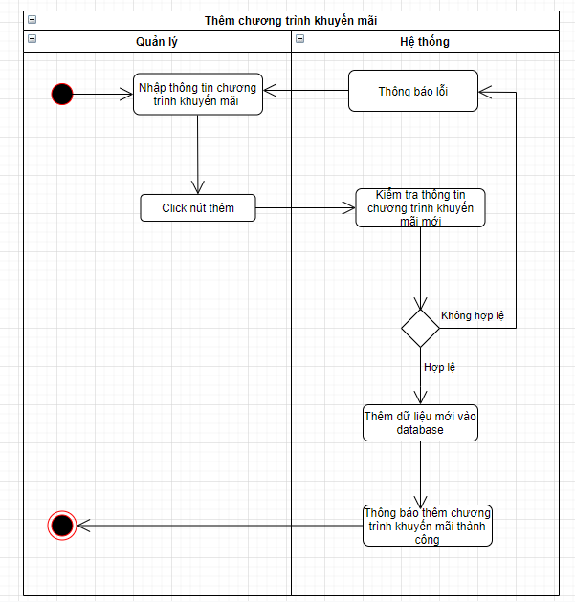

*Hình 3.4.16.1 : Biểu đồ hoạt động chức năng thêm chương trình khuyến mãi*

**3.4.16.2 Sửa chương trình khuyến mãi**

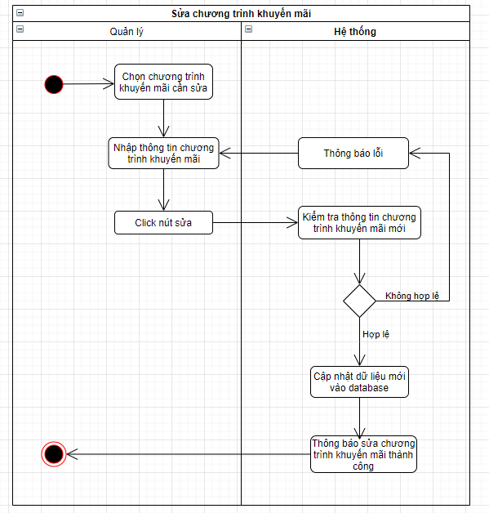

*Hình 3.4.16.2 : Biểu đồ hoạt động chức năng sửa chương trình khuyến mãi*

**3.4.17. Thống kê doanh thu**

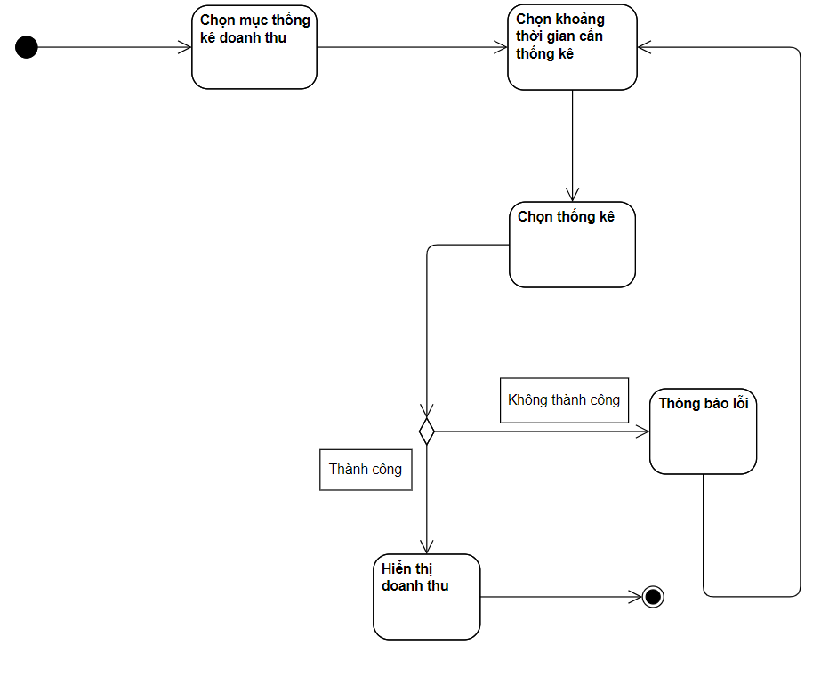

*Hình 3.4.17 : Biểu đồ hoạt động chức năng thống kê doanh thu*

**3.4.18. Thống kê lợi nhuận**

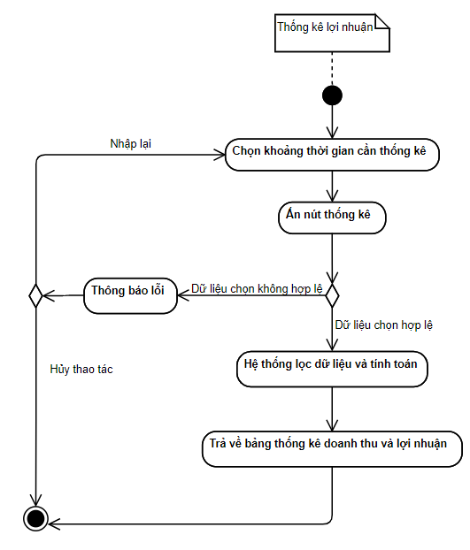

*Hình 3.4.18 : Biểu đồ hoạt động chức năng thống kê lợi nhuận*

## 3.5 Biểu đồ State Machine Diagram

**3.5.1. Trạng thái nhân viên**

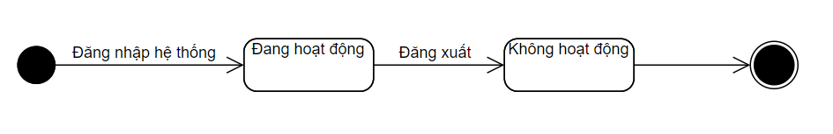

*Hình 3.5.1 Biểu đồ trạng thái nhân viên*

3.5.2. Trạng thái ca

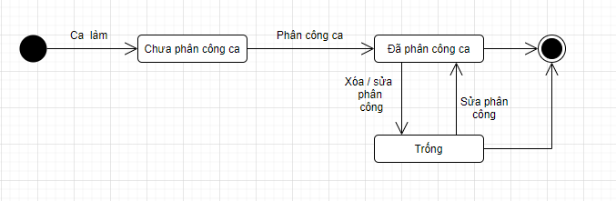

*Hình 3.5.2 Biểu đồ trạng thái ca*

**3.5.3 Trạng thái tài khoản nhân viên**

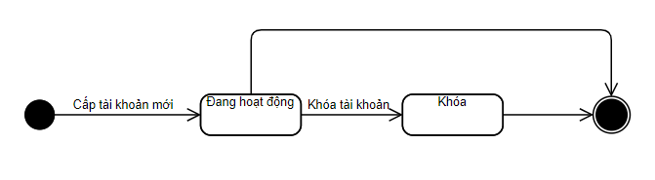

*Hình 3.5.3 Biểu đồ trạng tài khoản nhân viên*

**3.5.4 Trạng thái chức vụ**

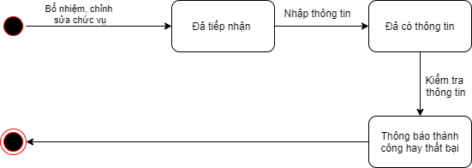

*Hình 3.5.4 Biểu đồ trạng thái chức vụ*

**3.5.5 Trạng thái khách hàng**

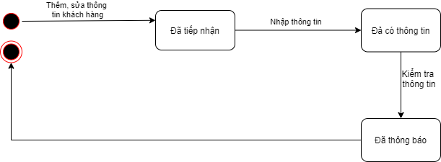

*Hình 3.5.5 Biểu đồ trạng thái khách hàng*

**3.5.6 Trạng thái tủ đồ**

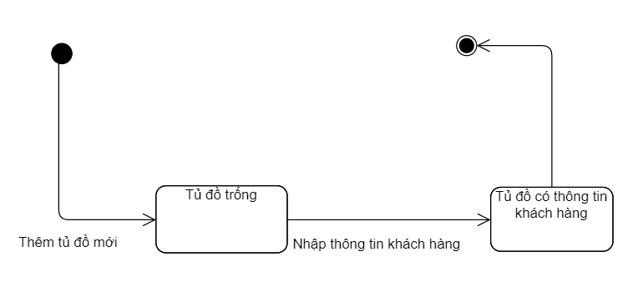

*Hình 3.5.6 Biểu đồ trạng thái tủ đồ*

**3.5.7. Trạng thái sản phẩm**

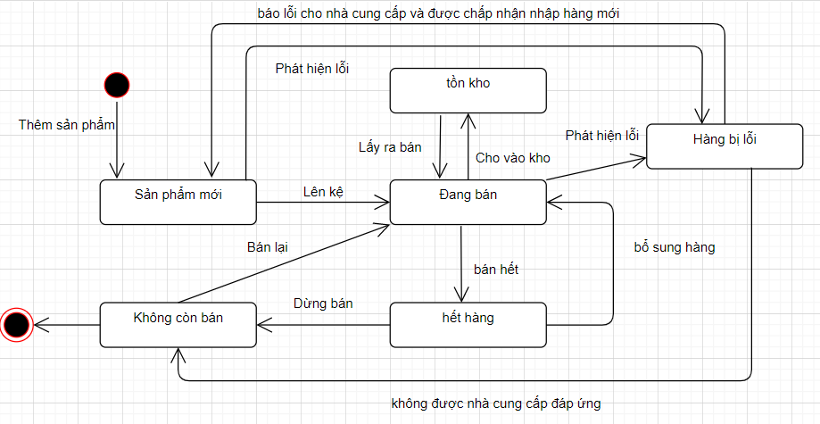

*Hình 3.5.7 Biểu đồ trạng thái sản phẩm*

**3.5.8. Trạng thái thẻ xe**

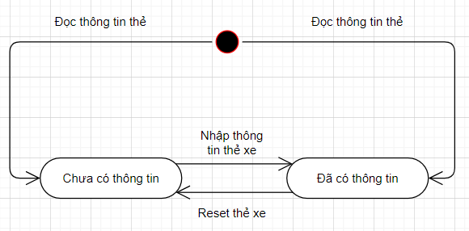

*Hình 3.5.8 : Biểu đồ tuần trạng thái thẻ xe*

**3.5.9 Trạng thái phiếu nhập**

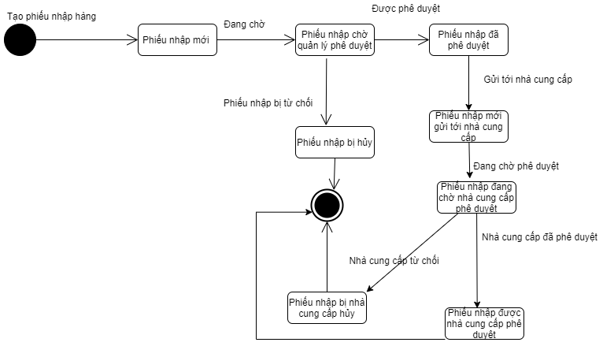

*Hình 3.5.9 Biểu đồ trạng thái phiếu nhập*

**3.5.10 Trạng thái phiếu xuất**

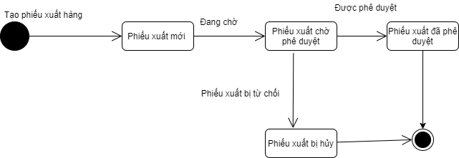

*Hình 3.5.10 Biểu đồ trạng thái phiếu xuất*

**3.5.11 Trạng thái hóa đơn**

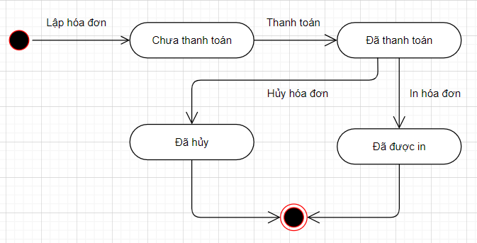

*Hình 3.5.11 Biểu đồ trạng thái hóa đơn*

**3.5.12. Trạng thái khuyến mãi**

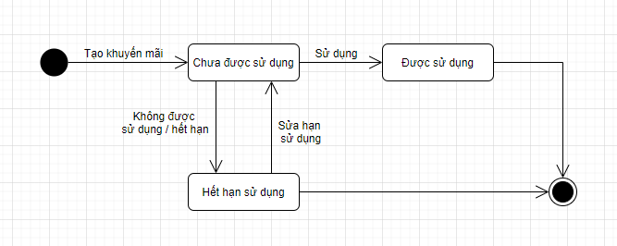

*Hình 3.5.12 Biểu đồ trạng thái khuyến mãi*

## 3.6 Sơ đồ ERD

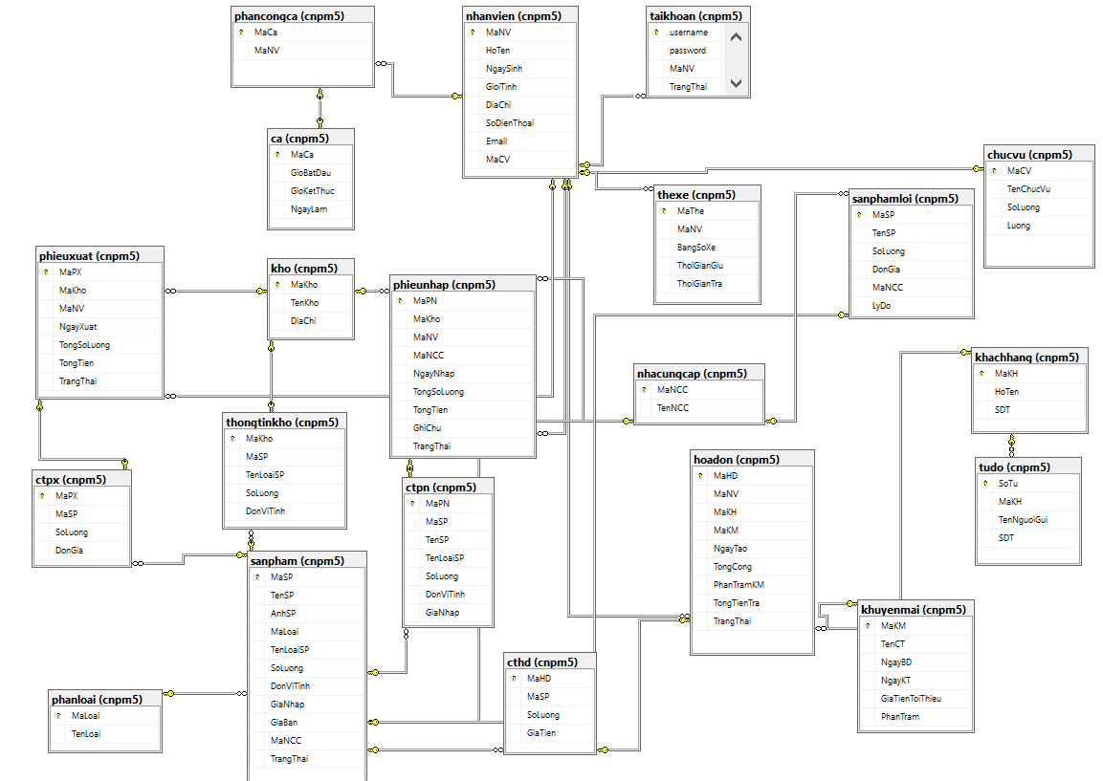

## 3.7 Biểu đồ Usecase

**3.7.1 Sơ đồ usecase tổng quát**

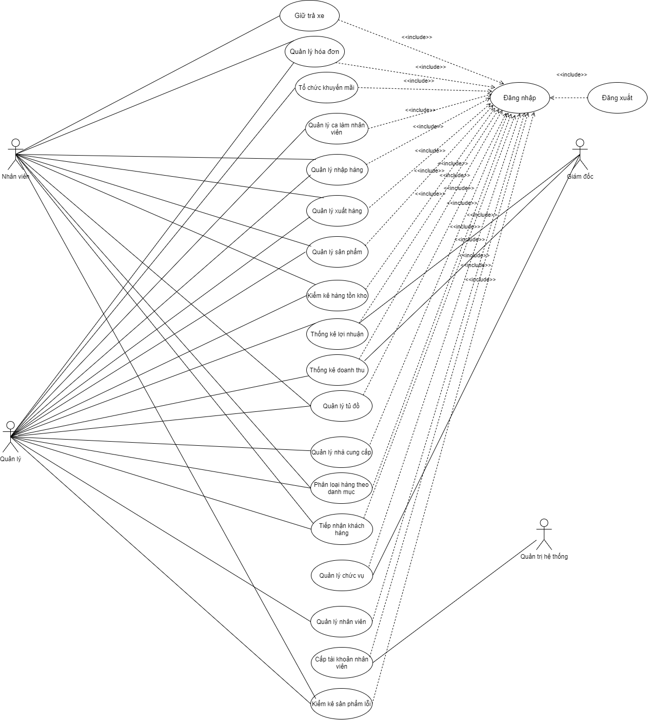

*Hình : Sơ đồ usecase tổng quát*

**3.7.2 Phân rã và đặc tả usecase**

**3.7.2.1 Sơ đồ usecase quản lý hồ sơ nhân viên**

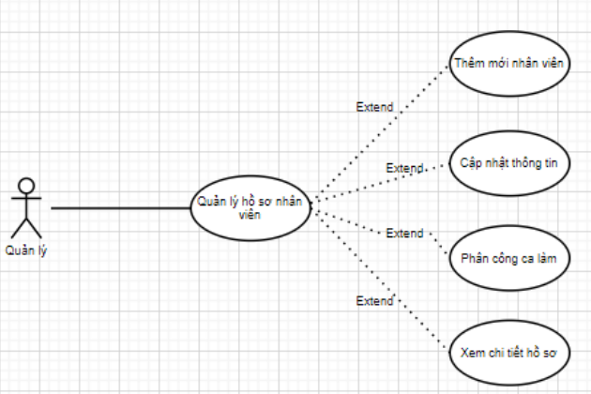

*Hình 3.7.2.1 : Sơ đồ usecase quản lý hồ sơ nhân viên*

Đặc tả usecase quản lý hồ sơ nhân viên

|  |  |
| --- | --- |
| Tên usecase | Quản lý hồ sơ nhân viên |
| Mô tả | Cho phép quản lý thông tin cá nhân của nhân viên và thực hiện thao tác |
| Tác nhân | Quản lý |
| Điều kiện tiên quyết | Vào giao diện quản lý nhân viên |
| Dòng sự kiện chính | 1. Hiển thị giao diện quản lý nhân viên  **Luồng thêm :**  - Nhập đầy đủ thông tin nhân viên  - Nhấn nút thêm  - Hệ thống kiểm tra nhập liệu và xử lý  - Hệ thống trả kết quả phản hồi  **Luồng sửa :**  - Chọn nhân viên cần chỉnh sửa thông tin trên bảng  - Nhập thông tin mới cần thay đổi  - Xác nhận thay đổi và nhấn cập nhật  - Hệ thống kiểm tra nhập liệu và xử lý  - Hệ thống trả kết quả phản hồi  **Luồng phân công ca :**  - Chọn nhân viên cần phân công  - Chọn ca làm việc  - Xác nhận phân công ca  - Hệ thống kiểm tra và trả kết quả phản hồi |
| Dòng sự kiện phụ | - Nếu nhập sai dữ liệu hoặc không hợp lệ thì hệ thống báo lỗi và cho nhập lại, còn không thì kết thúc  - Nếu phân công trùng ca thì hệ thống sẽ báo và cho chọn lại hoặc không thì kết thúc |
| Kết quả | - Nếu thêm thành công thì cập nhật thông tin nhân viên mới vào hệ thống  - Cập nhật thành công thì thông tin nhân viên trong hệ thống thay đổi  - Phân công thì cập nhật ca làm việc của nhân viên |

**3.7.2.2. Quản lý ca làm nhân viên**

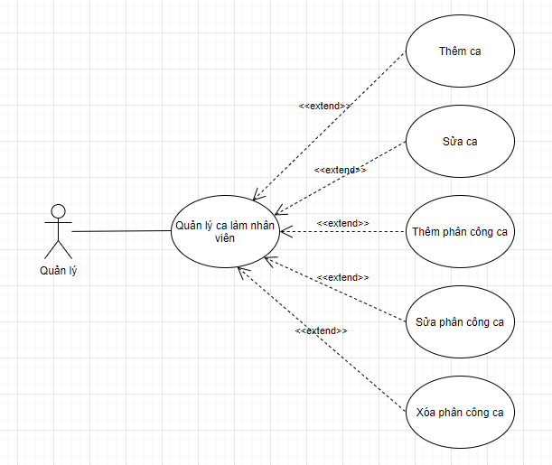

*Hình 3.7.2.2 : Sơ đồ usecase quản lý ca làm nhân viên*

|  |  |
| --- | --- |
| Tên usecase | Quản lý ca làm nhân viên |
| Tác nhân | Quản lý |
| Tóm tắt | Thực hiện việc thêm ca , sửa ca ,thêm ca làm cho nhân viên , sửa ca làm cho nhân viên ,xóa ca làm cho nhân viên. |
| Điều kiện tiên quyết | Người dùng đăng nhập dưới quyền quản lý và truy cập vào phần quản lý ca làm nhân viên. |
| Kết quả | Nếu thành công : Dữ liệu được xóa, cập nhật ,thêm mới vào cơ sở dữ liệu và thông báo thành công.  Nếu thất bại : Thông báo thất bại và trở lại màn hình giao diện quản lý ca làm nhân viên |
| Dòng sự kiện chính | * Usecase bắt đầu khi quản lý bắt đầu thực hiện thêm ca , sửa ca ,thêm ca làm cho nhân viên , sửa ca làm nhân viên ,xóa ca làm nhân viên. * Hệ thống hiển thị danh sách ca làm ,danh sách nhân viên đã được phân công.Tại đây, quản lý sẽ chọn chức năng mình muốn thực hiện. Sau khi chọn chức năng, một trong các luồng phụ tương ứng sau được thực hiện.   2.1. Nếu quản lý chọn thêm ca: luồng phụ thêm ca được thực hiện.  2.2. Nếu quản lý chọn sửa ca: luồng phụ sửa được thực hiện.  2.3. Nếu quản lý chọn thêm phân công ca: luồng phụ thêm phân công ca được thực hiện.  2.4. Nếu quản lý chọn sửa phân công ca: luồng phụ sửa phân công ca được thực hiện.  2.5. Nếu quản lý chọn xóa phân công ca: luồng phụ xóa phân công ca được thực hiện.  **Luồng phụ thêm ca**: Chọn chức năng thêm ca , hệ thống sẽ hiển thị màn hình giao diện thêm ca và yêu cầu nhập đầy đủ các thông tin của ca làm cần tạo, sau đó chọn nút xác nhận hoặc hủy.   * Nếu chọn “Xác nhận” : Hệ thống sẽ lưu vào cơ sở dữ liệu ,quay về màn hình quản lý ca làm nhân viên và thông báo thêm thành công. * Nếu chọn “Hủy”: Hủy bỏ thông tin đã nhập và trở lại màn hình quản lý ca làm nhân viên.   **Luồng phụ sửa ca**: Chọn ca làm cần sửa và chọn chức năng sửa ca, hệ thống hiển thị màn hình giao diện sửa ca và yêu cầu nhập đầy đủ các thông tin của ca làm cần sửa, sau đó chọn nút xác nhận hoặc hủy.   * Nếu thành công : Hệ thống sẽ cập nhật lại cơ sở dữ liệu ,quay về màn hình quản lý ca làm nhân viên và thông báo sửa thành công. * Nếu thất bại : Hủy bỏ thông tin đã nhập và thông báo sửa thất bại.   **Luồng phụ thêm phân công ca**: Chọn ca làm muốn phân công cho nhân viên , chọn chức năng thêm phân công ca làm, hệ thống sẽ hiển thị màn hình giao diện thêm phân công ca làm và yêu cầu chọn mã nhân viên. Sau đó chọn nút xác nhận hoặc hủy.   * Nếu chọn “Xác nhận” : Hệ thống thêm mới và lưu vào cơ sở dữ liệu ,quay về màn hình quản lý ca làm nhân viên và thông báo thêm thành công. * Nếu chọn “Hủy”: trở lại màn hình quản lý ca làm nhân viên.   **Luồng phụ sửa phân công ca**:Chọn ca làm muốn phân công cho nhân viên ,chọn nhân viên muốn sửa và chọn chức năng sửa phân công ca làm, hệ thống sẽ hiển thị màn hình giao diện sửa phân công ca làm và yêu cầu chọn mã nhân viên. Sau đó chọn nút xác nhận hoặc hủy.   * Nếu chọn “Xác nhận” : Hệ thống cập nhật lại và lưu vào cơ sở dữ liệu ,quay về màn hình quản lý ca làm nhân viên và thông báo sửa thành công. * Nếu chọn “Hủy”: trở lại màn hình quản lý ca làm nhân viên.   **Luồng phụ xóa phân công ca**:Chọn ca làm ,chọn nhân viên muốn xóa phân công ca làm và chọn chức năng xóa phân công ca làm và hệ thống sẽ hiển thị màn hình giao diện yêu cầu chọn nút xác nhận hoặc hủy.   * Nếu chọn “Xác nhận” : Hệ thống sẽ xóa và cập nhật lại cơ sở dữ liệu ,quay về màn hình quản lý ca làm nhân viên và thông báo xóa thành công. * Nếu chọn “Hủy”: Trở lại màn hình quản lý ca làm nhân viên. |
| Dòng sự kiện phụ | Nếu nhập liệu sai hoặc thiếu, hệ thống sẽ yêu cầu người dùng chọn, nhập lại. |

**3.7.2.3. Cấp tài khoản nhân viên**

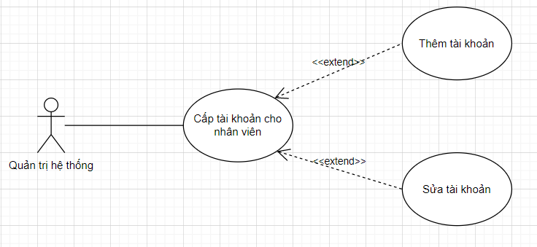

*Hình 3.7.2.3 : Sơ đồ usecase cấp tài khoản cho nhân viên*

|  |  |
| --- | --- |
| Tên usecase | Cấp tài khoản nhân viên |
| Tác nhân | Quản trị hệ thống |
| Tóm tắt | Thực hiện việc cấp tài khoản nhân viên. |
| Điều kiện tiên quyết | Quản trị hệ thống đã đăng nhập và truy cập vào phần cấp tài khoản nhân viên. |
| Kết quả | Nếu thành công : Dữ liệu được cập nhật vào cơ  sở dữ liệu và thông báo thành công.  Nếu thất bại : Thông báo thất bại và trở lại màn hình cấp tài khoản nhân viên. |
| Dòng sự kiện chính | 1. Usecase bắt đầu khi quản trị hệ thống bắt đầu thực hiện thêm tài khoản, sửa tài khoản cho nhân viên.   1. Hệ thống hiển thị giao diện cấp tài khoản nhân viên. Tại đây, quản trị hệ thống sẽ nhập thông tin tài khoản mình muốn thêm và ấn nút thêm, tài khoản được cấp cho nhân viên. Hoặc chọn tài khoản đã cấp mà mình muốn sửa và ấn nút sửa. 2. Thêm tài khoản:  * Nếu thành công : Hệ thống sẽ lưu dữ liệu và thông báo ra màn hình. * Nếu thất bại : Hệ thống thông báo thất bại và yêu cầu nhập lại dữ liệu.   4. Sửa tài khoản:  · Nếu thành công : Hệ thống sẽ lưu dữ liệu và thông báo ra màn hình.  · Nếu thất bại : Hệ thống sẽ thông báo và yêu cầu nhập lại. |
| Dòng sự kiện phụ | Nếu nhập liệu sai, thiếu hoặc trùng, hệ thống sẽ yêu cầu quản trị hệ thống chọn nhập lại. |

**3.7.2.4. Quản lý chức vụ**

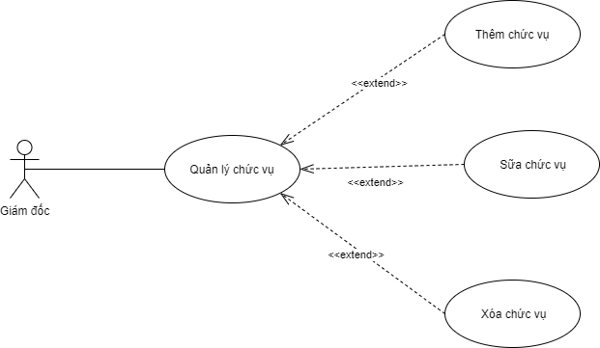

*Hình 3.7.2.4 : Sơ đồ usecase quản lý chức vụ*

|  |  |
| --- | --- |
| Tên usecase | Quản lý chức vụ |
| Tác nhân | Giám đốc |
| Tóm tắt | Thực hiện thêm, sửa thông tin chức vụ |
| Điều kiện tiên quyết | Người dùng đăng nhập dưới quyền giám đốc và truy cập vào phần quản lý chức vụ |
| Kết quả | Nếu thành công : Dữ liệu được thêm hay sửa vào cơ sở dữ liệu và thông báo thành công.  Nếu thất bại : Thông báo thất bại và trở lại màn hình giao diện quản lý chức vụ |
| Dòng sự kiện chính | * Usecase bắt đầu khi giám đốc bắt đầu thực hiện thêm chức vụ hay sửa chức vụ * Hệ thống hiển thị danh sách thông tin chức vụ.Tại đây, giám đốc sẽ chọn chức năng mình muốn thực hiện. Sau khi chọn chức năng, một trong các luồng phụ tương ứng sau được thực hiện.   2.1. Nếu giám đốc chọn thêm chức vụ: luồng phụ thêm chức vụ sẽ được thực hiện  2.2. Nếu giám đốc chọn chỉnh sửa chức vụ: luồng phụ sửa chức vụ được thực hiện.  2.3. Nếu giám đốc chọn xóa chức vụ: luồng phụ xóa chức vụ được thực hiện.  **Luồng phụ thêm chức vụ**: Chọn chức năng thêm chức vụ , hệ thống sẽ hiển thị màn hình giao diện thêm chức vụ và yêu cầu nhập đầy đủ các thông tin của chức vụ cần tạo, sau đó chọn nút xác nhận hoặc hủy.   * Nếu chọn “Xác nhận” : Hệ thống sẽ lưu vào cơ sở dữ liệu ,quay về màn hình quản lý ca làm nhân viên và thông báo thêm thành công. * Nếu chọn “Hủy”: Hủy bỏ thông tin đã nhập và trở lại màn hình quản lý ca làm nhân viên.   **Luồng phụ sửa chức vụ**: Chọn chức vụ cần sửa, hệ thống hiển thị màn hình giao diện sửa chức vụ và yêu cầu nhập đầy đủ các thông tin của chức vụ cần sửa, sau đó chọn nút xác nhận hoặc hủy.   * Nếu thành công : Hệ thống sẽ cập nhật lại cơ sở dữ liệu ,quay về màn hình quản lý chức vụ và thông báo sửa thành công. * Nếu thất bại : Hủy bỏ thông tin đã nhập và thông báo sửa thất bại.   **Luồng phụ xóa chứ vụ** :Chọn chức vụ muốn xóa hệ thống sẽ hiển thị màn hình giao diện yêu cầu chọn nút xác nhận hoặc hủy.   * Nếu chọn “Xác nhận” : Hệ thống sẽ xóa và cập nhật lại cơ sở dữ liệu ,quay về màn hình quản lý chức vụ và thông báo xóa thành công. * Nếu chọn “Hủy”: Trở lại màn hình quản lý ca làm |
| Dòng sự kiện phụ | Nếu nhập liệu sai hoặc thiếu, hệ thống sẽ yêu cầu người dùng chọn, nhập lại. |

**3.7.2.5. Tiếp nhận khách hàng**

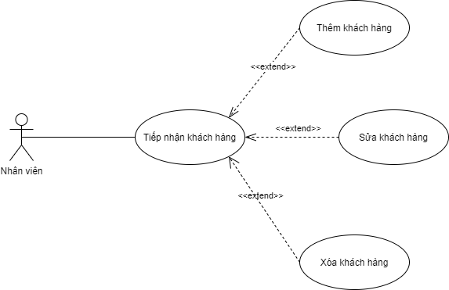

*Hình 3.7.2.5 : Sơ đồ usecase tiếp nhận khách hàng*

|  |  |
| --- | --- |
| Tên usecase | Tiếp nhận khách hàng |
| Tác nhân | Nhân viên |
| Tóm tắt | Thực hiện thêm, sửa, xóa thông tin khách hàng |
| Điều kiện tiên quyết | Người dùng đăng nhập dưới quyền nhân viên và truy cập vào phần tiếp nhận khách hàng |
| Kết quả | Nếu thành công : Dữ liệu được thêm, sửa, xóa vào cơ sở dữ liệu và thông báo thành công.  Nếu thất bại : Thông báo thất bại và trở lại màn hình giao diện quản lý chức vụ |
| Dòng sự kiện chính | * Usecase bắt đầu khi nhân viên bắt đầu thực hiện thêm, sửa, xóa thông tin khách hàng * Hệ thống hiển thị danh sách thông tin khách hàng.Tại đây, nhân viên sẽ chọn chức năng mình muốn thực hiện. Sau khi chọn chức năng, một trong các luồng phụ tương ứng sau được thực hiện.   2.1. Nếu nhân viên chọn thêm: luồng phụ thêm khách hàng sẽ được thực hiện  2.2. Nếu nhân viên chọn sửa: luồng phụ sửa thông tin khách hàng được thực hiện.  2.3. Nếu nhân viên chọn xóa: luồng phụ xóa thông tin khách hàng được thực hiện.  **Luồng phụ thêm chức vụ**: Chọn chức năng thêm,thêm thông tin khách hàng theo thông tin đã điền vào cơ sở dữ liệu  **Luồng phụ sửa chức vụ**: Chọn chức vụ cần sửa,nạp thông tin khách hàng được chọn vào textfield. Sửa thông tin khách hàng theo thông tin đã điền vào cơ sở dữ liệu  **Luồng phụ xóa chứ vụ** :Chọn khách hàng muốn xóa hệ thống sẽ hiển thị màn hình giao diện yêu cầu chọn nút xác nhận hoặc hủy.   * Nếu chọn “Xác nhận” : Hệ thống sẽ xóa và cập nhật lại cơ sở dữ liệu ,quay về màn hình tiếp nhận khách hàng và thông báo xóa thành công. * Nếu chọn “Hủy”: Trở lại màn hình quản lý ca làm |
| Dòng sự kiện phụ | Nếu nhập liệu sai hoặc thiếu, hệ thống sẽ yêu cầu người dùng chọn, nhập lại. |

**3.7.2.6. Quản lý tủ đồ**

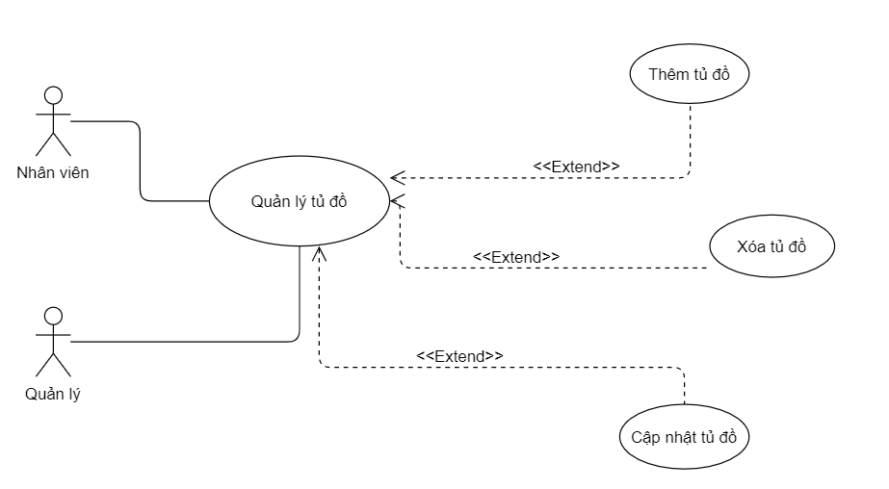

*Hình 3.7.2.6 : Sơ đồ usecase quản lý tủ đồ*

|  |  |
| --- | --- |
| Tên usecase | Quản lý tủ đồ |
| Tác nhân | Nhân viên và quản lý |
| Tóm tắt | Thực hiện việc quản tủ đồ có thể thêm, xóa, cập nhật |
| Điều kiện tiên quyết | Người dùng đã đăng nhập và truy cập vào phần quản lý tủ đồ |
| Kết quả | Nếu thành công dữ liệu được cập nhật vào cơ sở dữ liệu và thông báo thành công.  Nếu thất bại thông báo thất bại và trở lại màn hình quản lý tủ đồ. |
| Dòng sự kiện chính | 1. Usecase bắt đầu khi nhân viên/ quản lý bắt đầu thực hiện thêm, xóa, cập nhật tủ đồ.  2. Hệ thống hiển thị danh sách các sản phẩm trong cơ sở dữ liệu. Tại đây, nhân viên/ quản lý sẽ chọn chức năng mình muốn thực hiện. Sau khi chọn chức năng, một trong các luồng phụ tương ứng sau được thực hiện.  2.1. Nếu nhân viên/ quản lý chọn thêm tủ đồ: luồng phụ thêm được thực hiện.  2.2. Nếu nhân viên/ quản lý chọn xóa tủ đồ luồng phụ xóa được thực hiện.  2.3. Nếu nhân viên/ quản lý chọn cập nhật tủ đồ luồng phụ cập nhật tủ đồ được thực hiện.      **Luồng phụ thêm**: Hệ thống hiển thị màn hình thêm tủ đồ và yêu cầu nhập đầy đủ các thông tin của tủ đồ cần tạo, sau đó chọn nút xác nhận.   * Nếu thành công : Hệ thống sẽ lưu, quay về màn hình quản lý tủ đồ và thông báo ra màn hình. * Nếu thất bại : Thông báo thêm thất bại.     **Luồng phụ Xóa**: Chọn tủ đồ cần xóa và chọn chức năng xóa tủ đồ. Hệ thống thông báo cho người dùng xác nhận/ hủy:   * Nếu chọn “Xác nhận” : Đổi thành trạng thái tủ đồ thành ẩn trong cơ sở dữ liệu. * Nếu chọn “Hủy”: trở lại màn hình quản lý tủ đồ.     **Luồng phụ cập nhật**: Hệ thống hiển thị màn hình cập nhật tủ đồ và yêu cầu nhập đầy đủ các thông tin của tủ đồ cần cập nhật, sau đó chọn nút xác nhận.   * Nếu thành công : Hệ thống sẽ lưu, quay về màn hình quản lý tủ đồ và thông báo ra màn hình. * Nếu thất bại : Thông báo cập nhật thất bại. |

**3.7.2.7. Quản lý sản phẩm**

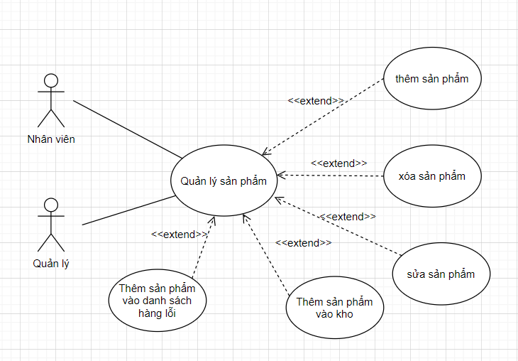

*Hình 3.7.2.7 : Sơ đồ usecase quản lý sản phẩm*

|  |  |
| --- | --- |
| Tên usecase | Quản lý sản phẩm |
| Tác nhân | Nhân viên, Quản lý |
| Tóm tắt | Thực hiện việc quản lý các sản phẩm đang bán. |
| Điều kiện tiên quyết | Người dùng đã đăng nhập và truy cập vào phần quản lý sản phẩm. |
| Kết quả | Nếu thành công : Dữ liệu được cập nhật vào cơ sở dữ liệu và thông báo thành công.  Nếu thất bại : Thông báo thất bại và trở lại màn hình quản lý sản phẩm |
| Dòng sự kiện chính | 1. Usecase bắt đầu khi nhân viên/ quản lý bắt đầu thực hiện thêm, xóa, sửa, cho sản phẩm vào kho, báo sản phẩm lỗi.  2. Hệ thống hiển thị danh sách các sản phẩm trong cơ sở dữ liệu. Tại đây, nhân viên/ quản lý sẽ chọn chức năng mình muốn thực hiện. Sau khi chọn chức năng, một trong các luồng phụ tương ứng sau được thực hiện.  2.1. Nếu nhân viên/ quản lý chọn thêm sản phẩm: luồng phụ thêm được thực hiện.  2.2. Nếu nhân viên/ quản lý chọn xóa sản phẩm: luồng phụ xóa được thực hiện.  2.3. Nếu nhân viên/ quản lý chọn sửa sản phẩm luồng phụ sửa sản phẩm được thực hiện.  2.4 Nếu nhân viên/ quản lý chọn báo sản phẩm lỗi: luồng phụ báo sản phẩm lỗi được thực hiện.  2.5 Nếu nhân viên/ quản lý chọn cho hàng tồn kho: luồng phụ cho hàng vào kho được thực hiện.      **Luồng phụ thêm**: Hệ thống hiển thị màn hình thêm sản phẩm và yêu cầu nhập đầy đủ các thông tin của sản phẩm cần tạo, sau đó chọn nút xác nhận.   * Nếu thành công : Hệ thống sẽ lưu, quay về màn hình quản lý hóa đơn và thông báo ra màn hình. * Nếu thất bại : Thông báo tạo thất bại.     **Luồng phụ Xóa**: Chọn sản phẩm cần xóa và chọn chức năng xóa sản phẩm. Hệ thống thông báo cho người dùng xác nhận/ hủy:   * Nếu chọn “Xác nhận” : Đổi thành trạng thái sản phẩm thành ẩn trong cơ sở dữ liệu. * Nếu chọn “Hủy”: trở lại màn hình quản lý sản phẩm.     **Luồng phụ sửa**: Hệ thống hiển thị màn hình sửa sản phẩm và yêu cầu nhập đầy đủ các thông tin của sản phẩm cần sửa, sau đó chọn nút xác nhận.   * Nếu thành công : Hệ thống sẽ lưu, quay về màn hình quản lý hóa đơn và thông báo ra màn hình. * Nếu thất bại : Thông báo sửa thất bại.     **Luồng phụ cho hàng vào kho**: Hệ thống hiển thị màn hình nhập số lượng sản phẩm cho vào kho và yêu cầu nhập đầy số lượng sản phẩm cần cho vào kho chính xác và hợp lệ, sau đó chọn nút xác nhận.   * Nếu thành công : Hệ thống sẽ lưu, quay về màn hình quản lý sản phẩm và thông báo ra màn hình. * Nếu thất bại : Thông báo thêm vào kho thất bại.     **Luồng phụ báo hàng lỗi**: Hệ thống hiển thị màn hình nhập số lượng sản phẩm lỗi và yêu cầu nhập đầy số lượng sản phẩm bị lỗi chính xác và hợp lệ, sau đó chọn nút xác nhận.   * Nếu thành công : Hệ thống sẽ lưu, quay về màn hình quản lý sản phẩm và thông báo ra màn hình. * Nếu thất bại : Thông báo báo lỗi sản phẩm thất bại. |

**3.7.2.8. Kiểm kê sản phẩm lỗi**

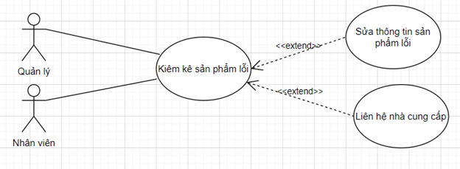

*Hình 3.7.2.8 : Sơ đồ usecase kiểm kê sản phẩm lỗi*

|  |  |
| --- | --- |
| Tên usecase | Kiểm kê sản phẩm lỗi |
| Tác nhân | Quản lý, Nhân viên |
| Tóm tắt | Thực hiện việc kiểm kê sản phẩm lỗi |
| Điều kiện tiên quyết | Quản lý, nhân viên đã đăng nhập và truy cập vào phần kiểm kê sản phẩm lỗi. |
| Kết quả | Nếu thành công : Dữ liệu được cập nhật vào cơ  sở dữ liệu và thông báo thành công.  Nếu thất bại : Thông báo thất bại và trở lại màn hình cấp tài khoản nhân viên. |
| Dòng sự kiện chính | · Usecase bắt đầu khi quản lý hoặc nhân viên bắt đầu thực hiện sửa thông tin sản phẩm lỗi khi sản phẩm bị khai báo sai, liên hệ nhà cung cấp để đổi hàng khi mới nhập.  · Hệ thống hiển thị giao diện kiểm kê sản phẩm lỗi. Tại đây, quản lý hoặc nhân viên sẽ chọn thông tin sản phẩm lỗi để liên hệ với nhà cung cấp. Hoặc sửa thông tin sản phẩm lỗi.  Liên hệ nhà cung cấp: Lấy thông tin trong kho dử liệu nhà cung cấp để biết thông tin nhà cung cấp hàng và lý do liên hệ.  Sửa thông tin sản phẩm lỗi:  · Nếu thành công : Hệ thống sẽ lưu dữ liệu và thông báo ra màn hình.  · Nếu thất bại : Hệ thống sẽ thông báo và yêu cầu nhập lại. |
| Dòng sự kiện phụ | Nếu nhập liệu sai, thiếu hoặc trùng, hệ thống sẽ yêu cầu quản trị hệ thống chọn nhập lại. |

**3.7.2.9. Phân loại hàng theo danh mục**

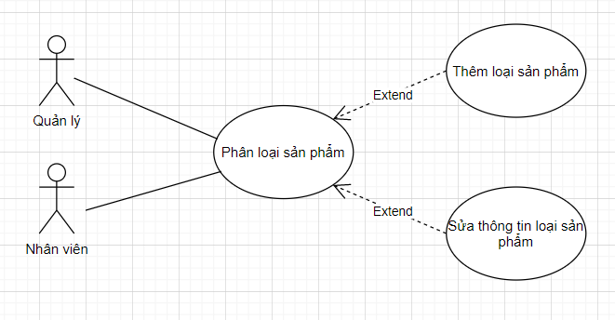

*Hình 3.7.2.9 : Sơ đồ usecase phân loại sản phẩm*

|  |  |
| --- | --- |
| **Tên usecase** | Phân loại sản phẩm |
| **Tác nhân** | Quản lý, nhân viên |
| **Tóm tắt** | Use case này cho người dùng phân loại sản phẩm trong cơ sở dữ liệu của hệ thống. Bao gồm các thao tác: thêm và sửa thông tin loại sản phẩm |
| **Điều kiện tiên quyết** | Đăng nhập vào hệ thống và vào trang phân loại sản phẩm |
| **Dòng sự kiện chính** | * Hệ thống hiển thị danh sách các loại sản phẩm trong hệ thống và người quản lý hoặc nhân viên có thể chọn chức năng muốn thực hiện. Sau khi chọn chức năng, một trong các luồng phụ tương ứng sau được thực hiện.   + Nếu người quản lý muốn thêm: luồng phụ thêm được thực hiện  + Nếu người quản lý muốn sửa: luồng phụ sửa được thực hiện     * **Luồng phụ thêm :** Hệ thống yêu cầu nhập đầy đủ các thông tin của danh mục loại sản phẩm sau đó chọn chức năng thêm. Thông tin sẽ được nhập vào hệ thống và hiển thị trở lại màn hình. * **Luồng phụ sửa** : Chọn loại sản phẩm cần chỉnh sửa và hệ thống hiển thị đầy đủ các thông tin cần thiết để tiến hành việc chỉnh sửa. Sau khi thay đổi thì sẽ chọn chức năng chỉnh sửa . Hệ thống kiểm tra tính hợp lệ của thông tin thay đổi , sau đó thông tin sẽ được cập nhật dữ liệu lên hệ thống. |
| **Dòng sự kiện phụ** | Không có |
| **Kết quả** | 1. Nếu thành công: có thể xem danh sách loại sản phẩm và thực hiện các chức năng của phân loại sản phẩm cần thiết .  2. Nếu thất bại: thông báo lỗi . |

**3.7.2.10. Giữ trả xe**

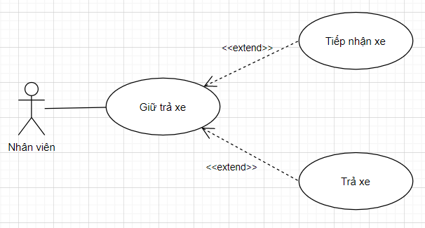

*Hình 3.7.2.10 : Sơ đồ use case giữ trả xe*

|  |  |
| --- | --- |
| Tên usecase | Giữ trả xe |
| Tác nhân | Nhân viên |
| Tóm tắt | Thực hiện việc tiếp nhận và trả xe của khách hàng. |
| Điều kiện tiên quyết | Người dùng đã đăng nhập và truy cập vào phần giữ trả xe. |
| Kết quả | Nếu thành công : Dữ liệu được cập nhật vào cơ  sở dữ liệu và thông báo thành công.  Nếu thất bại : Thông báo thất bại và trở lại màn hình giữ trả xe. |
| Dòng sự kiện chính | 1. Usecase bắt đầu khi nhân viên bắt đầu thực hiện tiếp nhận xe, trả xe. 2. Hệ thống hiển thị thông tin thẻ xe khi nhân viên quẹt thẻ xe qua máy quét thẻ. Tại đây, nhân viên sẽ chọn chức năng mình muốn thực hiện. Sau khi chọn chức năng, một trong các luồng phụ tương ứng sau được thực hiện.   2.1. Nếu nhân viên chọn lưu: luồng phụ lưu được thực hiện.  2.2. Nếu nhân viên chọn reset: luồng phụ reset được thực hiện.  **Luồng phụ lưu**: Hệ thống yêu cầu nhập đầy đủ các thông tin của thẻ xe cần lưu, sau đó chọn nút lưu.   * Nếu thành công : Hệ thống sẽ lưu và thông báo ra màn hình. * Nếu thất bại : Trở lại màn hình thông tin thẻ xe.   **Luồng phụ reset**: Ghi nhận giờ xe ra vào cơ sở dữ liệu theo mã thẻ và reset lại thông tin của thẻ xe để chuẩn bị cho lần tiếp nhận xe khác. |
| Dòng sự kiện phụ | Nếu nhập liệu sai hoặc thiếu, hệ thống sẽ yêu cầu người dùng chọn nhập lại. |

**3.7.2.11. Quản lý nhà cung cấp**

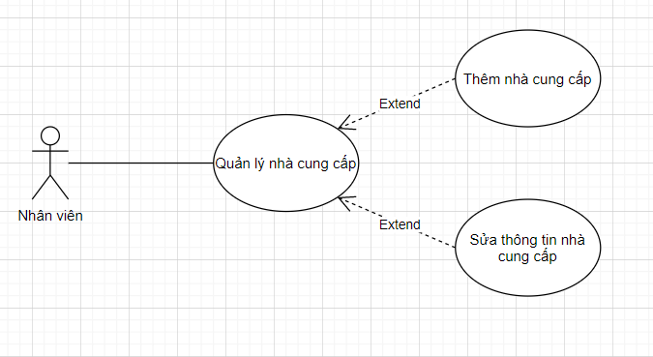

*Hình 3.7.2.11 : Sơ đồ usecase quản lý nhà cung cấp*

|  |  |
| --- | --- |
| **Tên usecase** | Quản lý nhà cung cấp |
| **Tác nhân** | Quản lý |
| **Tóm tắt** | Use case này cho người quản trị quản lý nhà cung cấp trong cơ sở dữ liệu của hệ thống. Bao gồm các thao tác: thêm và xóa nhà cung cấp |
| **Điều kiện tiên quyết** | Đăng nhập với quyền quản lý và vào trang quản lý nhà cung cấp |
| **Dòng sự kiện chính** | * Hệ thống hiển thị danh sách các nhà cung cấp trong hệ thống và yêu cầu người quản lý chọn chức năng muốn thực hiện. Sau khi chọn chức năng, một trong các luồng phụ tương ứng sau được thực hiện.   + Nếu người quản lý muốn thêm: luồng phụ thêm được thực hiện  + Nếu người quản lý muốn xóa: luồng phụ xóa được thực hiện     * **Luồng phụ thêm :** Hệ thống yêu cầu nhập đầy đủ các thông tin của nhà cung cấp, sau đó chọn chức năng thêm. Thông tin sẽ được nhập vào hệ thống và hiển thị trở lại màn hình. * **Luồng phụ sửa :** Người quản lý chọn nhà cung cấp cần sửa. Sau đó thực hiện chức năng sửa, hệ thống sẽ hiện thông báo xác nhận xóa và người quản lý chức năng xóa. Cuối cùng thông tin nhà cung cấp sẽ được xoá khỏi hệ thống. |
| **Dòng sự kiện phụ** | Không có |
| **Kết quả** | 1. Nếu thành công: có thể xem và thực hiện các chức năng quản lý nhà cung cấp cần thiết .  2. Nếu thất bại: thông báo lỗi . |

**3.7.2.12. Kiểm kê hàng tồn kho**

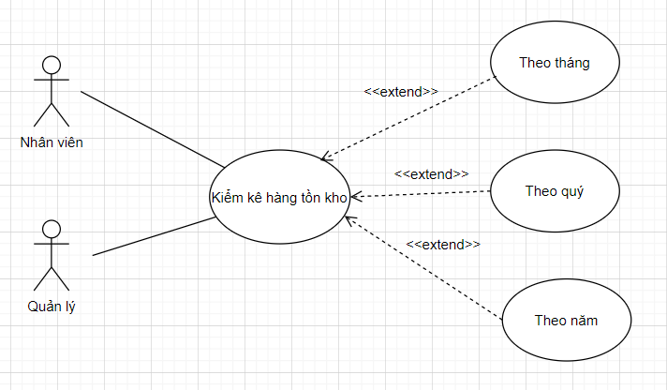

*Hình 3.7.2.12 : Sơ đồ usecase kiểm kê hàng tồn kho*

|  |  |
| --- | --- |
| Tên usecase | Kiểm kê hàng tồn kho |
| Tác nhân | Nhân viên, Quản lý |
| Tóm tắt | Thực hiện việc kiểm kê các sản phẩm trong kho. |
| Điều kiện tiên quyết | Người dùng đã đăng nhập và truy cập vào phần kiểm kê hàng tồn kho |
| Kết quả | Nếu thành công : Dữ liệu được lấy từ cơ sở dữ liệu và hiển thị thông tin kho.  Nếu thất bại : Thông báo thất bại. |
| Dòng sự kiện chính | 1. Usecase bắt đầu khi nhân viên/ quản lý bắt đầu thực hiện kiểm kê hàng tồn kho  2. Hệ thống hiển thị danh sách các kho trong cơ sở dữ liệu. Tại đây, nhân viên/ quản lý sẽ chọn kho và thời gian kiểm kê muốn thực hiện. Sau khi chọn chức năng, một trong các luồng phụ tương ứng sau được thực hiện.    3. Hệ thống hiển thị các sản phẩm tồn kho và tổng số lượng |
| Dòng sự kiện phụ | Không có |

**3.7.2.13. Quản lý phiếu nhập**

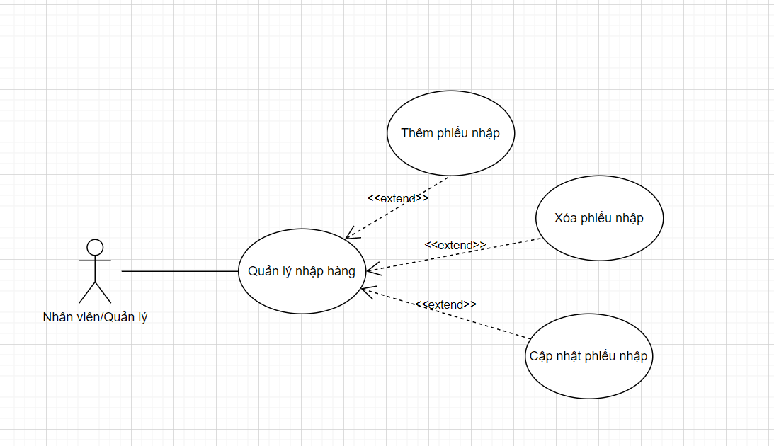

*Hình 3.7.2.13 : Sơ đồ usecase quản lý nhập hàng*

|  |  |
| --- | --- |
| Tóm tắt | Usecase bắt đầu khi người dùng nhấn vào nút |
| Dòng sự kiện chính | -Nếu người dùng muốn thêm thông tin phiếu nhập  1.0 Người dùng nhập thông tin sản phẩm cần thêm để thêm chi tiết phiếu nhập  1.1 Nhấn nút thêm  1.2 Phần mềm kiểm tra thông tin  1.3 Gửi thông tin chi tiết phiếu nhập để xử lý  1.4 Phần mềm lưu thông tin vào cơ sở dữ liệu  1.5 Trả về kết quả thêm thành công đến xử lý nhập hàng  1.6 Thông báo thêm thành công cho giao diện Quản lý nhập  1.7 Hiển thị thông báo thêm thành công cho người dùng  1.8 Người dùng nhấn nút tạo phiếu nhập  1.9 Phần mềm hiển thị thông báo xác nhận cho người dùng  1.10 Người dùng nhấn nút xác nhận  1.11 Gửi thông tin phiếu nhập để xử lý  1.12 Lưu thông tin phiếu nhập trong database  1.13 Trả về kết quả thêm thành công đến xử lý nhập hàng  1.14 Thông báo thêm thành công đến giao diện quản lý nhập hàng  1.15 Hiển thị thông báo thêm thành công đến người dùng  -Nếu người dùng muốn xóa thông tin phiếu nhập  2.0 Người dùng chọn phiếu nhập cần xóa  2.1 Người dùng nhấn nút xóa  2.2 Hiện thông báo xác nhận cho người dùng  2.3 Người dùng nhấn nút xác nhận  2.4 Gửi thông tin phiếu nhập để xử lý  2.5 Xóa thông tin phiếu nhập khỏi cơ sở dữ liệu  2.6 Trả về kết quả xóa thành công đến xử lý nhập hàng  2.7 Thông báo xóa thành công đến giao diện quản lý nhập hàng  2.8 Hiển thị thông báo xóa thành công đến người dùng  -Nếu người dùng muốn sửa thông tin phiếu nhập  3.0 Người dùng nhấn nút sửa  3.1 Người dùng chọn phiếu nhập cần sửa  3.2 Người dùng nhập thông tin cần sửa  3.3 Người dùng nhấn nút xác nhận  3.4 Phần mềm kiểm tra thông tin  3.5 Gửi thông tin phiếu nhập để xử lý  3.6 Phần mềm cập nhật thông tin phiếu nhập để xử lý  3.7 Phần mềm trả về kết quả cập nhật thành công  3.8 Thông báo cập nhật thành công đến giao diện quản lý nhập  3.9 Hiển thị thông báo cập nhật thành công đến người dùng |
| Dòng sự kiện phụ | --Nếu thêm,sửa thông tin nhân viên người dùng để trống ứng dụng báo lỗi  -Nếu khi thêm,sửa nhân viên người dùng nhập thông tin không hợp lệ.Ứng dụng báo lỗi người dùng nhập lại cho đúng  -Nếu người dùng hủy bỏ việc thêm,sửa,xóa thông tin nhân viên.Ứng dụng bỏ qua và trở về giao diện chính Quản lý nhân viên |
| Tiền điều kiện | Người dùng phải đăng nhập vào phần mềm |
| Hậu điều kiện | -Nếu thêm,sửa:  +Thành công: Phần mềm thông báo thêm thành công.Thông tin phiếu nhập được cập nhật vào cơ sở dữ liệu.Phần mềm ở trạng thái sẵn sàng cho phiếu nhập tiếp theo  +Thất bại:Phần mềm báo lỗi.Thông tin phiếu nhập không được cập nhật vào cơ sở dữ liệu.  -Nếu xóa:  +Thành công:Phần mềm báo xóa thành công.Thông tin phiếu nhập bị xóa .Phần mềm ở trạng thái sẵn sàng cho phiếu nhập tiếp theo  +Nếu thất bại:Phần mềm báo lỗi.Thông tin không bị xóa khỏi ứng dụng |

**3.7.2.14.Quản lý xuất hàng**

**3.7.2.14.1 Usecase Quản lý phiếu xuất**

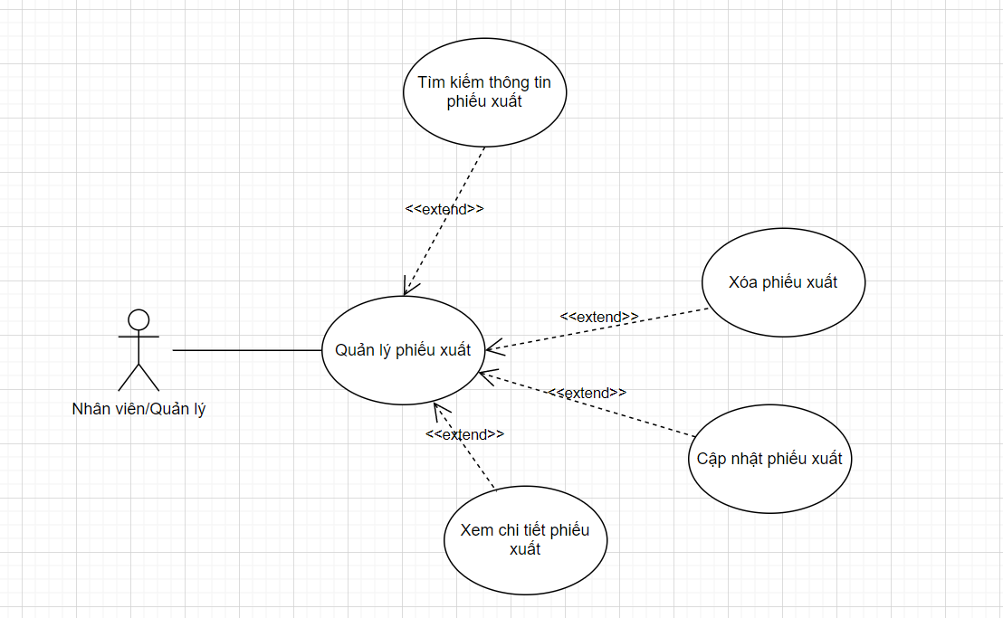

*Hình 3.7.2.14.1 : Sơ đồ usecase quản lý phiếu xuất*

|  |  |
| --- | --- |
| Tóm tắt | Usecase bắt đầu khi người dùng nhấn nút Xuất hàng |
| Dòng sự kiện chính | -Nếu người dùng muốn tìm kiếm  1.0 Người dùng chọn danh mục tìm kiếm  1.1 Người dùng nhập thông tin tìm kiếm  1.2 Gửi thông tin tìm kiếm để xử lý  1.3 Ứng dụng truy vấn thông tin tìm kiếm trong cơ sở dữ liệu  1.4 Trả về thông tin phiếu đến giao diện quản lý phiếu xuất  1.5 Hiển thị thông tin phiếu xuất đến người dùng  -Nếu người dùng muốn xem phiếu xuất  2.0 Người dùng chọn phiếu xuất cần xem  2.1 Gửi thông tin phiếu xuất để xử lý  2.2 Truy vấn cơ sở dữ liệu  2.3 Trả về thông tin chi tiết phiếu xuất đến giao diện quản phiếu xuất  2.4 Hiển thị kết quả chi tiết phiếu xuất cho người dùng  -Nếu người dùng muốn xóa phiếu xuất  3.0 Người dùng chọn phiếu nhập cần xóa  3.1 Người dùng nhấn nút xóa  3.2 Hiện thông báo xác nhận cho người dùng  3.3 Người dùng nhấn nút xác nhận  3.4 Gửi thông tin phiếu nhập để xử lý  3.5 Xóa thông tin phiếu nhập khỏi cơ sở dữ liệu  3.6 Trả về kết quả xóa thành công đến xử lý nhập hàng  3.7 Thông báo xóa thành công đến giao diện quản lý nhập hàng  3.8 Hiển thị thông báo xóa thành công đến người dùng  4.0 Người dùng nhấn nút sửa  4.1 Người dùng chọn phiếu xuất cần sửa  4.2 Người dùng nhập thông tin cần sửa  4.3 Người dùng kiểm tra thông tin  4.4 Gửi thông tin phiếu xuất để xử lý  4.5 Phần mềm cập nhật phiếu xuất vào cơ sở dữ liệu  4.6 Trả về kết quả thành công đến xử lý  4.7 Thông báo cập nhật thành công đến giao diện quản lý phiếu xuất  4.8 Hiển thị thông báo cập nhật thành công đến người dùng |
| Dòng sự kiện phụ | --Nếu thêm,sửa thông tin phiếu xuất người dùng để trống phần mềm báo lỗi  -Nếu khi thêm,sửa phiếu xuất người dùng nhập thông tin không hợp lệ.Phần mềm báo lỗi người dùng nhập lại cho đúng  -Nếu người dùng hủy bỏ việc thêm,sửa,xóa thông tin phiếu xuất.Phần mềm bỏ qua và trở về giao diện chính Quản lý xuất hàng |
| Tiền điều kiện | Người dùng phải đăng nhập vào phần mềm |
| Hậu điều kiện | -Nếu thêm,sửa:  +Thành công: Phần mềm thông báo thêm thành công.Thông tin phiếu xuất được cập nhật vào cơ sở dữ liệu.Phần mềm ở trạng thái sẵn sàng cho phiếu xuất tiếp theo  +Thất bại:Phần mềm báo lỗi.Thông tin phiếu xuất không được cập nhật vào cơ sở dữ liệu.  -Nếu xóa:  +Thành công:Phần mềm báo xóa thành công.Thông tin phiếu xuất bị xóa .Phần mềm ở trạng thái sẵn sàng cho phiếu xuất tiếp theo  +Nếu thất bại:Phần mềm báo lỗi.Thông tin không bị xóa khỏi phần mềm |

**3.7.2.14.2 Usecase Thêm phiếu xuất hàng**

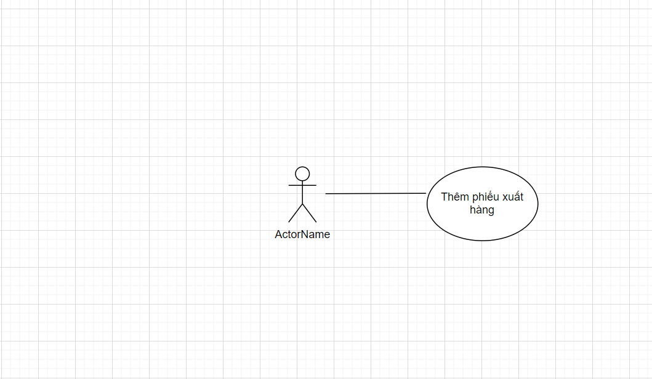

*Hình 3.7.2.14.2 : Sơ đồ usecase thêm phiếu xuất hàng*

|  |  |
| --- | --- |
| Tóm tắt | Usecase bắt đầu khi người dùng nhấn vào nút thêm phiếu xuất |
| Dòng sự kiện chính | 1.0 Người dùng nhập thông tin chi tiết phiếu xuất  1.1 Người dùng nhấn nút thêm  1.2 Phần mềm kiểm tra thông tin chi tiết phiếu xuất  1.3 Gửi thông tin chi tiết phiếu xuất để xử lý  1.4 Lưu thông tin chi tiết phiếu xuất trong cơ sở dữ liệu  1.5 Trả về kết quả thành công đến xử lý  1.6 Thông báo thêm thành công đến giao diện thêm phiếu xuất  1.7 Hiển thị thêm thành công  1.8 Người dùng nhấn nút xác nhận thêm phiếu xuất  1.9 Hiển thị thông báo xác nhận đến người dùng  1.10 Người dùng nhấn nút xác nhận  1.11 Gửi thông tin phiếu xuất để xử lý  1.12 Lưu thông tin phiếu xuất trong cơ sở dữ liệu  1.13 Trả về kết quả thành công đến xử lý  1.14 Thông báo thêm thành công đến giao diện quản lý phiếu xuất  1.15 Hiển thị thông tin phiếu xuất đến người dùng |
| Dòng sự kiện phụ | --Nếu thêm phiếu xuất người dùng để trống phần mềm báo lỗi  -Nếu khi thêm phiếu xuất người dùng nhập thông tin không hợp lệ.Phần mềm báo lỗi người dùng nhập lại cho đúng  -Nếu người dùng hủy bỏ việc thêm thông tin phiếu xuất.Phần mềm bỏ qua và trở về giao diện chính Quản lý xuất hàng |
| Tiền điều kiện | Phải đăng nhập vào giao diện quản lý phiếu xuất thành công |
| Hậu điều kiện | -Nếu thêm:  +Thành công:Thông tin phiếu xuất được cập nhật vào cơ sở dữ liệu.Phần mềm ở trạng thái sẵn sàng cho phiếu xuất tiếp theo  +Thất bại:Phần mềm báo lỗi.Thông tin phiếu xuất không được cập nhật vào cơ sở dữ liệu. |

**3.7.2.15. Quản lý hóa đơn**

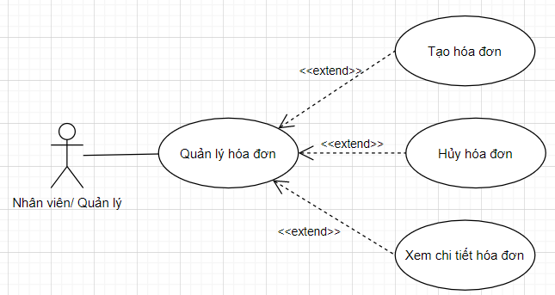

*Hình 3.7.2.15 : Sơ đồ use case quản lý hóa đơn*

|  |  |
| --- | --- |
| Tên usecase | Quản lý hóa đơn |
| Tác nhân | Nhân viên, quản lý |
| Tóm tắt | Thực hiện việc tạo hóa đơn mới, hủy hóa đơn và xem chi tiết của 1 hóa đơn. |
| Điều kiện tiên quyết | Người dùng đã đăng nhập và truy cập vào phần quản lý hóa đơn. |
| Kết quả | Nếu thành công : Dữ liệu được cập nhật vào cơ  sở dữ liệu và thông báo thành công.  Nếu thất bại : Thông báo thất bại và trở lại màn hình quản lý hóa đơn. |
| Dòng sự kiện chính | 1. Usecase bắt đầu khi nhân viên/ quản lý bắt đầu thực hiện tạo, hủy, xem chi tiết hóa đơn. 2. Hệ thống hiển thị danh sách các hóa đơn trong cơ sở dữ liệu. Tại đây, nhân viên/ quản lý sẽ chọn chức năng mình muốn thực hiện. Sau khi chọn chức năng, một trong các luồng phụ tương ứng sau được thực hiện.   2.1. Nếu nhân viên/ quản lý chọn tạo hóa đơn: luồng phụ tạo được thực hiện.  2.2. Nếu nhân viên/ quản lý chọn hủy hóa đơn: luồng phụ hủy được thực hiện.  2.3. Nếu nhân viên/ quản lý chọn xem chi tiết hóa đơn: luồng phụ xem chi tiết được thực hiện.  **Luồng phụ tạo**: Hệ thống hiển thị màn hình tạo hóa đơn và yêu cầu nhập đầy đủ các thông tin của hóa đơn cần tạo, sau đó chọn nút lưu.   * Nếu thành công : Hệ thống sẽ lưu, quay về màn hình quản lý hóa đơn và thông báo ra màn hình. * Nếu thất bại : Thông báo tạo thất bại.   **Luồng phụ hủy**: Chọn hóa đơn cần hủy và chọn chức năng hủy hóa đơn. Hệ thống thông báo cho người dùng xác nhận hủy:   * Nếu chọn “OK” : Đổi thành trạng thái hóa đơn thành ẩn trong cơ sở dữ liệu. * Nếu chọn “Hủy”: trở lại màn hình quản lý hóa đơn.   **Luồng phụ xem chi tiết**: Chọn hóa đơn muốn xem và chọn chức năng xem chi tiết. Hệ thống sẽ trả về màn hình có chi tiết hóa đơn được lấy từ cơ sở dữ liệu. |
| Dòng sự kiện phụ | Nếu nhập liệu sai hoặc thiếu, hệ thống sẽ yêu cầu người dùng chọn nhập lại. |

**3.7.2.16. Tổ chức khuyến mãi**

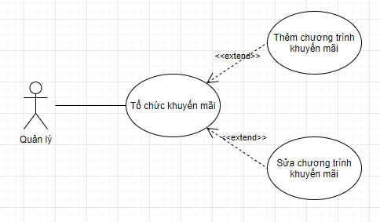

*Hình 3.7.2.16 : Sơ đồ usecase Tổ chức khuyến mãi*

|  |  |
| --- | --- |
| Tên usecase | Tổ chức khuyến mãi |
| Tác nhân | Quản lý |
| Tóm tắt | Thực hiện việc thêm chương trình khuyến mãi , sửa chương trình khuyến mãi |
| Điều kiện tiên quyết | Người dùng đăng nhập dưới quyền quản lý và truy cập vào phần Tổ chức khuyến mãi |
| Kết quả | Nếu thành công : Dữ liệu được cập nhật ,thêm mới vào cơ sở dữ liệu và thông báo thành công.  Nếu thất bại : Thông báo thất bại và trở lại màn hình giao diện tổ chức khuyến mãi |
| Dòng sự kiện chính | * Usecase bắt đầu khi quản lý bắt đầu thực hiện thêm chương trình khuyến mãi , sửa chương trinh khuyến mãi . * Hệ thống hiển thị danh sách chương trình khuyến mãi .Tại đây, quản lý sẽ chọn chức năng mình muốn thực hiện. Sau khi chọn chức năng, một trong các luồng phụ tương ứng sau được thực hiện.   2.1. Nếu quản lý chọn thêm chương trình khuyến mãi: luồng phụ thêm chương trình khuyến mãi được thực hiện.  2.2. Nếu quản lý chọn sửa chương trình khuyến mãi: luồng phụ sửa chương trình khuyến mãi được thực hiện.  **Luồng phụ thêm chương trình khuyến mãi**: Hệ thống hiển thị màn hình giao diện tổ chức khuyến mãi ,nhập đầy đủ thông tin chương trình khuyến mãi cần thêm đúng và hợp lệ .Sau đó chọn chức năng thêm.   * Nếu thành công : Hệ thống sẽ thêm mới ,lưu chương trình khuyến mãi vào cơ sở dữ liệu và cập nhật lại bảng chương trình khuyến mãi , quay về màn hình giao diện tổ chức khuyến mãi và thông báo ra màn hình. * Nếu thất bại : Thông báo thêm chương trình khuyến mãi thất bại.   **Luồng phụ sửa chương trình khuyến mãi**: Hệ thống hiển thị màn hình giao diện tổ chức khuyến mãi ,chọn chương trình khuyến mãi cần sửa và nhập đầy đủ thông tin chương trình khuyến mãi cần sửa. Sau đó chọn chức năng sửa.   * Nếu thành công : Hệ thống sẽ cập nhật thông tin chương trình khuyến mãi mới vào cơ sở dữ liệu và cập nhật lại bảng chương trình khuyến mãi , quay về màn hình giao diện tổ chức khuyến mãi và thông báo ra màn hình. * Nếu thất bại : Thông báo sửa chương trình khuyến mãi thất bại. |
| Dòng sự kiện phụ | Nếu nhập liệu sai hoặc thiếu, hệ thống sẽ yêu cầu người dùng chọn, nhập lại. |

**3.7.2.17. Thống kê doanh thu**

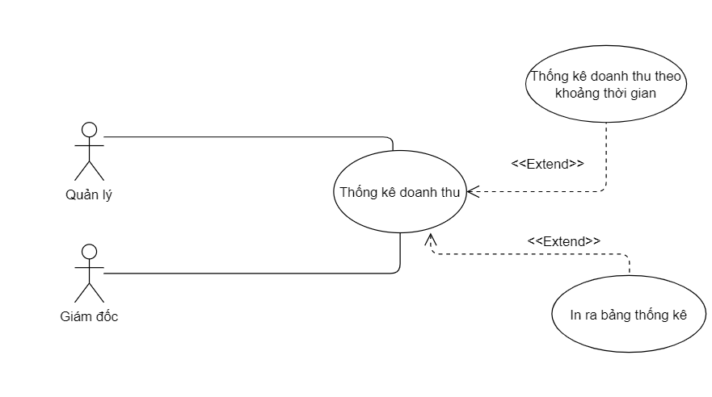

*Hình 3.7.2.17 : Sơ đồ phân rã chức năng thống kê doanh thu*

|  |  |
| --- | --- |
| Tên usecase | Thống kê doanh thu |
| Tác nhân | Giám đốc, quản lý |
| Điều kiện tiên quyết | Đăng nhập và truy cập vào giao diện thống kê |
| Dòng sự kiện chính | 1. Hiển thị màn hình thống kê doanh thu và bộ lọc thời gian.  Khoảng thời gian cần thống kê:  - Theo khoảng thời gian  - Theo tháng  - Theo quý, năm  2. Lựa chọn thời gian cần thống kê  3. Chọn thống kê  4. Hệ thống xử lý việc thống kê  5. Hiển thị kết quả thống kê |
| Dòng sự kiện phụ | - Nếu khoảng thời gian không hợp lệ ở bước 4 thì hệ thống sẽ yêu cầu chọn lại khoảng thời gian. |
| Kết quả | - Nếu thành công hệ thống sẽ trả kết quả là bảng thống kê của khoảng thời gian vừa chọn và có thể in báo cáo thống kê  - Nếu trong khoảng thời gian đó không có gì thì hệ thống sẽ trả về bảng trống |

**3.7.2.18. Thống kê lợi nhuận**

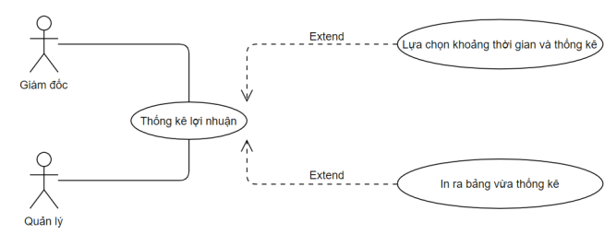

*Hình 3.7.2.18 : Sơ đồ usecase thống kê lợi nhuận*

|  |  |
| --- | --- |
| Tên usecase | Thống kê lợi nhuận thu được |
| Tác nhân | Giám đốc, quản lý |
| Điều kiện tiên quyết | Chọn vào giao diện thống kê |
| Dòng sự kiện chính | 1. Hiển thị giao diện và bộ lựa chọn  Khoảng thời gian cần thống kê:  - Theo khoảng thời gian  - Theo tháng  - Theo quý, năm  2. Lựa chọn thời gian cần thống kê  3. Ấn nút thống kê  4. Hệ thống kiểm tra nhập liệu và tính toán  5. Trả kết quả thống kê |
| Dòng sự kiện phụ | - Nếu lựa chọn khoảng thời gian không hợp lệ ở bước 4 thì hệ thống sẽ báo lỗi và yêu cầu nhập lại hoặc không thì kết thúc |
| Kết quả | - Nếu thành công hệ thống sẽ trả kết quả là bảng thống kê của khoảng thời gian vừa chọn và có thể in báo cáo thống kê  - Nếu trong khoảng thời gian đó không có gì thì hệ thống sẽ trả về bảng trống |

**CHƯƠNG 4:THIẾT KẾ GIAO DIỆN VÀ CƠ SỞ DỮ LIỆU**

### 4.1. Thiết kế giao diện

**4.1.1. Giao diện quản lý nhân viên**

a) Wireframe

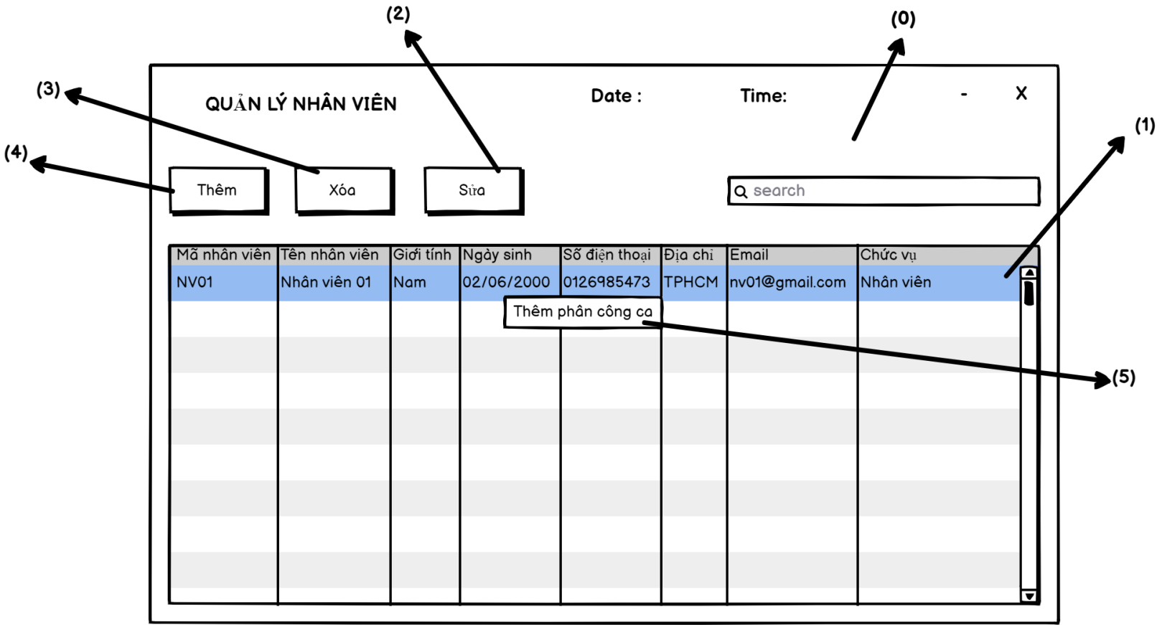

*Hình 4.1.1. Wireframe giao diện quản lý nhân viên*

b) Danh sách biến cố

|  |  |  |  |
| --- | --- | --- | --- |
| STT | Điều kiện kích hoạt | Xử lý | Ghi chú |
| 0 | Khởi động màn hình | Truy xuất cơ sở dữ liệu ,đọc danh sách nhân viên  Nạp dữ liệu vào bảng  Hiển thị các bảng,nút |  |
| 1 | Click chọn 1 dòng trong bảng nhân viên | Xác định vị trí nhân viên đang được chọn trong bảng |  |
| 2 | Click vào nút sửa | Hiển thị giao diện sửa nhân viên |  |
| 3 | Click vào nút xóa | Hiển thị giao diện xóa nhân viên |  |
| 4 | Click vào nút thêm | Hiển thị giao diện thêm nhân viên |  |
| 5 | Chọn một nhân viên rồi click chuột phải ,chọn thêm phân công ca | Hiển thị giao diện thêm phân công ca | Không thể thêm phân công ca nếu ca đó đều trùng ngày ,trùng giờ với ca đã được phân công trước đó |

*Bảng 4.1.1. Bảng các biến cố của giao diện quản lý nhân viên*

**4.1.1.1. Giao diện thêm nhân viên**

a) Wireframe

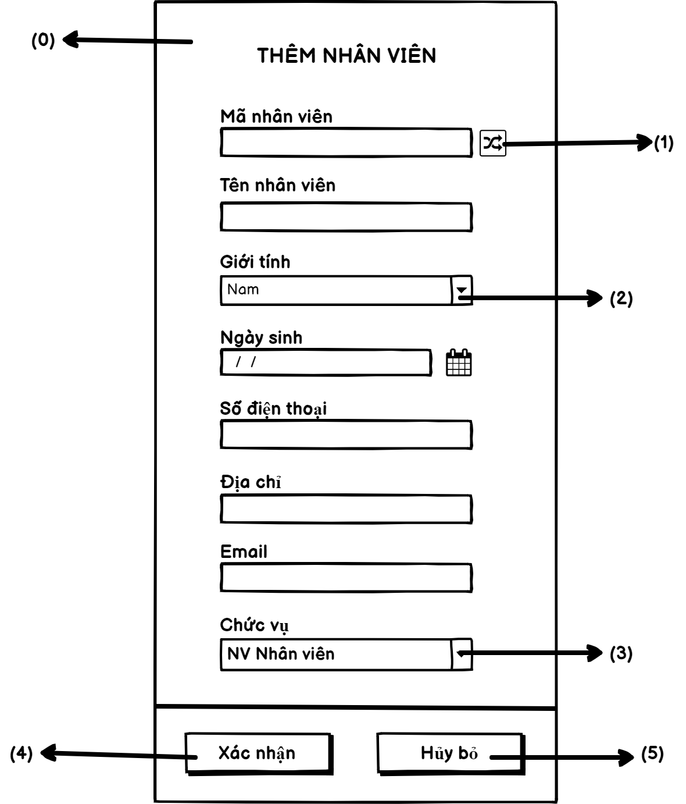

*Hình 4.1.1.1. Wireframe giao diện thêm nhân viên*

b) Danh sách biến cố

|  |  |  |  |
| --- | --- | --- | --- |
| STT | Điều kiện kích hoạt | Xử lý | Ghi chú |
| 0 | Khởi động màn hình | Hiển thị các thành phần trên màn hình |  |
| 1 | Click vào nút | Tạo ngẫu nhiên mã nhân viên | Mã nhân viên không được trùng |
| 2 | Click vào combobox giới tính | Hiển thị danh sách giới tính làm được lấy từ cơ sở dữ liệu | Chỉ được chọn những lựa chọn có sẵn trong combobox |
| 3 | Click vào combobox chức vụ | Hiển thị danh sách các chức vụ được lấy từ cơ sở dữ liệu | Chỉ được chọn những lựa chọn có sẵn trong combobox |
| 4 | Click vào nút xác nhận | Kiểm tra thêm nhân viên hợp lệ  Nếu hợp lệ thì lưu vào cơ sở dữ liệu và xuất thông báo thêm thành công .Nếu không hợp lệ thì xuất thông báo lỗi | Các input phải được nhập đầy đủ và chính xác |
| 5 | Click vào nút hủy bỏ | Hủy bỏ thông tin đã nhập và thoát giao diện thêm nhân viên |  |

Bảng *4.1.1.1. Bảng các biến cố của giao diện thêm nhân viên*

**4.1.1.2. Giao diện sửa nhân viên**

a) Wireframe

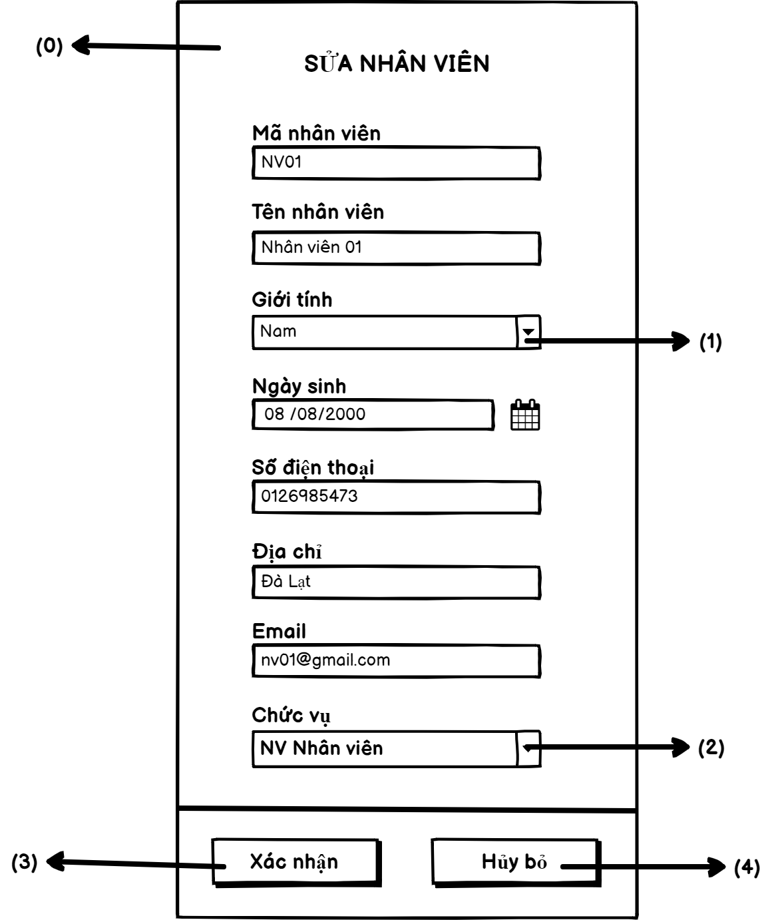

*Hình 4.1.1.2. Wireframe giao diện sửa nhân viên*

b) Danh sách biến cố

|  |  |  |  |
| --- | --- | --- | --- |
| STT | Điều kiện kích hoạt | Xử lý | Ghi chú |
| 0 | Khởi động màn hình | Hiển thị các thành phần trên màn hình |  |
| 1 | Click vào combobox giới tính | Hiển thị danh sách giới tính làm được lấy từ cơ sở dữ liệu | Chỉ được chọn những lựa chọn có sẵn trong combobox |
| 2 | Click vào combobox chức vụ | Hiển thị danh sách các chức vụ được lấy từ cơ sở dữ liệu | Chỉ được chọn những lựa chọn có sẵn trong combobox |
| 3 | Click vào nút xác nhận | Kiểm tra thông tin nhân viên hợp lệ  Nếu hợp lệ thì cập nhật lại cơ sở dữ liệu và xuất thông báo sửa thành công .Nếu không hợp lệ thì xuất thông báo lỗi | Các input phải được nhập đầy đủ và hợp lệ |
| 4 | Click vào nút hủy bỏ | Hủy bỏ thông tin đã nhập và đóng giao diện sửa nhân viên |  |

*Bảng 4.1.1.2. Bảng các biến cố của giao diện sửa nhân viên*

**4.1.1.3. Giao diện xóa nhân viên**

a) Wireframe

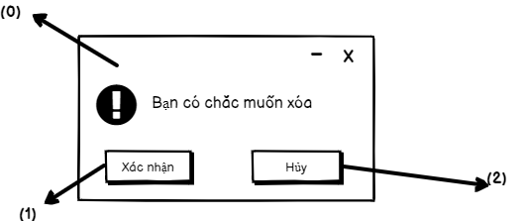

*Hình 4.1.1.3. Wireframe giao diện thêm nhân viên*

b) Danh sách biến cố

|  |  |  |  |
| --- | --- | --- | --- |
| STT | Điều kiện kích hoạt | Xử lý | Ghi chú |
| 0 | Khởi động màn hình | Hiển thị các thành phần trên màn hình |  |
| 1 | Click vào nút xác nhận | Xóa nhân viên được chọn ra khỏi cơ sở dữ liệu , cập nhật lại cơ sở dữ liệu và xuất thông báo | Chỉ được xóa từng nhân viên |
| 2 | Click vào nút hủy | Hủy xóa nhân viên và đóng giao diện xóa nhân viên |  |

*Bảng 4.1.1.3. Bảng các biến cố của giao diện xóa nhân viên*

**4.1.1.4. Giao diện thêm phân công ca**

1. Wireframe

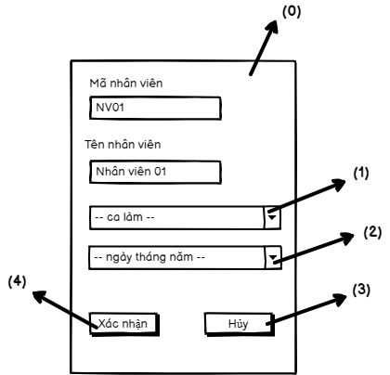

*Hình 4.1.1.4. Wireframe giao diện thêm phân công ca*

1. Danh sách biến cố

|  |  |  |  |
| --- | --- | --- | --- |
| STT | Điều kiện kích hoạt | Xử lý | Ghi chú |
| 0 | Khởi động màn hình | Hiển thị các thành phần trên màn hình |  |
| 1 | Click vào combobox ca làm | Hiển thị danh sách ca làm được lấy từ cơ sở dữ liệu | Chỉ được chọn những lựa chọn có sẵn trong combobox |
| 2 | Click vào combobox ngày tháng năm | Hiển thị danh sách ngày tháng năm | Chỉ được chọn những lựa chọn có sẵn trong combobox |
| 3 | Click vào nút hủy | Hủy bỏ thông tin đang nhập và đóng giao diện thêm phân công ca |  |
| 4 | Click vào nút xác nhận | Lưu dữ liệu vào cơ sở dữ liệu | Các input phải được nhập đầy đủ và hợp lệ |

*Bảng 4.1.1.4. Bảng các biến cố của giao diện thêm phân công ca*

**4.1.2. Giao diện quản lý ca làm nhân viên**

a) Wireframe

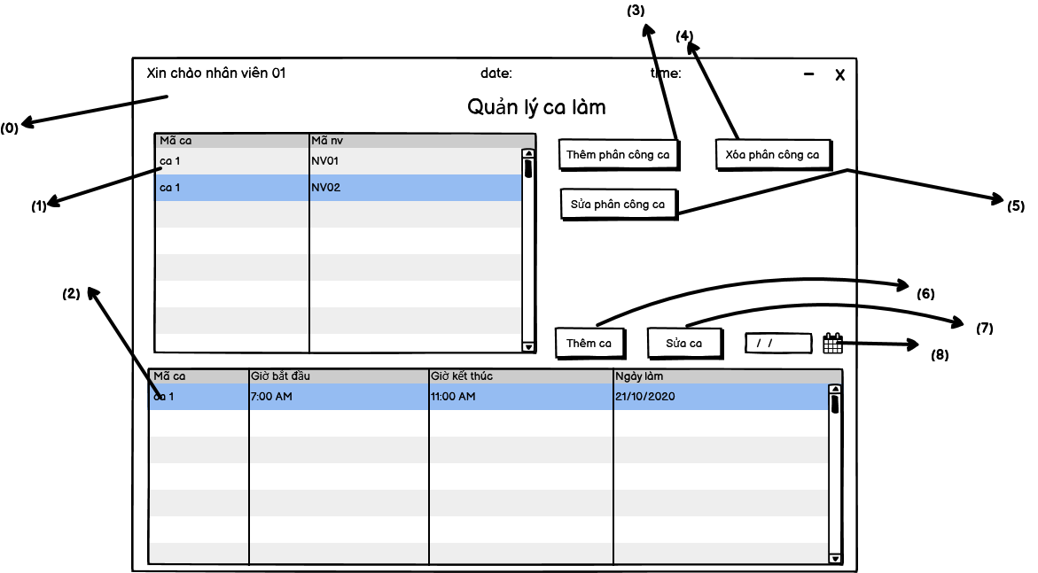

*Hình 4.1.2. Wireframe giao diện quản lý ca làm*

b) Danh sách biến cố

|  |  |  |  |
| --- | --- | --- | --- |
| STT | Điều kiện kích hoạt | Xử lý | Ghi chú |
| 0 | Khởi động màn hình | Truy xuất cơ sở dữ liệu  Nạp dữ liệu vào bảng  Hiển thị các bảng,nút |  |
| 1 | Click chọn 1 dòng trong bảng phân công ca | xác định phân công ca đang được chọn |  |
| 2 | Click chọn 1 dòng trong bảng ca | xác định phân ca đang được chọn |  |
| 3 | Click vào nút thêm phân công ca | Xuất hiện giao diện phân công ca |  |
| 4 | Click vào nút xóa phân công ca | Xóa phân công ca đang được chọn |  |
| 5 | Click vào nút sửa phân công ca | Sửa phân công ca đang được chọn |  |
| 6 | Click vào thêm ca | Xuất hiện giao diện thêm ca |  |
| 7 | Click vào nút sửa ca | Sửa ca đang được chọn |  |
| 8 | Click chọn ngày | Cập nhật lại danh sách ca theo ngày được chọn | Lưu ý chọn ngày trong khoảng thời gian phù hợp để cho ra kết quả lọc như mong muốn |

*Bảng 4.1.2. Bảng các biến cố của giao diện quản lý ca làm*

**4.1.2.1. Giao diện thêm ca làm nhân viên**

a) Wireframe

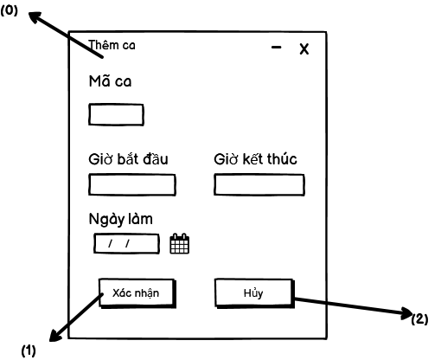

*Hình 4.1.2.1. Wireframe giao diện thêm ca làm*

b) Danh sách biến cố

|  |  |  |  |
| --- | --- | --- | --- |
| STT | Điều kiện kích hoạt | Xử lý | Ghi chú |
| 0 | Khởi động màn hình | Load giao diện  Hiển thị các bảng,nút |  |
| 1 | Click nút xác nhận | Thêm ca mới vào cơ sở dữ liệu từ thông tin đã điền | Các input phải được nhập đầy đủ và hợp lệ |
| 2 | Click nút hủy | Hủy thông tin đã điền và đóng giao diện thêm ca |  |

*Bảng 4.1.2.1. Bảng các biến cố của giao diện thêm ca làm*

**4.1.2.2. Giao diện sửa ca làm nhân viên**

a) Wireframe

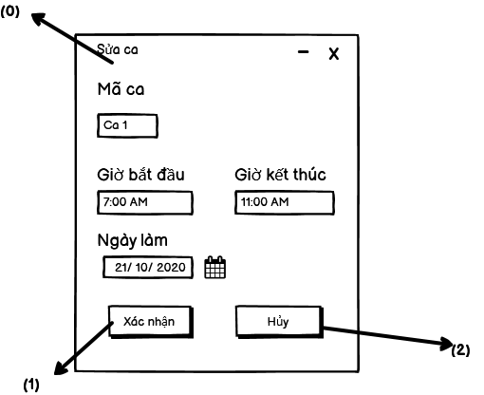

*Hình 4.1.2.2. Wireframe giao diện sửa ca làm*

b) Danh sách biến cố

|  |  |  |  |
| --- | --- | --- | --- |
| STT | Điều kiện kích hoạt | Xử lý | Ghi chú |
| 0 | Khởi động màn hình | Load giao diện  Truy xuất dữ liệu từ ca đã chọn  Hiển thị các bảng,nút |  |
| 1 | Click nút xác nhận | sửa thông tin ca vào cơ sở dữ liệu từ thông tin đã điền | Các input phải được nhập đầy đủ và hợp lệ |
| 2 | Click nút hủy | Hủy thông tin đã điền và đóng giao diện sửa ca |  |

*Bảng 4.1.2.2. Bảng các biến cố của giao diện sửa ca làm*

**4.1.2.3. Giao diện thêm phân công ca**

a) Wireframe

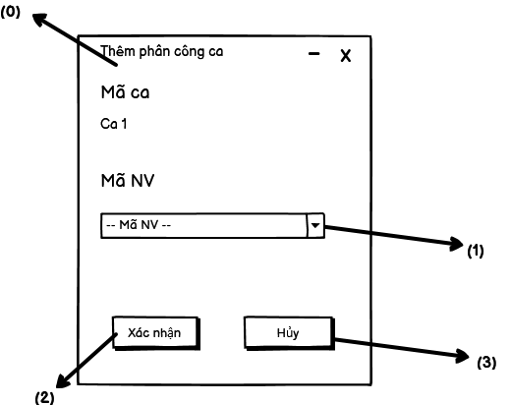

*Hình 4.1.2.3. Wireframe giao diện thêm phân công ca*

b) Danh sách biến cố

|  |  |  |  |
| --- | --- | --- | --- |
| STT | Điều kiện kích hoạt | Xử lý | Ghi chú |
| 0 | Khởi động màn hình | Load giao diện  Hiển thị các bảng,nút |  |
| 1 | Click vào combobox mã nv | Xuất hiện danh sách nhân viên có thể phân công | Chỉ được chọn những lựa chọn có sẵn trong combobox |
| 2 | Click nút xác nhận | thêm phân công ca vào cơ sở dữ liệu từ thông tin đã điền | Các input phải được nhập đầy đủ và hợp lệ |
| 3 | Click nút hủy | Hủy thông tin đã điền và đóng giao diện thêm phân công ca |  |

*Bảng 4.1.2.3. Bảng các biến cố của giao diện thêm ca làm*

**4.1.2.4. Giao diện sửa phân công ca**

a) Wireframe

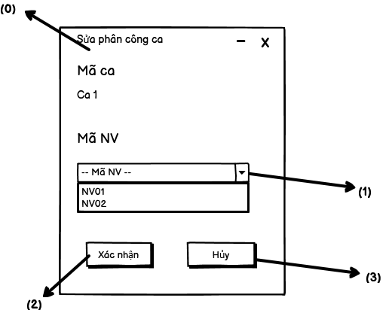

*Hình 4.1.2.4. Wireframe giao diện sửa phân công ca*

b) Danh sách biến cố

|  |  |  |  |
| --- | --- | --- | --- |
| STT | Điều kiện kích hoạt | Xử lý | Ghi chú |
| 0 | Khởi động màn hình | Load giao diện  Truy xuất dữ liệu phân công ca đang được chọn  Hiển thị các bảng,nút |  |
| 1 | Click vào combobox mã nv | Truy xuất cơ sử dữ liệu  Xuất hiện danh sách nhân viên có thể phân công | Chỉ được chọn những lựa chọn có sẵn trong combobox |
| 2 | Click nút xác nhận | sửa phân công ca vào cơ sở dữ liệu từ thông tin đã điền | Các input phải được nhập đầy đủ và hợp lệ |
| 3 | Click nút hủy | Hủy thông tin đã điền và đóng giao diện sửa phân công ca |  |

*Bảng 4.1.2.4. Bảng các biến cố của giao diện sửa phân công ca*

**4.1.2.5. Giao diện xóa phân công ca**

a) Wireframe

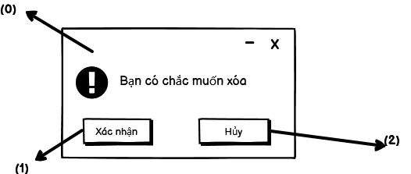

*Hình 4.1.2.5. Wireframe giao diện xóa phân công ca*

b) Danh sách biến cố

|  |  |  |  |
| --- | --- | --- | --- |
| STT | Điều kiện kích hoạt | Xử lý | Ghi chú |
| 0 | Khởi động màn hình | Load giao diện  Truy xuất dữ liệu phân công ca đang được chọn  Hiển thị thông báo,nút |  |
| 1 | Click nút xác nhận | Xóa phân công ca khỏi cơ sở dữ liệu | Cần cân nhắc trước khi xác nhận xóa |
| 2 | Click nút hủy | Hủy thao tác xóa và đóng giao diện xác nhận xóa |  |

*Hình 4.1.2.5. Bảng các biến cố của giao diện xóa phân công ca*

**4.1.3. Giao diện cấp tài khoản nhân viên**

a) Wireframe

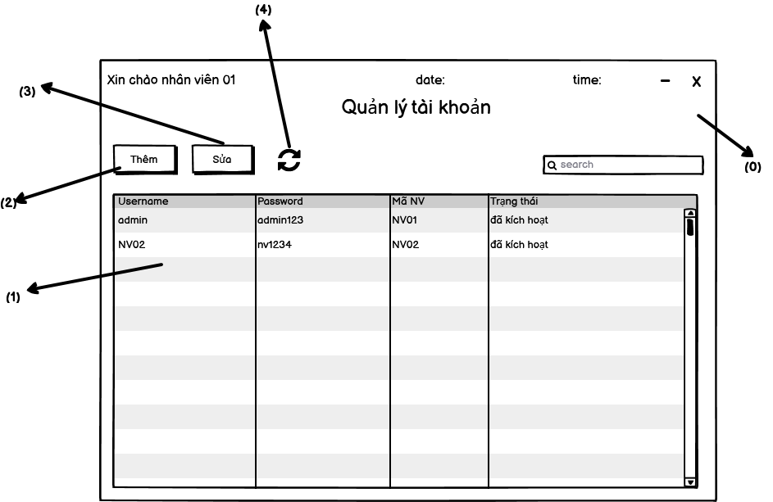

*Hình 4.1.3. Wireframe giao diện cấp tài khoản nhân viên*

b) Danh sách biến cố

|  |  |  |  |
| --- | --- | --- | --- |
| STT | Điều kiện kích hoạt | Xử lý | Ghi chú |
| 0 | Khởi động màn hình | Load giao diện  Truy xuất cơ sở dữ liệu |  |
| 1 | Click chọn 1 dòng trong bảng tài khoản | xác định tài khoản đang được chọn |  |
| 2 | Click nút thêm | Hiển thị giao diện thêm tài khoản |  |
| 3 | Click vào nút sửa | Hiển thị giao diện sửa tài khoản |  |
| 4 | Click vào nút refresh | Truy xuất cơ sở dữ liệu  Cập nhật lại danh sách tài khoản |  |

*Bảng 4.1.3.Bảng các biến cố giao diện cấp tài khoản nhân viên*

**4.1.3.1. Giao diện thêm tài khoản nhân viên**

a) Wireframe

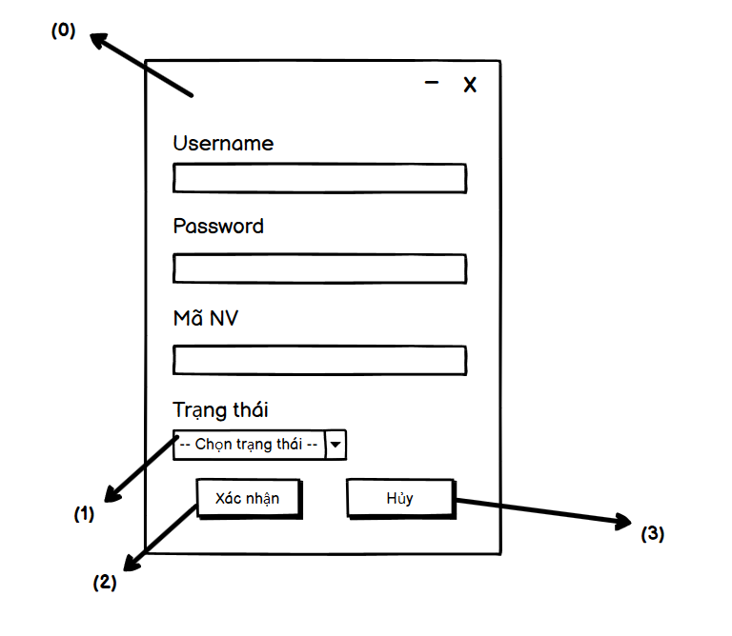

*Hình 4.1.3.1. Wireframe giao diện thêm tài khoản nhân viên*

b) Danh sách biến cố

|  |  |  |  |
| --- | --- | --- | --- |
| STT | Điều kiện kích hoạt | Xử lý | Ghi chú |
| 0 | Khởi động màn hình | Load giao diện |  |
| 1 | Click chọn combobox trạng thái | Xuất hiện các trạng thái có thể chọn | Chỉ được chọn những lựa chọn có sẵn trong combobox |
| 2 | Click nút xác nhận | Thêm tài khoản vào cơ sở dữ liệu | Các input phải được nhập đầy đủ và hợp lệ |
| 3 | Click nút hủy | hủy thao tác thêm và đóng giao diện thêm tài khoản |  |

*Bảng 4.1.3.1. Bảng các biến cố của giao diện thêm tài khoản nhân viên*

**4.1.3.2. Giao diện sửa tài khoản**

a) Wireframe

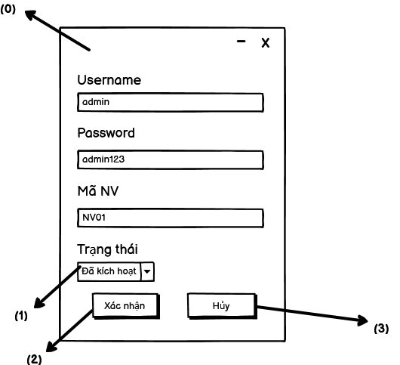

*Hình 4.1.3.2 Wireframe giao diện sửa tài khoản nhân viên*

b) Danh sách biến cố

|  |  |  |  |
| --- | --- | --- | --- |
| STT | Điều kiện kích hoạt | Xử lý | Ghi chú |
| 0 | Khởi động màn hình | Load giao diện |  |
| 1 | Click chọn combobox trạng thái | Xuất hiện các trạng thái có thể chọn | Chỉ được chọn những lựa chọn có sẵn trong combobox (phải có ít nhất 1 tài khoản ở trạng thái đã kích hoạt) |
| 2 | Click nút xác nhận | cập nhật thông tin tài khoản vào cơ sở dữ liệu | Các input phải được nhập đầy đủ và hợp lệ |
| 3 | Click nút hủy | hủy thao tác sửa và đóng giao diện sửa tài khoản |  |

*Bảng 4.1.3.2 Bảng các biến cố của giao diện sửa tài khoản nhân viên*

**4.1.4. Giao diện quản lý chức vụ**

a) Wireframe

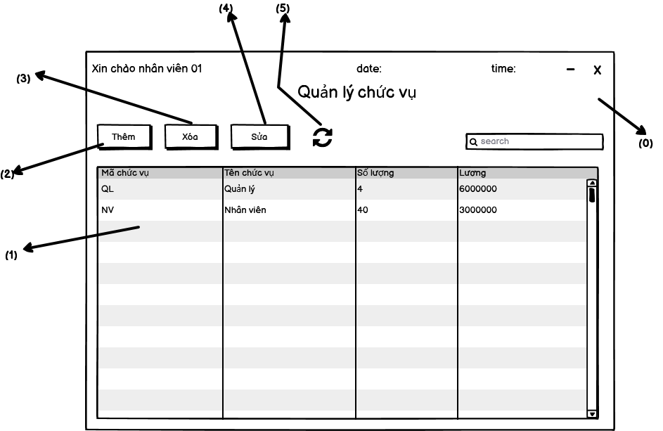

*Hình 4.1.4. Wireframe giao diện quản lý chức vụ*

b) Danh sách biến cố

|  |  |  |  |
| --- | --- | --- | --- |
| STT | Điều kiện kích hoạt | Xử lý | Ghi chú |
| 0 | Khởi động màn hình | Truy xuất cơ sở dữ liệu  Load giao diện |  |
| 1 | Click chọn 1 dòng trong bảng chức vụ | Xác định chức vụ đang được chọn |  |
| 2 | Click vào nút thêm | Load giao diện thêm chức vụ |  |
| 3 | Click vào nút xóa | Xuất hiện thông báo xác nhận xóa |  |
| 4 | Click vào nút sửa | Load giao diện sửa chức vụ |  |
| 5 | Click vào nút refresh | Truy xuất cơ sở dữ liệu  Cập nhật lại bảng chức vụ |  |

*Bảng 4.1.4. Bảng các biến cố của giao diện quản lý chức vụ*

**4.1.4.1. Giao diện thêm chức vụ**

a) Wireframe

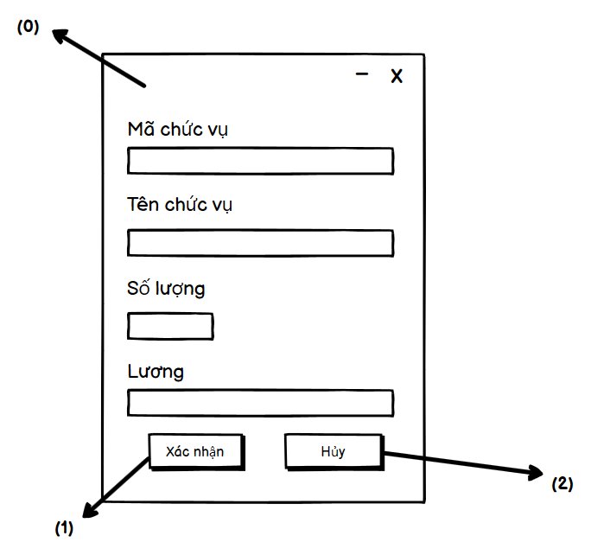

*Hình 4.1.4.1. Wireframe giao diện thêm chức vụ*

b) Danh sách biến cố

|  |  |  |  |
| --- | --- | --- | --- |
| STT | Điều kiện kích hoạt | Xử lý | Ghi chú |
| 0 | Khởi động màn hình | Load giao diện |  |
| 1 | Click nút xác nhận | Thêm chức vụ vào cơ sở dữ liệu | Các input phải được nhập đầy đủ và hợp lệ |
| 2 | Click nút hủy | Hủy thao tác thêm và đóng giao diện thêm chức vụ |  |

*Bảng 4.1.4.1. Bảng các biến cố của giao diện thêm chức vụ*

**4.1.4.2. Giao diện sửa chức vụ**

a) Wireframe

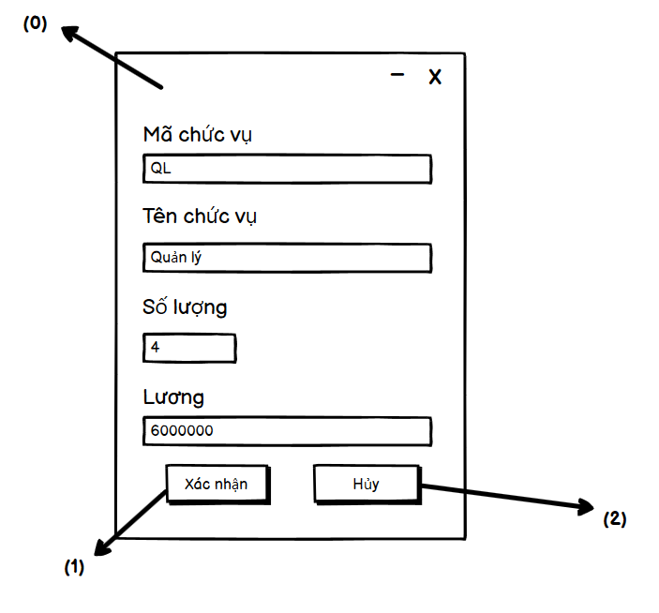

*Hình 4.1.4.2. Wireframe giao diện sửa chức vụ*

b) Danh sách biến cố

|  |  |  |  |
| --- | --- | --- | --- |
| STT | Điều kiện kích hoạt | Xử lý | Ghi chú |
| 0 | Khởi động màn hình | Load giao diện  Truy xuất thông tin chức vụ đã chọn |  |
| 1 | Click nút xác nhận | Sửa thông tin chức vụ vào cơ sở dữ liệu | Các input phải được nhập đầy đủ và hợp lệ |
| 2 | Click nút hủy | Hủy thao tác thêm và đóng giao diện thêm chức vụ |  |

*Bảng 4.1.4.2. Bảng các biến cố của giao diện sửa chức vụ*

**4.1.4.3. Giao diện xóa chức vụ**

a) Wireframe



*Hình 4.1.4.3. Wireframe giao diện thêm chức vụ*

b) Danh sách biến cố

|  |  |  |  |
| --- | --- | --- | --- |
| STT | Điều kiện kích hoạt | Xử lý | Ghi chú |
| 0 | Khởi động màn hình | Load giao diện  Truy xuất dữ liệu chức vụ đang được chọn  Hiển thị thông báo, nút |  |
| 1 | Click nút xác nhận | Xóa chức vụ khỏi cơ sở dữ liệu | Cân cân nhắc trước khi xóa |
| 2 | Click nút hủy | Hủy thao tác xóa và đóng giao diện xác nhận xóa |  |

*Bảng 4.1.4.3. Bảng các biến cố của giao diện xóa chức vụ*

**4.1.5. Giao diện tiếp nhận khách hàng**

a) Wireframe

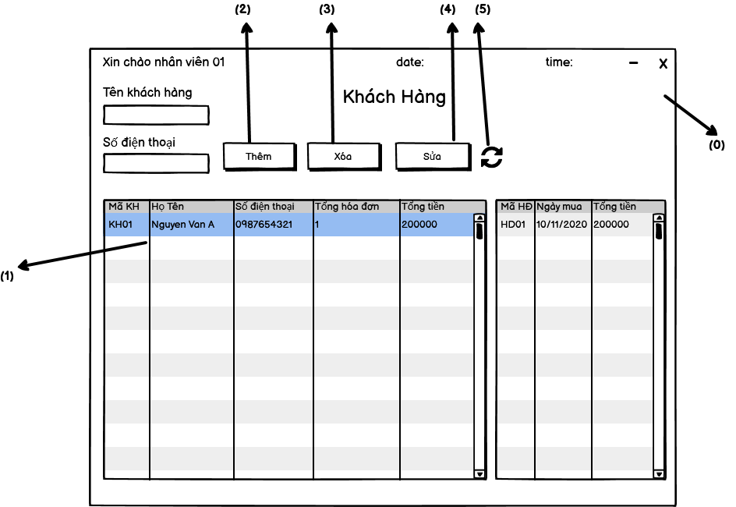

*Hình 4.1.5. Wireframe giao diện tiếp nhận khách hàng*

b) Danh sách biến cố

|  |  |  |  |
| --- | --- | --- | --- |
| STT | Điều kiện kích hoạt | Xử lý | Ghi chú |
| 0 | Khởi động màn hình | Truy xuất cơ sở dữ liệu  Hiển thị các thành phần trên màn hình |  |
| 1 | Click chọn 1 dòng trong bảng khách hàng | Xác định khách hàng đang được chọn và nạp thông tin các hóa đơn của khách hàng đó lên bảng hóa đơn - khách hàng |  |
| 2 | Click vào nút thêm | Thêm thông tin khách hàng theo thông tin đã điền vào cơ sở dữ liệu |  |
| 3 | Click vào nút xóa | Xóa thông tin khách hàng khỏi cơ sở dữ liệu |  |
| 4 | Click vào nút sửa | Nạp thông tin khách hàng được chọn vào textfield  Sửa thông tin khách hàng theo thông tin đã điền vào cơ sở dữ liệu |  |
| 5 | Click vào nút refresh | Truy xuất cơ sở dữ liệu  Cập nhật lại danh sách khách hàng |  |

Bảng *4.1.5. Bảng các biến cố của giao diện tiếp nhận khách hàng*

**4.1.5.1. Giao diện xóa khách hàng**

1. Wireframe



*Hình 4.1.5.1. Wireframe giao diện tiếp nhận khách hàng*

1. Danh sách biến cố

|  |  |  |  |
| --- | --- | --- | --- |
| STT | Điều kiện kích hoạt | Xử lý | Ghi chú |
| 0 | Khởi động màn hình | Hiển thị các thành phần trên màn hình |  |
| 1 | Click vào nút xác nhận | Xóa khách hàng được chọn ra khỏi cơ sở dữ liệu và xuất thông báo xóa thành công | Cần cân nhắc trước khi xóa |
| 2 | Click vào nút hủy | Hủy xóa khách hàng và đóng giao diện xóa khách hàng |  |

*Bảng 4.1.5.1. Bảng các biến cố của giao diện xóa khách hàng*

**4.1.6. Giao diện quản lý tủ đồ**

a) Wireframe

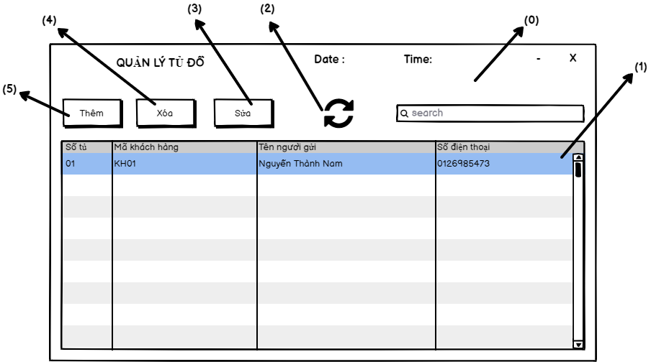

*Hình 4.1.6. Wireframe giao diện quản lý tủ đồ*

b) Danh sách biến cố

|  |  |  |  |
| --- | --- | --- | --- |
| STT | Điều kiện kích hoạt | Xử lý | Ghi chú |
| 0 | Khởi động màn hình | Hiển thị các thành phần trên màn hình  Truy xuất cơ sở dữ liệu và nạp dữ liệu vào bảng |  |
| 1 | Click chọn 1 dòng trong bảng danh sách tủ đồ | Xác định vị trí tủ đồ đang được chọn trong bảng |  |
| 2 | Click vào nút refresh | Cập nhật lại bảng danh sách tủ đồ |  |
| 3 | Click vào nút sửa | Hiển thị giao diện sửa tủ đồ |  |
| 4 | Click vào nút xóa | Hiển thị giao diện xóa tủ đồ |  |
| 5 | Click vào nút thêm | Hiển thị giao diện thêm tủ đồ |  |

*Bảng 4.1.6. Bảng các biến cố của giao diện quản lý tủ đồ*

**4.1.6.1. Giao diện thêm tủ đồ**

1. Wireframe

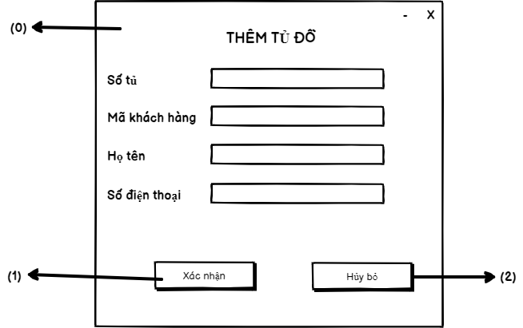

*Hình 4.1.6.1. Wireframe giao diện thêm tủ đồ*

1. Danh sách biến cố

|  |  |  |  |
| --- | --- | --- | --- |
| STT | Điều kiện kích hoạt | Xử lý | Ghi chú |
| 0 | Khởi động màn hình | Hiển thị các thành phần trên màn hình |  |
| 1 | Click vào nút xác nhận | Kiểm tra thông tin thêm tủ đồ hợp lệ  Nếu hợp lệ thì lưu vào cơ sở dữ liệu và xuất thông báo thêm thành công .Nếu không hợp lệ thì thông báo lỗi | Các input phải được nhập đầy đủ và hợp lệ |
| 2 | Click vào nút hủy bỏ | Hủy thông tin đã nhập và đóng giao diện |  |

*Bảng 4.1.6.1. Bảng các biến cố của giao diện thêm tủ đồ*

**4.1.6.2. Giao diện xóa tủ đồ**

1. Wireframe



*Hình 4.1.6.2. Wireframe giao diện xóa tủ đồ*

1. Danh sách biến cố

|  |  |  |  |
| --- | --- | --- | --- |
| STT | Điều kiện kích hoạt | Xử lý | Ghi chú |
| 0 | Khởi động màn hình | Hiển thị các thành phần trên màn hình |  |
| 1 | Click vào nút xác nhận | Xóa tủ đồ được chọn ra khỏi cơ sở dữ liệu và xuất thông báo xóa thành công | Chỉ được xóa từng tủ đồ |
| 2 | Click vào nút hủy | Hủy xóa tủ đồ và đóng giao diện xóa tủ đồ |  |

*Bảng 4.1.6.2. Bảng các biến cố của giao diện xóa tủ đồ*

**4.1.6.3. Giao diện sửa tủ đồ**

1. Wireframe

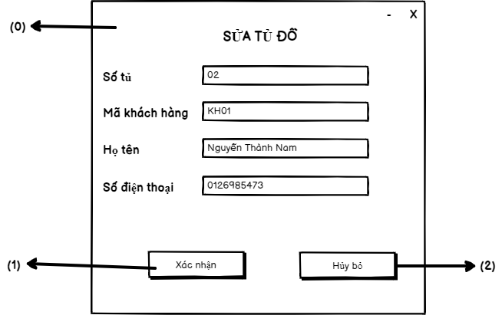

*Hình 4.1.6.3. Wireframe giao diện sửa tủ đồ*

1. Danh sách biến cố

|  |  |  |  |
| --- | --- | --- | --- |
| STT | Điều kiện kích hoạt | Xử lý | Ghi chú |
| 0 | Khởi động màn hình | Hiển thị các thành phần trên màn hình |  |
| 1 | Click vào nút xác nhận | Kiểm tra thông tin sửa tủ đồ hợp lệ  Nếu hợp lệ thì cập nhật dữ liệu mới vào cơ sở dữ liệu và xuất thông báo sửa thành công .Nếu không hợp lệ thì xuất thông báo lỗi | Các input phải được nhập đầy đủ và hợp lệ |
| 2 | Click vào nút hủy bỏ | Hủy bỏ thông tin đã nhập và đóng giao diện sửa tủ đồ |  |

*Bảng 4.1.6.3 Bảng các biến cố của giao diện sửa tủ đồ*

**4.1.7. Giao diện quản lý sản phẩm**

a) Wireframe

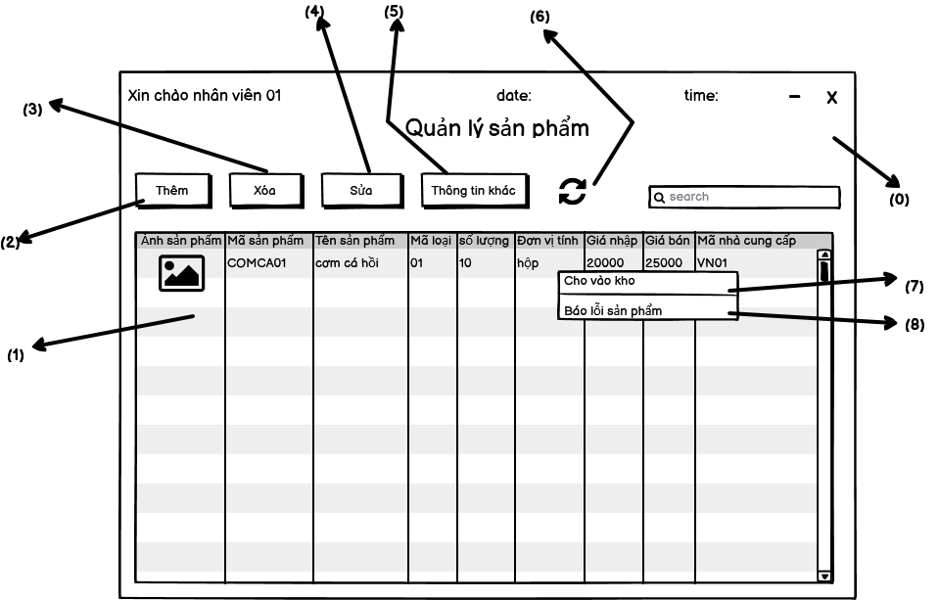

*Hình 4.1.7. Wireframe giao diện quản lý sản phẩm*

b) Danh sách biến cố

|  |  |  |  |
| --- | --- | --- | --- |
| STT | Điều kiện kích hoạt | Xử lý | Ghi chú |
| 0 | Khởi động màn hình | Truy xuất cơ sở dữ liệu  Hiển thị các thành phần trên màn hình |  |
| 1 | Click vào 1 dòng trong bảng sản phẩm | Xác định sản phẩm đang được chọn |  |
| 2 | Click vào nút thêm | Load giao diện thêm sản phẩm |  |
| 3 | Click vào nút xóa | Cập nhật thông tin thay đổi |  |
| 4 | Click vào nút sửa | Truy xuất cơ sở dữ liệu thông tin sản phẩm hiện tại  Load giao diện sửa sản phẩm |  |
| 5 | Click vào nút thông tin khác | Load giao diện thông tin khác |  |
| 6 | Click vào nút refresh | Truy xuất cơ sở dữ liệu  Cập nhật lại danh sách sản phẩm |  |
| 7 | Click chuột phải vào sản phẩm và chọn cho vào kho | Load giao diện cho sản phẩm vào kho |  |
| 8 | Click chuột phải vào sản phẩm và chọn báo lỗi sản phẩm | Load giao diện báo lỗi sản phẩm |  |

*Bảng 4.1.7. Bảng các biến cố của giao diện quản lý sản phẩm*

**4.1.7.1. Giao diện thêm sản phẩm**

1. Wireframe

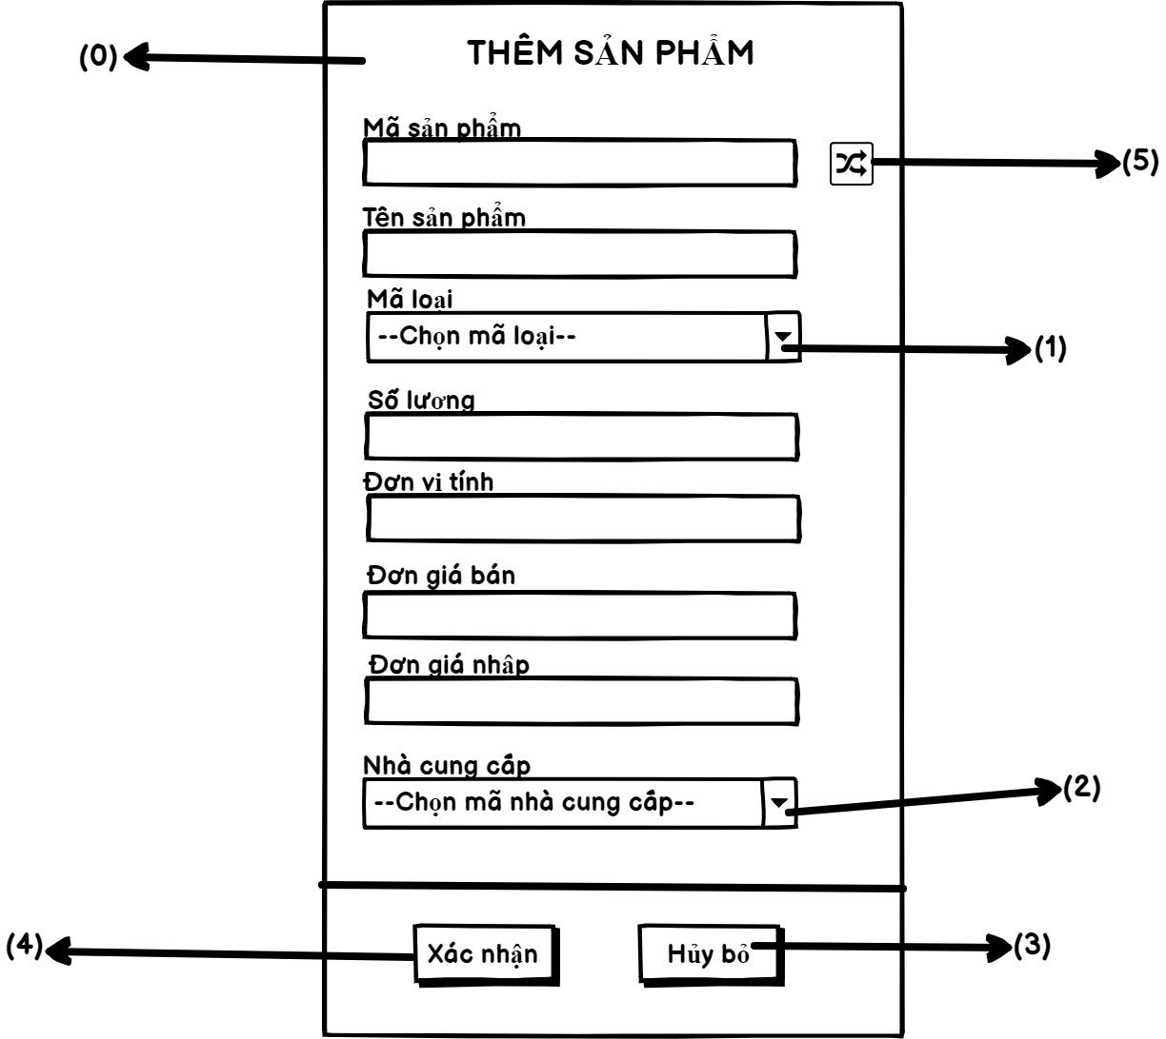

*Hình 4.1.7.1. Wireframe giao diện thêm sản phẩm*

1. Danh sách biến cố

|  |  |  |  |
| --- | --- | --- | --- |
| STT | Điều kiện kích hoạt | Xử lý | Ghi chú |
| 0 | Khởi động màn hình | Truy xuất cơ sở dữ liệu và nạp dữ liệu vào các combobox  Hiển thị các thành phần trên màn hình |  |
| 1 | Click vào combobox mã loại | Hiển thị danh sách mã loại được lấy từ cơ sở dữ liệu | Chỉ được chọn những lựa chọn có sẵn trong combobox |
| 2 | Click vào combobox nhà cung cấp | Hiển thị danh sách nhà cung cấp được lấy từ cơ sở dữ liệu | Chỉ được chọn những lựa chọn có sẵn trong combobox |
| 3 | Click vào nút hủy bỏ | Hủy bỏ thông tin đã nhập và đóng giao diện thêm sản phẩm |  |
| 4 | Click vào nút xác nhận | Kiểm tra thông tin sản phẩm có hợp lệ  Nếu hợp lệ thì lưu vào cơ sở dữ liệu và xuất thông báo thêm thành công .Nếu không hợp lệ thì xuất thông báo lỗi | Các input phải được nhập đầy đủ và hợp lệ |
| 5 | Click vào nút random mã | Tạo ngẫu nhiên mã sản phẩm | Mã sản phẩm không trùng nhau |

*Bảng 4.1.7.1 Bảng các biến cố của giao diện thêm sản phẩm*

4.1.7.2. Giao diện sửa sản phẩm

1. Wireframe

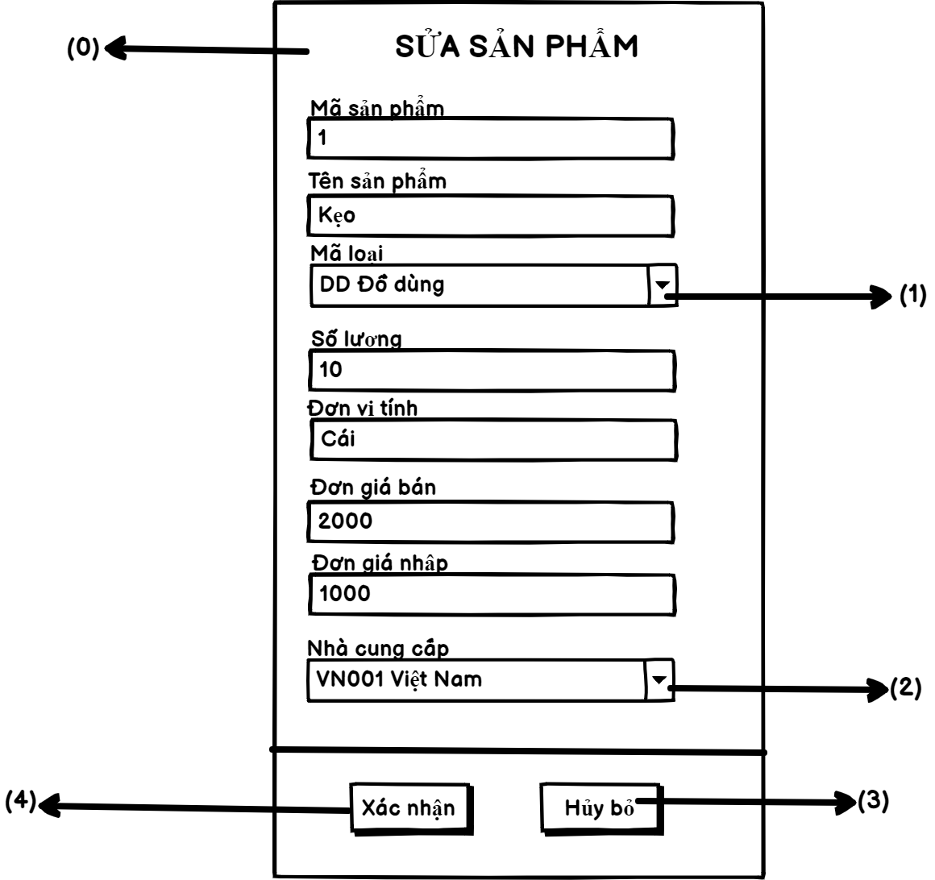

*Hình 4.1.7.2. Wireframe giao diện quản lý sửa sản phẩm*

1. Danh sách biến cố

|  |  |  |  |
| --- | --- | --- | --- |
| STT | Điều kiện kích hoạt | Xử lý | Ghi chú |
| 0 | Khởi động màn hình | Truy xuất cơ sở dữ liệu và nạp dữ liệu vào các combobox  Hiển thị các thành phần trên màn hình |  |
| 1 | Click vào combobox mã loại | Hiển thị danh sách mã loại được lấy từ cơ sở dữ liệu | Chỉ được chọn những lựa chọn có sẵn trong combobox |
| 2 | Click vào combobox nhà cung cấp | Hiển thị danh sách nhà cung cấp được lấy từ cơ sở dữ liệu | Chỉ được chọn những lựa chọn có sẵn trong combobox |
| 3 | Click vào nút hủy bỏ | Hủy bỏ thông tin đã nhập và đóng giao diện sửa sản phẩm |  |
| 4 | Click vào nút xác nhận | Kiểm tra thông tin sản phẩm có hợp lệ  Nếu hợp lệ thì cập nhật lại cơ sở dữ liệu và xuất thông báo sửa thành công .Nếu không hợp lệ thì xuất thông báo lỗi | Các input phải được nhập đầy đủ và hợp lệ |

*Bảng 4.1.7.2. Bảng các biến cố của giao diện sửa sản phẩm*

**4.1.7.3. Giao diện xóa sản phẩm**

1. Wireframe



*Hình 4.1.7.3. Wireframe giao diện quản lý xóa sản phẩm*

1. Danh cách biến cố

|  |  |  |  |
| --- | --- | --- | --- |
| STT | Điều kiện kích hoạt | Xử lý | Ghi chú |
| 0 | Khởi động màn hình | Hiển thị các thành phần trên màn hình |  |
| 1 | Click vào nút xác nhận | Xóa sản phẩm được chọn ra khỏi cơ sở dữ liệu và cập nhật lại cơ sở dữ liệu | Chỉ được xóa từng sản phẩm |
| 2 | Click vào nút hủy | Hủy xóa sản phẩm và đóng giao diện |  |

*Bảng 4.1.7.3. Bảng các biến cố của giao diện xóa sản phẩm*

**4.1.7.4 Giao diện thông tin khác**

1. Wireframe

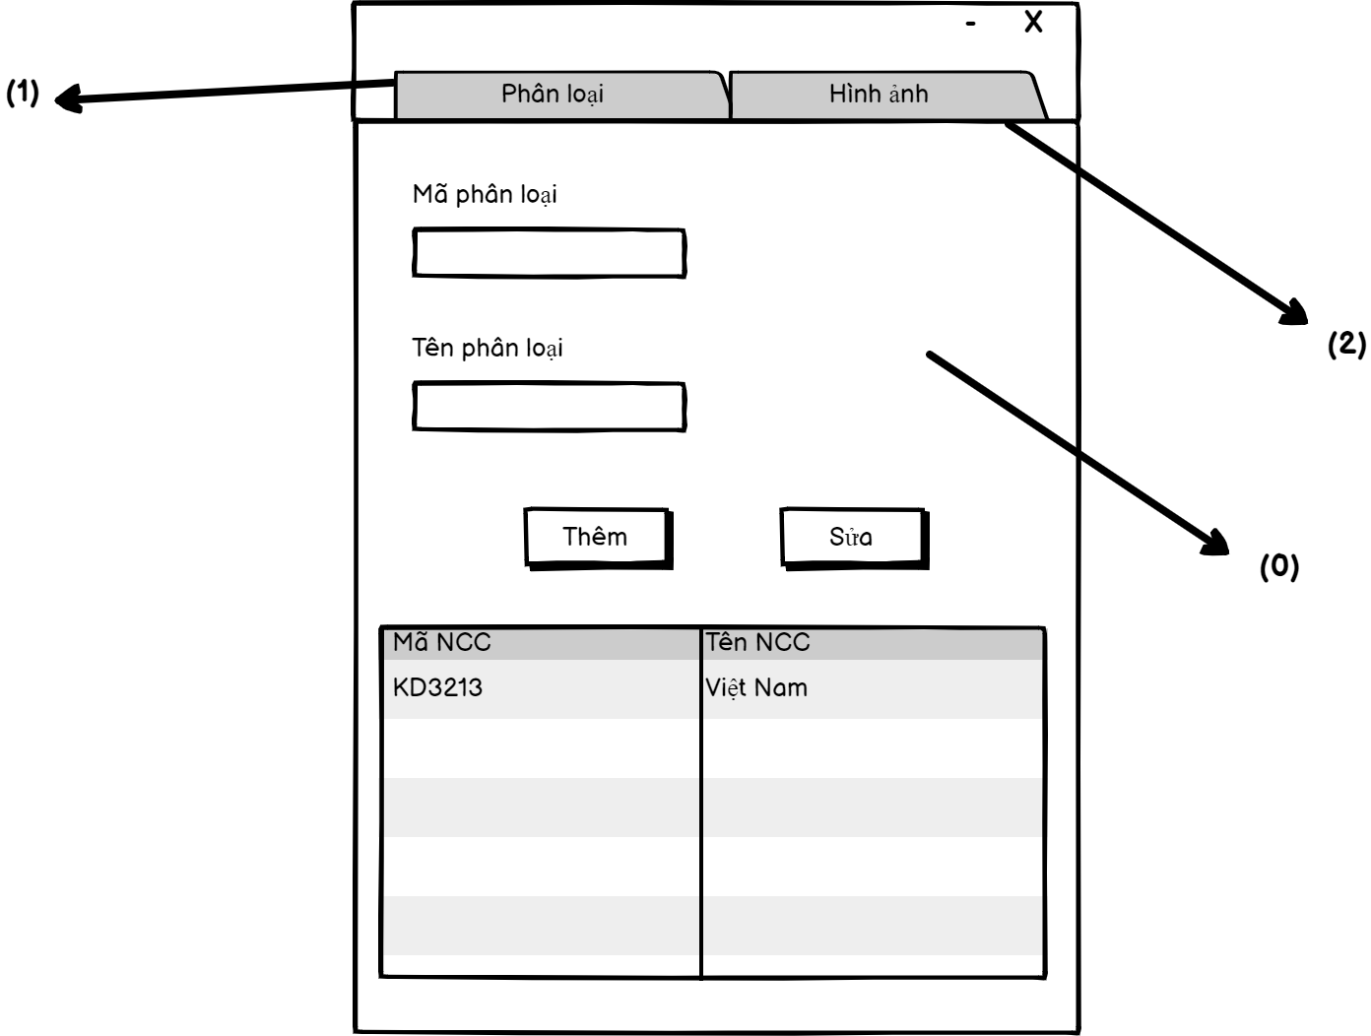

*Hình 4.1.7.4. Wireframe giao diện thông tin khác*

1. Danh sách biến cố

|  |  |  |  |
| --- | --- | --- | --- |
| STT | Điều kiện kích hoạt | Xử lý | Ghi chú |
| 0 | Khởi động màn hình | Truy xuất cơ sở dữ liệu và nạp dữ liệu vào bảng  Hiển thị các thành phần trên màn hình |  |
| 1 | Click vào tab phân loại | Hiển thị giao diện phân loại |  |
| 2 | Click vào tab hình ảnh | Hiển thị giao diện hình ảnh |  |

*Bảng 4.1.7.4. Bảng các biến cố của giao diện thông tin khác*

**4.1.7.5. Giao diện cho sản phẩm vào kho**

a) Wireframe

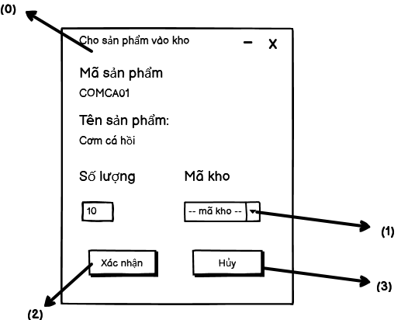

*Hình 4.1.7.5. Wireframe giao diện cho sản phẩm vào kho*

b) Danh sách biến cố

|  |  |  |  |
| --- | --- | --- | --- |
| STT | Điều kiện kích hoạt | Xử lý | Ghi chú |
| 0 | Khởi động màn hình | Truy xuất cơ sở dữ liệu  Hiển thị các thành phần trên màn hình |  |
| 1 | Click vào combobox mã kho | Truy xuất cơ sở dữ liệu  Hiển thị danh sách kho hiện có | Chỉ được chọn các kho hiện có |
| 2 | Click vào nút xác nhận | Nạp thông tin đã điền vào cơ sở dữ liệu  Thông báo thành công | Các input phải được nhập đầy đủ và hợp lệ |
| 3 | Click vào nút hủy | Hủy thông tin nhập và đóng giao diện cho sản phẩm vào kho |  |

*Bảng 4.1.7.5 Bảng các biến cố của giao diện cho sản phẩm vào kho*

**4.1.7.6. Giao diện báo lỗi sản phẩm**

a) Wireframe

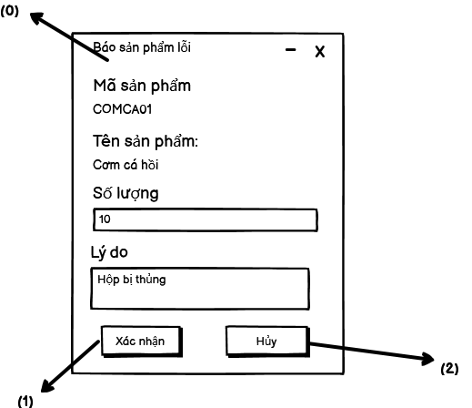

*Hình 4.1.7.6. Wireframe giao diện báo lỗi sản phẩm*

b) Danh sách biến cố

|  |  |  |  |
| --- | --- | --- | --- |
| STT | Điều kiện kích hoạt | Xử lý | Ghi chú |
| 0 | Khởi động màn hình | Truy xuất cơ sở dữ liệu  Hiển thị các thành phần trên màn hình |  |
| 1 | Click vào nút xác nhận | Nạp thông tin đã điền vào cơ sở dữ liệu  Thông báo thành công | Các input phải được nhập đầy đủ và hợp lệ |
| 2 | Click vào nút hủy | Hủy thông tin nhập và đóng giao diện cho sản phẩm vào kho |  |

*Bảng 4.1.7.6 Bảng các biến cố của giao diện báo lỗi sản phẩm*

**4.1.8. Giao diện kiểm kê sản phẩm lỗi**

a) Wireframe

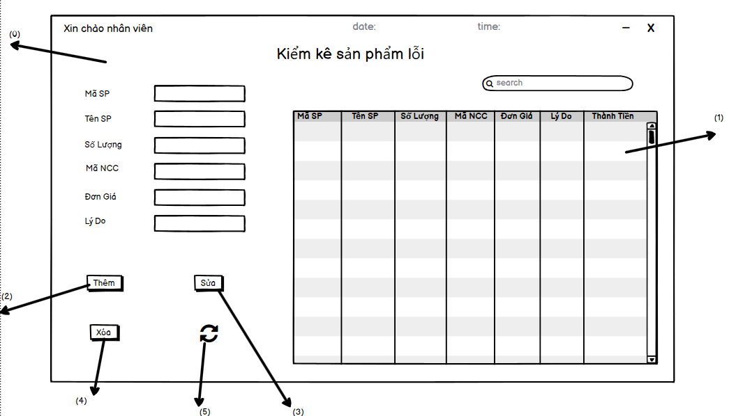

*Hình 4.1.8. Wireframe giao diện kiểm kê sản phẩm lỗi*

b) Danh sách các biến cố

|  |  |  |  |
| --- | --- | --- | --- |
| STT | Điều kiện kích hoạt | Xử lý | Ghi chú |
| 0 | Khởi động màn hình | Hiển thị các thành phần trên màn hình |  |
| 1 | Click chọn 1 dòng trong bảng sản phẩm | Xác định sản phẩm lỗi đang được chọn |  |
| 2 | Click vào nút thêm | Sẽ thêm thông tin được điền vào text input qua bảng dữ liệu |  |
| 3 | Click vào nút xóa | Xóa sản phẩm lỗi đang được chọn |  |
| 4 | Click vào nút sửa | Các thông tin được sửa trên text input sẻ lưu lại vào dữ liệu |  |
| 5 | Click vào icon refresh | Cập nhật lại danh sách sản phẩm lỗi |  |

*Bảng 4.1.8. Bảng các biến cố của giao diện kiểm kê sản phẩm lỗi*

**4.1.8.1. Giao diện xóa sản phẩm lỗi**

1. Wireframe



*Hình 4.1.8.1. Wireframe giao diện xóa sản phẩm lỗi*

1. Danh sách các biến cố

|  |  |  |  |
| --- | --- | --- | --- |
| STT | Điều kiện kích hoạt | Xử lý | ghi chú |
| 0 | Khởi động màn hình | Hiển thị các thành phần trên màn hình |  |
| 1 | Click vào nút xác nhận | Xóa sản phẩm lỗi được chọn ra khỏi cơ sở dữ liệu và cập nhật lại cơ sở dữ liệu |  |
| 2 | Click vào nút hủy | Hủy xóa sản phẩm lỗi và đóng giao diện |  |

*Bảng 4.1.8.1. Bảng các biến cố của giao diện xóa sản phẩm lỗi*

**4.1.9. Giao diện phân loại hàng theo danh mục**

a) Wireframe

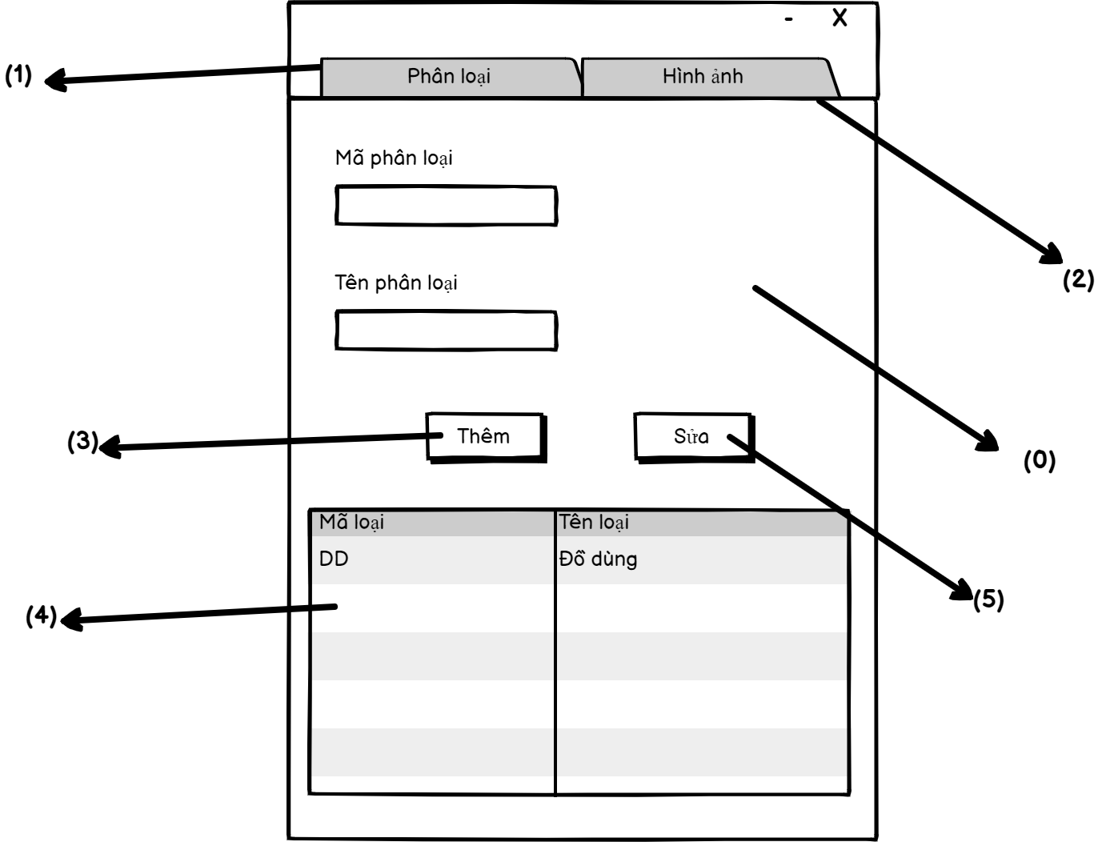

*Hình 4.1.9. Wireframe giao diện phân loại hàng theo danh mục*

b) Danh sách các biến cố

|  |  |  |  |
| --- | --- | --- | --- |
| STT | Điều kiện kích hoạt | Xử lý | Ghi chú |
| 0 | Khởi động màn hình | Hiển thị các thành phần trên màn hình  Truy xuất cơ sở dữ liệu và nạp vào bảng phân loại |  |
| 1 | Click vào tab phân loại | Hiển thị giao diện phân loại |  |
| 2 | Click vào tab hình ảnh | Hiển thị giao diện hình ảnh |  |
| 3 | Click vào nút thêm | Kiểm tra thông tin phân loại có hợp lệ  Nếu hợp lệ thì lưu vào cơ sở dữ liệu và xuất thông báo thêm thành công .Nếu không hợp lệ thì xuất thông báo lỗi | Các input phải được nhập đầy đủ và hợp lệ |
| 4 | Click vào một dòng trong bảng phân loại | Xác định vị trí của phân loại đang được chọn trong bảng |  |
| 5 | Click vào nút sửa | Kiểm tra thông tin phân loại có hợp lệ  Nếu hợp lệ thì cập nhật lại vào cơ sở dữ liệu và xuất thông báo sửa thành công .Nếu không hợp lệ thì xuất thông báo lỗi | Các input phải được nhập đầy đủ và hợp lệ |

*Bảng 4.1.9. Bảng các biến cố của giao diện phân loại hàng theo danh mục*

**4.1.9.1. Giao diện tab hình ảnh**

1. Wireframe

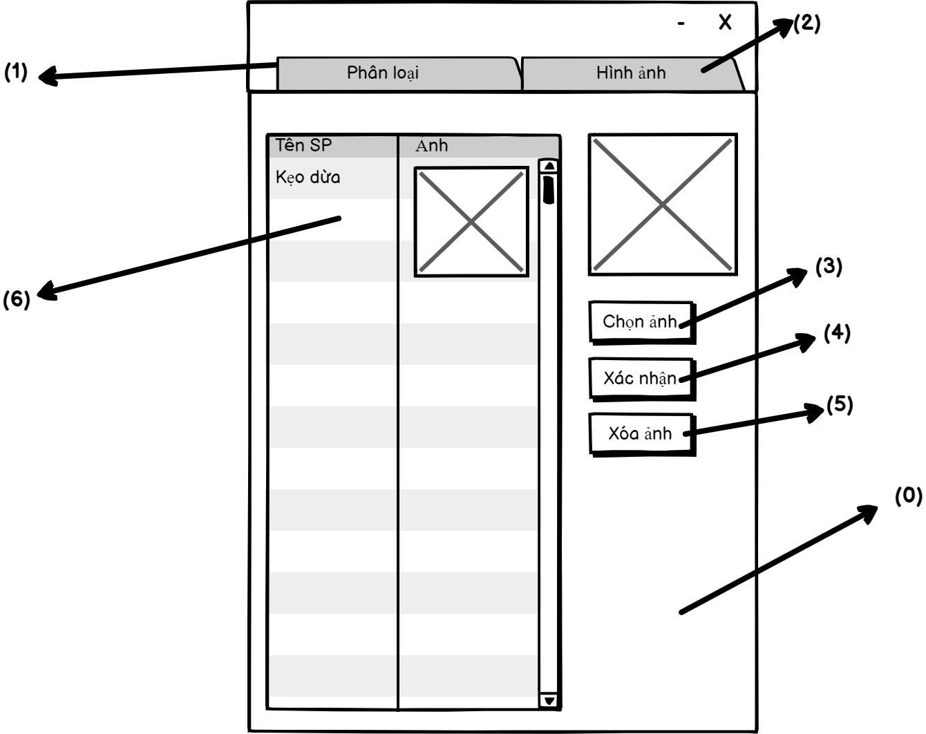

*Hình 4.1.9.1. Wireframe giao diện tab hình ảnh*

1. Danh sách biến cố

|  |  |  |  |
| --- | --- | --- | --- |
| STT | Điều kiện kích hoạt | Xử lý | Ghi chú |
| 0 | Khởi động màn hình | Hiển thị các thành phần trên màn hình |  |
| 1 | Click vào tab phân loại | Xuất hiện giao diện phân loại |  |
| 2 | Click vào tab hình ảnh | Xuất hiện giao diện upload hình ảnh |  |
| 3 | Click vào nút chọn ảnh | Hiển thị explorer và chọn ảnh | Chỉ được chọn một số định dạng ảnh nhất định : jpg,png.. |
| 4 | Click vào nút xác nhận | Lưu dữ liệu mới vào cơ sở dữ liệu | Phải chọn ảnh trước |
| 5 | Click vào nút xóa ảnh | Xóa sản phẩm đang được chọn ra khỏi bảng và cơ sở dữ liệu | Chỉ được xóa từng sản phẩm |
| 6 | Click chọn một dòng trong bảng sản phẩm | Xác định vị trí sản phẩm đang được chọn |  |

*Bảng 4.1.9.1. Bảng các biến cố của giao diện tab hình ảnh*

**4.1.10. Giao diện giữ trả xe**

1. Wireframe

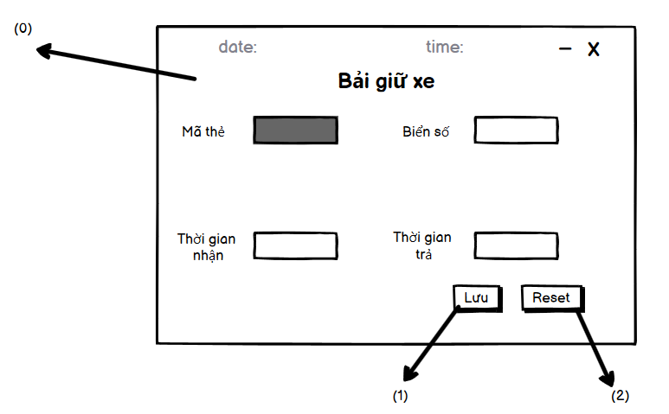

*Hình 4.1.10. Wireframe giao diện giữ trả xe*

1. Danh sách biến cố

|  |  |  |  |
| --- | --- | --- | --- |
| STT | Điều kiện kích hoạt | Xử lý | Ghi chú |
| 0 | Khởi động màn hình | Hiển thị các thành phần trên màn hình |  |
| 1 | Click vào nút lưu | Lưu thông tin xe |  |
| 2 | Click vào nút reset | Reset thông tin đã nhập trên màn hình chính |  |

*Bảng 4.1.10. Bảng các biến cố của giao diện giữ trả xe*

**4.1.11. Giao diện quản lý nhà cung cấp**

1. Wireframe

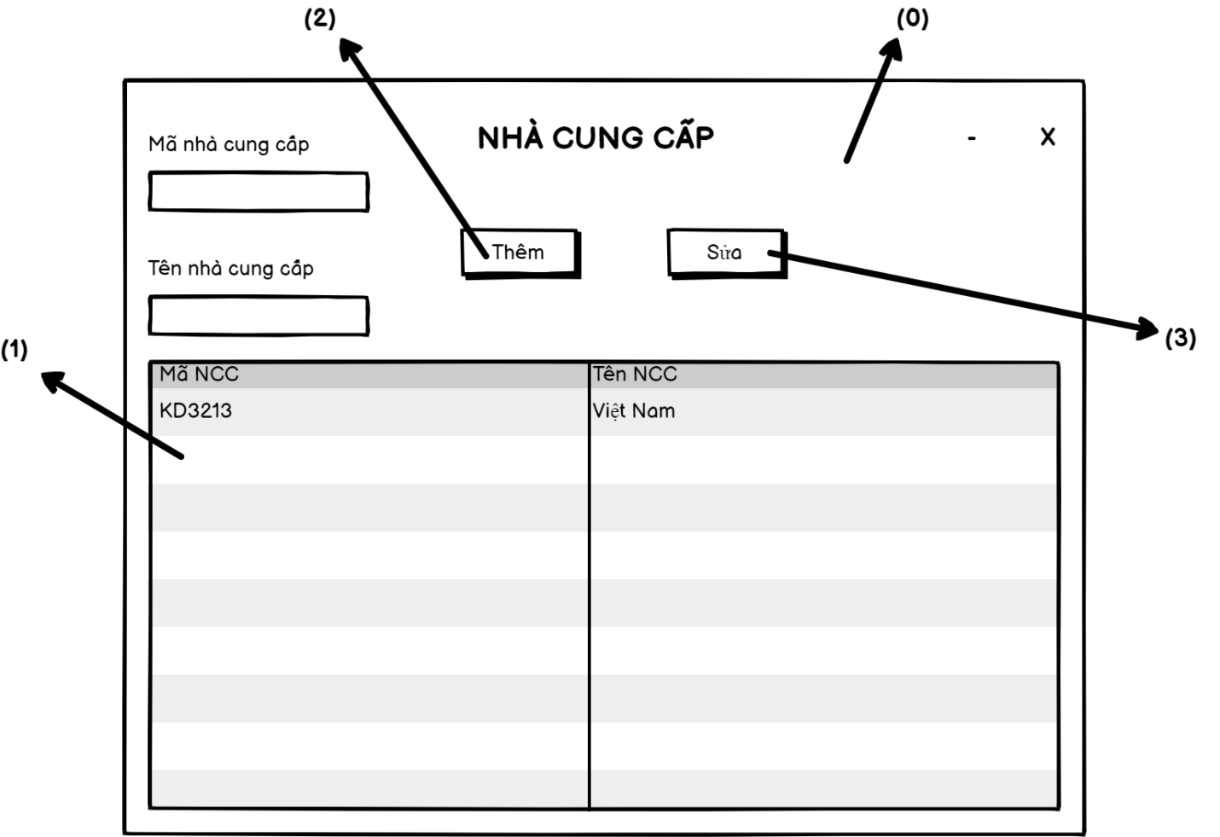

*Hình 4.1.11. Wireframe giao diện quản lý nhà cung cấp*

1. Danh sách biến cố

|  |  |  |  |
| --- | --- | --- | --- |
| STT | Điều kiện kích hoạt | Xử lý | Ghi chú |
| 0 | Khởi động màn hình | Truy xuất cơ sở dữ liệu và nạp vào bảng nhà cung cấp  Hiển thị các thành phần trên màn hình |  |
| 1 | Click vào một dòng trong bảng nhà cung cấp | Xác định vị trí của phân loại đang được chọn trong bảng |  |
| 2 | Click vào nút thêm | Kiểm tra thông tin nhà cung cấp có hợp lệ  Nếu hợp lệ thì lưu vào cơ sở dữ liệu và xuất thông báo thêm thành công .Nếu không hợp lệ thì xuất thông báo lỗi | Các input phải được nhập đầy đủ và hợp lệ |
| 3 | Click vào nút sửa | Kiểm tra thông tin nhà cung cấp có hợp lệ  Nếu hợp lệ thì cập nhật lại vào cơ sở dữ liệu và xuất thông báo sửa thành công .Nếu không hợp lệ thì xuất thông báo lỗi | Các input phải được nhập đầy đủ và hợp lệ |

*Bảng 4.1.11. Bảng các biến cố của giao diện quản lý nhà cung cấp*

**4.1.12. Giao diện kiểm kê hàng tồn kho**

a) Wireframe

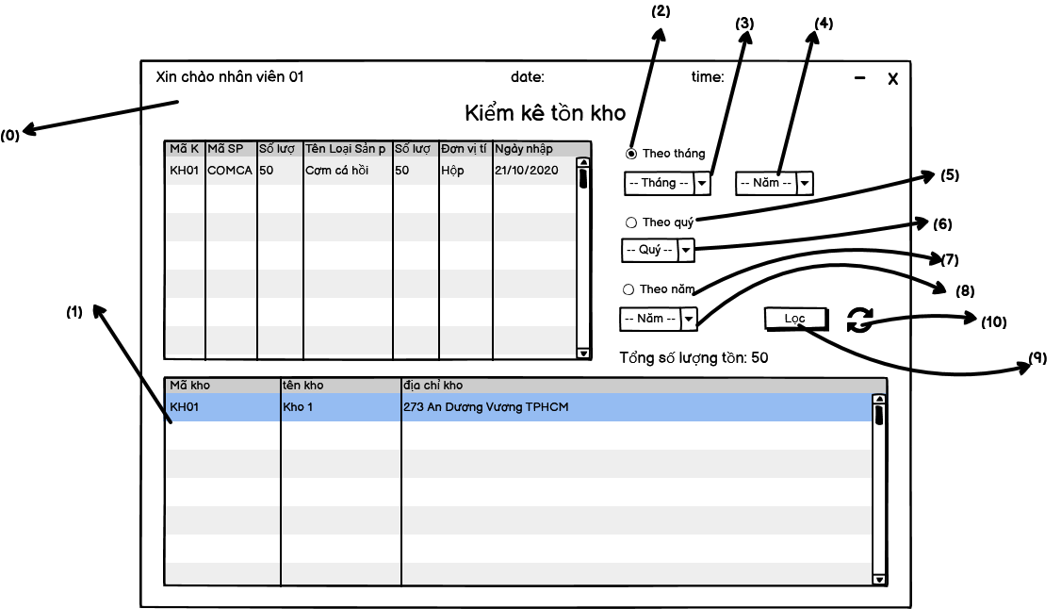

*Hình 4.1.12. Wireframe giao diện kiểm kê hàng tồn kho*

b) Danh sách các biến cố

|  |  |  |  |
| --- | --- | --- | --- |
| STT | Điều kiện kích hoạt | Xử lý | Ghi chú |
| 0 | Khởi động màn hình | Truy xuất cơ sở dữ liệu  Hiển thị các thành phần trên màn hình |  |
| 1 | Click vào 1 dòng trong bảng kho | Xác định kho được chọn và nạp dữ liệu chi tiết kho lên bảng chi tiết kho |  |
| 2 | Click vào radio button ‘’theo tháng’’ | Enable 2 combobox tháng và năm |  |
| 3 | Click vào combobox tháng của phần ‘’theo tháng’’ | xuất hiện danh sách tháng trong năm |  |
| 4 | Click vào combobox năm của phần ‘’theo tháng’’ | xuất hiện danh sách các năm |  |
| 5 | Click vào radio button ‘’theo quý’ | Enable combobox quý |  |
| 6 | Click vào combobox quý của phần ‘’theo quý’’ | Xuất hiện danh sách các quý |  |
| 7 | Click vào radio button ‘’theo năm’ | Enable combobox năm |  |
| 8 | Click vào combobox năm của phần ‘’theo năm’’ | Xuất hiện danh sách các năm |  |
| 9 | Click vào nút lọc | Truy xuất cơ sở dữ liệu  Lọc ra các sản phẩm tồn trong kho theo khoảng thời gian đã chọn |  |
| 10 | Click vào nút refresh | Truy xuất cơ sở dữ liệu  Cập nhật lại danh sách |  |

*Bảng 4.1.12. Bảng các biến cố của giao diện kiểm kê hàng tồn kho*

**4.1.13. Giao diện quản lý nhập hàng**

a) Wireframe

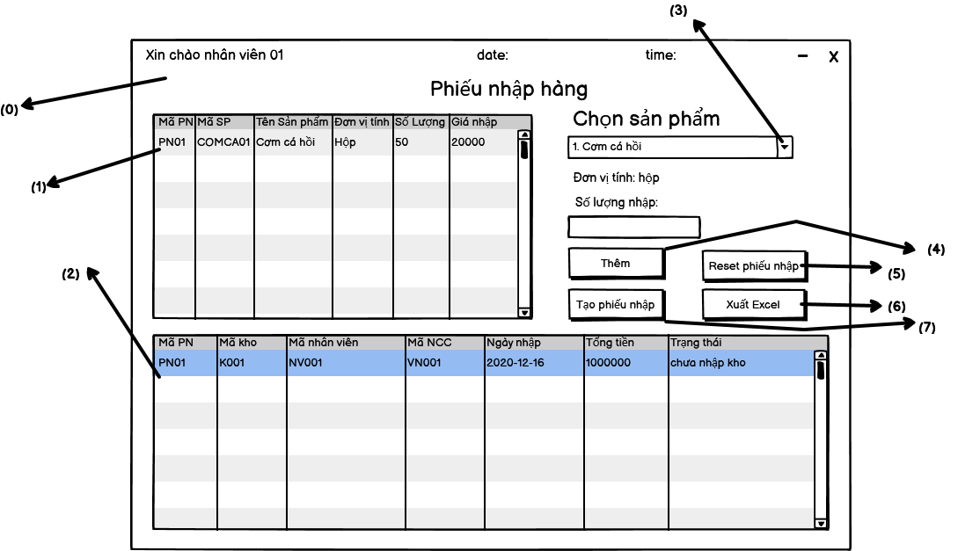

*Hình 4.1.13. Wireframe giao diện quản lý nhập hàng*

b) Danh sách các biến cố

|  |  |  |  |
| --- | --- | --- | --- |
| STT | Điều kiện kích hoạt | Xử lý |  |
| 0 | Khởi động màn hình | Truy xuất cơ sở dữ liệu  Hiển thị các thành phần trên màn hình |  |
| 1 | Click vào 1 dòng trong bảng chi tiết phiếu nhập | Xác định chi tiết phiếu nhập đang được chọn |  |
| 2 | Click vào 1 dòng trong danh sách phiếu nhập | Xác định phiếu nhập đang được chọn |  |
| 3 | Click vào combobox chọn sản phẩm | Truy xuất cơ sở dữ liệu  nạp vào combobox danh sách các sản phẩm có thể nhập | Chỉ được chọn những sản phẩm hiện có |
| 4 | Click vào nút thêm’ | Thêm thông tin sản phẩm đã nhập vào chi tiết phiếu nhập |  |
| 5 | Click vào nút reset phiếu nhập | Xóa tất cả sản phẩm trong phiếu nhập hiện đang tạo |  |
| 6 | Click vào nút xuất Excel | Truy xuất cơ sở dữ liệu  Hiển thị explorer chọn nơi lưu  Lưu danh sách phiếu nhập thành file Excel |  |
| 7 | Click vào nút tạo phiếu nhập | Tạo phiếu nhập với chi tiết phiếu nhập đã thêm  Nạp phiếu nhập vào cơ sở dữ liệu |  |

*Bảng 4.1.13. Bảng các biến cố của giao diện quản lý nhập hàng*

**4.1.14. Giao diện quản lý xuất hàng**

a) Wireframe

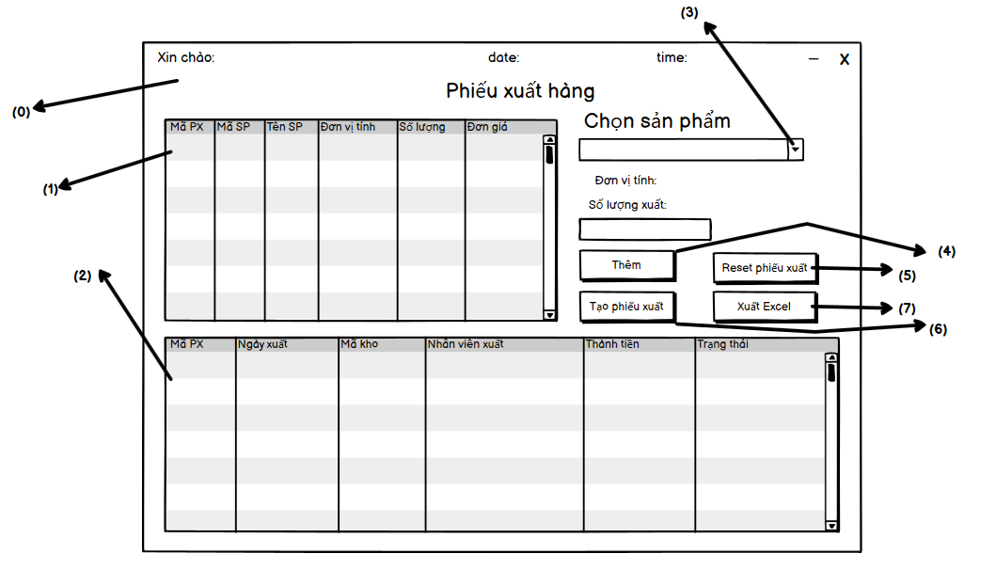

*Hình 4.1.14. Wireframe giao diện quản lý xuất hàng*

b) Danh sách các biến cố

|  |  |  |  |
| --- | --- | --- | --- |
| STT | Điều kiện kích hoạt | Xử lý | Ghi chú |
| 0 | Khởi động màn hình | Hiển thị các thành phần trên màn hình |  |
| 1 | Click chọn 1 dòng trong bảng chi tiết phiếu xuất | xác định chi tiết phiếu xuất đang được chọn |  |
| 2 | Click chọn 1 dòng trong bảng phiếu nhập | xác định phiếu xuất đang được chọn và hiển thị thông tin chi tiết phiếu nhập lên bảng chi tiết phiếu nhập (1) |  |
| 3 | Click vào combobox chọn sản phẩm | Xuất hiện danh sách các sản phẩm có thể xuất |  |
| 4 | Click vào nút thêm | Thêm thông tin sản phẩm | Combobox, đơn vị tính, số lượng không được để trống |
| 5 | Click vào nút reset phiếu xuất | xóa các sản phẩm đã thêm vào chi tiết phiếu xuất |  |
| 6 | Click vào nút tạo phiếu xuất | Tạo phiếu xuất từ các thông tin chi tiết phiếu xuất đã thêm |  |
| 7 | Click vào nút Xuất Excel | tiến hành tạo file Excel và lưu vào máy tính |  |

*Bảng 4.1.14. Bảng các biến cố của giao diện quản lý xuất hàng*

**4.1.15. Giao diện quản lý hóa đơn**

a) Wireframe

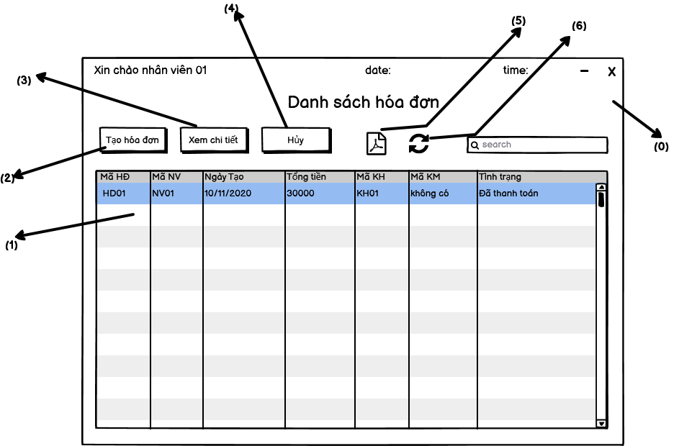

*Hình 4.1.15. Wireframe giao diện quản lý hóa đơn*

b) Danh sách các biến cố

|  |  |  |  |
| --- | --- | --- | --- |
| STT | Điều kiện kích hoạt | Xử lý | Ghi chú |
| 0 | Khởi động màn hình | Truy xuất cơ sở dữ liệu  Hiển thị các thành phần trên màn hình |  |
| 1 | Click vào 1 dòng trong bảng hóa đơn | Xác định hóa đơn đang được chọn |  |
| 2 | Click vào nút tạo hóa đơn | Load giao diện tạo hóa đơn |  |
| 3 | Click vào nút xem chi tiết | Truy xuất cơ sở dữ liệu  Load giao diện chi tiết hóa đơn đang chọn |  |
| 4 | Click vào nút hủy | Truy xuất cơ sở dữ liệu  Điều chỉnh trạng thái hóa đơn hiện tại thành ‘’ hủy ‘’ và cập nhật vào cơ sở dữ liệu |  |
| 5 | Click vào icon in PDF | Lấy dữ liệu từ bộ nhớ tạm của hóa đơn hiện tại và xuất thành file PDF |  |
| 6 | Click vào nút refresh | Truy xuất cơ sở dữ liệu  Cập nhật lại danh sách hóa đơn |  |

*Bảng 4.1.15. Bảng các biến cố của giao diện quản lý hóa đơn*

**4.1.15.1 Giao diện tạo hóa đơn**

1. Wireframe

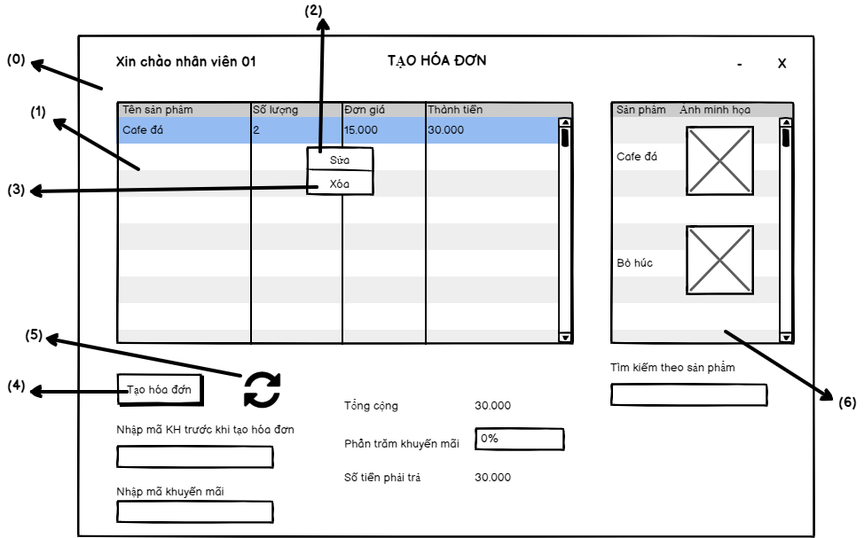

*Hình 4.1.15.1. Wireframe giao diện tạo hóa đơn*

1. Danh sách biến cố

|  |  |  |  |
| --- | --- | --- | --- |
| STT | Điều kiện kích hoạt | Xử lý | Ghi chú |
| 0 | Khởi động màn hình | Truy xuất cơ sở dữ liệu và nạp vào bảng  Hiển thị các thành phần trên màn hình |  |
| 1 | Click chọn một dòng trong bảng | Xác đinh vị trí sản phẩm đang được chọn |  |
| 2 | Click chọn một dòng trong bảng rồi Click chuột phải ,chọn chức năng sửa | Hiển thị giao diện sửa số lượng sản phẩm |  |
| 3 | Click chọn một dòng trong bảng rồi Click chuột phải ,chọn chức năng xóa | Xóa sản phẩm ra khỏi bảng | Chỉ được xóa từng sản phẩm trong hóa đơn |
| 4 | Click vào nút tạo hóa đơn | Lưu hóa đơn vào cơ sở dữ liệu |  |
| 5 | Click vào nút refresh | Tải lại bảng |  |
| 6 | Click vào một sản phẩm trong bảng sản phẩm | Xác định vị trí của sản phẩm đang được chọn |  |

*Bảng 4.1.15.1. Bảng các biến cố của giao diện tạo hóa đơn*

**4.1.15.2. Giao diện chi tiết hóa đơn**

a) Wireframe

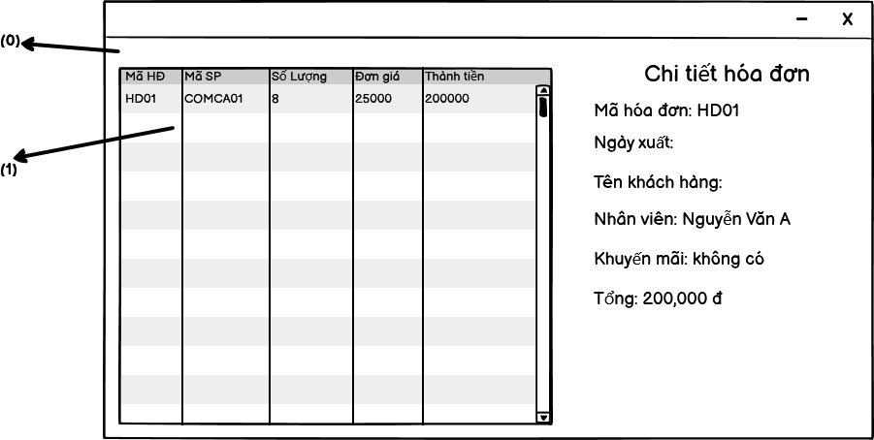

*Hình 4.1.15.2. Wireframe giao diện chi tiết hóa đơn*

b) Danh sách các biến cố

|  |  |  |  |
| --- | --- | --- | --- |
| STT | Điều kiện kích hoạt | Xử lý | Ghi chú |
| 0 | Khởi động màn hình | Truy xuất cơ sở dữ liệu  Hiển thị các thành phần trên màn hình |  |
| 1 | Click vào 1 dòng trong bảng chi tiết phiếu nhập | Xác định sản phẩm đang được chọn |  |

*Bảng 4.1.15.2. Bảng các biến cố của giao diện chi tiết hóa đơn*

**4.1.15.3. Giao diện sửa số lượng sản phẩm trong tạo hóa đơn**

1. Wireframe

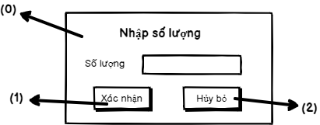

*Hình 4.1.15.3. Wireframe giao diện sửa số lượng sản phẩm trong tạo hóa đơn*

1. Danh sách biến cố

|  |  |  |  |
| --- | --- | --- | --- |
| STT | Điều kiện kích hoạt | Xử lý | Ghi chú |
| 0 | Khởi động màn hình | Hiển thị các thành phần trên màn hình |  |
| 1 | Click vào nút xác nhận | Cập nhật lại số lượng sản phẩm ở bảng tạo hóa đơn | Số lượng phải là số >0 và không được nhập chữ |
| 2 | Click vào nút hủy bỏ | Hủy thông tin nhập và đóng giao diện sửa số lượng sản phẩm |  |

*Bảng 4.1.15.3. Bảng các biến cố của giao diện sửa số lượng sản phẩm trong tạo hóa đơn*

**4.1.16. Giao diện tổ chức khuyến mãi**

a) Wireframe

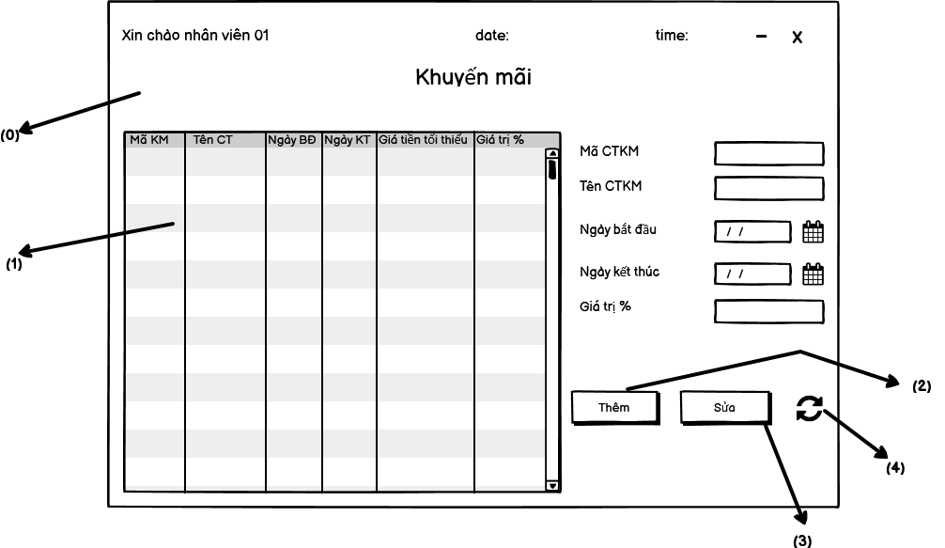

*Hình 4.1.16. Wireframe giao diện tổ chức khuyến mãi*

b) Danh sách các biến cố

|  |  |  |  |
| --- | --- | --- | --- |
| STT | Điều kiện kích hoạt | Xử lý | Ghi chú |
| 0 | Khởi động màn hình | Truy xuất cơ sở dữ liệu  Hiển thị các thành phần trên màn hình |  |
| 1 | Click vào 1 dòng trong bảng danh sách khuyến mãi | Xác định chương trình khuyến mãi đang được chọn |  |
| 2 | Click vào nút thêm | Truy xuất cơ sở dữ liệu  Thêm thông tin đã điền vào cơ sở dữ liệu và xóa các field |  |
| 3 | Click vào nút sửa | Truy xuất cơ sở dữ liệu  Sửa chương trình khuyến mãi đang được chọn |  |
| 4 | Click vào nút refresh | Cập nhật lại danh sách chương trình khuyến mãi |  |

*Bảng 4.1.16. Bảng các biến cố của giao diện tổ chức khuyến mãi*

**4.1.17. Giao diện thống kê doanh thu**

1. Wireframe

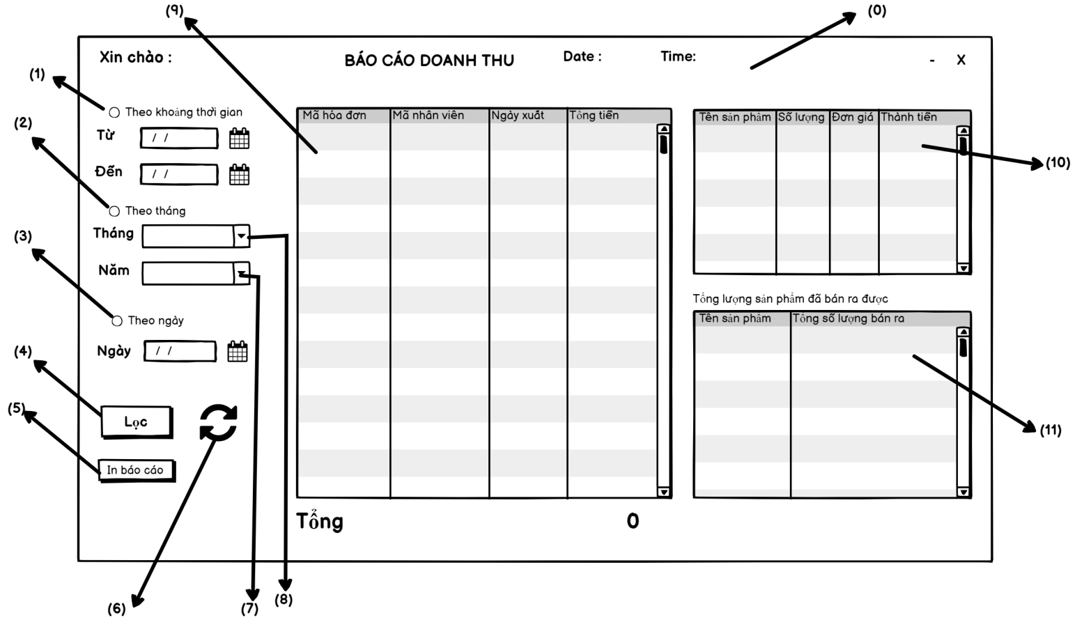

*Hình 4.1.17. Wireframe giao diện thống kê doanh thu*

1. Danh sách biến cố

|  |  |  |  |
| --- | --- | --- | --- |
| STT | Điều kiện kích hoạt | Xử lý | Ghi chú |
| 0 | Khởi động màn hình | Truy xuất cơ sở dữ liệu và nạp vào bảng, combobox  Hiển thị các thành phần trên màn hình |  |
| 1 | Enable thống kê theo khoảng thời gian | Thống kê theo khoảng thời gian được chọn | Phải chọn mốc khoảng thời gian hợp lệ |
| 2 | Enable thống kê theo tháng | Thống kê theo tháng |  |
| 3 | Enable thống kê theo ngày | Thống kê theo ngày |  |
| 4 | Click vào nút lọc | Lọc theo radio button được chọn | Chọn phương thức thống kê trước |
| 5 | Click vào nút in báo cáo | In báo cáo | Xuất file PDF |
| 6 | Click vào nút refresh | Tải lại bảng |  |
| 7 | Click vào combobox năm | Hiển thị danh sách các năm | Chỉ được chọn những lựa chọn có sẵn trong combobox |
| 8 | Click vào combobox tháng | Hiển thị danh sách các tháng | Chỉ được chọn những lựa chọn có sẵn trong combobox |
| 9 | Click chọn một dòng trong bảng thống kê doanh thu | Xác định vị trí của hóa đơn trong bảng thống kê doanh thu |  |
| 10 | Click chọn một dòng trong bảng sản phẩm | Xác định vị trí của sản phẩm trong bảng sản phẩm |  |
| 11 | Click chọn một dòng trong bảng sản phẩm đã bán | Xác định vị trí của sản phẩm trong bảng số lượng sản phẩm đã bán |  |

*Bảng 4.1.17. Bảng các biến cố của giao diện thống kê doanh thu*

**4.1.18. Giao diện thống kê lợi nhuận**

1. Wireframe

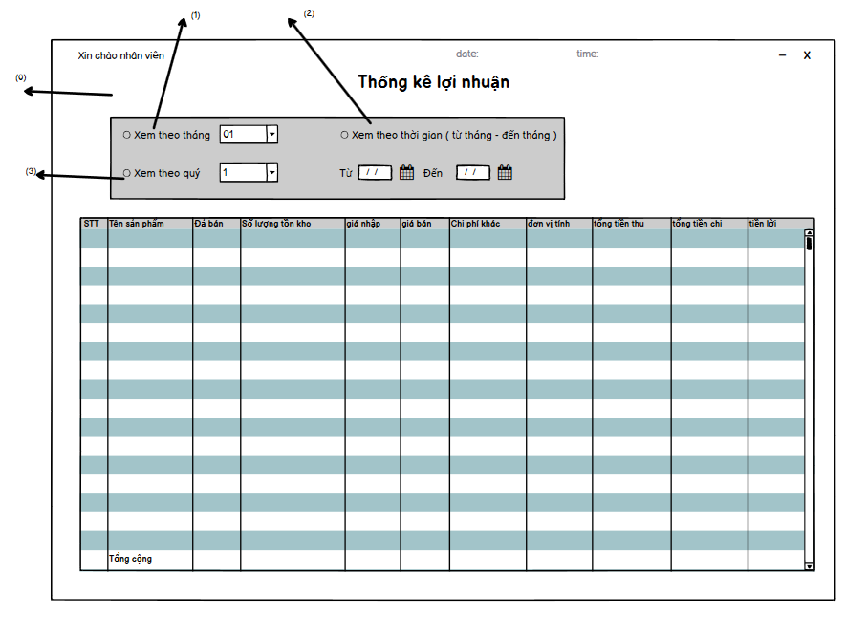

*Hình 4.1.18. Wireframe giao diện thống kê doanh thu*

1. Danh sách biến cố

|  |  |  |  |
| --- | --- | --- | --- |
| STT | Điều kiện kích hoạt | Xử lý | Ghi chú |
| 0 | Khởi động màn hình | Truy xuất cơ sở dữ liệu và nạp vào bảng, combobox  Hiển thị các thành phần trên màn hình |  |
| 1 | Chọn radio button theo tháng và click vào combobox tháng | Hiện bảng danh sách các tháng |  |
| 2 | Chọn radio button theo quý và lick vào combobox quý | Hiện bản danh sách các quý |  |
| 3 | Chọn radio button theo thời gian và click vào date chooser | Hiện mục điền ngày, tháng, năm |  |

*Bảng 4.1.18. Bảng các biến cố của giao diện thống kê doanh thu*

### 4.2 Thiết kế dữ liệu

**4.2.1 Danh sách các bảng**

|  |  |  |  |
| --- | --- | --- | --- |
| STT | Bảng | Ý nghĩa | Ghi chú |
| 1 | NhanVien | Lưu trữ thông tin nhân viên |  |
| 2 | CTPN | Lưu trữ thông tin chi tiết phiếu nhập |  |
| 3 | PhieuNhap | Lưu trữ thông tin phiếu nhập |  |
| 4 | HoaDon | Lưu trữ thông tin hóa đơn |  |
| 5 | CTHD | Lưu trữ thông tin chi tiết hóa đơn |  |
| 6 | SanPham | Lưu trữ thông tin sản phẩm |  |
| 7 | NhaCungCap | Lưu trữ thông tin nhà cung cấp |  |
| 8 | KhachHang | Lưu trữ thông tin khách hàng |  |
| 9 | KhuyenMai | Lưu trữ thông tin khuyến mãi |  |
| 10 | TaiKhoan | Lưu trữ thông tin tài khoản của người dùng phần mềm |  |
| 11 | PhanLoai | Lưu trữ thông tin loại sản phẩm |  |
| 12 | CTPX | Lưu trữ thông tin chi tiết phiếu xuất |  |
| 13 | PhieuXuat | Lưu trữ thông tin phiếu xuất |  |
| 14 | Kho | Lưu trữ thông tin kho |  |
| 15 | PhanCongCa | Lưu trữ thông tin phân công ca làm |  |
| 16 | Ca | Lưu trữ thông tin ca làm |  |
| 17 | SanPhamLoi | Lưu trữ thông tin sản phẩm lỗi |  |
| 18 | ChucVu | Lưu trữ thông tin chức vụ |  |
| 19 | TheXe | Lưu trữ thông tin thẻ xe |  |
| 20 | ThongTinKho | Lưu trữ thông tin thông tin kho |  |
| 21 | TuDo | Lưu trữ thông tin tủ đồ |  |

**4.2.2 Mô tả chi tiết các bảng**

Bảng NhanVien(Nhân viên)

|  |  |  |  |  |  |
| --- | --- | --- | --- | --- | --- |
| STT | Thuộc tính | Kiểu | Ràng buộc | Giá trị Khởi động | Ghi chú |
| 1 | MaNV | varchar | Khóa chính | null |  |
| 2 | HoTen | varchar |  | null |  |
| 3 | NgaySinh | date |  | null |  |
| 4 | GioiTinh | int |  | null |  |
| 5 | DiaChi | varchar |  | null |  |
| 6 | SoDienThoai | varchar |  | null |  |
| 7 | Email | varchar |  | null |  |
| 8 | MaCV | varchar | Quan hệ với bảng ChucVu(MaCV) | null |  |

Bảng PhieuNhap(Phiếu nhập)

|  |  |  |  |  |  |
| --- | --- | --- | --- | --- | --- |
| STT | Thuộc tính | Kiểu | Ràng buộc | Giá trị Khởi động | Ghi chú |
| 1 | MaPN | varchar | Khoá chính | null |  |
| 2 | MaNV | varchar | Quan hệ với bảng NhanVien(MaNV) | null |  |
| 3 | MaNCC | varchar | Quan hệ với bảng NhaCungCap(MaNCC) | null |  |
| 4 | NgayNhap | date |  | null |  |
| 6 | TongSoLuong | int |  | null |  |
| 7 | TongTien | double |  | null |  |
| 8 | MaKho | varchar | Quan hệ với bảng kho(MaKho) | null |  |
| 9 | GhiChu | text |  | null |  |
| 10 | TrangThai | int |  | null |  |

Bảng CTPN(Chi tiết phiếu nhập)

|  |  |  |  |  |  |
| --- | --- | --- | --- | --- | --- |
| STT | Thuộc tính | Kiểu | Ràng buộc | Giá trị Khởi động | Ghi chú |
| 1 | MaPN | varchar | Khóa chính | null |  |
| 2 | MaSP | varchar | Quan hệ với bảng SanPham(MaSP) | null |  |
| 3 | TenSP | varchar |  | null |  |
| 4 | Tên loại sản phẩm | varchar |  | null |  |
| 5 | SoLuong | int |  | null |  |
| 6 | DonViTinh | varchar |  | null |  |
| 7 | GiaNhap | double |  | null |  |

Bảng KhachHang(Khách hàng)

|  |  |  |  |  |  |
| --- | --- | --- | --- | --- | --- |
| STT | Thuộc tính | Kiểu | Ràng buộc | Giá trị Khởi động | Ghi chú |
| 1 | MaKH | varchar | Khóa chính | null |  |
| 2 | HoTen | varchar |  | null |  |
| 3 | SDT | varchar |  | null |  |
| 4 | DiaChi | varchar |  | null |  |

Bảng PhanLoai(Phân loại)

|  |  |  |  |  |  |
| --- | --- | --- | --- | --- | --- |
| STT | Thuộc tính | Kiểu | Ràng buộc | Giá trị khởi động | Ghi chú |
| 1 | MaLoai | varchar | Khóa chính | null |  |
| 2 | TenLoai | varchar |  | null |  |

Bảng TaiKhoan(Tài Khoản)

|  |  |  |  |  |  |
| --- | --- | --- | --- | --- | --- |
| STT | Thuộc tính | Kiểu | Ràng buộc | Giá trị khởi động | Ghi chú |
| 1 | username | varchar | Khóa chính | null |  |
| 2 | password | varchar |  | null |  |
| 3 | MaNV | varchar | Quan hệ với bảng NhanVien(MaNV) | null |  |
| 4 | TrangThai | int |  | null |  |

Bảng HoaDon(Hóa Đơn)

|  |  |  |  |  |  |
| --- | --- | --- | --- | --- | --- |
| STT | Thuộc tính | Kiểu | Ràng buộc | Giá trị khởi động | Ghi chú |
| 1 | MaHD | varchar | Khóa chính | null |  |
| 2 | MaNV | varchar | Quan hệ với bảng NhanVien(MaNV) | null |  |
| 3 | MaKH | varchar | Quan hệ với bảng KhachHang(MaKH) | null |  |
| 4 | MaKM | varchar | Quan hệ với bảng KhuyenMai(MaKM) | null |  |
| 5 | TrangThai | int |  | null |  |
| 6 | NgayTao | date |  | null |  |
| 7 | TongTien | double |  | null |  |

Bảng CTHD(Chi tiết hóa đơn)

|  |  |  |  |  |  |
| --- | --- | --- | --- | --- | --- |
| STT | Thuộc tính | Kiểu | Ràng buộc | Giá trị khởi động | Ghi chú |
| 1 | MaHD | varchar | Khóa chính | null |  |
| 2 | MaSP | varchar | Quan hệ với bảng SanPham(MaSP) | null |  |
| 3 | SoLuong | int |  | null |  |

Bảng KhuyenMai(Khuyến Mãi)

|  |  |  |  |  |  |
| --- | --- | --- | --- | --- | --- |
| STT | Thuộc tính | Kiểu | Ràng buộc | Giá trị khởi động |  |
| 1 | MaKM | varchar | Khóa chính | null |  |
| 2 | TenCT | varchar |  | null |  |
| 3 | NgayBD | date |  | null |  |
| 4 | NgayKT | date |  | null |  |
| 5 | PhanTram | double |  | null | Phần trăm giảm giá |

Bảng NhaCungCap(Nhà cung cấp)

|  |  |  |  |  |  |
| --- | --- | --- | --- | --- | --- |
| STT | Thuộc tính | Kiểu | Ràng buộc | Giá trị Khởi động | Ghi chú |
| 1 | MaNCC | varchar | Khóa chính | null |  |
| 2 | TenNCC | varchar |  | null |  |

Bảng Kho

|  |  |  |  |  |  |
| --- | --- | --- | --- | --- | --- |
| STT | Thuộc tính | Kiểu | Ràng buộc | Giá trị khởi động | Ghi chú |
| 1 | MaKho | varchar | Khóa chính | null |  |
| 2 | TenKho | varchar |  | null |  |
| 3 | DiaChi | varchar |  | null |  |

Bảng ThongTinKho(Thông tin kho)

|  |  |  |  |  |  |
| --- | --- | --- | --- | --- | --- |
| STT | Thuộc tính | Kiểu | Ràng buộc | Giá trị Khởi động | Ghi chú |
| 1 | MaKho | varchar | Khóa chính, Quan hệ với bảng Kho(MaKho) | null |  |
| 2 | MaSP | varchar | Quan hệ với bảng SanPham(MaSP) | null |  |
| 3 | TenLoaiSP | varchar |  | null |  |
| 4 | SoLuong | int |  | null |  |
| 5 | DonViTinh | varchar |  | null |  |

Bảng PhieuXuat

|  |  |  |  |  |  |
| --- | --- | --- | --- | --- | --- |
| STT | Thuộc tính | Kiểu | Ràng buộc | Giá trị khởi động | Ghi chú |
| 1 | MaPX | varchar | Khóa chính | null |  |
| 2 | MaNV | varchar | Quan hệ với bảng NhanVien(MaNV) | null |  |
| 3 | MaKho | varchar |  | null |  |
| 4 | NgayXuat | date |  | null |  |
| 5 | TongSoLuong | int |  | null |  |
| 6 | TongTien | double |  | null |  |
| 7 | TrangThai | int |  | null |  |

Bảng CTPX(Chi tiết phiếu xuất)

|  |  |  |  |  |  |
| --- | --- | --- | --- | --- | --- |
| STT | Thuộc tính | Kiểu | Ràng buộc | Giá trị khởi động | Ghi chú |
| 1 | MaPX | varchar | Khóa chính, Quan hệ với bảng PhieuXuat(MaPX) | null |  |
| 2 | MaSP | varchar | Quan hệ với bảng SanPham(MaSP) | null |  |
| 3 | SoLuong | int |  | null |  |
| 4 | ĐonGia | double |  | null |  |

Bảng SanPham

|  |  |  |  |  |  |
| --- | --- | --- | --- | --- | --- |
| STT | Thuộc tính | Kiểu | Ràng buộc | Giá trị khởi động | Ghi chú |
| 1 | MaSP | varchar | Khóa chính | null |  |
| 2 | TenSP | varchar |  | null |  |
| 3 | MaLoai | varchar | Quan hệ với bảng PhanLoai(MaLoai) | null |  |
| 4 | TenLoaiSP | int |  | null |  |
| 5 | ĐonViTinh | varchar |  | null |  |
| 6 | GiaNhap | double |  | null |  |
| 7 | GiaBan | double |  | null |  |
| 8 | MaNCC | varchar | Quan hệ với bảng NhaCungCap(MaNCC) | null |  |
| 9 | AnhSP | text |  | null |  |
| 10 | TrangThai | int |  | null |  |
| 11 | GiaBan | double |  | null |  |

Bảng SanPhamLoi(Sản phẩm lỗi)

|  |  |  |  |  |  |
| --- | --- | --- | --- | --- | --- |
| STT | Thuộc tính | Kiểu | Ràng buộc | Giá trị Khởi động | Ghi chú |
| 1 | MaSP | varchar | Khóa chính | null |  |
| 2 | TenSP | varchar |  | null |  |
| 3 | SoLuong | int |  | null |  |
| 4 | DonGia | double |  | null |  |
| 5 | MaNCC | varchar |  | null |  |
| 6 | LyDo | text |  | null |  |

Bảng Ca(Ca)

|  |  |  |  |  |  |
| --- | --- | --- | --- | --- | --- |
| STT | Thuộc tính | Kiểu | Ràng buộc | Giá trị Khởi động | Ghi chú |
| 1 | MaCa | varchar | Khóa chính | null |  |
| 2 | GioBatDau | time |  | null |  |
| 3 | GioKetThuc | time |  | null |  |
| 4 | NgayLam | date |  | null |  |

Bảng PhanCongCa(Phân công ca)

|  |  |  |  |  |  |
| --- | --- | --- | --- | --- | --- |
| STT | Thuộc tính | Kiểu | Ràng buộc | Giá trị Khởi động | Ghi chú |
| 1 | MaCa | varchar | Khóa chính, Quan hệ với bảng Ca(MaCa) | null |  |
| 2 | MaNV | varchar | Quan hệ với bảng NhanVien(MaNV) | null |  |

Bảng TuDo(Tủ đồ)

|  |  |  |  |  |  |
| --- | --- | --- | --- | --- | --- |
| STT | Thuộc tính | Kiểu | Ràng buộc | Giá trị khởi động | Ghi chú |
| 1 | SoTu | varchar | Khóa chính | null |  |
| 2 | MaKH | varchar | Quan hệ với bảng KhachHang(MaKH) | null |  |
| 3 | TenNguoiGui | varchar |  | null |  |
| 4 | SDT | varchar |  | null |  |

Bảng ChucVu(Chức vụ)

|  |  |  |  |  |  |
| --- | --- | --- | --- | --- | --- |
| STT | Thuộc tính | Kiểu | Ràng buộc | Giá trị khởi động | Ghi chú |
| 1 | MaCV | varchar | Khóa chính | null |  |
| 2 | TenChucVu | varchar |  | null |  |
| 3 | SoLuong | Int |  | null |  |
| 4 | Luong | Double |  | null |  |

Bảng TheXe(Thẻ xe)

|  |  |  |  |  |  |
| --- | --- | --- | --- | --- | --- |
| STT | Thuộc tính | Kiểu | Ràng buộc | Giá trị khởi động | Ghi chú |
| 1 | MaThe | Varchar | Khóa chính | null |  |
| 2 | MaNV | varchar | Quan hệ với bảng NhanVien(MaNV) | null |  |
| 3 | BangSoXe | Varchar |  | null |  |
| 4 | ThoiGianGiu | timestamp |  | null |  |
| 5 | ThoiGianTra | timestamp |  | null |  |

### 4.3 Thiết kế xử lý

**4.3.1 Danh sách các kiểu dữ liệu xử lý**

|  |  |  |  |
| --- | --- | --- | --- |
| STT | Kiểu dữ liệu | Ý nghĩa | Ghi chú |
| 1 | String | Là kiểu dữ biểu diễn các ký tự hoặc chuỗi ký tự. | Kiểu String giúp lưu trữ các dữ liệu thuộc dạng chuỗi ký tự. |
| 2 | Int | Là kiểu dữ liệu biểu diễn các số nguyên. | Kiểu Int giúp lưu trữ các dữ liệu dạng số nguyên. |
| 3 | Double | Là kiểu dữ liệu biểu diễn các số thực. | Kiểu Double giúp lưu trữ các dữ liệu dạng số thực. |
| 4 | Timestamp | Là kiểu dữ liệu biểu diễn ngày, tháng, năm. |  |
| 5 | ArrayList | Là kiểu dữ liệu lưu trữ danh sách của một kiểu dữ liệu nguyên thủy hoặc đối tượng. |  |

**4.3.2 Danh sách các thuộc tính kiểu dữ liệu String:**

|  |  |  |  |  |  |
| --- | --- | --- | --- | --- | --- |
| STT | Thuộc tính | Kiểu | Ràng buộc | Giá trị khởi động | Ghi chú |
| 1 | Mã sản phẩm | String | private | null |  |
| 2 | Tên sản phẩm | String | private | null |  |
| 3 | Mã loại sản phẩm | String | private | null |  |
| 4 | Đơn vị tính | String |  | null |  |
| 5 | Mã nhà cung cấp | String |  | null |  |
| 6 | Tên loại sản phẩm | String |  | null |  |
| 7 | Mã hóa đơn | String |  | null |  |
| 8 | Mã nhân viên | String |  | null |  |
| 9 | Họ và tên nhân viên | String |  | null |  |
| 10 | Ngày sinh | Timestamp |  | null |  |
| 11 | Giới tính | String |  | null |  |
| 12 | Địa chỉ | String |  | null |  |
| 13 | Số điện thoại nhân viên | String |  | null |  |
| 14 | Email | String |  | null |  |
| 15 | Username | String |  | null |  |
| 16 | Password | String |  | null |  |
| 17 | Mã khách hàng | String |  | null |  |
| 18 | Họ tên khách hàng | String |  | null |  |
| 19 | Số điện thoại khách hàng | String |  | null |  |
| 20 | Tên nhà cung cấp | String |  | null |  |
| 21 | Mã phiếu nhập | String |  | null |  |
| 22 | Ngày tạo phiếu nhập hàng | String |  | null |  |
| 23 | Giá nhập | String |  | null |  |

**4.3.3 Danh sách các thuộc tính kiểu dữ liệu Int:**

|  |  |  |  |  |  |
| --- | --- | --- | --- | --- | --- |
| STT | Thuộc tính | Kiểu | Ràng buộc | Giá trị khởi động | Ghi chú |
| 1 | Số lượng sản phẩm | Int |  | null |  |
| 2 | Số lượng sản phẩm trong hóa đơn | Int |  | Số lượng sản phẩm khách hàng mua |  |
| 3 | Số lượng sản phẩm trong phiếu nhập | Int |  | Số lượng sản phẩm |  |
| 4 | Tình trạng hóa đơn | Int |  |  |  |

**4.3.4 Danh sách các thuộc tính kiểu dữ liệu Double:**

|  |  |  |  |  |  |
| --- | --- | --- | --- | --- | --- |
| STT | Thuộc tính | Kiểu | Ràng buộc | Giá trị khởi động | Ghi chú |
| 1 | Giá nhập | Double |  | null |  |
| 2 | Giá bán | Double |  | null |  |
| 3 | Tổng tiền nhập hàng | Double |  | Nhập hàng |  |
| 4 | Tổng tiền trong hóa đơn | Double |  | Hóa đơn |  |

**4.3.5 Danh sách các thuộc tính kiểu dữ liệu kiểu ArrayList:**

|  |  |  |  |  |  |
| --- | --- | --- | --- | --- | --- |
| STT | Thuộc tính | Kiểu | Ràng buộc | Giá trị khởi động | Ghi chú |
| 1 | listSanPham | ArrayList |  |  |  |
| 2 | listPhieuNhap | ArrayList |  |  |  |
| 3 | listCTPN | ArrayList |  |  |  |
| 4 | listNCC | ArrayList |  |  |  |
| 5 | listHoaDon | ArrayList |  |  |  |
| 6 | listCTHD | ArrayList |  |  |  |
| 7 | listKhachHang | ArrayList |  |  |  |
| 8 | listKhuyenMai | ArrayList |  |  |  |
| 9 | listTaiKhoan | ArrayList |  |  |  |

**4.3.6 Danh sách các biến**

|  |  |  |  |  |
| --- | --- | --- | --- | --- |
| STT | Biến | Kiểu | Ý nghĩa | Ghi chú |
| 1 | conn | Connection | kết nối database |  |
| 2 | rs | ResultSet | bộ khởi tạo |  |
| 3 | ps | Statement | Câu lệnh |  |
| 4 | vnmoney | NumberFormat | Định dạng số |  |
| 5 | fs | SimpleDateFormat | Định dạng ngày đơn giản |  |
| 6 | bf | BaseFont | Phông chữ cơ sở |  |
| 7 | f1 | Font | Chỉnh Font |  |
| 8 | ex | SQLException | có thể thay đổi trong quá trình thực hiện chương trình |  |
| 9 | ps | PreparedStatement | Câu lệnh sẵn sàng |  |
| 10 | today | Date | Ngày |  |
| 11 | kt | KiemTraLoi | Kiểm tra lỗi |  |
| 12 | sp | SANPHAM | Sản phẩm |  |
| 13 | km | KHUYENMAI | Khuyến mãi |  |
| 14 | tk | TAIKHOAN | Tài khoản |  |
| 15 | tt | NGUOIDUNG | Người dùng |  |
| 16 | h | HOADON | Hóa đơn |  |
| 17 | nsx | NHACUNGCAP | Nhà cung cấp |  |
| 18 | ch | CTHD | Chi tiết hóa đơn |  |
| 19 | nsx | MALOAI | Mã loại |  |
| 20 | kh | KHACHHANG | Khách hàng |  |
| 21 | kh | PHIEUNHAP | Phiếu nhập |  |
| 22 | kh | CTPN | Chi tiết phiếu nhập |  |
| 23 | nv | NHANVIEN | Nhân viên |  |

**4.3.7 Danh sách các hằng**

|  |  |  |  |  |  |
| --- | --- | --- | --- | --- | --- |
| STT | Hằng | Kiểu | Giá trị | Ý nghĩa | Ghi chú |
| 1 | list | ArrayList<> | final | Mảng |  |
| 2 | Ngày sinh | Timestamp | final | Ngày/tháng/năm |  |
| 3 | Giới tính | String | final | Nam hay nữ |  |
| 4 | Ngày tạo phiếu nhập hàng | Timestamp | final | Ngày/tháng/năm |  |

**4.3.8 Danh sách các hàm xử lý**

**4.3.8.1 Quản lý nhân viên**

|  |  |  |  |  |  |  |
| --- | --- | --- | --- | --- | --- | --- |
| STT | Hàm | Tham số | KQ Trả về | Thuật giải | Ý nghĩa | Ghi chú |
| 1 | Lấy danh sách nhân viên |  | List DSNV | Vét cạn | Lấy DSNV xong hiển thị vào table |  |
| 2 | Cập nhật thông tin nhân viên | Mã nhân viên, nhanvien | Thành công (cập nhật vào CSDL) hoặc lỗi (thông báo) |  | Cập nhật thông tin mới của nhân viên |  |
| 3 | Xóa nhân viên | Mã nhân viên | Thành công (cập nhật vào CSDL) hoặc lỗi (thông báo) |  | Xóa 1 nhân viên khỏi danh sách nhân viên |  |
| 4 | Thêm nhân viên | nhanvien | Thành công (cập nhật vào CSDL) hoặc lỗi (thông báo) |  | Thêm nhân viên mới |  |

**4.3.8.2 Quản lý ca làm nhân viên**

|  |  |  |  |  |  |  |
| --- | --- | --- | --- | --- | --- | --- |
| STT | Hàm | Tham số | KQ Trả về | Thuật giải | Ý nghĩa | Ghi chú |
| 1 | Lấy danh sách phân công ca làm của nhân viên | Mã nhân viên | List DS phân công ca làm của nhân viên | Vét cạn | Lấy DS phân công ca làm của nhân viên rồi hiển thị vào table |  |
| 2 | Sửa phân công ca làm của nhân viên | Mã nhân viên, phancongca | Thành công (cập nhật vào CSDL) hoặc lỗi (thông báo) |  | Cập nhật phân công ca làm của nhân viên |  |
| 3 | Xóa phân công ca làm của nhân viên | Mã nhân viên | Thành công (cập nhật vào CSDL) hoặc lỗi (thông báo) |  | Xóa 1 phân công ca làm khỏi danh sách phân công ca làm của nhân viên |  |
| 4 | Thêm phân công ca làm của nhân viên | phancongca | Thành công (cập nhật vào CSDL) hoặc lỗi (thông báo) |  | Thêm phân công ca làm của nhân viên |  |
| 5 | Lấy danh sách ca làm | Mã ca | List DS ca làm | Vét cạn | Lấy DS ca làm rồi hiển thị vào table |  |
| 6 | Thêm thông tin ca làm | ca | Thành công (cập nhật vào CSDL) hoặc lỗi (thông báo) |  | Thêm ca làm |  |
| 7 | Sửa thông tin ca làm | Mã ca,  ca | Thành công (cập nhật vào CSDL) hoặc lỗi (thông báo) |  | Cập nhật thông tin ca làm |  |

**4.3.8.3 Quản lý tài khoản**

|  |  |  |  |  |  |  |
| --- | --- | --- | --- | --- | --- | --- |
| STT | Hàm | Tham số | KQ Trả về | Thuật giải | Ý nghĩa | Ghi chú |
| 1 | Lấy danh sách tài khoản |  | List DSTK | Vét cạn | Lấy DSTK xong hiển thị vào table |  |
| 2 | Thêm tài khoản | taikhoan | Thành công (cập nhật vào CSDL) hoặc lỗi (thông báo) |  | Thêm tài khoản mới |  |
| 3 | Khóa tài khoản | Tên đăng nhập | Thành công (cập nhật vào CSDL) hoặc thất bại (thông báo lỗi) |  | Khóa tài khoản của nhân viên |  |
| 4 | Mở tài khoản | Tên đăng nhập | Thành công (cập nhật vào CSDL) hoặc thất bại (thông báo lỗi) |  | Mở tài khoản nhân viên |  |

**4.3.8.4 Quản lý chức vụ**

|  |  |  |  |  |  |  |
| --- | --- | --- | --- | --- | --- | --- |
| STT | Hàm | Tham số | KQ Trả về | Thuật giải | Ý nghĩa | Ghi chú |
| 1 | Lấy danh sách chức vụ |  | List DS ca làm của nhân viên | Vét cạn | Lấy DS chức vụ rồi hiển thị vào table |  |
| 2 | Cập nhật thông tin chức vụ | Mã chức vụ, chucvu | Thành công (cập nhật vào CSDL) hoặc lỗi (thông báo) |  | Cập nhật thông tin chức vụ |  |
| 3 | Xóa chức vụ | Mã chức vụ | Thành công (cập nhật vào CSDL) hoặc lỗi (thông báo) |  | Xóa 1 chức vụ khỏi danh sách chức vụ |  |
| 4 | Thêm chức vụ | chucvu | Thành công (cập nhật vào CSDL) hoặc lỗi (thông báo) |  | Thêm chức vụ |  |

**4.3.8.5 Quản lý khách hàng**

|  |  |  |  |  |  |  |
| --- | --- | --- | --- | --- | --- | --- |
| STT | Hàm | Tham số | KQ Trả về | Thuật giải | Ý nghĩa | Ghi chú |
| 1 | Lấy danh sách khách hàng |  | List DSKH | Vét cạn | Lấy DSKH xong hiển thị vào table |  |
| 2 | Cập nhật thông tin khách hàng | Mã khách hàng, khachhang | Thành công (cập nhật vào CSDL) hoặc lỗi (thông báo) |  | Cập nhật thông tin mới của khách hàng |  |
| 3 | Xóa khách hàng | Mã khách hàng | Thành công (cập nhật vào CSDL) hoặc lỗi (thông báo) |  | Xóa 1 khách hàng khỏi DSKH |  |
| 4 | Thêm khách hàng | khachhang | Thành công (cập nhật vào CSDL) hoặc lỗi (thông báo) |  | Thêm khách hàng mới |  |
| 5 | Lọc danh sách hóa đơn của khách hàng | Mã khách hàng | List DSHD của khách hàng | Tìm kiếm | Cho biết tất cả hóa đơn đã mua của 1 khách hàng |  |

**4.3.8.6 Quản lý tủ đồ**

|  |  |  |  |  |  |  |
| --- | --- | --- | --- | --- | --- | --- |
| STT | Hàm | Tham số | KQ Trả về | Thuật giải | Ý nghĩa | Ghi chú |
| 1 | Lấy danh sách gửi dồ |  | List DS gửi đồ | Vét cạn | Lấy DS gửi đồ xong hiển thị vào table |  |
| 2 | Sửa thông tin gửi của khách hàng | Mã tủ đồ,  tudo | Thành công (cập nhật vào CSDL) hoặc lỗi (thông báo) |  | Cập nhật thông tin gửi đồ của khách hàng |  |
| 3 | Xóa gửi đồ của khách hàng | Mã gửi đồ | Thành công (cập nhật vào CSDL) hoặc lỗi (thông báo) |  | Xóa 1 thông tin gửi đồ khỏi DS gửi đồ của khách hàng |  |
| 4 | Gửi đồ của khách hàng | tudo | Thành công (cập nhật vào CSDL) hoặc lỗi (thông báo) |  | Thêm gửi đồ của khách hàng |  |

**4.3.8.7 Quản lý sản phẩm**

|  |  |  |  |  |  |  |
| --- | --- | --- | --- | --- | --- | --- |
| STT | Hàm | Tham số | KQ Trả về | Thuật giải | Ý nghĩa | Ghi chú |
| 1 | Lấy danh sách sản phẩm |  | List DSSP | Vét cạn | Lấy DSSP xong hiển thị vào table |  |
| 2 | Sửa thông tin sản phẩm | Mã sản phẩm, sanpham | Thành công (cập nhật vào CSDL) hoặc lỗi (thông báo) |  | Cập nhật thông tin sản phẩm |  |
| 3 | Xóa sản phẩm | Mã sản phẩm | Thành công (cập nhật vào CSDL) hoặc lỗi (thông báo) |  | Xóa 1 sản phẩm khỏi DSSP |  |
| 4 | Thêm sản phẩm | sanpham | Thành công (cập nhật vào CSDL) hoặc lỗi (thông báo) |  | Thêm một sản phẩm mới |  |

**4.3.8.8 Kiểm kê sản phẩm lỗi**

|  |  |  |  |  |  |  |
| --- | --- | --- | --- | --- | --- | --- |
| STT | Hàm | Tham số | KQ Trả về | Thuật giải | Ý nghĩa | Ghi chú |
| 1 | Lấy danh sách các sản phẩm lỗi |  | List DS các sản phẩm lỗi | Vét cạn | Lấy DS các sản phẩm lỗi rồi hiển thị vào table |  |
| 2 | Cập nhật thông tin sản phẩm lỗi | Mã sản phẩm, sanpham | Thành công (cập nhật vào CSDL) hoặc lỗi (thông báo) |  | Cập nhật thông tin sản phẩm lỗi |  |
| 3 | Xóa sản phẩm lỗi | Mã sản phẩm | Thành công (cập nhật vào CSDL) hoặc lỗi (thông báo) |  | Xóa 1 sản phẩm danh sách chức vụ |  |
| 4 | Thêm sản phẩm lỗi | sanpham | Thành công (cập nhật vào CSDL) hoặc lỗi (thông báo) |  | Thêm sản phẩm lỗi |  |

**4.3.8.9 Phân loại sản phẩm**

|  |  |  |  |  |  |  |
| --- | --- | --- | --- | --- | --- | --- |
| STT | Hàm | Tham số | KQ Trả về | Thuật giải | Ý nghĩa | Ghi chú |
| 1 | Lấy danh sách loại sản phẩm |  | List DSLSP | Vét cạn | Lấy DSLSP xong hiển thị vào table |  |
| 2 | Sửa thông tin loại sản phẩm | Mã loại sản phẩm , phanloai | Thành công (cập nhật vào CSDL) hoặc lỗi (thông báo) |  | Cập nhật thông tin loại sản phẩm |  |
| 3 | Thêm loại sản phẩm | phanloai | Thành công (cập nhật vào CSDL) hoặc lỗi (thông báo) |  | Thêm loại sản phẩm mới |  |

**4.3.8.10 Giữ trả xe**

|  |  |  |  |  |  |  |
| --- | --- | --- | --- | --- | --- | --- |
| STT | Hàm | Tham số | KQ Trả về | Thuật giải | Ý nghĩa | Ghi chú |
| 1 | Lấy danh sách các xe đang được giữ |  | List DS các xe đang được giữ | Vét cạn | Lấy DS các xe đang được giữ rồi hiển thị vào table |  |
| 2 | Giữ xe | Mã thẻ và biển số xe | Thành công (cập nhật vào CSDL) hoặc lỗi (thông báo) |  | Thêm 1 xe vào danh sách giữ xe |  |
| 3 | Trả xe | Mã thẻ và biển số xe | Thành công (cập nhật vào CSDL) hoặc lỗi (thông báo) |  | Xóa một xe khỏi danh sách giữ xe |  |

**4.3.8.11 Quản lý nhà cung cấp**

|  |  |  |  |  |  |  |
| --- | --- | --- | --- | --- | --- | --- |
| STT | Hàm | Tham số | KQ Trả về | Thuật giải | Ý nghĩa | Ghi chú |
| 1 | Lấy danh sách nhà cung cấp |  | List DSNCC | Vét cạn | Lấy DSNCC xong hiển thị vào table |  |
| 2 | Sửa thông tin nhà cung cấp | Mã nhà cung cấp, nhacungcap | Thành công (cập nhật vào CSDL) hoặc lỗi (thông báo) |  | Cập nhật thông tin nhà cung cấp mới |  |
| 3 | Thêm nhà cung cấp | nhacungcap | Thành công (cập nhật vào CSDL) hoặc lỗi (thông báo) |  | Thêm nhà cung cấp mới |  |

**4.3.8.12 Kiểm kê tồn kho**

|  |  |  |  |  |  |  |
| --- | --- | --- | --- | --- | --- | --- |
| STT | Hàm | Tham số | KQ Trả về | Thuật giải | Ý nghĩa | Ghi chú |
| 1 | Lấy danh sách sản phẩm trong kho |  | List DS các sản phẩm trong kho | Vét cạn | Lấy DS các sản phẩm trong kho xong hiển thị vào table |  |
| 2 | Lọc danh sách các sản phẩm trong kho theo tháng | thang,nam | Bảng danh sách sản phẩm trong kho được lọc theo tháng | Tìm kiếm |  |  |
| 3 | Lọc danh sách các sản phẩm trong kho theo quý | quy | Bảng danh sách sản phẩm trong kho được lọc theo quý | Tìm kiếm |  |  |
| 4 | Lọc danh sách các sản phẩm trong kho theo năm | năm | Bảng danh sách sản phẩm trong kho được lọc theo năm | Tìm kiếm |  |  |

**4.3.8.13 Quản lý nhập kho**

|  |  |  |  |  |  |  |
| --- | --- | --- | --- | --- | --- | --- |
| STT | Hàm | Tham số | KQ Trả về | Thuật giải | Ý nghĩa | Ghi chú |
| 1 | Lấy danh sách phiếu nhập |  | List DSPN | Vét cạn | Lấy DSPN xong hiển thị vào table |  |
| 2 | Lấy danh sách chi tiết phiếu nhập | Mã phiếu nhập | List CTPN | Tìm kiếm | Lấy ctpn của 1 mã phiếu nhập được chọn |  |
| 3 | Xóa phiếu nhập | Mã phiếu nhập | Thành công (cập nhật vào CSDL) hoặc lỗi (thông báo) |  | Xóa 1 phiếu nhập cùng thông tin chi tiết của nó |  |
| 4 | Lập phiếu nhập | Mã nhân viên, mã nhà cung cấp , list<ctpn> | Thành công (cập nhật vào CSDL) hoặc lỗi (thông báo) |  | Lập 1 phiếu nhập mới |  |

**4.3.8.14 Quản lý xuất kho**

|  |  |  |  |  |  |  |
| --- | --- | --- | --- | --- | --- | --- |
| STT | Hàm | Tham số | KQ Trả về | Thuật giải | Ý nghĩa | Ghi chú |
| 1 | Lấy danh sách phiếu xuất |  | List DSPX | Vét cạn | Lấy DSPX xong hiển thị vào table |  |
| 2 | Lấy danh sách chi tiết phiếu xuất | Mã phiếu xuất | List CTPX | Tìm kiếm | Lấy ctpx của 1 mã phiếu xuất được chọn |  |
| 3 | Xóa phiếu xuất | Mã phiếu xuất | Thành công (cập nhật vào CSDL) hoặc lỗi (thông báo) |  | Xóa 1 phiếu xuất cùng thông tin chi tiết của nó |  |
| 4 | Lập phiếu xuất | Mã nhân viên, mã nhà cung cấp, list<ctpx> | Thành công (cập nhật vào CSDL) hoặc lỗi (thông báo) |  | Lập phiếu xuất mới |  |

**4.3.8.15 Quản lý hóa đơn**

|  |  |  |  |  |  |  |
| --- | --- | --- | --- | --- | --- | --- |
| STT | Hàm | Tham số | KQ Trả về | Thuật giải | Ý nghĩa | Ghi chú |
| 1 | Lấy danh sách hóa đơn |  | List DSHD | Vét cạn | Lấy DSHD xong hiển thị vào table |  |
| 2 | Lấy danh sách chi tiết hóa đơn | Mã hóa đơn | List CTHD | Tìm kiếm | Lấy cthd của 1 mã hóa đơn được chọn |  |
| 3 | Xóa hóa đơn | Mã hóa đơn | Thành công (cập nhật vào CSDL) hoặc lỗi (thông báo) |  | Xóa 1 hóa đơn khỏi DSHD |  |
| 4 | Lập hóa đơn | Mã nhân viên, mã khách hàng, list<cthd> | Thành công (cập nhật vào CSDL) hoặc lỗi (thông báo) |  | Lập một hóa đơn mới |  |
| 5 | Lập hóa đơn có mã khuyến mãi | Mã nhân viên, mã khách hàng, mã khuyến mãi, list<cthd> | Thành công (cập nhật vào CSDL) hoặc lỗi (thông báo) |  | Lập một hóa đơn với mã khuyến mãi |  |

**4.3.8.16 Quản lý chương trình khuyến mãi**

|  |  |  |  |  |  |  |
| --- | --- | --- | --- | --- | --- | --- |
| STT | Hàm | Tham số | KQ Trả về | Thuật giải | Ý nghĩa | Ghi chú |
| 1 | Lấy danh sách chương trình khuyến mãi |  | List DSCTKM | Vét cạn | Lấy DSCTKM xong hiển thị vào table |  |
| 2 | Thêm chương trình khuyến mãi | khuyenmai | Thành công (cập nhật vào CSDL) hoặc lỗi (thông báo) |  | Thêm chương trình khuyến mãi mới |  |
| 3 | Sửa chương trình KM | Mã chương trình KM,  khuyenmai | Thành công (cập nhật vào CSDL) hoặc lỗi (thông báo) |  | Cập nhật chương trình KM |  |

**4.3.8.17 Thống kê doanh thu**

|  |  |  |  |  |  |  |
| --- | --- | --- | --- | --- | --- | --- |
| STT | Hàm | Tham số | KQ Trả về | Thuật giải | Ý nghĩa | Ghi chú |
| 1 | Thống kê doanh thu hóa đơn theo ngày | Ngày bắt đầu, ngày kết thúc | Bảng thống kê | Tìm kiếm |  |  |
| 2 | Thống kê doanh thu hóa đơn theo tháng | Tháng, năm | Bảng thống kê | Tìm kiếm |  |  |
| 3 | Thống kê lượng sản phẩm bán được theo ngày | Ngày bắt đầu, ngày kết thúc | Bảng thống kê | Tìm kiếm |  |  |
| 4 | Thống kê lượng sản phẩm bán được theo tháng | Tháng, năm | Bảng thống kê | Tìm kiếm |  |  |
| 5 | Thống kê doanh số tất cả khách hàng |  | Bảng thống kê | Vét cạn |  |  |

**4.3.8.18 Thống kê lợi nhuận**

|  |  |  |  |  |  |  |
| --- | --- | --- | --- | --- | --- | --- |
| STT | Hàm | Tham số | KQ Trả về | Thuật giải | Ý nghĩa | Ghi chú |
| 1 | Thống kê lợi nhuận sản phẩm theo ngày | Ngày bắt đầu, ngày kết thúc | Bảng thống kê | Tìm kiếm |  |  |
| 2 | Thống kê lợi nhuận sản phẩm theo tháng , năm | Tháng, năm | Bảng thống kê | Tìm kiếm |  |  |
| 5 | Thống kê tổng lợi nhuận |  | Bảng thống kê | Vét cạn |  |  |

**4.3.8.19 Hệ thống**

|  |  |  |  |  |  |  |
| --- | --- | --- | --- | --- | --- | --- |
| STT | Hàm | Tham số | KQ Trả về | Thuật giải | Ý nghĩa | Ghi chú |
| 1 | Kiểm tra đăng nhập | taikhoan | Đăng nhập thành công hoặc thất bại | So sánh | Kiểm tra hợp lệ tài khoản và mật khẩu |  |
| 2 | Đổi mật khẩu | Taikhoan, Mật khẩu mới | Thành công (cập nhật vào CSDL) hoặc thất bại (thông báo lỗi) | So sánh | Thay đổi mật khẩu nhân viên, quản lý |  |

**CHƯƠNG 5: LẬP TRÌNH VÀ KIỂM THỬ**

**5.1 Giới thiệu các công cụ**

**5.1.1 Hệ quản trị cơ sở dữ liệu MySQL**

MySQL là hệ quản trị cơ sở dữ liệu mã nguồn mở phổ biến nhất thế giới và được các nhà phát triển rất ưa chuộng trong quá trình phát triển ứng dụng. Vì MySQL là hệ quản trị cơ sở dữ liệu tốc độ cao, ổn định và dễ sử dụng, có tính khả chuyển, hoạt động trên nhiều hệ điều hành cung cấp một hệ thống lớn các hàm tiện ích rất mạnh. Với tốc độ và tính bảo mật cao, MySQL rất thích hợp cho các ứng dụng có truy cập CSDL trên internet. Người dùng có thể tải về MySQL miễn phí từ trang chủ. MySQL có nhiều phiên bản cho các hệ điều hành khác nhau: phiên bản Win32 cho các hệ điều hành dòng [Windows](https://vi.wikipedia.org/wiki/Microsoft_Windows), [Linux](https://vi.wikipedia.org/wiki/Linux), [Mac OS X](https://vi.wikipedia.org/wiki/Mac_OS_X), [Unix](https://vi.wikipedia.org/wiki/Unix), [FreeBSD](https://vi.wikipedia.org/wiki/FreeBSD), [NetBSD](https://vi.wikipedia.org/w/index.php?title=NetBSD&action=edit&redlink=1), [Novell NetWare](https://vi.wikipedia.org/wiki/Novell_NetWare), [SGI Irix](https://vi.wikipedia.org/w/index.php?title=SGI_Irix&action=edit&redlink=1), [Solaris](https://vi.wikipedia.org/wiki/Solaris_(h%E1%BB%87_%C4%91i%E1%BB%81u_h%C3%A0nh)), [SunOS](https://vi.wikipedia.org/w/index.php?title=SunOS&action=edit&redlink=1),..

MySQL là một trong những ví dụ rất cơ bản về Hệ Quản trị Cơ sở dữ liệu quan hệ sử dụng Ngôn ngữ truy vấn có cấu trúc (SQL).

MySQL được sử dụng cho việc bổ trợ NodeJs, [PHP](https://vi.wikipedia.org/wiki/PHP), [Perl](https://vi.wikipedia.org/wiki/Perl), và nhiều ngôn ngữ khác, làm nơi lưu trữ những thông tin trên các trang web viết bằng NodeJs, PHP hay Perl,...

**5.1.2 Giới thiệu về NetBeans – Môi trường phát triển mã nguồn mở**



**NetBeans** là một [môi trường phát triển tích hợp](https://en.wikipedia.org/wiki/Integrated_development_environment) (IDE) cho [Java](https://en.wikipedia.org/wiki/Java_(programming_language)) . NetBeans cho phép các ứng dụng được phát triển từ một tập hợp các [thành phần phần mềm](https://en.wikipedia.org/wiki/Software_component)*mô-đun* được gọi là *mô-đun* .

 NetBeans chạy trên [Windows](https://en.wikipedia.org/wiki/Microsoft_Windows) , [macOS](https://en.wikipedia.org/wiki/MacOS) , [Linux](https://en.wikipedia.org/wiki/Linux) và [Solaris](https://en.wikipedia.org/wiki/Solaris_(operating_system)) . Ngoài việc phát triển Java, nó còn có các phần mở rộng cho các ngôn ngữ khác như [PHP](https://en.wikipedia.org/wiki/PHP) , [C](https://en.wikipedia.org/wiki/C_(programming_language)) , [C ++](https://en.wikipedia.org/wiki/C%2B%2B) , [HTML5](https://en.wikipedia.org/wiki/HTML5)  và [JavaScript](https://en.wikipedia.org/wiki/JavaScript) . Các ứng dụng dựa trên NetBeans, bao gồm NetBeans IDE, có thể được các nhà phát triển bên thứ ba mở rộng.

### 5.1.2.1 NetBeans IDE phát hành

NetBeans IDE 6.0 đã giới thiệu hỗ trợ phát triển các mô-đun IDE và các ứng dụng khách phong phú dựa trên nền tảng NetBeans, [trình](https://en.wikipedia.org/wiki/GUI) xây dựng [GUI](https://en.wikipedia.org/wiki/GUI) Java Swing (trước đây gọi là "Project Matisse"), hỗ trợ [CVS](https://en.wikipedia.org/wiki/Concurrent_Versions_System) cải tiến , hỗ trợ [WebLogic](https://en.wikipedia.org/wiki/WebLogic) 9 và [JBoss](https://en.wikipedia.org/wiki/JBoss) 4 và nhiều cải tiến trình soạn thảo.

NetBeans IDE 6.5, được phát hành vào tháng 11 năm 2008, đã mở rộng các tính năng [Java EE hiện](https://en.wikipedia.org/wiki/Java_Platform,_Enterprise_Edition) có (bao gồm hỗ trợ tính bền vững của Java, EJB 3 và JAX-WS). Ngoài ra, Gói doanh nghiệp NetBeans hỗ trợ phát triển các ứng dụng doanh nghiệp Java EE 5, bao gồm [các](https://en.wikipedia.org/wiki/Service-oriented_architecture) công cụ thiết kế trực quan [SOA](https://en.wikipedia.org/wiki/Service-oriented_architecture) , công cụ lược đồ XML, phối hợp dịch vụ web (cho BPEL) và mô hình hóa [UML](https://en.wikipedia.org/wiki/Unified_Modeling_Language) .

NetBeans IDE 6.8 là IDE đầu tiên cung cấp hỗ trợ đầy đủ cho Java EE 6 và [GlassFish Enterprise Server v3](https://en.wikipedia.org/wiki/GlassFish) . Các nhà phát triển lưu trữ các dự án nguồn mở của họ trên [kenai.com](https://en.wikipedia.org/wiki/Project_Kenai) cũng được hưởng lợi từ việc tích hợp và điều hướng theo dõi vấn đề ngay lập tức trong IDE, hỗ trợ phát triển ứng dụng web với PHP 5.3 và khung Symfony và cải thiện hoàn thiện mã, bố cục, gợi ý và điều hướng trong các dự án JavaFX.

NetBeans IDE 6.9, được phát hành vào tháng 6 năm 2010, đã thêm hỗ trợ cho [OSGi](https://en.wikipedia.org/wiki/OSGi) , [Spring Framework](https://en.wikipedia.org/wiki/Spring_Framework) 3.0, tiêm phụ thuộc Java EE (JSR-299), [Zend Framework](https://en.wikipedia.org/wiki/Zend_Framework) cho [PHP](https://en.wikipedia.org/wiki/PHP) và điều hướng mã dễ dàng hơn (như chú thích "Bị ghi đè / triển khai"), định dạng , gợi ý và tái cấu trúc trên một số ngôn ngữ.

NetBeans IDE 7.0 được phát hành vào tháng 4 năm 2011. Vào ngày 1 tháng 8 năm 2011, Nhóm NetBeans đã phát hành NetBeans IDE 7.0.1, hỗ trợ đầy đủ cho việc phát hành chính thức nền tảng [Java SE 7](https://en.wikipedia.org/wiki/Java_version_history#Java_SE_7_(July_28,_2011)).

NetBeans IDE 7.3 được phát hành vào tháng 2 năm 2013 có thêm hỗ trợ cho các công nghệ HTML5 và web. [[13]](https://en.wikipedia.org/wiki/NetBeans#cite_note-13)

NetBeans IDE 7.4 đã được phát hành vào ngày 15 tháng 10 năm 2013.

NetBeans IDE 8.0 đã được phát hành vào ngày 18 tháng 3 năm 2014.

NetBeans IDE 8.1 đã được phát hành vào ngày 4 tháng 11 năm 2015.

NetBeans IDE 8.2 đã được phát hành vào ngày 3 tháng 10 năm 2016.

Netbeans 9.0, bổ sung hỗ trợ cho Java 9 và 10, được phát hành vào ngày 29 tháng 7 năm 2018, bởi dự án Vườn ươm Apache. [[10]](https://en.wikipedia.org/wiki/NetBeans#cite_note-incubator-10)[[11]](https://en.wikipedia.org/wiki/NetBeans#cite_note-roadmap-11)[[14]](https://en.wikipedia.org/wiki/NetBeans#cite_note-jax-incubate-14)[[15]](https://en.wikipedia.org/wiki/NetBeans#cite_note-15)

NetBeans 10.0 được phát hành vào ngày 27 tháng 12 năm 2018. Nó mang đến sự hỗ trợ cho Java 11 và cải thiện hỗ trợ cho PHP (7.0 .77.3).

NetBeans 11.0 được phát hành vào ngày 4 tháng 4 năm 2019.

**5.1.3 Visual Paradigm**



-Visual Paradigm là một công cụ thiết kế phần mềm được thiết kế cho các dự án phần mềm động cơ. Công cụ UML này giúp nhóm phát triển phần mềm xây dựng một hệ thống thông tin kinh doanh kiểu mẫu và các quy trình phát triển.

Tính năng, đặc điểm:

* Nó cung cấp hỗ trợ cho BPMN, UML, ERD, DFD, SysML.
* Nó cung cấp một công cụ hoàn chỉnh như phân tích quy trình, thiết kế hệ thống, thiết kế cơ sở dữ liệu, v.v.

**5.2 Kiểm thử**

|  |  |  |  |  |  |
| --- | --- | --- | --- | --- | --- |
| **STT** | Chức năng | Số lần chạy thử | Số lần thành công | Số lần thất bại | Nhận xét |
| 1 | Thêm sản phẩm | 10 | 10 | 0 | Tốt |
| 2 | Sửa sản phẩm | 10 | 10 | 0 | Tốt |
| 3 | Xóa sản phẩm | 10 | 10 | 0 | Tốt |
| 4 | Đăng nhập | 10 | 10 | 0 | Tốt |
| 5 | Đăng xuất | 10 | 10 | 0 | Tốt |
| 6 | Lập hóa đơn | 10 | 10 | 0 | Tốt |
| 7 | Xuất hóa đơn PDF | 10 | 10 | 0 | Tốt |
| 8 | Tạo chương trình KM | 10 | 10 | 0 | Tốt |
| 9 | Hủy chương trình KM | 10 | 10 | 0 | Tốt |
| 10 | Cập nhật thông tin cá nhân | 10 | 10 | 0 | Tốt |
| 11 | Cấp tài khoản nhân viên | 10 | 10 | 0 | Tốt |
| 12 | Thêm nhà cung cấp | 10 | 10 | 0 | Tốt |
| 13 | Chỉnh sửa thông tin nhà cung cấp | 10 | 10 | 0 | Tốt |
| 14 | Xóa nhà cung cấp | 10 | 10 | 0 | Tốt |
| 15 | Thêm khách hàng mới | 10 | 10 | 0 | Tốt |
| 16 | Cập nhật thông tin khách hàng | 10 | 10 | 0 | Tốt |
| 17 | Xóa khách hàng | 10 | 10 | 0 | Tốt |
| 18 | Lập phiếu xuất | 0 | 0 |  | Chỉ có phần giao diện |
| 19 | Lập phiếu nhập | 0 | 0 |  | Chỉ có phần giao diện |
| 20 | Thống kê | 0 | 0 |  | Chỉ có phần giao diện |
| 21 | Thêm chức vụ | 10 | 10 | 0 | Tốt |
| 22 | Sửa chức vụ | 10 | 10 | 0 | Tốt |
| 23 | Xóa chức vụ | 10 | 10 | 0 | Tốt |
| 24 | Thêm mới nhân viên | 10 | 10 | 0 | Tốt |
| 25 | Cập nhật thông tin nv | 10 | 10 | 0 | Tốt |
| 26 | Phân công ca làm | 0 | 0 |  | Chỉ có phần giao diện |
| 27 | Thêm ca làm việc | 0 | 0 |  | Chỉ có phần giao diện |
| 28 | Cập nhật ca làm | 0 | 0 |  | Chỉ có phần giao diện |
| 29 | Xóa ca làm việc | 0 | 0 |  | Chỉ có phần giao diện |
| 30 | Cập nhật sản phẩm lỗi | 0 | 0 |  | Chỉ có phần giao diện |
| 31 | Cập nhật tủ đồ | 0 | 0 |  | Chỉ có phần giao diện |
| 32 | Kiểm kê hàng tồn kho | 0 | 0 |  | Chỉ có phần giao diện |
| 33 | Kiểm kê sản phẩm lỗi | 0 | 0 |  | Chỉ có phần giao diện |

**CHƯƠNG 6: KẾT LUẬN VÀ HƯỚNG PHÁT TRIỂN**

### 6.1 Nội dung đã thực hiện

Sau một thời gian dài bắt tay vào nghiên cứu nhóm chúng em đã hoàn thành đề tài **“PHÂN TÍCH PHẦN MỀM QUẢN LÝ SIÊU THỊ”.** Qua đây nhóm chúng em đã học hỏi được nhiều kinh nghiệm.

* Làm việc nhóm một cách khoa học, hiệu quả.
* Biết được cách xây dựng mô hình cho một phần mềm.
* Tăng kỹ năng chuyên môn của bản thân.

Với những kiến thức thu nhận được nhóm chúng em đã hoàn thành đồ án này. Tuy nhiên, phần mềm cũng còn nhiều hạn chế và thời gian cũng có hạn nên còn thiếu sót. Chúng em rất mong có được những nhận xét, đánh giá từ phía thầy để có thể nhìn ra hạn chế của nhóm em trong việc xây dựng phần mềm.

### 6.2 Hướng phát triển.

Trong quá trình hoàn thành đồ án, các thành viên trong nhóm cũng đã nâng cao được phần nào các kỹ năng chuyên môn. Vì vậy, có thể nhóm phát triển sẽ không dừng lại ở mức độ hiện tại mà có thể phát triển thêm hoặc có thể cao hơn nữa là quản lý những dự án trong thực tế.

Với hướng phát triển là đưa vào quản lý những dự án trong thực tế, điều này sẽ được thực hiện nếu các kiến thức đạt được của thành viên trong nhóm là tương đối tốt, đáp ứng được yêu cầu của thầy hay chính dự án.

**TÀI LIỆU THAM KHẢO**

[1]. Đoàn Văn Ban - Nguyễn Thị Tinh. Giáo trình phân tích thiết kế hệ thống hướng đối tượng bằng UML. Nhà Xuất Bản Đại Học Sư Phạm.

[2].Dương Anh Đức-Trần Hạnh Nhi-Lâm Quang Vũ.Quy Trình Phát Triển

Phần Mềm.Nhà Xuất Bản ĐHQG TP Hồ Chí Minh.

[3].Đặng Văn Đức.Phân Tích Thiết Kế Hướng Đối Tượng Bằng UML.Nhà Xuất Bản Giáo Dục.